2022 中国开源发展蓝皮书

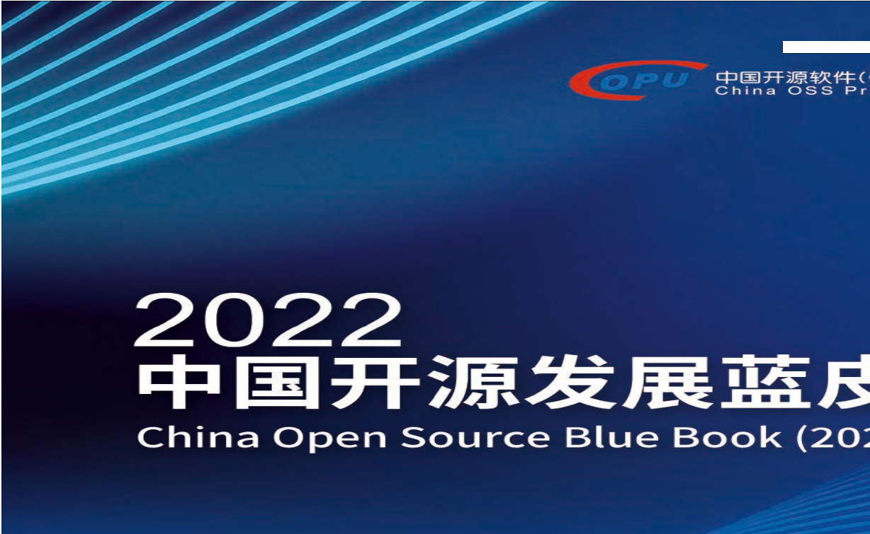

## 203

203

2022 中国开源发展蓝皮书

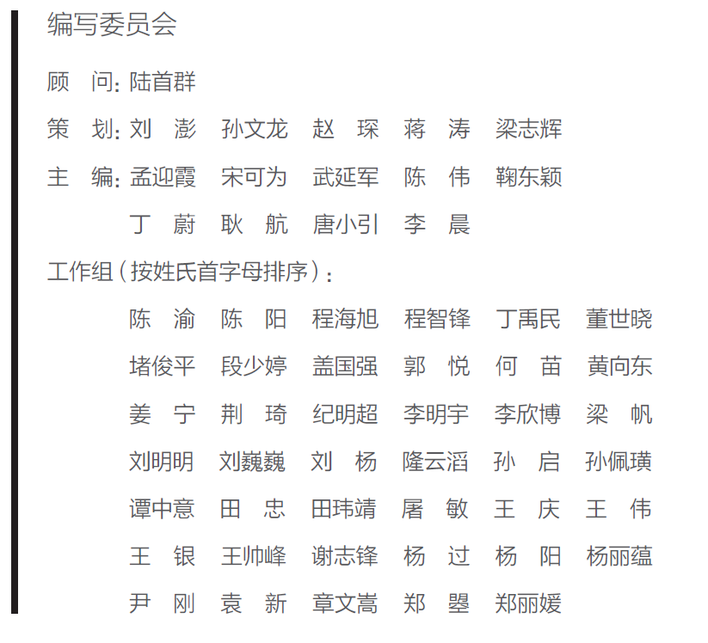

目录

总论 5

2022年中国开源发展现状 6

中国开源发展的机遇与挑战 15

中国开源发展建议 19

中国开源的发展，未来可期！ 21

#### 第一章 开源的基本概念 22

* 1. 开源的定义和特征 22
  2. 世界开源发展简史 24
  3. 中国开源发展简史 27
  4. 开源软件与知识产权 31

#### 第二章 开发者发展现状 39

* 1. 中国开发者的规模位居全球第二 39
  2. 开发者不断沉淀和积累，技术管理占比越来越高 40
  3. 开发者对开源项目、活动、社区的投入更加积极 43

#### 第三章 开源项目发展现状 49

* 1. GitHub中国项目活跃度及趋势 49
  2. 中国重点领域开源项目发展现状 55

#### 第四章 开源社区发展现状 67

* 1. 开源社区的起源与发展历程 67
  2. 开源社区的现状特征 68
  3. 开源社区发展的挑战和趋势 73

#### 第五章 开源组织及开源生态发展现状 75

* 1. 开源组织发展现状 75
  2. 开源组织的问题与挑战 85
  3. 开源组织的发展趋势 86
  4. 开源组织的发展建议 86
  5. 国家政策助推中国开源生态发展 86
  6. 开源生态的特点 89
  7. 开源生态的问题与挑战 90
  8. 开源生态发展建议 91

第六章 开源教育现状 93

* 1. 开源教育正加速融入并贯穿教育全阶段 93
  2. 开源教育平台迅速发展 95
  3. 国内高校发起的开源项目教育实践 97
  4. 探索多主体开源教育协同模式 100
  5. 制约开源教育快速发展的瓶颈 102
  6. 开源教育发展建议 103

第七章 开源商业现状 104

* 1. 开源商业化呈现井喷之势，中国迎来开源创业的浪潮 104
  2. 开源商业模式：Open Core加云原生成主流 108
  3. 开源商业公司的护城河：得生态者得天下 109
  4. 开源项目商业化的建议：一定要有全球化视野 110

第八章 开源发展的机遇和挑战 111

* 1. 开源发展的机遇 111
  2. 开源发展的挑战 115

第九章 开源贡献 127

* 1. 国际开源社区的中国贡献 127
  2. 中国企业在开源基金会中发挥重要作用 137
  3. 中国头部科技企业的开源贡献 144
  4. 中国原生开源企业加速涌现 157
  5. 国际机构、国际企业对中国开源的贡献 164

附录1：开源大事记 174

附录2：开源专有名词 186

附录3：开源人物 192

致谢 195

总论

过去三十年，开源以“开放、共享、协同＋商业模式”的新型生产方式，以“自由”的传播形式，成为全球信息技术发展的强大推动力。

近年来，在全世界开源大发展的背景下，中国开源的发展速度为全球最快，其迸发的活力、潜力和惊人的加速度已得到全球开源界的认可，在国际开源事务中的影响力也大幅提升。中国开源局部领域已接近或达到世界先进水平，但发展不平衡的特点也较为明显。与总体发展水平处于第一梯队的美国相比，尚有一定差距，但与发展水平处于第二梯队的西欧、北欧相比，中国开源也开始进入第二梯队。

全球开源正呈现出三个发展阶段：即结合企业、产品与生态的第一阶段；从跨界到融合深度信息技术与应用的第二阶段；建设产业链、供应链，实施安全保障的第三阶段。中国开源在完善第一阶段任务的同时已进入第二阶段，并正准备迈入第三阶段，呈现出开源产品与开源系统百花齐放、开源技术跨界渗透传统行业的特点，开源的发展使产业界和学术界对共建开源生态有了更深刻的理解和更迫切的追求。当前，中国开源的发展水平，可以从三个层次分析：首先，早在2006年创建并汇聚了一支世界级开源团队的开源高地，在推动中国和东北亚及全球开源运动发展中产生深刻影响，具有重大意义；其次，以红旗等一批开源企业在推动中国开源运动的发展中充分发挥了先导作用；再者，国内一批大型IT企业积极拥抱开源，推动中国开源运动的蓬勃发展。而从2021年开源被列入国家顶层规划

《中华人民共和国国民经济和社会发展第十四个五年规划和2035年远景目标纲要》更加彰显了政府对开源的重视和支持。

经过政、产、学、研各界的努力，中国开源在社区、基金会、孵化器、代码托管平台，以及教育、开源合规、知识产权保护、风险投资等开源基础设施和支撑体系建设方面，已取得较大进展。但部分环节仍然薄弱，中国开源产业在社区生态、专业化、系统化、应用规模等方面急需加强和完善。如何持续打造开源高地、创新高地、科技高地、人才高地，是中国开源产业的关键课题。

《2022中国开源发展蓝皮书》是在2021年版本基础上，由中国开源软件推进联盟（COPU）牵头，联合中国开发者网络（CSDN）、北京开源创新委员会、开放原子开源基金会、中国电子信息产业发展研究院、中科院软件研究所等85家企业及行业机构、120多位开源专家和志愿者共同协作编撰完成。

为完整呈现2022中国开源产业生态全貌，《2022中国开源发展蓝皮书》从九个章节分别介绍了开源基本概念、开源开发者现状、开源项目现状、开源社区现状、开源组织及开源生态现状、开源教育现状、开源商业现状、开源发展机遇与挑战、开源贡献，并对中国开源大事记、开源专有名词、开源人

物以附录形式作补充说明。

在《2021中国开源发展蓝皮书》基础上，2022版蓝皮书重点进行了四项改进：1）吸引并接纳、扩大了蓝皮书的编组机构和企业团队，以及开源志愿者的团队规模；2）针对中国开源组织和特点，将开源基金会、开源组织、开源生态以独立章节专项展现；3）对开源技术、开源应用趋势进行架构分类和深入介绍；4）附录部分除开源名词外，新增中国开源大事记、开源人物库，并将该部分“知识库” 作为蓝皮书长期项目，以开源方式进行长期运营和维护。

希望《2022中国开源发展蓝皮书》能够为广大开源从业者、爱好者、用户，以及开源生态建设者、参与者，全面展现当前中国开源发展的全景图。

## 2022年中国开源发展现状

中国开源可以追溯到20世纪90年代，从UNIX进入中国至今，已经历三十余年。从最初的启蒙阶段、萌芽阶段逐步演进到发展阶段，当前中国开源正处于空前的加速阶段。

#### 一、中国开源在国际开源界的地位和话语权持续提升

2004年，中国开源软件推进联盟（China OSS Promotion Union，COPU）在北京成立，作为中国第一个专业权威的开源组织首次站在了国际开源舞台上，同一年，发起召开中日韩三国IT局长OSS会议暨东北亚开源软件推进论坛，至今已举办19届。

2006年，中国开源软件推进联盟主办了首届“开源中国开源世界高峰论坛”和“圆桌会议”。自此， 已连续16年作为标志性的重要开源活动。伴随首届“开源中国开源世界高峰论坛”和“圆桌会议”， 中国开源软件推进联盟聘请了世界著名的开源领袖、大师，以及著名开源基金会主席、跨国企业开源高管等担任中国开源软件推进联盟智囊团（Think Tank）高级顾问。首届智囊团20人，包括Linux 基金会执行董事Jim Zemlin；Linux内核开发大师兼2.6版本监护人Andrew Morton；Apache创始人Brian Behlendorf；MySQL创始人David Axmark；Ubuntu创始人Mark Shuttleworth；开放源码促进会 (OSI) 主席Michael Tiemann；Source Forge创始人Larry Augustin；自由软件基金会 (FSF) 的首席律师Eben Moglen；IBM Linux技术中心 (LTC) 副总裁Daniel Frye博士；英特尔开源技术中心 (Intel OTC) 总监Dirk Hohndel；Jboss创始人Marc Fleury；Gnome基金会 (Gnome Foundation) 主席Dave Neary等。到今天智囊团已发展到六十余人。这是中国开源软件推进联盟很早就创建的开源高地、创新高地、科

技高地、人才高地！

中国开源高地的创立，吸引了全球开源大师、开源组织和机构对中国开源的重视与投入，众多全球知名开源组织（如Debian、Linux、Apache、FreeBSD、Ubuntu、Mozilla等）及28家跨国公司（包括IBM、HP、Intel、Google、SUN、Oracle、Motorola、Nokia等）等相继申请加入。

多年来，中国开源高地为提高中国开源的话语权，加速中国开源发展、扩大中国开源在世界上的影响，打下了深厚的基础。2008年是中国开源发展史上的重要里程碑，Linux基金会、Gnome基金会、Apache软件基金会及OpenOfﬁce基金会不约而同地选择在中国北京主办相关技术峰会，实现了他们登陆亚洲的首秀。2017、2018、2019年，Linux创始人Linus Benedict Torvalds与COPU名誉主席陆首群举行三次炉边谈话，讨论当前国内外开源发展形势和问题。

2021年，Linux基金会执行董事Jim Zemlin在《2021中国开源发展蓝皮书》中评价：中国开源发展很快，如今已接近或达到世界先进水平，一些企业开始进入世界领跑者行列，还涌现出杰出的开源领袖。期望中国在开源的教育、标准化、立法、知识产权保护，以及开源社区、基金会、风险投资等建设方面，基于已取得的较大进步更上一层楼。

2022年，中国开源迎来了新的发展峰值。中国开源开发者、开源项目、开源社区、开源用户数量持续攀升，基金会、知识产权、商业模式、投融资、公共服务平台等开源生态快速完善。尽管其中还有不少待改进和完善处，但中国开源爆发出来的活力、潜力和惊人的加速度已经成为全球开源界的共识， 在国际开源界的地位和话语权持续提升。

例如，在国际开源的Kernel.org社区中，中国开发者的内核贡献连续4年霸榜，根据对最新三个版本的统计，中国内核开发者数量是排名第二的德国开发者数量的6.5倍，是排名第三的美国开发者的12 倍，来自中国的内核补丁贡献数量约等于第二至第四名之和。在OpenCV社区，中国贡献者正在快速占据主导地位。据2022年OpenCV春季公布的首批OpenCV Area Chair共有9人，其中4名是中国科学家。再例如，芯片明星项目RISC-V在成立之初就备受国人关注。在RISC-V基金会中，理事会中方席位占比达45%；在基金会核心成员（Premier Member）中，中方成员占比达到57.9%；在战略成员（Strategic Member）中，中方成员占比达到26.8%；在社区组织成员（Community Organization Member）中，中方成员占比达到7.6%。

与此同时，在国际顶级开源基金会中，中国开源也表现出强烈的贡献积极性和参与热情。在开源基础设施基金会中，中国成员较2021年同期数量激增26%，达125家，开源基础设施基金会董事会中方成员占比达40.7%；在云原生计算基金会中，超过20%的项目来自中国；在Apache软件基金会中，源

自中国的活跃开源项目共24个，其中有14个项目成为了顶级项目，2021年仅有5个进入Apache软件基金会孵化器的新项目全部来自中国；在Linux基金会中，现有中国会员139家，相较于2020年的70家增涨了98.6%……2020年 ，中国首个开源基金会“开放原子开源基金会”成立，“立足中国，面向世界”，积极推动开源及国际化发展。

中国在国际开源的地位和话语权，不能仅由上述数字证明，更多是由数字背后的中国开源人持之以恒的努力和奉献赢得。华为、阿里、百度、腾讯、中兴等12家国内头部科技企业积极投身开源项目贡献与社区治理、生态共建，麒麟软件、统信软件、平凯星辰等7家科创领域新秀也积极开展、参与开源活动，正是每一家企业和学、研机构的积极投入和踊跃参与，才使得中国在世界上的开源贡献度不断攀升。

中国开源的发展也少不了开源基金会和跨国企业的贡献。包括Linux基金会、Apache软件基金会、FSF自由软件基金会、Gnome基金会、Mozilla基金会、FreeBSD基金会，以及IBM、红帽、英特尔、SUN、Suse、Canonical、微软等在推动中国开源产业、中国开源项目与技术的发展和应用、开源人才、开源社区发展、开源国际性交流与助力等方面均发挥了非常重要的作用。

#### 二、中国开源最大的活力来源于数千万的开发者

2022年，中国开发者数量的增长排名全球第一。开发者对开源项目、活动、社区的投入更加积极，由开发者驱动的中国开源项目陆续登上国际舞台，吸引了全球开发者参与其中，中国本土的开源代码托管平台等基础设施也越来越受到国内开发者的关注与使用。同时，在各个开发者社区，开源话题的热度爆表，吸引着更多开发者和技术内容创作者关注开源，投身开源、创作开源相关的技术内容。

据国内最大的开发者社区CSDN统计，中国开发者用户注册数超3500万，2021年增长超700万；中国开发者用户中，超过94%正在使用开源，42%参与过开源项目。根据开源社区Gitee统计，2021年Gitee新增用户数超过了180万，累计超过800万。

GitHub 2021年数据统计，中国开发者数量相较前一年增长103万，增幅为48%，已增至755万，排名全球第二，并贡献了550万个项目。同样，来自CNCF的数据表明，截至2022年2月，CNCF超过20% 的开源项目来自中国，中国开发者的贡献度排名上升至世界第二。

据Apache软件基金会2021财年年度报告显示，中国用户访问次数最多。在项目活跃度Top 10中，中国项目IoTDB排名第7、ShardingSphere排名第10，越来越多的中国项目活跃在国际舞台上。在开源领域表现活跃且投入较大的科技公司包括阿里巴巴、腾讯、蚂蚁、滴滴、百度、字节跳动、小米、华

为、中国移动等，同时也有一些基于开源做商业化的初创企业表现活跃，如PingCAP、涛思数据、

StreamNative、SphereEx等。

在有关开源的调研分析中，开发者关注热度明显上升的技术方向有大前端与跨平台开发、云原生、大数据、人工智能、开源基础设施（数据库、中间件、RISC-V、ARM架构）、Web3与区块链等。另外关于开源项目的安全性，也得到了越来越多企业和技术管理者的重视。

#### 三、开源项目高速发展，技术与产业协同共进

2022年，中国开源项目同样处于快速发展的阶段。据有关开源项目的调研分析发现，在数据库、人工智能、云计算、大数据、云原生和前端框架领域，部分中国开源项目已跻身世界前列，在操作系统、物联网、智能网联汽车、开源硬件等方向，中国开源项目正在奋起直追，努力缩小差距，在开发工具、编程语言等基础领域，中国开源项目距离世界领先水平还存在较大差距。与此同时，新一代人工智能、大数据、云计算、工业互联网、区块链等技术领域结合开源，已呈现出技术与产业协同发展的新局面。

华东师范大学对GitHub年度项目进行统计，语言类依然最具活跃度，如Flutter、VS Code等广受欢迎。活跃度排名前三的中国开源项目，分别是百度的PaddlePaddle、蚂蚁的Ant Design和PingCAP的TiDB，榜上有名的中国开源项目团队还包括阿里巴巴、腾讯、青云、华为、京东、有赞等。与同类国际开源项目活跃度作横向对比，中国开源项目自身的成熟度、应用领域、全球化、生态建设和项目推广等因素，是制约中国项目在全球流行的主要五个因素。

* 在操作系统领域，开源操作系统发展迅速、数量激增。截至2022年4月，国内已累计涌现出100+种操作系统，它们均基于或参考了开源操作系统的结构和代码实现，其中华为、阿里、腾讯、小米、中国移动、麒麟软件、统信软件等企业作出了重要贡献，相关项目在国内外引起广泛关注。目前操作系统的边界已经被大大地扩展了。在产业界，中国开源操作系统正努力向国际先进水平靠近，尤其是运行在手机、嵌入式设备以及自动驾驶方向的操作系统研发，已形成新的产业热点。
* 相比价值已达数百亿美元的开源软件生态，芯片虽已成为支撑各行各业的基石，但开源芯片仍处于起步阶段。在处理器芯片领域，基于开源指令集 RISC-Ⅴ的开源芯片生态正在快速崛起，RISC-V 的全球产业生态正在构建中，中国已经成为其中最重要的参与者，并涌现出在RISC-V基础上开放程度更高的“香山”处理器等明星开源项目。中科院计算所、中科院软件所、中国科学院大学、上海交

通大学，以及清华大学联合加利福尼亚大学伯克利分校开设的RIOS实验室等科研院所，阿里平头哥、华为海思、华米、赛昉科技、芯来科技、睿思芯科等企业在全球RISC-V生态建设过程中发挥着越来越重要的作用。

* 在数据库领域，开源已经成为主要的趋势和潮流。据DB-Engines的数据显示，自2021年1月，开源数据库的流行度首次超越商业数据库，并持续领先。全球383款数据库中，开源数据库占据51.7%， 排名前十的数据库中，开源数据库占据六席。据墨天轮的中国数据库流行度排行榜，198个数据库产品中包含13个开源的数据库产品，而榜单的前十名就有5个开源产品。中国主导的开源数据库排名TOP5的分别是：PingCAP公司的TiDB、百度的Apache Doris、涛思数据的TDengine、悦数科技的Nebula Graph以及鼎石科技的StarRocks。
* 人工智能产业每年以近25%的复合年度增长率快速发展，已经成为世界各国科技创新的旗舰领域，是下一代信息技术的核心，也是科技制高点。相较而言，在计算机视频、语音识别、图形识别、自动驾驶等领域，中国开源有一定的优势。在由可解释性机器学习与神经拟态计算系统统一的强人工智能阶段，中国开始崭露头角。众多开源产品中，百度主导的PaddlePaddle、华为的Mind Spore、旷视的Meg Engine以及一流科技的One Flow等明星项目处于快速发展中，但对比国外同类产品，仍处于追赶阶段。2021年第四范式对机器学习数据库Open MLDB以及AI操作系统内核Open AIOS进行开源。相信随着AI场景化的广泛应用，开源将极大地促进中国AI创新技术与产业的融合应用。
* 云计算如今已是IT业界的主流技术，开源在云原生体系中起到了至关重要的作用，几乎所有的云原生技术都有开源项目作为其代表实现或主流方案，在某种意义上，整个云原生体系是构建在开源上的。近年来，国内涌现出一批优秀且成熟的开源云原生项目，具有代表性的有PingCap推出的分布式事务键值数据库TiKV；阿里巴巴的云原生镜像分发系统Dragonfly、分布式内存数据管理引擎Vineyard；京东为大规模容器平台设计的分布式文件系统ChubaoFS；以及由南京大学PASALab副研究员顾荣博士、阿里云容器服务高级技术专家车漾、Alluxio项目创始成员范斌博士联合推动发起的Fluid；腾讯的云原生服务发现和治理中心PolarisMesh、Kubernetes多集群管理项目Clusternet；华为的容器批量计算项目Volcano等。
* 对于大数据技术而言，拥抱开源一直是主旋律。与全球领先的大数据技术公司如谷歌、微软、IBM、亚马逊等相比，国内的大数据技术起步较晚，但得益于国家发展战略的推动和5G、移动互联、物联网等技术快速发展带来的数据存储量增长，国内大数据产业的支撑得到强化，应用范围加速拓展，产业规模实现快速增长。然而，在大数据管理、处理系统与工具方面，中国主导的开源项目与国

际开源社区的影响力仍需提升。

* 隐私计算作为一项可以保障数据流通过程中“原始数据不出域、数据可用不可见”的技术，成为数据要素可信流通的关键技术模式。但各闭源平台间并不互通，促使“数据孤岛”变成“技术孤岛”。而相对于不同厂商间技术路线的各自为政，基于开源框架的互联互通将更有利于隐私计算产业生态的形成。也因此，开源隐私计算技术框架成为降低企业隐私计算技术研发成本，打破“技术孤岛”， 实现跨平台互联互通，推动数据要素流通重要且有效的途径。
* 区块链技术以其去中心化、多方共享、可扩展等特点，使得该领域绝大多数项目都是开源的，近年来，开源也不断赋能区块链领域的技术创新，取得更快发展。国内使用较多的开源区块链项目包括： 复杂美科技研发的区块链底层开发平台Chain33、中国首个区块链软硬件技术体系长安链及技术平台ChainMaker、金链盟开源工作组协作打造的企业级金融联盟链底层平台FISCO BCOS、京东区块链框架JD Chain以及百度区块链底层技术XuperChain等。
* 作为智能制造、工业互联网的核心内容，工业软件已渗透并应用到工业领域的几乎所有核心环节， 而近年来工业软件与开源的结合有力冲击了原先关键技术的垄断，为我国实现弯道超车提供了可能。在研发设计类软件、生产控制类软件、业务管理类软件和工业数据软件中，均涌现出了大量开源软件，包括清华数为物联网数据库IoTDB、海尔卡奥斯COSMOPlat工业互联网平台等。

#### 四、开源社区正在崛起，但运营和治理还处于初级阶段

过去20年间，开源运动从早期以“Linux操作系统、桌面办公软件（GNOME、OpenOffice）和浏览器

（Mozilla）”为主的开源项目，逐渐延伸到数据库、中间件、物联网、微服务、大数据、人工智能等方向，再到如今的移动互联网、云计算等领域，随之崛起的开源社区也从单一的用户参与逐渐演变为联盟、基金会、行业联盟、组织。据中国开源软件联盟不完全统计，截至2022年3月，国内各类开源社区已经超过500个。

其中，聚焦特定开源项目的项目型社区代表有openEuler、OpenAnolis龙蜥社区、OpenHarmony、深度、RT-thread、Ubuntu Kylin、OceanBase等；以知识分享、经验交流和传播开源文化为主要目标的用户型社区包含LinuxFans、GoCN、Python中国、物联网自动化社区iot.cechina、Linux人社区等；集开源代码、项目孵化、开源治理、媒体等多种功能于一体的服务型社区有GitCode、Gitee、鹏城汇智、GitLink、Coding、木兰开源社区、OpenI启智等。

当前国内开源社区的运营和治理能力大部分还处于比较初级的阶段。形式上具备国外开源社区的治理架构，但还没有真正发挥出开源开放和协作的效应，社区贡献还是主要来源于项目的发起方。此外，在中美科技竞争加剧的大背景下，中国开发者及用户可能面临被断供的风险。因此，持续加强、加大建设中国的代码托管及服务型社区平台，是中国开源发展的首要基础设施。

#### 五、开源组织及生态高速发展，越来越多的开源组织在生态建设过程中发挥着积极作用

除开源基金会外，我国的开源组织大致可分为综合型产业联盟、专业型开源组织、地区型开源组织、开源推广型社会组织这四类。在国家政策进一步利好的背景下，越来越多的第三方开源组织开始涌现，据中国民政部的全国社会组织信用信息公示平台（xxgs.chinanpo.mca.gov.cn）资料显示，共有12家从事开源相关工作的社会团体、基金会和民办非企业单位处于正常运营中，其中2020年以后成立的就有7家。此外，海内外各大基金会，也逐渐在中国形成与行业结合的趋势。中国开源生态具有“国内积极布局、开源逐渐渗透行业、开源开发者增速全球第一、开源主题活动激增且形式丰富”等特点，越来越多开源社区和组织正在生态建设过程中发挥着积极作用。

中国开源生态的高速发展有四个明显的标志。

第一，2015-2020年，中办国办及国务院所属各部委发布的所有政策文件中，共有37项明确涉及开源技术、开源项目、开源社区、开源标准的政策法规。在2021年全年更有超过十项的国家政策涉及开源，特别是在《中华人民共和国国民经济和社会发展第十四个五年规划和 2035 年远景规划纲要》中，首次将开源列入国家顶层规划，随后国务院各部委先后单独或联合颁布相关的“十四五”期间的行业发展规划、行动计划和发展意见。其中由中央网信办、工信部、科技部等部委联合印发的《关于规范金融业开源技术应用与发展的意见》更是针对金融行业的开源技术发展给予了肯定和支持。各省市政府也在2021年内相继推出多项开源利好政策，北京（6项）和江苏（6项）并列第一。截至2021 年底，2021年全国软件产业收入排名前十的省份发布的政策中有51条支持开源软件，其中27条是在

《纲要》出台之后发布的，占比超过50%。

第二，中国开源生态中各类开源组织日渐增多，功能定位更加细化。由中国电子标准化研究院牵头成立的“木兰社区”（2019年）先后推出了“木兰宽松许可证”和“木兰公共许可证”。由华为、百度、腾讯等企业发起中国首个开源基金会“开放原子开源基金会”（2020年）已经正式成立。还有中国科协发起成立的“科创中国”开源创新联合体（2021年）、中国计算机学会发起的CCF开源发展委员会（2021年）、北京发起成立的北京开源创新委员会（2021年）、上海市发起的开源信息技术协会

（2020年）、深圳市建设的深圳国际开源谷（2020年）。

第三，中国开源生态中相关的技术交流、开源布道、产品推广活动几乎每天都在进行。根据CSDN、InfoQ、活动行等平台的数据显示，线下的各类开源活动近90%集中在北、上、广、深、杭等城市，而线上开源活动参与者的分布则更为平均。

第四，中国开源领域集中涌现出一些优秀作品，表现形式更加多样化。例如，CSDN发起开源英雄50 人访谈、《开源圆桌派》访谈栏目及停刊多年的《程序员》杂志也在2021年复出，以刊发《新程序员》的形式传播开源专题技术内容；中国开源软件推进联盟、中国信息通信研究院等多个机构纷纷推出专业的中国开源发展蓝皮书和开源技术白皮书；北京开源创新委员会发起《源桌会》系列开源节目；腾讯发起《腾源会》系列开源活动；开源社发布《中国开源年报》和《开源对话》栏目，以及由中国开源推进联盟的陆首群主席策划定期推出的《人工智能跟帖合集》《深度信息技术》系列读物。众多开源作品，正吸引更多开发者进入中国开源生态。

#### 六、开源教育由来已久，开源开放、共享的特性与教育的目标和特征不谋而合

近年来，高等院校中普遍从学生、教师自发的开源教育行为转变为院校行为，从高校教师的独立行为转变为与开源社区合作的共建行为。许多高校还利用开源技术构建学校的教学平台、实验平台、在线教育平台、代码托管平台等，既解决了实际问题，又为学生传播了开源文化。一些高校通过与企业建立联合实验室、共建开源技术课程、建立实训基地等方式，促进学生与企业直接对接，为企业提前储备人才。在国内高校发起的开源项目教育实践中，清华大学、北京大学、浙江工业大学分别带来IoTDB、XiUOS、DGIoT-Edu、Kellect等开源项目的教育实践详情介绍，纵览开源教育如何在教学和科研工作中高效展开。在人才培养的高、中、小学阶段，开源文化与技术也逐渐渗入庞大的教学体系中，开源软件作为素质教育、创客教育的工具，培养学生的科学精神和创造力。与此同时，开源职业教育与终身教育跟随行业需求飞速发展。

校企合作模式以北京大学、清华大学等知名985高校的软件学院、计算机学院和腾讯、百度、阿里、滴滴、小米、同方等头部企业为主，但必须指出，在非985高校更应开展校企合作来提升开源教育水平。许多企业主动携手地方政府和高校对开源教育模式创新进行探索，如以企业为主导的“联盟”模式，政府联手的“1+1+1工程”，以校园为基础的“浙江模式”和综合推进的“广州经验”，都提供了宝贵经验。

除了院校教育，开源教育平台也在迅速沉淀。典型的平台包括两类：基于开发工具和知识社区的开

源教育平台、基于开放实践和开源竞赛的开源教育平台，包括GitHub、GitCode、Gitee、GitLink、

SourceForge、AI Studio、C训练平台、头歌等知名教学和实践平台。

然而，开源教育取得卓著成绩的同时，也存在一些待攻克的难题。其中，开源人才与市场的需求仍然存在较大差距是当下亟需解决的问题。为此，探索多主体开源教育协同模式需要提上日程。“多主体”即由多个主体如企业、高校和科研院所承担开源教育的职责，在多主体的基础上，协同教育模式成为开源教育的主要趋势，由政府引导，高校、企业、社区、科研院所多方积极协同，由多平台提供支持。

当下，开源产业生态高速发展，人才需求紧随其变化，为高校开源人才培养带来匹配难度。同时，多主体开源教育协同、融合机制仍在初级发展阶段，可持续协同模式尚未形成领先经验。对此，2022年3月，全国人大代表、中国科学院院士、南京大学校长吕建在两会期间建议：首先，推动基于优秀开源成果的课程体系设计、师资队伍建设和培养计划制定，培养开源创新人才，支撑开源软件形成可持续发展生态；其次，加强开源文化和开源技能教育，建立鼓励软件成果开源的评价机制和价值导向， 推动高校产出更多原创性开源成果；最后，以开源教育为抓手，打造新型产教融合平台，建立从高校开源学习、产业开源实践到开源创新创业的闭环，服务我国软件产业发展。

#### 七、开源商业：开源项目和开源企业已经成为被资本市场追捧的投资热点领域

自开源软件脱胎于自由软件开始，对商业友好、与商业共存就被写入开源基因。然而，如何围绕开源技术选择商业模式、如何将开源协作和企业运营结合、如何让开源生态和商业生态融合，一直是全球开源界关注的热点问题。中国开源软件推进联盟也曾多次组织各种调研活动就上述问题展开讨论，单一的使用许可和订阅服务正在逐渐被双授权、捆绑和开放核心等模式替代，作为同类的开源技术的提供者，软件企业、硬件企业、集成商、运营商甚至广告商，可采用不同的商业模式。

目前，开源商业化在国际市场取得了较大的突破，实现了10倍速的增长。开源产品的优越性也得到了更好的验证，落地生花。我们正处在开源产业发展最好的机遇期，能够看到非常多的开源初创项目和企业正在快速发展和成长。做开源项目，一定要有全球化的视野。通过开源，全世界的用户和开发者都可以触达到，这是一个巨大的机会。

* 收入过1亿美金的开源公司有了爆发性的增长，从过去只有屈指可数的几家如今已迅速增长至五十余家。
* 从以红帽、IBM为代表的支持和服务模式、MongoDB等的商业版本到Open Core和基于开源的商

业产品，开源的商业模式经历了三代演进，逐渐成熟。而Open Core和基于开源的商业产品加上云原生（Cloud Native），正是开源商业化大爆发最为重要的内在因素，这一组合也成为了当前开源商业公司采用的主要模式。

* 目前中国开源正在被资本投资者重点关注。主要原因包括：1）开源模式成为国家支持的重点科技创新路径。2）基于开源的“卡脖子”技术成为国家投资的重点方向。3）当代开源创业者比以往更加关注全球市场，更加重视构建商业价值。4）源自基金会的开源项目在技术合规、成熟度以及品牌上有一定基础。5）开源是更为高效的研发模式，能更加高效地获客。6）开源商业模式日臻成熟，项目或企业发展轨迹有迹可循。
* 在中国市场，随着数字化时代的到来，中国迎来了开源创业的浪潮，开源也正在被资本投资者重点关注。据CSDN关于中国开源项目融资的数据统计显示，在2020年11月至2022年2月间，国内33家开源企业总计获得超过人民币70亿元。在2021年，开源融资较2020年实现了几乎翻倍的增长。而从融资分布的技术领域来看，主要集中在数据库、云原生和人工智能领域。
* 开源赋予了用户永远选择的权利，对于一个基于开源项目的商业公司而言，未来的竞争力不应仅仅停留在代码层面，而是基于代码和面向特定用户服务的能力，构建起开发者和用户的生态，由此形成竞争壁垒。

## 中国开源发展的机遇与挑战

近年来，中国经济发展中“大”“快”“全”的特点投射到中国开源领域，帮助中国成为全球开源市场新的增长点。

所谓“大”，是指中国市场的规模大。许多开源技术进入中国市场后，得益于规模化效应，找到了自身的商业模式，实现了快速发展。“全”指的是产业生态全。中国具备全球最完善的电子制造业产业生态，许多开源技术在这里找到载体落地最终销往全球各地，这种虹吸效应正在吸引越来越多的开源企业加入中国完善的产业链，成为其中一部分，帮助中国开源形成一个产业高地。所谓“快”，指的是中国惊人的发展速度。中国的移动互联网和云计算飞速发展，开源技术可以帮助很多中小企业先试先行，通过快速部署收到海量反馈，进而快速迭代产品，帮助开源技术走向成熟，实现商业化。

中国开源所处的加速发展阶段，也使开源呈现出与各技术领域如数据库、人工智能、云计算等深度融合趋势，以及向传统行业如金融、电信、医疗、制造业等快速渗透的特点。中国开源未来三至五年

有能力孕育出五家或更多市值百亿的新头部企业。如果一个项目具备开源基因、具备国际化视野、具备清晰商业模式、具备活跃的开源社区和持续增长的技术粉丝群，一定会受到资本市场的追捧。尤其是芯片、操作系统、人工智能，或从属于这些领域，是所谓的“卡脖子”技术的一部分，或者是面向工业互联网、智能网联汽车、元宇宙等重点发展方向。

#### 开源发展的机遇

机遇一：中国的产业链优势是开源发展的历史机遇

移动互联网与云计算在中国的快速发展，吸引了全球范围内的开源项目进入中国市场，极大的市场容量促使以云原生为代表的新型订阅收费模式快速变现。而吸引众多全球开发者的另一个因素，是国内大型企业将其产品陆续开源以及大量以开源为基础的初创公司开始涌现。此外，中国具备全球最完善的电子工业产业链，许多开源技术在中国市场找到载体落地最终销往全球。开源技术本地化， 并在本地提供服务和二次开发的过程，是一个明显的趋势，并且该过程会降低开源在中国产业生态内的应用和产业化门槛并加速产业化进度。

机遇二：传统行业积极拥抱开源、引入开源软件

开源在各行业的渗透率正在逐渐加深。传统行业业务发展导致企业需要考虑持续变化的业务需求响应能力、软件性能及成本与效率。出于传统行业的增长需求、市场环境的变化、客户需求的多样性等原因，传统企业自身的研发能力不足以支撑企业敏捷响应、快速迭代和开发，制约了企业的快速发展。在此背景下，开源由于其开放式协作的特点，使得开发流程更为敏捷，业务需求和变化能快速得到响应，而且开源社区为企业与外部精英提供合作平台，可以解决短期内传统行业研发实力不足的问题。引入开源软件意味着企业可以基于原有开源代码自行开发或只需采购增量服务，节约时间、人力、经济成本的同时，提升了企业业务竞争力，驱动了企业数字化转型和新的增长机遇。

据红帽发布的《2021全球企业开源现状》报告显示，当前已有超90%的IT领导者在使用企业级开源。同时据数据统计，2020年全球财富50强中，72%的企业在使用GitHub平台托管代码，国内超过八成的行业客户都在软件开发生产中使用了开源技术。开源渗透行业的同时，行业也在反哺开源，其中尤以金融和电信行业为甚，近年来涌现了诸多优秀的开源项目。比如，微众银行已发起二十余个开源项目，其中两个已于2021年进入Apache孵化器。再比如，以中国移动为代表的中国运营商与海外企业合作，参与推动了包括ONAP、Edge、G-SRv6等基于平台、关键部件、系统与集成领域的开源项目。

可以预见，行业正在逐渐形成拥抱开源、使用开源的共识。根据主要开源供应商向CSDN提供的来自19个不同行业的156个企业案例中，金融业、运营商以及政务、医疗行业的案例占比最高。在开源社区建设方面，金融、电信、制造业等传统行业也已经形成行业特色。行业开源社区主要承担行业内的开源代码服务、供需对接、行业开源治理推动、开源规范制定、企业交流及开源生态建设等角色，极大地推动了各行业开源协作和开源实践。

机遇三：开源与各技术领域深度融合

* 在数据库领域，开源展现出两大趋势。一是商业数据库逐渐走向开源；二是中国在分布式、实时数仓等方向的开源产品已经成为了全球范围内的优秀项目。
* 在人工智能领域，深度学习已经是技术创新与开源落地的主要方向。
* 在物联网领域，开源在智能网联汽车中表现出的应用机遇尤为显著。汽车软件会变成一个由开源和专有组件组成的生态系统，共同提供软件组件的可选择性和灵活性，采用敏捷的软件开发、发布。对于主流汽车厂商，使用开源软件的前景将具有巨大的吸引力，因为它保留了对全栈软件的控制权， 包括他们的数据。中国是世界最大的汽车产销国，且是新能源汽车的旗手，在软件定义汽车时代，被誉为母生态的智能网联汽车领域，已经成为企业竞相布局的重点。
* 在元宇宙领域，由GitHub社区数据可知，2021年第三季度新建的元宇宙开源项目数量为102个，同比增长827%，环比增长252%，元宇宙携手开源可谓来势汹汹。开源世界是建立元宇宙的首选之地， 其具备构建元宇宙所需要的所有内容和软件，而且完全免费。开源是元宇宙成为公共可信生存空间的必然前提。

#### 开源面临的挑战

一、技术风险长期存在

开源软件漏洞数量保持高位，且影响范围巨大，同时需要探索如何确保上游组件的快速修复、大规模、全覆盖地推送到下游依赖环节。据奇安信代码安全实验室《2021中国软件供应链安全分析报告》显示，截至2020年底，CVE/NVD、CNNVD、CNVD等公开漏洞库中共收录开源软件相关漏洞41342个，其中5366个为2020年度新增漏洞。而在该实验室审计的2557个国内企业软件项目中，存在已知开源软件漏洞的项目有2280个，占比高达89.2%；存在已知高危开源软件漏洞的项目有2062 个，占比为80.6%；存在已知超危开源软件漏洞的项目有1802个，占比为70.5%。

2021年12月10日，Apache Log4j2被发现其某些功能存在递归解析功能，存在攻击者可直接构造恶意请求，触发远程代码执行的漏洞。根据工信部发布的《关于阿帕奇Log4j2组件重大安全漏洞的网络安全风险提示》，该漏洞可能导致设备远程受控，进而引发敏感信息窃取、设备服务中断等严重危害，属于高危漏洞。据不完全统计，GitHub 超过8600多个开源软件直接依赖log4j2组件，但通过这些开源软件继续追溯，最终超过20万个开源软件受到了影响。同时，在官方第一次发布修复版本的一周时间后，仍然有超过80%的间接关联开源软件没有被修复。

二、法律风险日益突出

法律风险表现在开源许可证法律效力有待进一步明确，著作权边界纵横交织，专利权体系复杂，商业秘密判断困难等方面。

* 许多热门项目的责任方都因为许可证定义含糊不清而删除了使用JSON许可证的代码，因为“善意用途”与“恶意用途”定义争议性极强，很难界定。
* 开源代码有时候会渗透到其他代码中，或者其他代码渗透到开源代码中。根据不同的开源许可，则有可能不得不向整个社区公开原本不想公开的代码。
* 专利在申请阶段就需要提交和申请很多文件，而一旦出现潜在的侵权问题，专利的诉讼成本也高于一般的著作权诉讼的成本。
* 开源软件本身就开放了很多信息，哪部分能够构成商业秘密，未来尚需探讨。

三、开源供应链日趋庞杂，关键开源组件的可持续维护面临挑战

开源软件的长期义务维护可能会导致一系列不公平的现象，例如商业公司通过开源软件赚取了丰厚利润，但并没有给维护者任何回馈，甚至会刻意回避谈及对开源软件的使用，由此引起开源维护者的反感甚至一些过激行为。

如今，国际局势动荡，凸显开源组织（如基金会）、开源代码托管平台（属于商业公司所有）都会受到属地出口管制政策的制约。最近几年，开源软件供应链出现了意识形态、地缘政治、战争冲突等导致的开源社区分裂。一些关键的开源托管平台和开源基础软件对特定国家、特定实体雇员采取了账号禁止访问、代码删除等“断供”行为，这也是未来开源软件发展面临的又一巨大挑战。

此外，大企业垄断开源生态阻碍了创新。一方面因大公司拥有在更高级别上开发和维护开源项目所需的资金，推动产生了更多的开源重点项目，并有助于提高质量和安全性；另一方面，受商业利益等

因素驱使，通过对开源社区项目的开发和商业化推广，对开发人员施加种种限制，易造成技术垄断， 并最终阻碍技术创新。

四、开源人才的问题也比较突出

人才危机表现在三方面：人才供需对接的效率低；高技能人才匮乏，顶尖开源人才难寻；企业对开源人才的培养成本投入少，开源人才留存困难。据GitHub《2021年度Octoverse报告》统计，中国开发者人数占比排名第二，有755万+。按照中国数字经济转型发展的要求，2022年中国有1200万的人才需求缺口。但企业找到恰当的、需要的人才成本依然很高，普通大学毕业生去企业之后要1-2年才能适应开源等工作的岗位要求，总体来看，人才培养周期长，加剧了企业的开源人才挑战。

开源社在《2021年开源工作报告》中指出，组织对顶级开源人才的需求已大于以往任何时候。在吸引顶尖人才方面，我国依然缺乏竞争力，高层技术专家和人才严重匮乏尤其明显。目前我国技能劳动者已经超过2亿，高技能人才仅占技能人才总量的28%，这个数据与发达国家普遍40%以上的数据相比，仍然存在很大差距。同时，由于工作时间长、压力大、企业凝聚力弱等问题，给开源人才的留存造成了一定困难。加之多数企业存在人力成本居高不下，对开源人才的支持与培养投入少，导致在开源人才管理方面也面临挑战。

## 中国开源发展建议

#### 一、加强重点开源人才培养，推动开源教育和价值引导

* 加强中国本土开源开发者人才的培养。据2021年数据分析，来自中国开发者社区CSDN用户数为3500万，而GitHub显示中国开发者仅为755万，这说明大量的中国开发者并不能加入英文化的国际开源社区中，因此培养本土开源人才，为他们提供专业、高质量、系统性的学习教程、开发工具及资源，通过学、练、用、创，加快中国本土开源人才培养的规模化进程。
* 推动开源成果在高校及业界的课程与认证体系设计、师资队伍建设和培养计划，培养开源创新人才，支撑开源软件形成可持续发展生态；以开源教育为抓手，打造新型产教融合平台，建立从高校开源学习、产业开源实践到开源创新创业的闭环；通过企业和高校的紧密合作，将开源生产环境与教学环境融合，成规模的为开源产业提供高水准的开源软件开发者。
* 加强开源文化和开源技能教育，建立鼓励开源成果的评价机制和价值导向，加大政策引导和宣传

推广，激励和推动科研院所、高校及工业界产出更多原创性的开源成果。

* 吸引和鼓励更多专业型人才进入开源体系。开源所需要的专业人才包括技术开发、开源运营、法务、企业关系等专业领域，而这些稀缺型的专业人才又多集中在头部的IT公司，如何吸引来自产业界和开源社区具有丰富实践经验的一线开源专家和优秀人才、并形成稳定的人才培养体系，是真正影响开源产业规模化的关键力量。
* 加强国际顶级开源人才交流，推动中国开源人才高地建设。2006年，中国开源推进联盟COPU聘请世界著名的开源领袖和大师担任COPU智囊团高级顾问。首届智囊团人员20人，此后发展到六十余人，这是COPU创建的开源高地，伴随中国开源向更高阶段发展，持续建设高端开源人才、开源智囊团，加强国际开源组织的合作与融入，意义将更为重大和深远。

#### 二、推动开源开发者及社区建设，强大开源基础动力

* 鼓励开发者和开发者社区普及开源文化、倡导开源精神，参与开源、贡献开源。增强开发者对开源领域问题的研判及引领能力，积极引导和提升开发者的开源专业能力，推动中国开源开发者的成长与贡献，为中国开源提供持续动力。
* 打造良好开源生态的重中之重，就是建好开发者社区。加强本土开源社区和开源代码托管平台的建设，通过本地化使用体验的开源项目平台和开源知识库，使国内开发者减少语言障碍，逐步熟悉社区交流和协作，积累经验并贯彻开源文化，为开源发展提供基础性支撑。
* 业界需要高效协同，加大开源布道、加强软件合规的普及。加深对开源社区治理的研究，提高开源社区和开源项目的治理和运营能力，为开源社区治理专家、开源项目核心维护人员提供定向资助，让有实力、有经验的专业人员，持续的专注于开源社区和项目的发展。
* 持续加强中国开源基金会及开源组织建设，坚守并践行中立原则的开源基金会与开源组织将赢得开发者以及合作企业的持久信赖。

#### 三、大力扶持优秀开源项目，推动开源商业化及生态发展

* 构建良好的开源软件生态，得生态者得天下。发布开源的根项目，发挥中国市场和高端软件人才的优势，引导市场主体和开源开发者拥抱开源软件，让更多优质开源项目在中国诞生，形成良好生态， 并走向世界。
* 开源商业化问题是中国开源项目的难题，我国自发的开源企业需要建立稳定的开源商业模式，一

是针对国际基金会顶级开源项目，建立社区反馈和联动机制。二是建立开源生态，重点在操作系统、数据库、中间件等基础软件领域探索开源发展。三是在热门融资赛道，如云原生、人工智能、数据技术、物联网、元宇宙等领域，与传统行业及数字化应用相结合，打造出稳定的商业化路径。

* 继续完善第三方开源运营机制：一是国内开源联盟及组织持续推进与企业的开源运营合作，借助联盟标准化与行业推广优势，推动我国开源项目应用。二是开源基金会形成稳定的决策机制，项目孵化流程，为国内开源项目运营提供有力的知识产权、托管、孵化及法律、协作支撑。

#### 四、加强行业标准与规范，解决安全隐患与供应链风险

* 培养开源软件供应链安全人才。建设开源供应链安全运维团队，建立关键供应链时所涉及的各行业及企业成立一支高素质的维护团队。大力培养开源供应链安全管理、技术与战略人才，从战略、战术上给予重点培育、培养。
* 构建开源供应链安全评估体系。扶持一批从事开源软件安全评估的创新企业，打造开源供应链的安全评估体系。从开发者个人、企业发展、开源组织、国家政策等维度构建开源供应链安全评估框架，制定开源供应链安全行为准则，实时监测国内开源供应链的重点事件。
* 建立开源供应链安全实验室。打通个人开发者、企业、政府管理部门三者之间的旋转门机制，鼓励企业的一线开源开发者到政府管理部门工作，同时允许政府管理人员到开源企业从事管理与战略工作。
* 在上游开源软件和开源社区的基础上，由具有社会公信力的机构，牵头打造开源软件供应链基础设施，形成公共服务能力，为千行百业提供高质量、可持续的开源软件供应。

## 中国开源的发展，未来可期！

今天，软件已经吞噬了世界，而开源正在吞噬软件。我们可以看到，几乎每一家大型科技企业都是基于开源软件建立起来的，而且，这样的公司越来越多。未来，这一良性循环将持续发酵，开源软件将进一步扩展我们的思维方式并定义新的开源商业。开源市场及其可能性远远超过我们过去的认知。

我们的世界正处于百年不遇的大变局，全球政治、经济、金融、军事、科技正在重构，但开源追求的开放、共享、平等、自由和多元化，是所有开源人的共识。中国开源必须坚持战略定力，坚守战略耐心， 坚持在开放环境下自主创新，坚持与西方真正开源的机构或同仁合作，以聚四海之气，借八方之力， 变“危”为“机”。

# 第一章 开源的基本概念

人们常常使用“自由开源软件”这个统一概念：FLOSS（Free/Libre Open Source Software），但开源与自由软件是从两个角度看待同一事物，开源侧重于技术层面，自由软件侧重于被许可的权利。人们在开发软件时，欲利用、移植或剪裁现有的开源、自由软件资源，这是允许的，但有一个制约条件，即人们不能违背开源、自由软件许可证的规定，中断或破坏被应用、移植或剪裁的开源、自由软件自由传播的特征（在自由传播时，自由软件许可证比开源许可证的规定更为严酷），也就是说，人们不可侵犯开源、自由软件的知识产权。

**开源阵⺎阾**



**开源软件 新软件**

**舅榺软件阵⺎阾**



**舅榺软件 新软件**

**ꠊ源软件**

（破坏了自由传播）

**开源软件**

（维护了自由传播）

**ꠊ源软件**

（破坏了自由传播）

**开源软件**

（破坏了自由软件自由传播）

**舅榺软件**

（维持自由软件的自由传播）

图1 开源许可证与自由软件许可证的区别

今天，开源的发展比自由软件的发展更接地气、更蓬勃，普及度也更高。

## 开源的定义和特征

#### 开源的定义

开源（Open Source）—词于1998年2月3日由Chris Peterson提出，“Open Source”的概念出自当时著名的黑客（Hacker）社区Debian的社长Bruce Perens起草的“Debian Free Software Guidelines”

（DFSG）。

1998年2月下旬，Eric Raymond和Bruce Perens共同创立"Open Source Initiative"（OSI）。OSI承担的首要任务之一是起草开源定义（OSD），并使用它来开始创建OSI批准的许可证列表。

对确立“Open Source”定义有决定意义的事件是1998年4月7日在美国加州Palo Alto由18位“自由软件运动领袖”召开的FreeWare高层会议，通过了传播开源的必要性。会议由Tim O’Reilly主持，Brian Behlendorf（Apache创始人之一）、Guido van Rossum（Python创始人）、Larry Augustin（Source Forge创始人）、Eric Raymond（著名记者、OSI首届主席）、Michael Tiemann（后来任OSI主席、Red Hat CTO）、Jon “maddog” Hall（后来任LPI主席）等参加，Linus Torvalds（Linux创始人）在当日未及参加18人会议，他在次日闻讯后支持这次会议，并给予Open Source非常重要的版权许可说明。

随着时代的变迁，开源的定义内涵也在不断演进。目前的共识是：开源是促进信息技术创新的重要途径，是将源代码、设计文档或其他创作内容开放共享的一种技术开发和发行模式。技术领域的开源包含源代码和软硬件设计文档源代码、源数据等技术和资源的开放共享，源代码仍然是开源的主要内容。 在开源模式下，通过许可证的方式，使用者在遵守许可限制的条件下，可自由获取源代码等， 并可使用、复制、修改和再发布。

本质上，开源模式是一种依托互联网平台，大规模群体智慧通过共同参与和协作而不断累积，实现持续创新的方法。该方法中，项目的核心开发人员与大规模的外围群体紧密合作，他们通过互联网共享资源、开展协同开发、管理代码等，由此使得项目开发的效率、应对需求变化的能力大幅提升。

#### 开源的特征

中国开源软件推进联盟于2016年归纳提出的（已被国际认可）开源特征包括：开放、创新、自由、共享、协同、绿色、民主（化）。开源的本质在于开放、共享、协同。

* 开放指开放标准、开放环境、开放源码；
* 创新是主轴；
* 自由指自由发布、自由传播、自由复制、自由修改、自由使用，其中，自由传播是开源运动的要义；
* 共享指共享资源；
* 协同指协同开发、协同作业、协作生产；
* 绿色指支持绿色可再生能源、绿色环境和零边际成本效应；
* 民主化指在新兴协同共享中，创新和创造力的民主化正在孵化一种新的激励机制，这种机制很少基于经济回报，而更多地基于推动人类的经济生活方式，缩小收入差距，实现全球民主化。为避免原创技术的流失，不能单纯限制孵化阶段开源代码的自由传播，可通过开源的商业模式、安全模块、运维举措、生态系统所构筑的屏蔽层来解决。

作为一种创新协作模式，开源已经不仅仅是开放源代码的软件技术开发，还包括更为广泛的开放技术领域及协同创新的理念与机制，总体包括开放科学、开源软件、开源硬件、开源技术、开源文化、开源经济等。“互联网＋基于知识社会的创新2.0”是开源创新的基础理论（2005年由中国开源软件推进联盟提出，后来获得全球开源界领袖们的确认），与工业4.0、工业互联网机制相通，与元宇宙

（Metaverse）概念相似。利用开源渠道，将高阶社会（知识社会，虚拟化的实验空间）中的技术、管理、资源等要素，作用于低阶社会（现实的工业社会，物理空间）中的业态（生产的、技术的、经济的、社会的），促使其产生从零到一的爆发性重构。

#### 开源的范畴

时至今日，开源已成为开源软件、开源硬件、开源生态、开源技术、开源社区、开源经济、开源商业模式、开源理念、开源文化、开源教育、开源许可证、开源基金会、开源孵化器、开源数字化治理体系、开源标准等的总称。

## 世界开源发展简史

世界开源发展史，有三个里程碑时间节点：1970年、1985年、1991年，分别对应UNIX、GNU、Linux 的发展。

#### UNIX简史

1969年之前，Bell实验室和MIT、GE合作启动开发一个多任务、多用户的操作系统Multics，为UNICS

操作系统诞生创造条件。

1969年，UNIX原型——UNICS（UNiplexed Information and Computing System）诞生。1973年，Dennis Ritchie用新发明的C语言将UNICS重写并更名为UNIX，UNIX正式诞生。

1969-1977年，UNIX相继推出V1-V6版本，向社会开放源代码。

1977年开始进入“后UNIX”时代，UNIX演化为UNIX（闭源，即AT&T-UNIX）和BSD（开源，即BSD-

UNIX）。主流的开源BSD操作系统有386BSD、FreeBSD、NetBSD、OpenBSD。

因此，世界开源的历史始自1970年开启的“前UNIX”，至今52年，开源在事实上已经历了半个世纪的发展。

#### GNU简史

GNU系统是一套向上兼容UNIX的完全自由的操作系统。GNU代表“GNU's Not UNIX”。

1983年9月27日，Richard Stallman提出了GNU工程的初始声明，意图找回在早期计算机社区中广泛存在的合作精神，通过除掉专属软件所有者设置的障碍而使合作再次成为可能。

1984年1月，Richard Stallman从MIT离职并开始编写GNU软件，同年9月开始GNU Emacs的开发工作。

1985年，Richard Stallman发表《GNU宣言》，吸收“前UNIX”和BSD的开源成果，开发推出Emacs

编译器等自由软件（Free Software）。同年10月，自由软件基金会（FSF）正式成立。

“Free Software”中的“Free”关乎自由，而不是价格，是指可以付费或不付费得到GNU软件。一旦得到了软件，便拥有了使用它的四项特定自由：可以自由按照自己的意愿运行该软件；可以自由复制软件并将其送给朋友和同事；可以自由通过对源代码的完全控制而改进程序；可以自由发布改进的版本从而帮助社区建设。

#### Linux简史

Linux的诞生、发展和成长过程始终依赖着五个重要支柱：UNIX操作系统、Minix操作系统、GNU计划、POSIX标准和Internet网络。

1977年，UNIX的重要分支——BSD在UC Berkeley诞生。开发者是SUN公司创办者Bill Joy。

1984年，Andrew S. Tanenbaum为能继续进行学术教育研究，重新开发了一个基于“前UNIX”和BSD4.3的开放源代码操作系统——Minix，这是Linux最开始的前身。

1985年，GNU开源计划和FSF基金会成立。在这个时间前后，涌现了很多重要的软件和协议，如GPL协议、GCC C编译器、Emacs编辑器、Glibc、bash shell等，为Linux后来的发展创造了“肥沃的土壤”。

1991年，芬兰本科生Linus Torvalds在Minix和GNU成果的基础上开发，并以GNU GPL许可方式发布了开放源代码操作系统Linux v0.01。

1992年1月5日，Linux v0.12 release版本的内核重新以GNU GPL的协议发布。原来的许可证是禁止任何商业用途的，通过这次协议变更，发布和出售Linux成为可能。5月21日 , Peter MacDonald发布第一个独立的Linux安装包SLS。

1993年6月17日，Slackware Linux由Patrick Volkerding发布，这是第一个取得广泛成功的Linux发行版。8月16日，Ian Murdock（Debian中的“ian”）发布了第一个Debian Linux发行版。Debian是最有影响力的Linux发行版之一，是MEPIS、Mint、Ubuntu等的鼻祖。8月19日 ，Matt Welsh写的《Linux Installation and Getting Started》第1版出版，这是第一本关于Linux的书籍。

1994年3月14日 ，Linux内核V1.0发布，它支持基于i386单处理器的计算机系统。8月15日 , William R. Della Croce, Jr.申请了“Linux”商标，9月进行了注册。11月3日，

Red Hat共同创始人Marc Ewing宣布可以以49.95美元的零售价格获得Red Hat Software Linux的CD-ROM和30天的安装支持。

1996年5月9日 ，吉祥物Tux诞生。6月9日，Linux内核V2.0发布， 这是第一个在单系统中支持多处理器的稳定内核版本。Linux 从此成为很多公司的重要选择。10月14日 ，Mattias Ettrich发起KDE项目，此前UNIX和Linux都没有统一的桌面系统，编写桌面软件非常复杂。

1997年1月9日 ，第一个“Linux病毒”Bliss被发现。

图2 Linux吉祥物Tux

1998年5月1日，基于Linux的Google搜索引擎面世。12月4日 ，IDC报告称1998年Linux出货量至少上升200%，以其他任何操作系统无法企及的速度增长着。

1999年3月3日，GNOME桌面系统进入Linux世界。

2000年2月4日，IDC报告表明Linux排在“最受欢迎的服务器操作系统的第2位”。10月30日 ，第一个

Linux live发行版Knoppix发布。

2001年1月，Linux 2.4发布，进一步提升了SMP系统的扩展性，同时集成了很多用于支持桌面系统的

特性：USB、PC卡（PCMCIA）的支持，内置的即插即用等功能。

2003年3月6日，SCO Group宣布正在发起对IBM高达10亿美元的诉讼，声称IBM把SCO的商业机密整合到了Linux中。12月，Linux 2.6版内核发布。

2007年8月8日，Linux基金会由开源发展实验室（OSDL）和自由标准组织（FSG）联合成立，得到了主要的Linux和开源公司，包括富士通、HP、IBM、Intel、NEC、Oracle、Qualcomm、三星及开发者的支持。11月5日，Google发布Android，被称为“第一个真正开放的综合移动设备平台”。

2011年5月11日 ，Google I/O大会发布基于Linux内核的云操作系统Chrome OS的Chromebook。6月21日，Linus Torvalds发布Linux3.0版本。

#### 开源基金会崛起

开源基金会是开源生态中的重要部分。对于非营利性且处于中立位置的开源基金会来说，他们拥有开源项目的知识产权，而且没有任何商业利益，这为贡献者、开发者、用户提供了良好的协作平台； 基金会也会通过技术服务和项目孵化来帮助开发者和开源企业，如软件仓库、问题跟踪、技术指导、法律支持、项目投资、公共关系维护等；基金会还会提供项目日常的运营和治理，以满足在项目生命周期不同阶段对于管理项目的需求。

自20世纪80年代自由软件基金会创立开始，全球各类开源基金会快速发展，在构建全球开源生态中发挥着巨大的促进作用，据不完全统计，各类开源基金会已经超过100家，其中具有代表性的包括Apache软件基金会（1999年成立）、Mozilla基金会（2003年成立）、Linux基金会（2007年成立）、云原生计算基金会（2015年成立）、开放原子开源基金会（2020年成立）等。更多基金会的详细介绍参见5.1.1。

## 中国开源发展简史

1991年，中国与AT&T Bell Laboratories USL/USG合作，引进UNIX SVR 4.2版本源代码（全球唯一， 但属于“后UNIX”闭源时期），并发布了中文版本，合作组建了中国UNIX公司；中方同时也引进“前UNIX”开放的源代码。

1999年，中科红旗、中软网络、冲浪平台在引进红帽公司Linux发行版的基础上，分别推出最早的

Linux中文版本。

因此，中国开源的发展历史具有两个里程碑节点：1991年、1999年，至今31年、23年，可以分为启蒙、萌芽、发展、加速四个时代。

#### 启蒙时代

1991年，陆首群、张克治和杨天行牵头代表中方代表团与美国AT&T USG合作，美方将最新开发的UNIX版本——UNIX SVR4.2源代码向中方开放。中方为此组织了UNIX新版本编辑委员会，由杨芙清、胡道元、仲萃豪、刘锦德、尤晋元、贾耀良、孙玉芳等国内资深软件专家组成，并邀集全国软件专家、程序员200多人，翻译、编辑、出版了UNIX SVR4.2中文版本共19册，首发式在人民大会堂举行，向全国各大图书馆、高等院校赠书，业界影响甚大。这一历史事件被Linux基金会收录，后被作为中国开源诞生的标志性事件。1991年成为中国开源元年。

1992年12月，中方与USG合资在华成立了中国UNIX公司。

1994年，已经在芬兰工作5年的宫敏博士第一次将Linux和大量自由/开源软件源码通过磁带带回中国。

1997年，宫敏第二次带回80GB的自由软件，并在国家信息中心的帮助下在中国经济信息网（https:// [www.cei.gov.cn/](http://www.cei.gov.cn/)）上建成了“中国自由软件库”，为国内技术人员了解、学习和使用Linux及相关自由/ 开源软件提供了便利。

1998年，在开源概念提出的这一年，在湖南长沙读博士的章文嵩在Linux2.0内核上利用课余时间开发了Linux虚拟服务系统（LVS），并在第一时间开源，在全世界引起很大反响。同一年，在北京清华大学读研的魏永明，决定开发针对实时嵌入式系统的图形界面系统并将其开源，MiniGui应运而生。同一年，在安徽合肥读大二的自动化系学生吴峰光开始接触Linux，他发现Linux的文件预读算法磁盘I/O性能较差，便尝试对Linux内核进行改进。

1998年初，北京冲浪平台软件技术有限公司成立，专注于研发Linu x中文发行版，同年9月XteamLinux收获了第一个市场用户—— 北京市政府政策研究室。1999年3月正式对外发布XteamLinux中文版1.0。2001年冲浪平台在香港创业板上市。

#### 萌芽时代

在历时8年的启蒙阶段中，自由/开源软件的理念和文化开始在中国大地生根发芽，随着UNIX、Linux

在中国的用户激增，以及互联网时代的到来，中国自发地涌现出一批开源社区和开源企业。在中国开源发展的萌芽阶段，Linux技术的快速普及起到了核心推动作用。

1999年9月，蓝点软件技术（深圳）有限公司成立，次年3月在美国纳斯达克上市。一个中国初创公司从成立到在美上市仅用不足200天，且上市当天股价暴涨400余倍，这个神话旷古绝今。

1999年底，时任中国科学院软件所副所长的孙玉芳老师牵头筹建北京中科红旗软件有限公司和北京红旗中文贰仟有限公司，分别基于Linux和OpenOffice进行中文版红旗Linux和RedOffice的研制。孙玉芳老师英年早逝，一生发表操作系统相关论文180余篇，编著和译著操作系统原理相关著作140余册，他指导过的诸多硕士/博士生现已成为开源产业的中坚力量。

1999年，中国开发者社区CSDN在蒋涛的努力下成立，并于2000年创办《程序员》杂志（后于2021年升级为《新程序员》）。

2000年2月，在科技部国家高技术研究发展计划（863计划）的支持下，由一批国内高校、研究院所、IT企业联合发起成立了共创软件联盟。共创软件联盟在开源许可证规则下对863计划的软件成果进行开源培育和孵化，并提出以开放源代码的协同创新模式作为中国基础软件发展的主要路径，对我国开源产业发展起到了重要的推动作用。

2002年，黄建忠以CJacker的ID在中国Linux公社发布了基于RedHat8再发布的Magic Linux版本—— 这是国内第一个Linux社区发行版。

在这个阶段，部分中国开发者开始尝试向国际上游社区贡献代码。但同时，国内Linux企业对开源技术采用拿来主义，忽视开源社区、商业模式和开源知识产权等方面的投入和积累，导致在国际社区中出现了许多针对中国Linux发行商只是开源使用者的评价，直到2008年，这种印象才得以扭转。

2004年，中国开源软件推进联盟成立，陆首群教授被推举为联盟主席，在陆主席的大力推进下，为推动开源在中国的发展而不懈努力，也启动了中国与日本、韩国以至全球在发展开源方面的国际合作。联盟的国际智囊团聘请了几十位全球顶级开源专家以多种形式参与和推进中国开源建设，如此规模的智囊团在全球首屈一指，是开源界公认的顶级智库。可以说，联盟的成立和陆主席的领导加速了中国开源软件发展的速度，为碎片化的国内开源产业建立了统一的根据地，为国际开源生态和中国开源生态建立了纽带。

2008年，以Kernel、Apache、GNOME、OpenOfﬁce为代表的国际知名开源社区纷纷选择在北京召开全球技术峰会，作为他们进入亚洲的第一步（之前从未在亚洲国家召开顶级技术峰会）。这是对中国

开发者在社区提交贡献的肯定。因此，2008年成为中国开源发展重要的分水岭。

#### 发展时代

在2009年前，中国常被视为国际开源资源单纯的使用者，2009年之后，中国开发者提交的代码被

Linux基金会接受，排名稳居世界前四（Kernel 2.6.27之后），中国开始成为国际开源资源的贡献者。

在2009年之后，伴随着云计算、物联网、大数据、移动互联网的快速发展，中国一批有实力、有抱负的知名科技IT企业、互联网公司开始选择拥抱开源。Linux基金会执行董事Jim Zemlin曾表示：“这些中国科技公司无论从开源技术上，还是产业、经济发展上，已经走进世界领导者行列。”

在2009-2018年这十年中，中国开源呈现了百花齐放的繁荣局面，从开源开发者数量的激增，到开源社区的多样化（不再局限Linux等操作系统领域），再到知名科技企业自内而外的拥抱开源（内部实行开源治理，逐渐对外捐献开源项目，并向上游技术社区提交贡献）。2012年成立的中国开源云联盟

（COSCL）和2016年成立的云计算开源产业联盟（OSCAR）就是典型的开源与云计算技术融合的产业联盟。这一阶段明显的特点在于不论是初创企业还是千百亿体量的科技巨头纷纷用开源技术来构建公司自身的技术栈，在技术上全面拥抱开源，并越来越重视对上游开源社区和开源基金会的投入与贡献。

#### 加速时代

2019年至今，中国开源进入了一个新的时代一一加速时代。

根据Linux基金会有关Kernel.org社区贡献的统计，来自中国开发者的贡献已居全世界之首（Kernel 4.14至今）。中国开源发展进入深水区，开源生态的完整性、开源社区的成熟性、开源商业模式的多样性和复合性都在发生巨大变化。

由木兰开源社区牵头、多家单位联合参与起草的“中国第一个开源协议——木兰许可证”已经正式发布，前不久还被OSGJ翻译为日文版使用。由华为、百度、腾讯、360、浪潮等发起成立的开放原子开源基金会填补了中国没有开源基金会的空白，尽管它还不能与Linux基金会、Apache软件基金会相提并论，但在开源领域备受瞩目。

在现阶段，部分领先的中国企业不满足于拥抱开源，他们正在很多创新领域跃跃欲试，希望通过开源模式对创新技术进行引领，如商汤的OpenMMLab计算机视觉开放算法、矩阵元的Rosetta隐私Al开

源框架、阿里巴巴的RocketMQ海量信息中间件、京东的JD Chain开源区块链、百度的PaddlePaddle 深度学习平台和Apollo自动驾驶平台、海尔卡奥斯COSMOPlat工业互联网平台的工业App开发框架开源项目等。同时，在现阶段出现了一些原生的开源明星项目，如Apache SkyWalking、Apache Echarts、Apache loTDB、TiDB，其中一些优秀的开源项目如TiDB备受资本市场的推崇，创造了全球数据库融资历史新的里程碑。

## 开源软件与知识产权

#### 软件知识产权的主要内涵

软件知识产权是计算机软件人员对自己的研发成果依法享有的权利。目前国际上对软件知识产权的保护法律还不是很健全，大多数国家都是通过著作权法来保护软件知识产权的，与硬件相关密切的软件设计原理还可以申请专利保护。

* 软件知识产权主要包括著作权、专利权与商标权。
* 著作权指软件的表达（如程序代码、文档等）方面的权利。
* 专利权包括软件的技术设计，如程序设计方案、处理问题的方法、各项有关技术信息等方面的权利。
* 商标权则是指软件的名称标识方面的权利。

软件需要有硬件平台的支撑才可以运行，而在硬件平台上运行的软件基本上是目标码（二进制格式），从而造成软件源码与二进制目标码的分离和割裂，而软件作为通用商品进行销售或分发时主要提供的只是二进制文件，这也成为主流的软件销售和分发方式，并主要通过随软件一起发布的最终用户许可协议（End User License Agreement，EULA）对软件的使用、修改和分享及其他相关事宜作出规定。

EULA指的是一家公司的软件与软件的使用者所达成的协议，是软件应用程序作者或发布者与应用程序使用者之间的合法合同。

EULA一般主要规定用户不可以盗版软件，并没有对用户明确涉及对应软件源代码的处置问题—— 除非特定情况，销售的二进制形式的软件并不提供对应软件源代码；即使偶有提供，但对用户基于

该源代码的复制、修改和二次分发等作了严格限制或禁止。

针对上述对软件源代码的处置方式，出现了一种开放、协同、共享的软件发展模式——通过开源软件许可证对软件源代码的复制、修改、再分发等权益，对商标、专利、著作权等内容进行进一步规范，这也是对软件知识产权发展的一个重要补充。

#### 开源软件许可证

开源许可证就是开源软件使用的许可证。对开源软件许可证的法律界定先前存在一定的争议。在美国，一些法院认为软件许可证是合同（Contract），一些法院则认为是许可（License）。两者的区别在于，许可在传统上是由地产或物主作出的，目的在于允许他人使用自己的地块或物品。因此，它是单方向的，不构成完整的合同，而是作为合同的一个要素，用来和他人交换的条件。

合同和许可之分在美国法律中具有重要意义。如果是合同，那么需要适用各州不同的合同法；如果是许可，那么需要适用统一的联邦版权法。此外，合同的违约救济和版权的侵权救济也有诸多不同，如禁令（行为保全）的适用、判赔额的确定、律师费的分担等。

不过，包括中国在内的大陆法系国家，则普遍认为开源软件许可证构成合同；只不过这种许可合同并非协商得到，而是事先规定好的标准化格式合同。具体来讲，开源许可证是涉及版权、专利、商标等一系列权利义务的格式合同，且自动生效。

法律并没有限定许可证不能包含什么条款，这导致许可证的类型极其繁多、内容也非常自由。据不完全统计，广义上的开源许可证目前有超过200种，即便是OSI批准的许可证目前也多达96种，其中包括由中国主导编制的Mulan Permissive Software License v2 (MulanPSL - 2.0)，全部许可证可参见https://opensource.org/licenses/alphabetical和https://opensource.org/licenses/category。

#### 国外主流开源许可证解读

（一）GNU通用公共许可证（GPL）

GPL通用公共许可证是一个许可证家族的泛称，是一个被广泛使用的自由软件许可协议条款，为使用者提供了足够的复制、分发、修改的权利：

* 可自由复制；
* 可自由分发，提供他人下载；
* 可用来盈利，分发软件过程中收费（必须在收费前向客户提供该软件的GNU GPL许可协议）；
* 可自由地修改（使用了这段代码的项目也必须使用GPL协议）。

GPL当前主要有GPL v2和GPL v3两个版本。这组许可证的共同特征在于其“传染性”：任何基于GPL代码编写的软件都必须成为开源软件。换言之，使用了任何GPL代码的软件，无论GPL代码占比多少，都必须将完整的源代码公开，并允许他人修改、发布。

GPL v2许可证存在一些漏洞，例如它不能阻止一个软硬件结合的系统中通过对硬件部分施加限制，间接阻止用户在该硬件上运行软件的修改版本；没有包括关于专利的约定，导致实践中出现Microsoft-Novell专利协议这类试图将专利申请用作于对付自由软件社群的武器的现象。

为解决这些问题，GPL v3于2007年发布。除填补上述漏洞，GPL v3兼容性更好。自由软件基金会明确表示GPL v3与Apache 2.0 许可证兼容。

自由软件首席律师Eben Moglen作为主创者，主张将GPL v2升级为GPL v3。唯一反对这项升级活动的是Linux（Kernel）创始人Linus Torvalds。在经历开源界激烈的辩论后最终妥协：一部分开源组织和企业执行升级版GPL v3（如Apache、Novell等），另一部分开源组织和企业继续执行GPL v2（如Linux等）。

目前，使用GPL许可证的重要项目包括Linux内核和MySQL等，但新兴项目一般会选用更宽松的许可证。

（二）LGPL（Lesser General Public License）

LGPL叫作GNU宽通用公共协议，对产品所保留的权利比GPL少，适用于非开源产品的开源类库或框架，并可以不继承LGPL协议，使用其他的开源协议。

LGPL的特点在于，链接到该软件库的软件可以不适用LGPL或GPL，换言之，可以不公开源代码。LGPL的这一特性消除了在GPL下软件商用的最大障碍。尽管如此，基于该库修改而得到的软件仍然需要遵循GPL许可证。

（三）Mozilla Public License（MPL）

MPL允许在其授权下的源代码与其他授权的文件进行混合，包括私有许可证。在MPL授权下的代码

文件必须保持MPL授权，并且保持开源，即允许在派生项目中存在私有模块，同时保证核心文件的开源。使用MPL授权的软件并不受专利的限制，其可以自由使用、修改，并可自由的重新发布。带有专利代码的版本仍然可以使用、转让，甚至出售。

（四）BSD许可证系列

BSD许可证是由UC Berkeley首倡和维护的，版本繁多，目前常用版本包括原始的BSD-4、BSD-3以及简化的BSD-2。BSD属于宽松许可证，与MIT许可证接近但更加宽松，甚至跟公有领域更为接近。在最简化的BSD-2许可证下，保留著作权声明、许可证内容及免责声明即可；只要满足许可证设定的条件，就可以自由地修改并发布代码。

BSD-3许可证在BSD-2许可证的基础上增加了禁止背书条款（未经事先书面许可不得使用原作者之名来推广衍生作品）；BSD许可证进一步增加了广告条款（衍生作品的广告材料必须说明该软件包含由UC Berkeley及其贡献者开发的软件）。

（五）MIT许可证

MIT许可证之名源自首倡者MIT麻省理工学院，又称“X许可协议”（X License）或“X11许可协议”

（X11 License）。

据统计，2015年GitHub上高达45%的项目使用MIT许可证。近几年MIT许可证的份额有所下滑，在

2020年其市场份额第一的位置被Apache 2.0取代，但仍是最受开发者欢迎的许可证之一。

MIT的特点在于条款非常简单，是开源协议中最宽松的一个：“被许可人有权利使用、复制、修改、合并、出版发行、散布、再许可和/或贩售软件及软件的副本，及授予被供应人同等权利”，加上要求被许可人保持同样的声明。

（六）Apache许可证

Apache许可证是一种“宽松”（Permissive）的许可证，目前常用版本是2.0，2020年成为使用最多的许可证。“宽松”是指不保证被使用软件的派生版会继续保持自由软件的形式，即“怎么用都行，用在哪都行”。

具体而言，Apache 2.0许可要求保留版权和许可声明，但允许许可作品、修改和更大的作品在不同的条款和没有源代码的情况下分发，只是未修改的部分仍然需要保留Apache许可证。除了为用户提供版权许可之外，还有专利许可，对于那些涉及专利内容的开发者而言，该协议最适合。

由于上述利好条件，Apache 2.0成为了相当多流行开源项目的许可证，最著名的例子之一就是Kubernetes。

不同开源许可证就许可、条件和限制的比较参见https://choosealicense.com/appendix/。主要常见开源许可证的对比汇总见表1。

可以看出，除了允许商业性使用、分发和修改等常见特征外，开源许可证还有两个共同点。一是开发

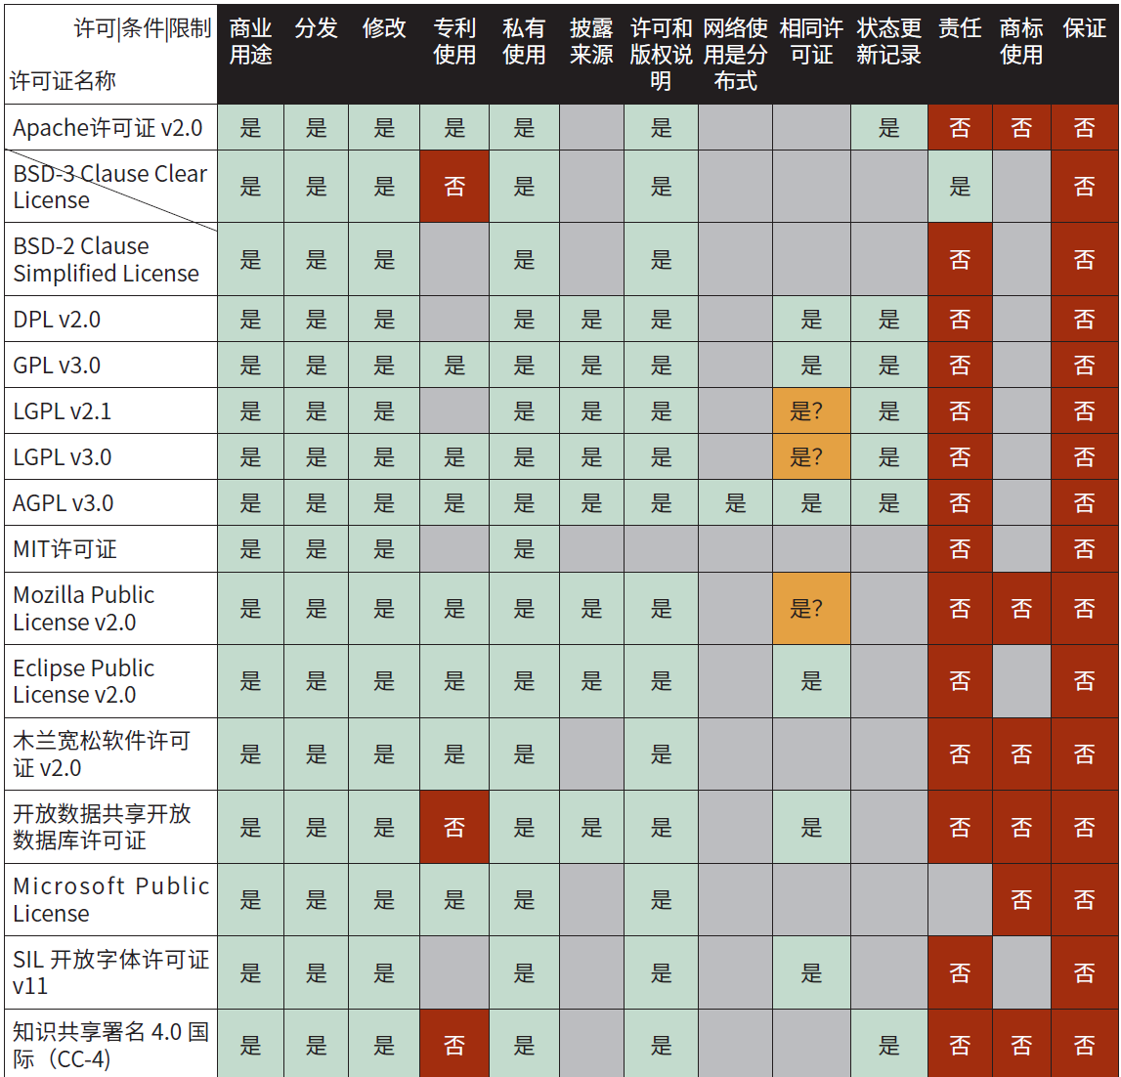

表1 常见开源许可证的对比汇总

者不承担保证责任（瑕疵担保责任）。开源代码通常都是免费提供的，因此开发者不应为他人使用该软件造成的损失而承担责任。二是要求保留著作权标记，开源软件并不意味着放弃著作权。相反，开源许可证的强制效力来源，恰恰来自于作者对开源软件的著作权。

因此，许可证一般都要求以适当的形式保留著作权标记（包括许可证正文以及作者署名）。

#### 木兰开源许可证解读

木兰许可证族由中国电子标准化研究院牵头研制，已发布版本包含木兰宽松许可证（MulanPSL v1； MulanPSL v2）、木兰公共许可证（MulanPubL v1；MulanPubL v2）、木兰-白玉兰开放数据许可协议

（MBODL v1）。

木兰宽松许可证（MulanPSL）

MulanPSL v2于2020年通过OSI认证，是全球首个由中国主导的国际通用中英文双语许可证，与Apache 2.0许可证有良好的兼容性，最大限度鼓励专利和版权开放，并于2021年发布日文版。截至2020年底，已有万余项国内自主开源项目支持MulanPSL v2，得到Linux基金会、Apache软件基金会、华为、阿里巴巴、开源中国、CSDN等开源组织、公司和代码托管平台的支持应用，1万7千余代码仓应用（Gitee 11000+，GitHub 7000+）。其中典型应用有OpenEuler、OpenGauss、方舟编译器等。木兰宽松许可证与国外主流许可证的异同见表2。

木兰公共许可证（MulanPubL）

木兰公共许可证在宽松版基础上增加了其传染性，对开源软件的分发增加了限制性要求。木兰公共许可证和木兰宽松许可证间存在较大差异，均以第2版为例，其差别集中在“分发限制”上。木兰公共许可证类似GPL具有传染性，要求接受者必须开放源代码。而木兰宽松许可证的“分发限制”中仅要求保留代码中的许可证声明，并未要求再次分发时的许可证设置，不具有“传染”特质。木兰公共许可证与国外主流许可证的异同见表2。

木兰宽松许可证与木兰公共许可证的共同特点是：采用中英文表述，且具有同等法律效力；遵从表述简洁原则，容易理解；明确授予版权和专利权，不授予商标权。而区别在于前者能与现有的其他许可证友好兼容，后者对开源软件的分发条件有限制性要求，对云计算和SaaS等新兴技术的分发也有条件限制。

|  |  |  |  |
| --- | --- | --- | --- |
|  | .VMBO14- 72 | #4% 3 - DMBVTF -JDFOTF | "QBDIF -JDFOTF 72.0  ӳ ⮇⹠休ꡭ䅠阵⺎阾 |
| 㚜伺╬ⱷ | ӳ ⮇⹠休ꡭ䅠阵⺎阾⟊槴⩦顊璡㚜伺 | * ⮇⹠休ꡭ䅠阵⺎阾⟊ 槴⩦顊璡㚜伺 * ⪭☽ ✳榫休ꡭ 䅠   阾阾⟊槴⩦顊璡㚜伺伺阵⺎ | * ⮇⹠⟤䷊撷休䈒伺侁㚜伺䄖⟤䷊的乄件 * ⮇⹠⟤䷊撷嶏♏溞休⟊ 槴   ⺨熨㚜伺   * 㞝阵⺎软件⻡僗/PUJDF乄   ╈件的⮟䎍㷯⮇㚜⹠伺⟤䷊撷休䈒䅠⪭  ⸊㡏阵⺎☕䬠❠┥⮵阵⺎ |
| ┥⮵阵⺎ | ӳ ⸊㡏阵⺎☕⹖⪭⪩纭㲓⛮䬠❠┥⮵ 阵⺎ ӳ ⺵簘顈昦縖⹖⪭⪩纭㲓⛮䬠❠┥⮵阵⺎  ⮵榫䢓⹖┥⪭⮵⪩纭㲓⛮㞝波䫙㵒阵⺎软件⹠颯┥ | 仰伺漶┥⮵阵⺎ | ӳ  ӳ ⺵簘顈昦縖⹖⪭⪩纭㲓⛮  䬠❠┥⮵阵⺎ |
| 㵒⮵ 维榫 儹䢓 ┥的  ꡿⯆ | ӳ  陆阹 阵⺎篳塛  ӳ ⹠颯ꪝ陆阹维儹（㞝车䷓维儹）┥⮵阵⺎篳塛 ӳ 鵠鲋ꠑ䫙亡䌋㲓亨┕鳮车╙┥⮵阵⺎篳塛 | 仰 | * ⸊㡏阵⺎☕䬠❠撷儹阵⺎ * ⺵簘顈昦縖⹖⪭⪩纭㲓⛮ 䬠❠撷儹阵⺎   ⸊㡏阵⺎☕䬠❠撷儹阵⺎ |
| 撷儹阵⺎ら剝阵⺎ | ӳ ⸊㡏撷儹☕⹖⪭⪩纭⪝⺚䬠❠撷儹阵⺎ ӳ ⺵簘顈昦縖⹖⪭⪩纭㲓⛮䬠❠撷儹阵⺎  仰 | 䢦僗顈昦縖䪧◀撷儹阵⺎仰 | ӳ  ӳ ⺵簘顈昦縖⹖⪭⪩纭㲓⛮  䬠❠撷儹阵⺎  仰 |
|  | ӳ ꃾ榫╈葏⹙陪辑鳮╈葏乄撷儹僗注⺱嫏  䏱䷞ⱱ |  |  |
| 陪銨 | ӳ 㞝冽╈葏乄撷儗㰇㏇♳⛰⫿狰┘┉舚♔╈  乄撷╙⬢ | ꃾ榫葏乄辑鳮 | ꃾ榫葏乄辑鳮 |

表2 木兰宽松许可证与国外主流许可证的异同

|  |  |  |
| --- | --- | --- |
|  | (1- | .VMBO1VCM-2.0  ӳ ⮇⹠休ꡭ䅠阵⺎阾⟊槴⩦顊璡㚜伺 |
| ⮇⹠꡿⯆ | * ⮇⹠休ꡭ䅠阵⺎阾⟊槴⩦顊璡㚜伺 * ⮇⹠⟤䷊撷休䈒伺侁㚜伺䄖⟤䷊的乄件䇜   ♔ꡭ⽝僗仼♑僿的䎬㞝䌋冽◬⟤◎䷊걺⺵的㏇爊䈌鲡㏇车鲡䋯车㡏休休⽰侁榫炐䢓撷儹璡㚜伺   * ⮇⹠休䬠❠㱮丞┦➘◇籁陎的嶏♏溞 * 㞝冽┘耇鹗㱥儗阵⺎阾的兣件㶩金䷒䋶⮇   ⹠ | * 㵒◇䫙䷅⮽的顈昦䑒걺媯榫阵⺎阾⢢◅埠⮇⹠ն   㵒䬠◇❠轧榟⛼⿁㵒꧎䈒金的媯嶏榫♏院溞阵┖⺎鰉阾㏐㏥䇜㏇篑伺兠侁僗⛤䷞糌僿  ㏰╙3䇗   * ㏇⛼⿁伺侁⛤糌┕꣮轧榟⛼⿁⺸䫙䷅縖䬠❠┉的╄░䖻ꪫ轧金榟篑⛼辑⿁伺䖻的䛄䙬㵒䬠䈒❠嶏劯♏䩺溞儗ն阵漶⺎⟊阾䷅縖⮇劯⹠䩺   ░╯仼ꪫ颯金┘篑䐂⺎飃藜鲋⹧└╄㵒僖䈒嶏┦♏僗溞䷞僿的自休院ꠑ☳轧䖻榟䫙⛼⮽⿁院陴姳⮇  ⹠╯仼颯┘㵽◇└䇗 |

表3 木兰公共许可证与国外主流许可证对分发的限制



**MI5阵⺎阾**



**#SD阵⺎阾**

#### 开源许可证的选用逻辑

选择开源许可证时，可以从三层阶梯的五个问题入手（见图3）：他人修改代码后，是否可以闭源；新增代码是否采用同样许可证；是否需要对源码的修改之处，提供说明文档；每一个修改过的文件，是否都必须放置版权说明；衍生软件的广告是否可以用你的名字促销。

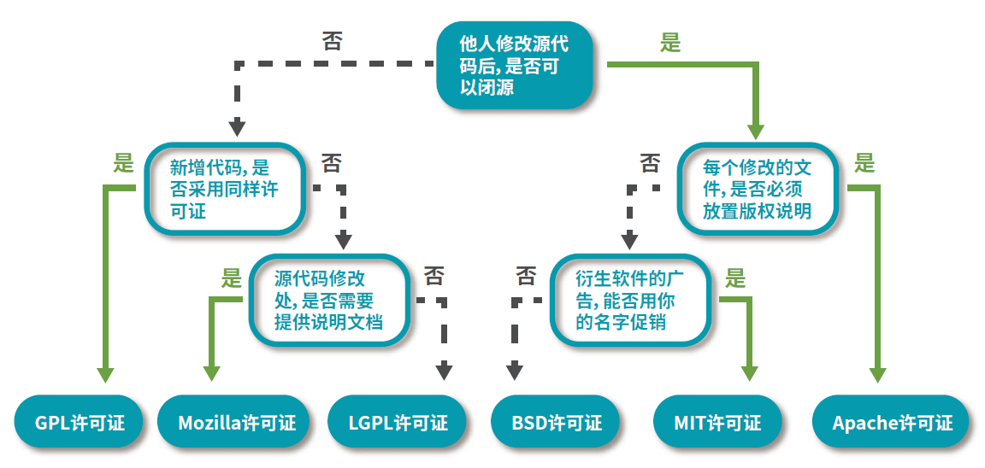图3 开源许可证选用逻辑

# 第二章 开发者发展现状

开源是全球智慧成果共享、科技发展的时代产物。作为创新的驱动力及源泉，开发者从早期开源软件的使用者，逐渐演变为贡献者、维护者，最后成为开源创作者，其完整成长历程贯穿了开源软件的落地、开源社区的构建、开源治理的模型制定等方方面面。开源开发者的行为数据蕴含大量的个体贡献规律、群体协作模式、社区健康状况、生态发展趋势，以及商业战略价值，正是由于越来越多的开发者参与贡献，中国开源生态的发展已然呈现出欣欣向荣的态势。

## 中国开发者的规模位居全球第二

“开源正在吞噬世界”，这一观点成为诸多科技从业者的共识。随着开源的迅速发展，以及数字化对基础设施的改造，“家家都是技术公司，人人都是开发者”背后的十万亿开发者新生态正在迅速形成。

根据GitHub 2021年数据统计，GitHub开发者数量达到了7300万，新增用户人数为1600万。在全球总开发者数量中（见图4），美国开发者数量最多，共有1355万；中国排名第二，相比2020年中国的GitHub开发者人数652万，2021年中国在GitHub上的开发者新增近103万，已达到755万，可见中国已有越来越多的开发者拥抱开源。

据云原生计算基金会（Cloud Native Computing Foundation，以下简称CNCF）的统计，截至2022年2月，CNCF超过20%的开源项目来自中国，贡献度排名上升至世界第二，中国互联网企业积极加入国际云原生开源社区参与贡献。2021年，CNCF在全球范围内新增200+个会员单位，其中有80家来自中国。目前CNCF在中国总共拥有上百个会员单位，占会员总数的10％以上。当前国内已经有25个开源项目进入了CNCF，占了基金会所有项目的20%以上，同时这些项目多为边缘计算、AI批量计算、多云管理、混沌工程、分布式存储与WebAssembly等前沿技术，这些领域被CNCF技术委员会认定为云原生未来的主要方向。

通过国内主流的技术社区及论坛的注册用户数，观察中国开发者的整体增长趋势时发现，中国开发者社区CSDN作为全球第二大、中国最大的开发者社区，拥有超过3500万的开发者用户，且以每日1.5万个新增注册用户的数量在增长，覆盖90%的中文开发者。此外，其旗下的GitCode开源代码托管平台是中国开源开发者和开源社区发展的强大动力源泉。

另外，根据开源社区Gitee统计，2021年Gitee新增用户数超过了180万，达到800万。另一大技术社区

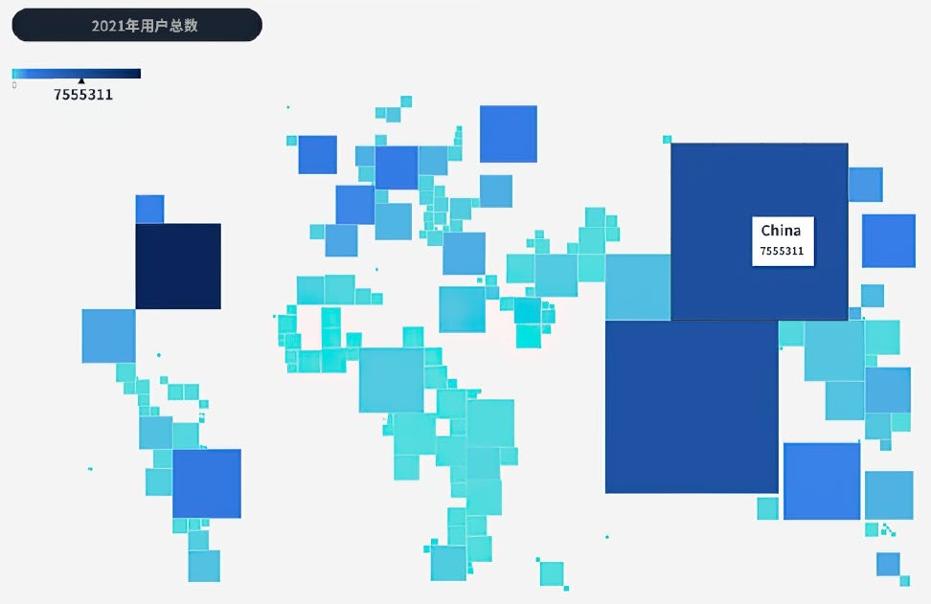SegmentFault思否注册开发者超过660万，年增长超过50万。

图4 2021年全球开源用户总数

## 开发者不断沉淀和积累，技术管理占比越来越高

#### 中国开发者的基本画像

根据CSDN发布的《2021-2022中国开发者调查报告》显示（见图5），30岁以下从业者比例从82%

（2019年）、81%（2020年），再度下降至2021年的78%。与之形成对比的是，30-40岁从业者从2020 年报告中16%的占比提升至2021年的19%。

40岁以下的女性开发者比例也在上升。结合上一年度报告，30岁以下女性从业者占比达到了12%

（2020年为10%），同时在30-40岁程序员中，女性也占据了8%（2020年为6%）。

从开发者的编程年限中（见图6）可以看出，依旧有超过7成开发者的开发经验不足5年。这意味着随

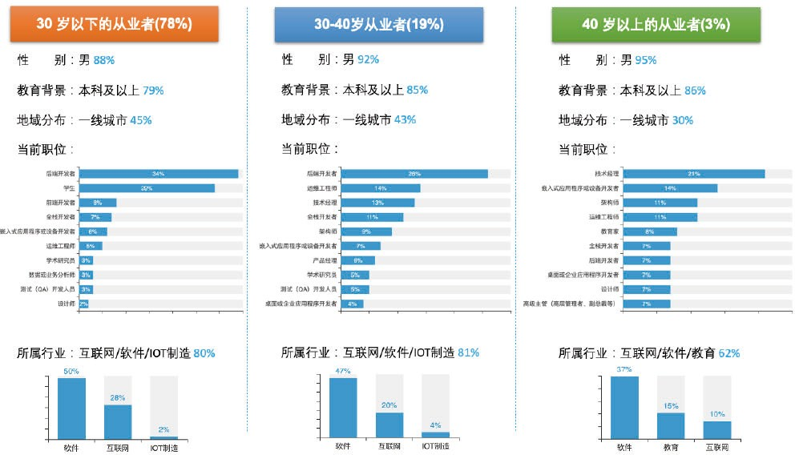

图5 开发者基本特征（ 来源：CSDN 2021-2022中国开发者调查报告）

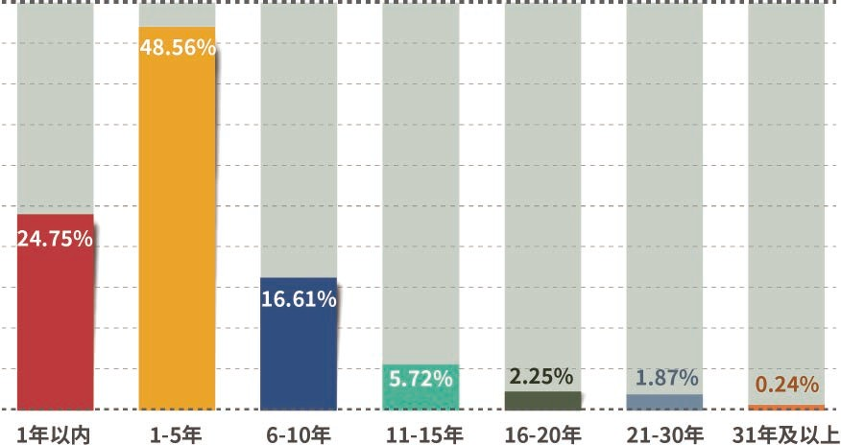

图6 开发者从事编程年限（ 来源：CSDN 2021-2022中国开发者调查报告）

着时间推移，越来越多开发者的开发经验随之积累，向着资深维度发展，这也为中国IT的发展奠定了良好的人才基础。

#### 中国开发者的职业分类

当前行业中的开发者群体主要分为三个维度，一是未正式步入互联网领域但已参与到开发领域的学生群体，二是位居一线开发岗位的开发工程师，三是管理层的技术经理。软件行业涵盖了国内近半数的开发者。在40岁以下程序员圈中，后端开发岗依旧热门。40岁以上从业者中， 担任技术经理的占比从去年的11%提升至21%，可见随着年龄的增长，越来越多开发者走上了技术管理道路。

#### 中国开发者的地域分布

在地域分布上，近70%的国内开发者还是喜欢聚集在一线/新一线城市（见图7）。北京、广东是开发者聚集最多的地域，占全国总数28.1%。数年以来，“北上广深”中其二的广东和北京，在人才竞争上一直处于焦灼状态。

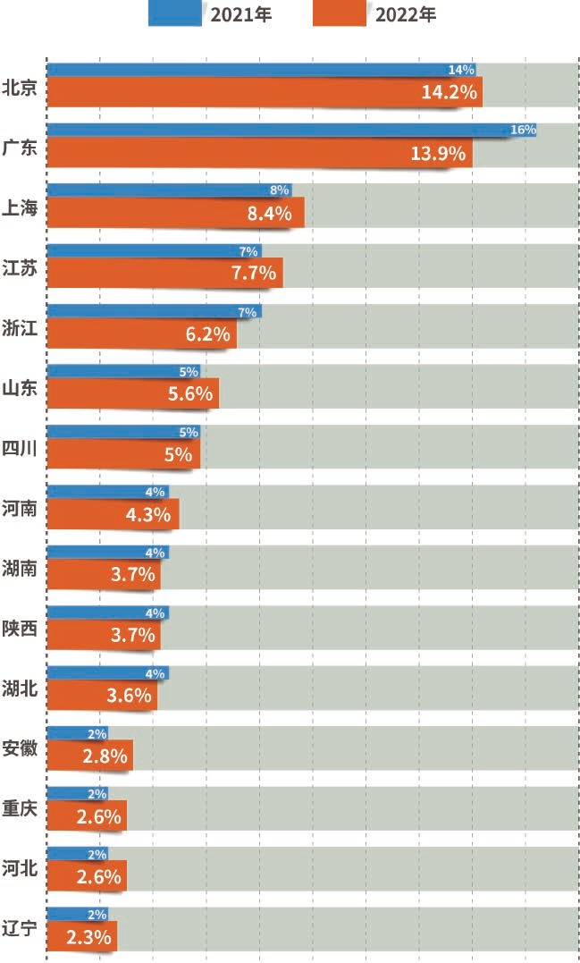

图7 开发者地域分布（省、自治区、直辖市、特别行政区）

（ 来源：CSDN 2021-2022中国开发者调查报告）

2020年，广东以16%的开发者占比位列全国开发者数第一的位置，而今年，这一宝座则由北京以

14.2%的占比拿下。紧随北京、广东之后的是上海和江苏，占全国总数16.1%。

## 开发者对开源项目、活动、社区的投入更加积极

#### 中国开发者社区开源技术内容与活动热度

* 趋势一：开发者驱动下的中国开源项目陆续登上国际舞台，吸引全球开发者参与其中。

根据Apache软件基金会（简称ASF）发布的2021财年年度报告显示，全球活动收到了来自228个国家的用户，共4095908次访问（见图8），其中中国用户访问次数最多，这意味着国内用户成为了Apache项目的主要使用者。

在共计821名的ASF基金会成员中，有44名是中国成员，占比5%。

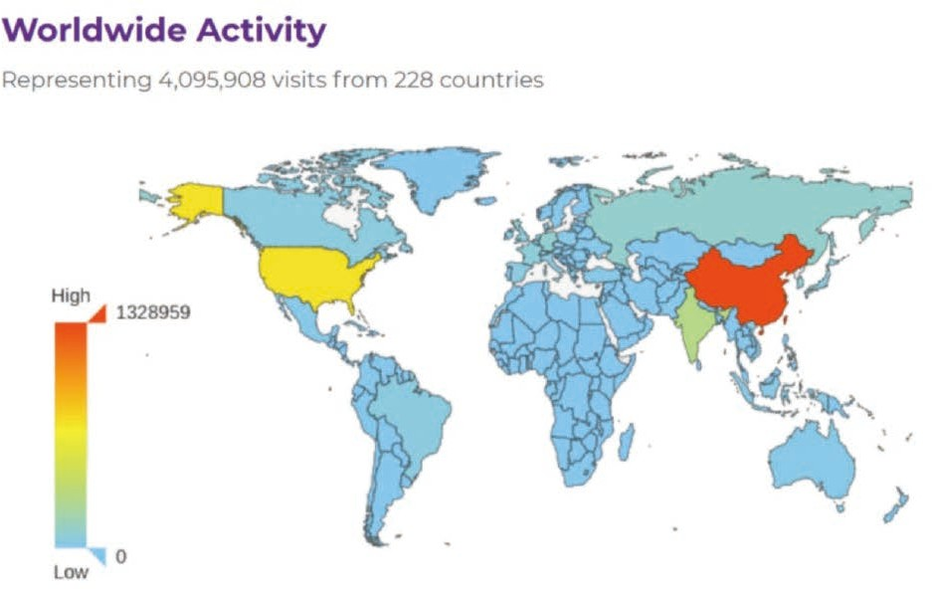

图8 ASF基金会全球活动收到了来自228个国家的用户共4095908次访问

在项目活跃度Top 10中（见图9），中国项目IoTDB排名第7，ShardingSphere排名第10。同时，当前ASF孵化项目总计37个，其中10个来自于中国。2021年Apache新增孵化项目5个（见表4），全部来自于中国，占比100%。

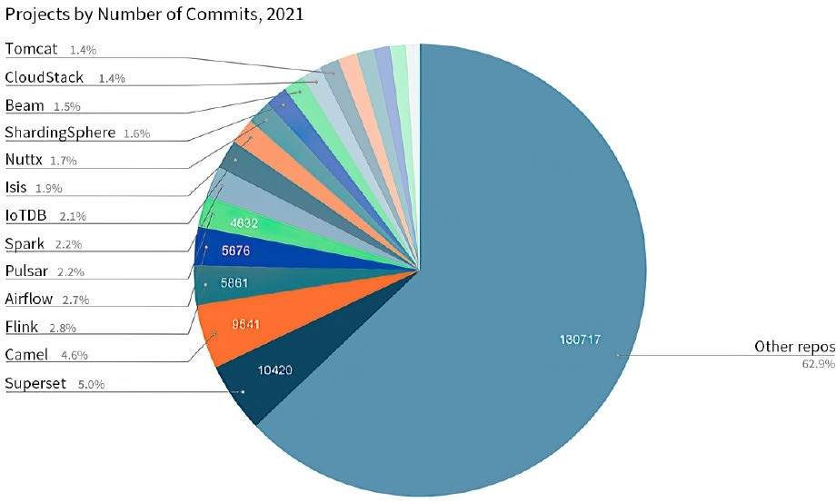

图9 ASF基金会项目活跃度Top 10

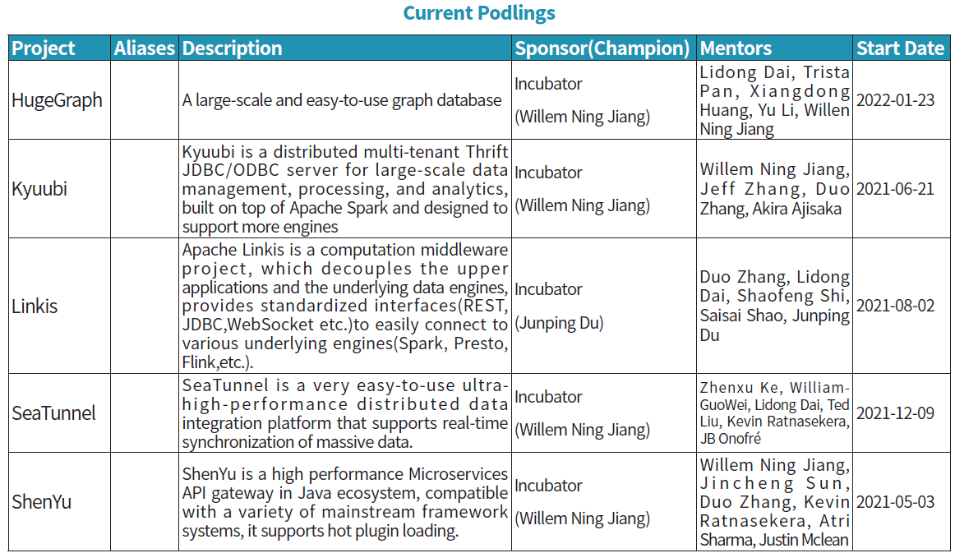

表4 2021年Apache新增孵化项目

ӳ 趋势二：开源话题热度“爆表”，众多开发者和技术内容创作者开始关注开源，产出开源技术内容。作为中国开源开发者最集中的专业社区，截至5月20日，CSDN网站的开源标签下已收录了243万篇相关话题的文章，如百度、阿里、腾讯、华为、旷视等知名企业，以及NGINX、HarmonyOS、OpenGauss、OceanBase、RT-Thread、TiDB、OneFlow、ClickHouse、COPU中国开源发展推进联盟、开源社、OpenCV、Jenkins等数百家知名开源社区及官方账户入驻CSDN，围绕开源工具、头部企业开源动态、开源社区大事记、开源人物的程序人生等主题，分享开源方面的实践与开发经验。同时，CSDN邀请来自IBM、英特尔、华为、阿里巴巴、字节跳动、腾讯、网易等企业的一线开源专家， 立足于大厂、个人的亲身实践，共同创作开发者权威出版物《新程序员》，按领域分享开源技术与应用，受到了业界诸多资深开发者的好评。

根据以社区为中心的技术媒体平台InfoQ的官网开源频道数据显示，截至2022年3月9日共收录内容3772篇，重点关注领域包括大数据、前端、移动开发、中间件、微服务、容器、Serverless等。报道频次排在前列的企业包括阿里、腾讯、百度、Facebook、Google、蚂蚁、滴滴、字节、Amazon、小米等，大部分也是在开源领域表现活跃且投入较大的科技公司，同时也有一些基于开源做商业化的初创企业表现活跃，如PingCAP、StreamNative、SphereEx等。

众多开源项目/开源商业公司入驻SegmentFault思否等开发者社区，开设专栏并发布技术内容，如： PingCAP、涛思数据、Apache Flink、SphereEx、Apache APISIX等。越来越多科技企业关注开发者生态与开源生态建设，SegmentFault思否主办的开发者生态峰会得到了全行业关注，线下参会人数超500人，线上资料下载超2万次。

在主流的技术社区推动下，越来越多科技企业关注开发者生态与开源生态建设。

ӳ 趋势三：开源技术活动井喷式增加。

为推动优秀开源项目的快速发展，CSDN组织了《IT技术影响力之星开发者生态汇》、1024程序员节等年度盛会，遴选优秀开源项目，与更多开源企业、组织及开源开发者一起，共建开源开发者大生态。与此同时，CSDN还策划了《开源圆桌派》《开源访谈录》开源主题栏目，聚焦业界广泛关注的开源话题，每周邀请多位具有代表性及影响力的开源专家，从不同角度还原开源圈真实面貌。

技术问答社区SegmentFault思否在2020-2021年的开源技术活动也达到了上百场，几乎每一个周末都有由社区或科技企业组织的开源技术沙龙。特别值得一提的是，在过去一年也有来自国际顶级基金会的开源技术活动首次落地中国，如首届Apache软件基金会亚洲大会于2021年8月在线上召开，

其中来自中国的讲师超过了百位。

ӳ 趋势四：越来越多的开源技术受到关注。

随着开源的爆发，新项目也如雨后春笋般涌现出来，其中关注热度明显上升的技术方向有大前端与跨平台开发、云原生、大数据、人工智能、开源基础设施（数据库、中间件、RISC-V、ARM架构）、Web3与区块链等。

#### 中国开发者开源参与和贡献

从开源整体发展来看，中国开发者的影响力在加速增长：开发者对开源关注度持续升高，参与开源的人数持续增长，参与质量提升显著。这构成了中国开源产业的人才基础。从贡献度来看，中国顶级开源项目的贡献度逐年增加，中国在国际开源事务中影响力日渐提升，并在国际社区中增加了贡献度。

据CSDN数据显示，开源已经成为基础设施的基石，日常的开发工作不可避免地要使用到开源软件。

94%的开发者正在使用开源软件（见图10），仅有2%的开发者表示从未使用开源软件。

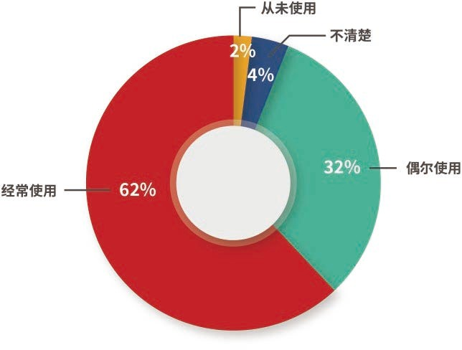图10 94%的开发者正在使用开源软件（ 来源：CSDN 2021-2022中国开发者调查报告）

当然，使用开源之际，越来越多的开发者也参与开源、回馈开源。相较2020年32%的开发者参与过开源，2021年有较大幅的增长，有42%的开发者表示参与过开源（见图11）。

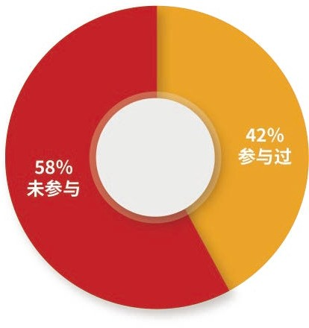

图11 开发者参与开源比例（ 来源：CSDN 2021-2022中国开发者调查报告）

60%的开发者每周在开源上投入的时间不超过5小时，随着开源的发展，有更多的人从事开源相关的工作。数据显示，有7%的开发者每周在开源上投入30小时以上（见图12）。

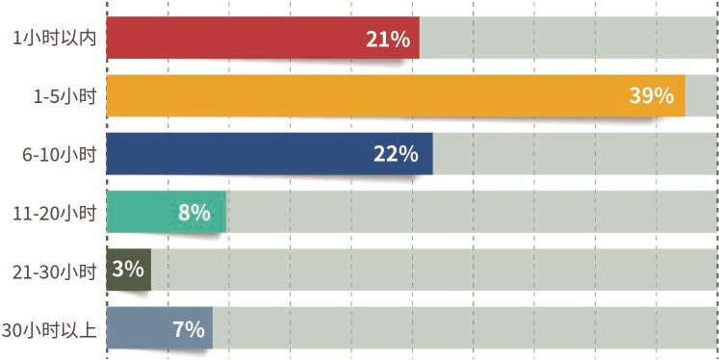

图12 开发者每周在开源上的投入（ 来源：CSDN 2021-2022中国开发者调查报告）

#### 开源开发者的现状与挑战

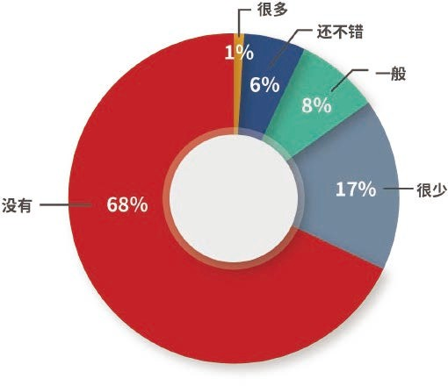对于开发者而言，开源当前还存在一定的挑战。68%的开发者表示，自己未曾在开源中获得收入（见图13）。不过相较2020年的77%，2021年数据有所下降。

图13 开发者在开源上获得的收入（ 来源：CSDN 2021-2022中国开发者调查报告）

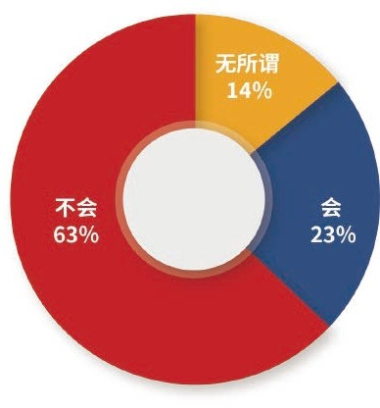除了收入顾虑层面，由于2021年底突发的Log4j 2漏洞问题几乎覆盖了整个互联网，开源项目的安全性也成为了众多公司考虑的因素。数据显示，23%的公司会担心开源项目的安全问题（见图14）。这意味着开源软件供应链和安全可信的项目开始得到大家重视，但这不是某个厂商或开源社区要解决的问题，它需要全生态来共建，特别需要企业、政府投入资源积极建设维护。

图14 23%的公司会担心开源项目的安全问题（ 来源：CSDN 2021-2022中国开发者调查报告）

# 第三章 开源项目发展现状

从开源项目活跃度与影响力以及各个技术领域如人工智能、大数据、云计算等与开源的融合现状可见，中国开源项目正处于快速发展阶段。在国家政策的带动及开源文化的影响下，各企业积极拥抱开源，贡献开源项目、建设开源社区、培养开源人才、探索产业创新。

## GitHub中国项目活跃度及趋势

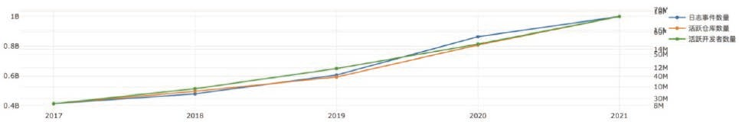GitHub作为全球最大的开源社区，其项目数据极具参考价值。据全球GitHub事件日志、活跃仓库、活跃开发者五年趋势图（见图15）显示，GitHub仓库与开发者活跃数量稳步上涨，事件日志总量在2021 年突破了10亿条。通过统计全域GitHub事件日志，可观测到近5年全球开源的总体活跃情况和活跃仓库数量都在明显上升。特别是COVID-19疫情爆发已来，尽管影响了人们的工作与生活，但没有阻止开源事业的发展。与此同时，如图16所示，中国开源发展也进入平稳增长期，随着2021年国家对开源的支持政策出台和开放原子开源基金会的成立，促使各大企业相继拥抱开源、大力投入，并涌现出一批以开源为主的初创企业。可以预见，在不久的将来，中国开源的发展将进入新的快速增长期。

图15 全球 GitHub 事件日志、活跃仓库、活跃开发者五年趋势图

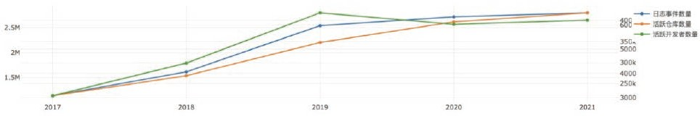

图16 中国 GitHub 事件日志、活跃仓库、活跃开发者五年趋势图

为了更好地展现中国企业在全球范围内的开源贡献水平，本节通过对比美国与中国活跃度排名前十的开源贡献企业（见表5）、美国与中国开源影响力排名前十的企业（见表6）进行分析。

美国的大型互联网企业在开源活跃度与影响力方面持续领先，微软由于使用GitHub作为大部分团队的日常开发平台，故项目数量较大，总活跃度第一，Google次之。而在项目平均活跃度方面，Google 依然是世界上平均活跃度最高的企业。在中国企业的开源活跃度排名中，阿里巴巴的项目数量和总活跃度均居榜首，但整体项目体量和活跃度总量距离Google等企业还有一定的差距。不过，中国的开源初创企业和项目则表现抢眼，根据项目平均活跃度可见，PingCAP、百度、青云、悦数科技

（vesoft）等企业的项目脱颖而出。

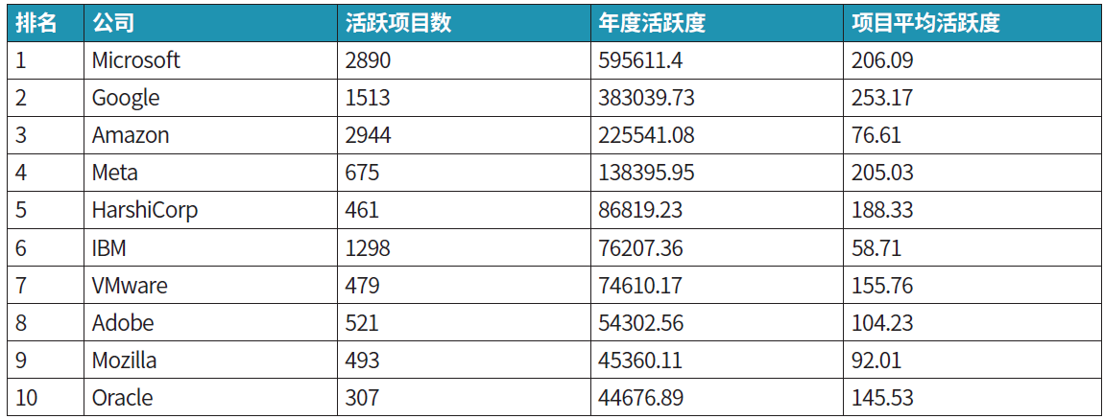

表5 美国企业开源活跃度Top 10

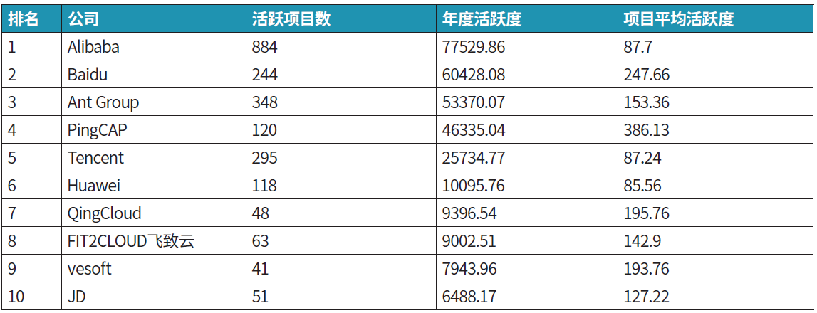

表6 中国企业开源活跃度Top 10

从总体活跃度指标来看，虽然在开源项目的体量方面，中国较美国有一定落差，但在项目平均活跃度方面则水平相当，因此，中国需要继续大力孵化、培育优秀开源项目。

企业的开源影响力指标更关注开发者生态，对比美国与中国的企业开源影响力指标（表7与表8）可见，美国的开源项目数量更多，二者在项目平均影响力的表现则相当。在中国企业中，有赞的开源项目平均影响力最高，从一众企业中脱颖而出，这得益于其主要的开源项目vant良好的开发者生态。

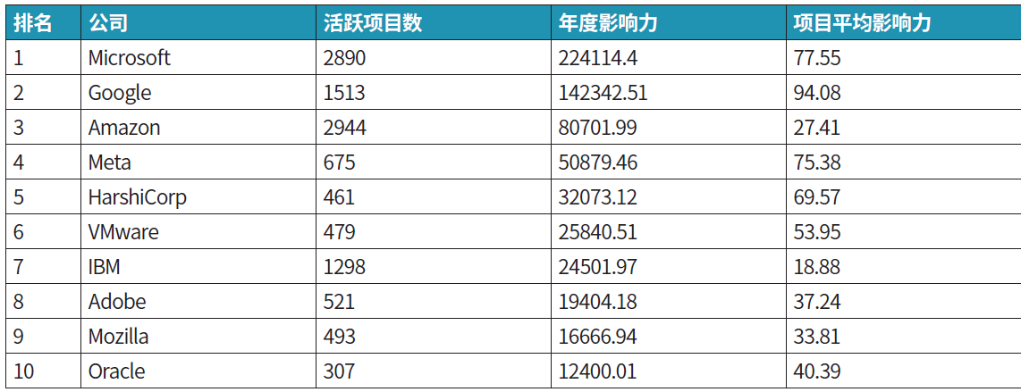

表7 美国企业开源影响力Top 10

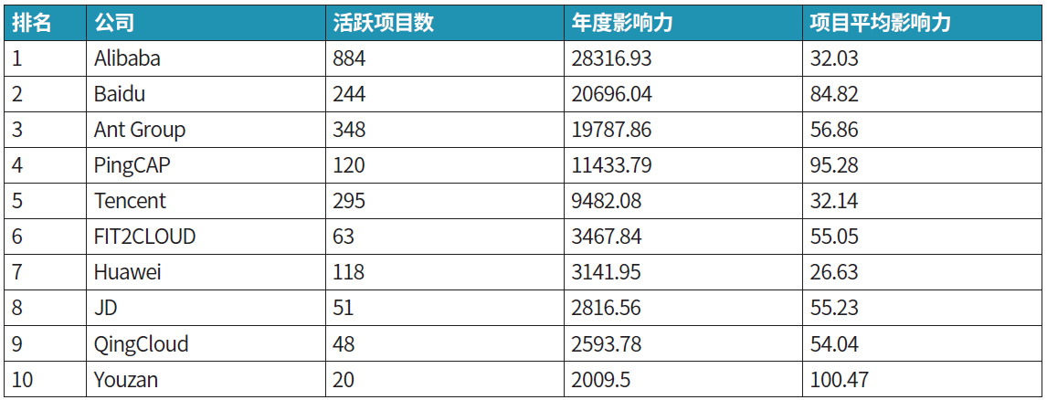

表8 中国企业开源影响力Top 10

此外，从中国企业近5年的开源发展趋势，包括活跃度趋势（见图17）与影响力趋势（见图18）来看， 阿里巴巴、百度、蚂蚁集团长期名列前茅。其中，阿里巴巴的开源活跃度与影响力长期排名榜首，百度近几年对开源的投入与贡献显著增加。值得一提的是，初创企业PingCAP，其开源活跃度与影响力一直稳居榜单第四。

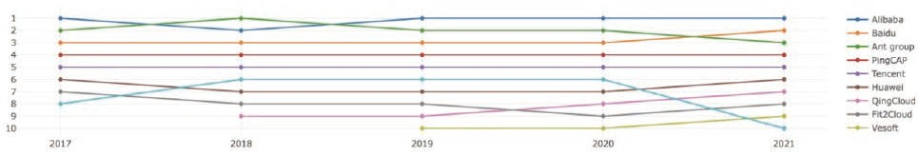

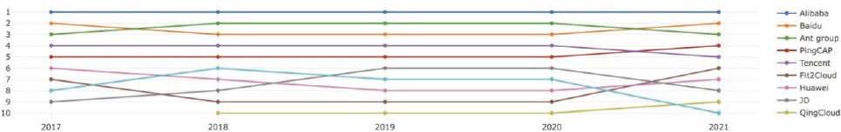图17 中国企业开源活跃度Top 10（2017–2021年）

图18 中国企业开源影响力Top 10（2017-2021年）

同样的，根据开源项目活跃度和影响力，相较GitHub全球开源项目和中国开源项目的Top 20（表9与表10），可见从单个项目而言，中国主导的开源项目的活跃度和影响力距离全球顶级开源项目的活跃

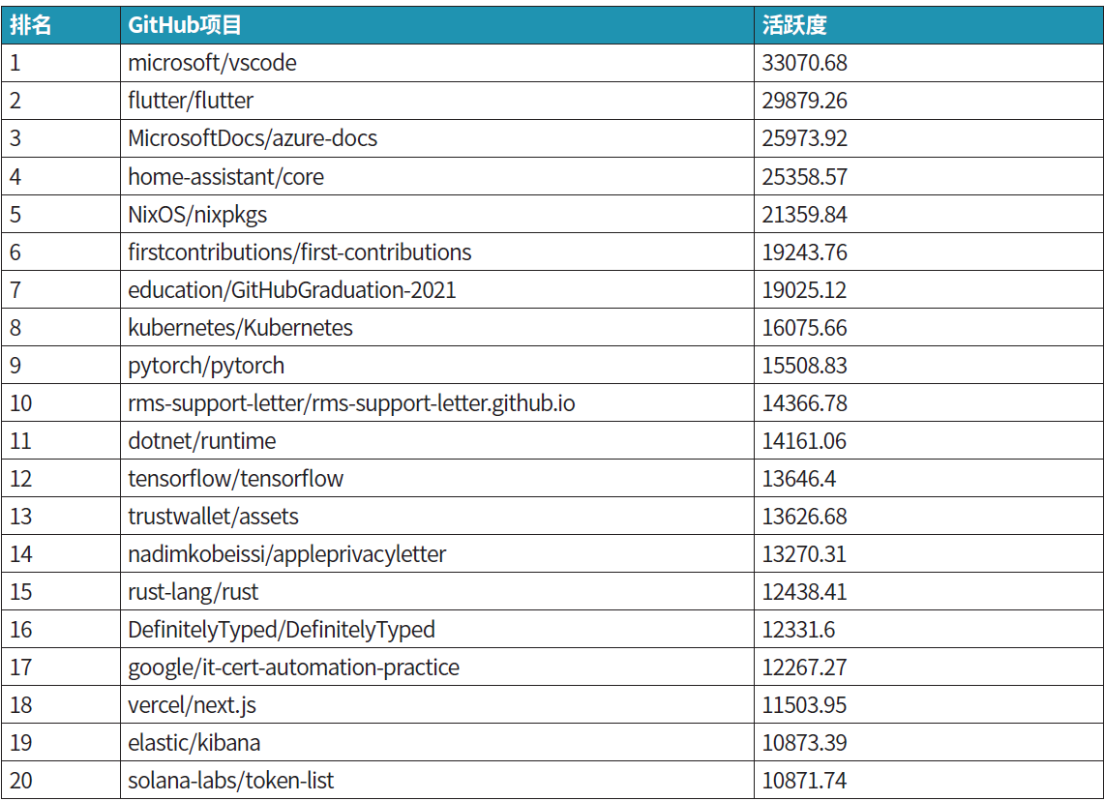

表9 GitHub全球项目活跃度Top 20

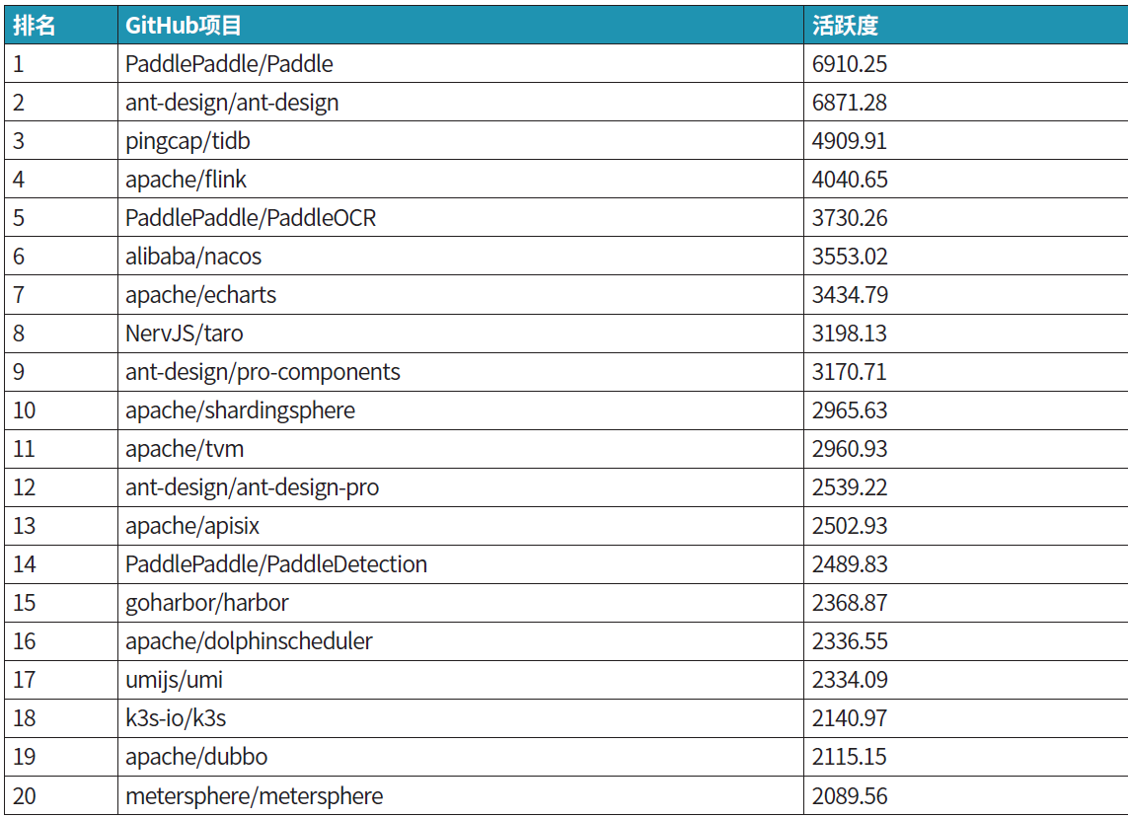表10 GitHub中国项目活跃度Top 20

度与影响力还有一定差距（表11与表12），特别是在影响力方面，需要国内企业最大限度地融入全球开源生态，发展中国开源项目。

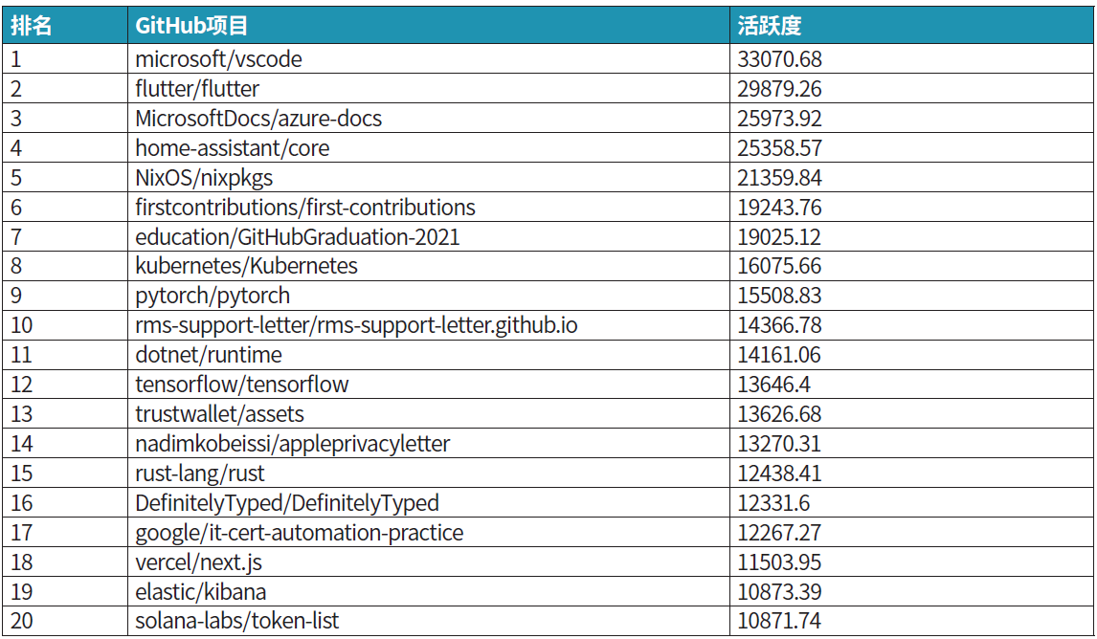

表11 GitHub全球项目影响力Top 20

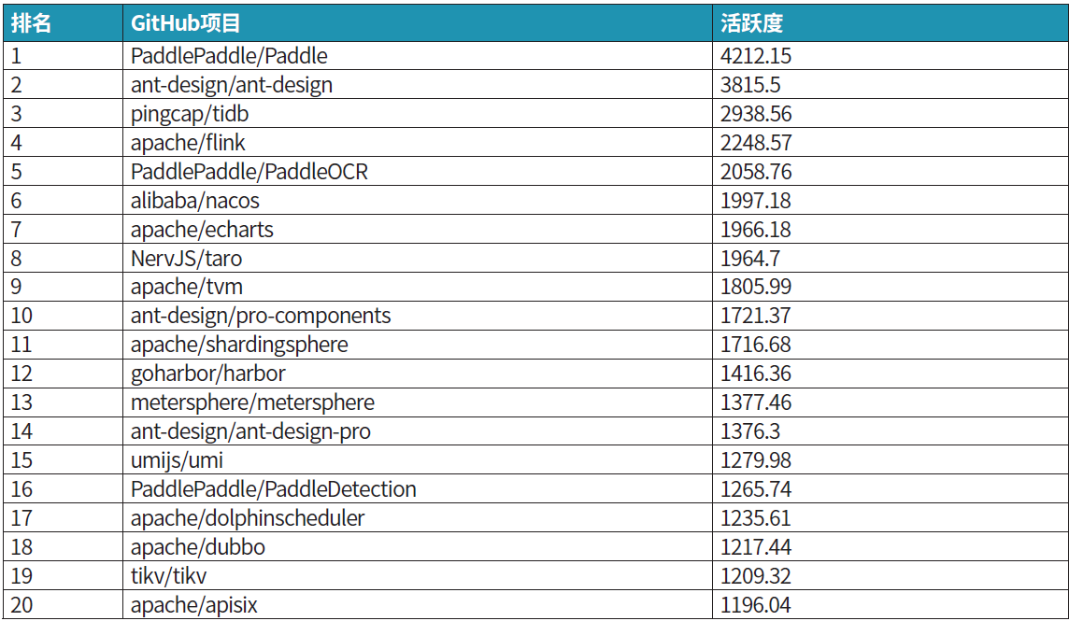

表12 GitHub中国项目影响力Top 20

## 中国重点领域开源项目发展现状

在国家政策、资本力量、商业组织与科研机构等多方利好形势下，人工智能、大数据、云计算、工业互联网、区块链等技术快速发展，并被广泛应用。与此同时，各技术领域受开源文化影响，秉承开源、开放的态度建设多层次人才培养体系、构筑产业集群优势、加快推动应用发展、促进产业融合创新。如今，人工智能、大数据、云计算、工业互联网、区块链等技术领域结合开源，呈现出技术与产业协同发展的新局面。

#### 开源与基础设施

操作系统

当前，国内基于Linux发行版构建的操作系统层出不穷，加速了国产操作系统的发展，国内开发者对操作系统的关注度也日趋增长。由于自研操作系统的投入巨大且研发、维护、更新周期长，能形成一定生态规模的操作系统在全球屈指可数，能打破已有市场的新型操作系统更少。因此，多年来研发操作系统及通过自研操作系统盈利的国内企业极少。即使是对外声明做（通用）操作系统研发的企业，绝大部分也是建立在Linux官方内核或某Linux发行版上的下游企业。这导致企业难以主动投入足够的资金和人力进行操作系统的研发工作。

不过，近年来随着开源声势在国内日渐浩大，操作系统领域也在拥抱开源的情况下，诞生了一批开源操作系统，比如，华为主导的openEuler服务器领域操作系统和OpenHarmony移动终端、物联网操作系统，再比如，阿里巴巴主导的OpenAnolis服务器操作系统、腾讯主导的OpenCloudOS服务器操作系统。众多操作系统领域的利益相关方也形成了一种共识：开源有助于开放创新，源代码公开可供修改学习，开源还能帮助企业塑造品牌影响力。

当国内IT领先企业发展到一定阶段，采用外来的操作系统会受到功能、性能和安全可靠等特定需求的限制，而这些企业已经有一定的实力进行操作系统研发方面的投入，比如，通过改进或定制Linux 等操作系统来提升自身业务的发展。而且，新兴领域如人工智能、物联网等吸引了大量的资金，由于现有操作系统不能充分满足这些领域的深入发展需求，进而吸引了一批新玩家投入面向新兴领域的操作系统的研究。

目前，操作系统的边界已经被极大地扩展了。在产业界，操作系统正努力向国际先进水平靠近。例如：

* 国内的openEuler（Linux）操作系统、龙蜥操作系统、麒麟操作系统、统信操作系统等，与国外

的Ubuntu（Linux）操作系统、RedHat（Linux）操作系统、SUSE（Linux）操作系统类似，都是基于

Linux操作系统内核的多种软件集合形成的Linux发行版；

* 运行在手机上的OpenHarmony操作系统与Android操作系统类似，都是基于Linux操作系统内核，提供适合触摸交互的图形交互软件框架和移动终端共性服务的移动终端类操作系统；
* 运行在嵌入式设备上的OpenHarmony操作系统、RT-Thread、SylixOS等则属于实时操作系统

（RTOS）范围，除了在传统工业控制领域继续发展外，还在互联网、物联网等领域快速突破，形成了开发环境、分布式协同等更广泛的系统级支持；

* 在自动驾驶领域，不少国内造车企业（如理想、蔚来、小鹏等）与国外的特斯拉从多方位进行竞争，开展了面向新型电子驾驶、自动驾驶的操作系统研发，形成了新的操作系统产业热点。

芯片

相比价值已达数百亿美元的开源软件生态，芯片虽已成为支撑各行各业的基石，但开源芯片仍处于起步阶段。在处理器芯片领域，基于开源指令集 RISC-Ⅴ的开源芯片生态正在快速崛起，为开源芯片生态的创新降低了技术门槛，为包括中国在内的广大发展中国家突破中央处理器（CPU）芯片领域的技术壁垒和市场壁垒带来新机遇。虽然 RISC-Ⅴ在中国发展得如火如荼，但基于 RISC-Ⅴ构建开源芯片生态仍面临若干挑战，开源处理器（L2 级）仅仅是一个必要条件，还需要软件、应用、人才、资金等多种关键要素。例如，相应的开发工具链有待完善，底层芯片与系统软件的优化程度不高，产业链的上下游尚未形成合力，碎片化程度高等问题还比较突出。

国内使用较为广泛的芯片开源项目首先是阿里巴巴2021年发布的基于RISC-V的开源玄铁系列处理器以及一系列工具和系统软件，其作为全栈开源系列处理器和基础软件，将促进RISC-V体系结构的成熟，并有助于加速RISC-V软硬件技术在人工智能物联网（AIoT）时代的发展。其次，合芯科技推出的基于OpenPOWER基金会（Linux基金会旗下）的POWER开源指令集的HP系列高性能处理器芯片已经量产，它采用先进工艺及SMT8超线程技术以更低功耗提供更高性能，支持业内最先进的存储及互联技术，集成ISO国际密码标准等业界主流密码算法，其先进的RAS设计等技术提供高达5个“九” 的可靠性，是面向科学计算、存储、数据库、云计算、人工智能、大数据、核心金融交易系统的开源指令集处理器芯片。此外，还有开源芯片研究院推出的代号为“南湖”的芯片，已经流片，支持双通道DDR内存以及PCIe、USB、HDMI等功能。

中国作为制造业大国，需大量进口芯片。但受国际局势影响，全球陆续出现间歇性“缺芯潮”，中国也面临“卡脖子”困境，甚至有极大的供应链风险，导致汽车制造等重要工业领域间歇性停工停产。这需要整个供应链包括EDA业者、芯片设备、IC设计、IC制造、封装、测试之间进一步加强合作，为中国企业的芯片供应链安全提供保障。

数据库

早在20世纪50年代，互联网技术（ARPANET）的先驱们就十分推崇同行评审和开放反馈，用户组通过共享源代码，相互扶持并激发创新，到20世纪90年代互联网诞生时，协作、开放、创新的价值观就已植根于互联网的内核之中。

在数据库技术领域，始于20世纪70年代的Ingres项目，代码使用BSD许可证分发，在其基础之上，以各种形式演绎出包括Sybase、Microsoft SQL Server、NonStop SQL、Informix、PostgreSQL等著名产品，成为数据库历史上最成功的项目之一。

本质上，开源软件和闭源软件都只是一种软件研发和消费模式，在不同时期和场景有着各自独特的竞争力与优势体现。时至今日，开源软件依托其社区开发模式，能更快地实现产品迭代和用户触达， 进而形成免费软件结合付费服务的业务模式，并进一步通过云获得价值回报，MongoDB等数据库都在探索这一模式。此外，从市场竞争战略来看，软件开源已经成为后来者扩大其市场影响力、追赶头部企业的重要手段。

国内开源数据库的发展，经历了借鉴、发展、创新的全历程，早期国产数据库的探索者人大金仓就是以PostgreSQL为基础，而NewSQL的代表产品TiDB则是源自2013年Google Spanner/F1论文的技术实现，更多的NoSQL数据库也相继开源，如悦数科技在2019年开源了它的原生图数据库Nebula Graph的alpha版。自2019年以来，国内开源数据库领域快速发展，大事件频现，推动国内开源产业的蓬勃兴盛。

据DB-Engines的数据显示，2021年1月，开源数据库的流行度首次超过商业数据库，并持续领先

（见图19）。全球383款数据库中，开源数据库占据51.7%，排名前十的数据库中，开源数据库占据六席。据墨天轮的中国数据库流行度排行榜，198个数据库产品中包含13个开源的数据库产品， 而榜单的前十名就有5个开源产品。从数据库开源项目的现状来看，全球最受欢迎的两种开源数据库MySQL与PostgreSQL是一系列数据库产品衍生的基础，中国数据库流行度排行榜中，源自

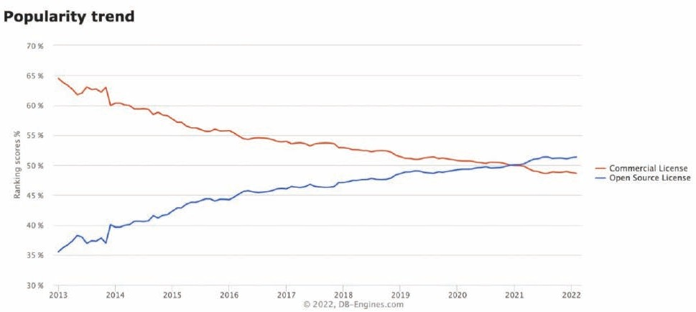MySQL和PostgreSQL的数据库数量分别为12和18。在今天的数据库领域，开源已经成为主要的趋势和潮流。

图19 DB-Engines 商业数据库和开源数据库流行度趋势对比

表13为被广泛使用的中国主导的开源数据库。

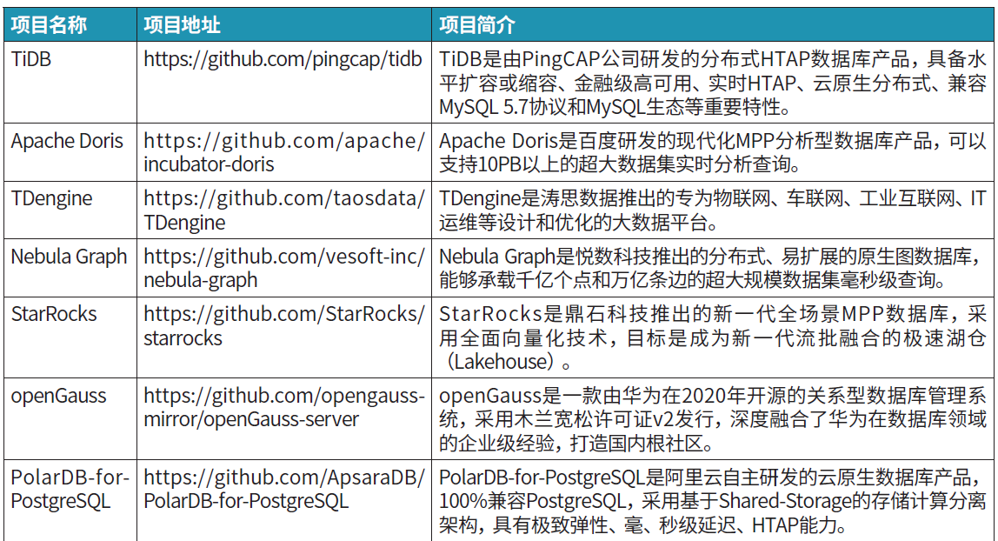

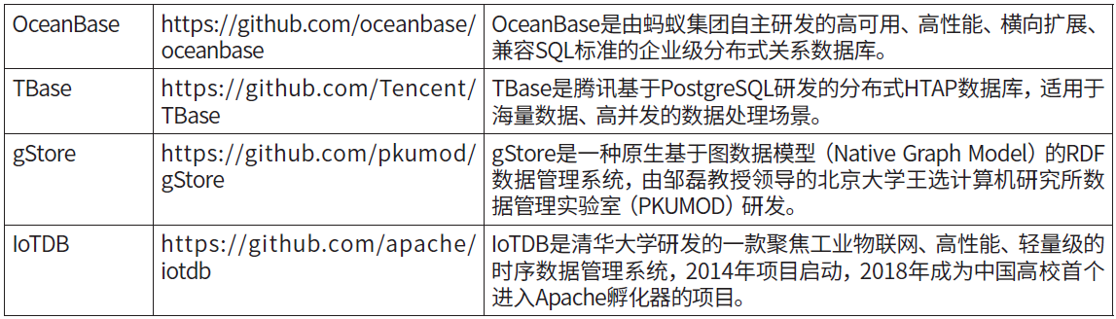

表13 中国主导的开源数据库

#### 开源与人工智能

据艾瑞咨询分析，2021年人工智能核心产业规模预计达到1998亿元规模，相应规模将于2026年超过6000亿元，2021-2026年的复合年均增长率为24.8%，人工智能产业正从发展期向成熟期过渡，除人工智能芯片外的细分技术赛道产业已跨过高速增长期，步入了稳步增长阶段。

在产业增长期，人工智能领域的企业与研究人员正通过结合开源，促使各环节提升经济生产活动效能。如今，在AI模型规模更加庞大、算法架构更为复杂、所需训练数据更为巨大和繁杂的情况下， 开源可以在一定程度上降低研发成本，提高研发效率。通过将已有研发成果汇集于开源代码库中， 帮助更多开发者进行技术研发工作的开展，已是人工智能领域的惯例。2022年，在推荐算法、强化学习、机器人、可信人工智能、人工智能可解释性等领域，更多人工智能代码库开源，形成了垂直、活跃的交流社区，助力产业发展。从研究对象看，从早期的文本、图像、音频和视频，渐渐转向3D 数据模态。带来的影响是针对数字人的研究得到了空前关注，基于3D的数字人、元宇宙等内容已然成为各大科技公司争相角逐的热点内容。知识图谱是新兴的技术领域，可以广泛应用于可用图表示的各业务场景中。其底层使用的图数据库也在开源社区如火如荼的发展，包括Nebula、Neo4J、JanusGraph等在行业内逐步开始使用。

从产业角度看，人工智能开源项目从原本的小型应用场景（如目标检测、文字识别等）逐渐向大而全的生态系统转变，开始广泛应用于各行业和产业。

从开源单位看，企业的研究院相比高校的实验室，产出了更多有影响力的项目，国内人工智能开源项目所属单位影响力较大的有百度、京东、阿里巴巴、腾讯、字节跳动、商汤、旷视等，可见各大企业近年来在不断加大开源社区生态建设方面的投入。

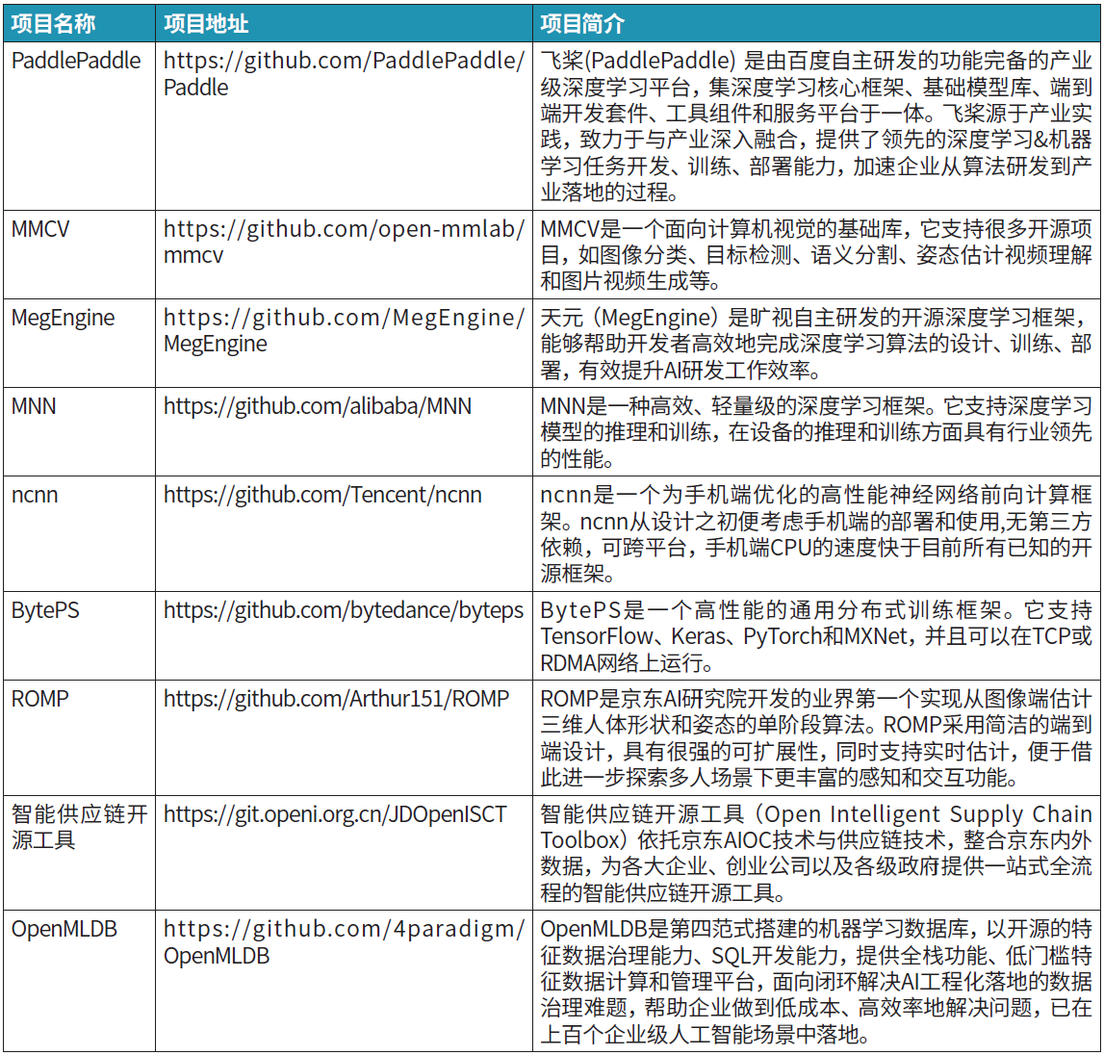

表14 2022年国内人工智能领域典型开源项目

总体来看，国内在人工智能领域的研究日益广泛，相应的开源项目也层出不穷（见表14），许多有影响力的工作均得到了来自人工智能各地开发者的贡献。

由图20可见，开源极大地促进了新技术的形成和新产业的落地。

关于人工智能发展方向，COPU名誉主席陆首群的博客《评人工智能如何走向新阶段》触发了大量“国内外AI跟帖留言”。陆首群总结出，人工智能的出路有四条（包括研发及基础理论）：①打破机

器学习的黑盒子研发可解释的人工智能; ②基于异步脉冲神经网络的神经拟态计算系统; ③从知识工程出发，依托大规模语义网络（知识图谱）的支持，破解认知智能解决方案; ④脑机接口的理论和实践。目前①已有所突破，②已见亮点，③还差最后一公里，④国内外已有几十例试点。

当下，打破机器学习黑盒子研发可解释的人工智能已成为一股热潮： IBM为打破机器学习黑盒子研发可解释的人工智能，在开源社区Linux Foundation（简称LF）贡献了可信AI的关键技术，包括人工智能公平360工具箱（AIF360）、对抗性鲁棒性工具箱（ART）、人工智能可解释360工具箱

（AIX360）。LF AI建立了《可信人工智能委员会》，制定了AI的基本原则，即公平性、鲁棒性、可再现性、透明性、可解释性、隐私、安全和问责。

陆首群和COPU非常关注打破机器学习黑盒子研发可解释的人工智能，其邀请IBM副总裁Todd Moore在COPU 2020和2021峰会做了两次题为基于开源的可信人工智能和人工智能可解释性的主题演讲。随后，IBM写了两篇关于基于开源的可信任的人工智能和人工智能可解释性的方法和案例（分析了三个可解释性人工智能案例：银行信贷业务、个人医疗开支、皮肤镜检查应用）。

除IBM外，马格德堡大学人工智能实验室Sebastian Stober团队也在研发可解释的人工智能技术，其研究项目的编号为为CogxAI。

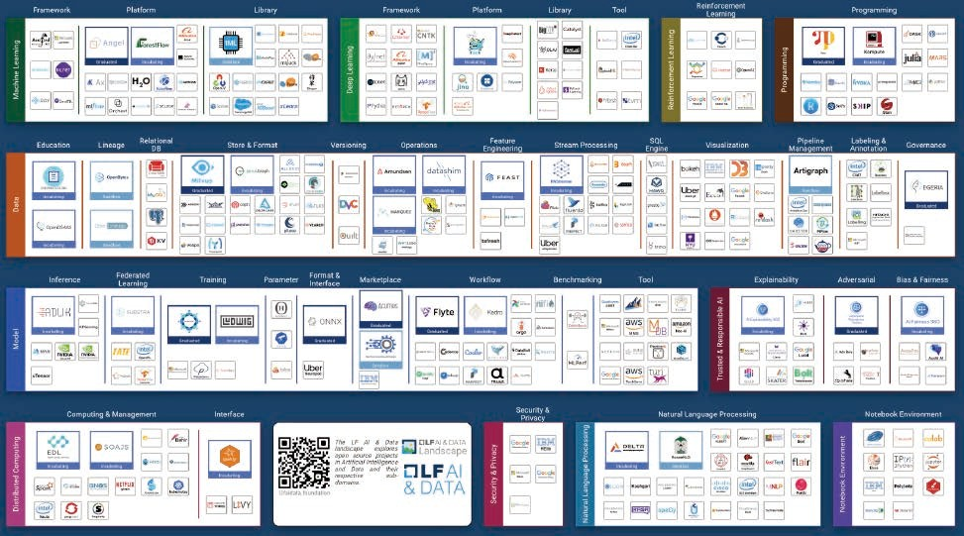

图20 人工智能和数据基金会交互全景图（LF AI & Data Foundation Interactive Landscape）

从研究方向看，上述四条人工智能的出路将是人工智能的主流方向，也将是人工智能开源相关领域的发展方向。

#### 开源与大数据

大数据是当今最热门的技术之一，采用分布式架构的设计思路，通过并行计算的方式来提升大规模数据分析与处理效率，同时具备高扩展能力。经过近20年的发展，大数据的技术栈逐渐成熟。国内的大数据公司可以分为两类：一类是以百度、腾讯、阿里巴巴、华为、浪潮和中兴为代表的领军企业， 它们通过构建数据采集、数据存储、数据分析、数据安全和数据可视化的平台，具有获取和应用大数据的能力；另一类是大数据平台技术公司，它们专注于大数据技术本身的创新，针对市场需求，基于大数据工具为客户实现大数据应用解决方案。

对于大数据技术而言，拥抱开源一直是主旋律。不管是早期的几家重要的Hadoop发行版供应商如Cloudera和Hortonworks，还是云服务厂商大数据产品及服务如亚马逊EMR（Elastic Map Reduce） 和Google Dataproc，都依托于大数据开源技术来提供定制化服务。硬件厂商英特尔更是基于开源的Hadoop不断在其运行的硬件上进行改进和优化，帮助用户打破Hadoop系统限制，使软硬件结合得更好。这些大数据技术供应商往往是大数据开源技术的主要共享者和完善者，因此，蓬勃发展的大数据领域不仅是一些开源技术框架，更重要的是适合技术从发展到成熟，再到形成事实标准的开源生态。而生态由开源基因决定，生态中不仅是对源代码和技术的开放，更是对标准的开放。

开源的发展让越来越多的项目可以直接采用大数据技术，新的大数据技术也会随着开源创新模式被创造。近年来，由UC Berkeley的中国学者李浩源和范斌担任核心开发者研发的虚拟分布式存储开源系统Alluxio，是发展最快的开源大数据项目之一。其基于Apache License 2.0开源，被部署应用在世界各地的多家知名公司，五年间已有超过200个组织、机构的900多名贡献者参与Alluxio的开发，包括阿里巴巴、百度、Google、IBM、英特尔、红帽、雅虎、腾讯、南京大学、卡内基·梅隆大学、UC Berkeley。

与全球领先的大数据技术公司如Google、微软、IBM、亚马逊相比，国内的大数据技术起步较晚，但得益于国家发展战略的推动和5G、移动互联、物联网等技术的快速发展带来的数据存储量增长，国内大数据产业的支撑得到强化，应用范围加速拓展，产业规模实现快速增长。然而，在大数据管理、处理系统与工具方面，中国主要依赖于开源软件，虽然在本地应用上取得了较大的进展，但对国际开源社区的影响力仍需提升。

#### 开源与云计算

云计算如今已是IT界的主流技术，越来越多的用户选择云计算平台作为自己软件业务的基础设施，而云计算业务带来的IT产业营收比重也越发凸显。云计算的概念从20世纪80年代发端，到真正成型落地并广为人知，开源理念和开源软件在其中起到了决定性的推动作用。

首先系统软件里，以Linux为代表的开源操作系统是云计算软件技术栈里坚实的基础，还有开源的虚拟化技术对于计算资源的池化也是必不可少的一环，包括Xen、KVM、Qemu等开源项目。云计算技术需要管理的资源，除了计算资源之外，网络资源和存储资源也是缺一不可的，同样，在网络技术软件栈和存储技术软件栈里，各种逐渐成熟的开源技术和开放标准也加速了云计算时代的到来。作为云计算产业先锋的AWS，在其稳定的技术表现和成功的商业模式带动下，一系列开源的云计算基础架构管理软件风起云涌，而时至今日，OpenStack成为唯一事实上的标准IaaS开放平台。

同时，在过去几年里，容器化和容器资源的管理也逐渐走向成熟，并快速被广大开发人员和厂商所采用，也标志了云（计算）原生时代的到来。作为云原生领域最具权威的组织，CNCF从2016年11月开始发布并持续更新云原生全景图（见图21），帮助企业和开发人员快速了解云原生体系的全貌。图24中左半部分按照层级从下至上分别是Kubernetes服务提供商、资源配置工具、运行时工具、编排

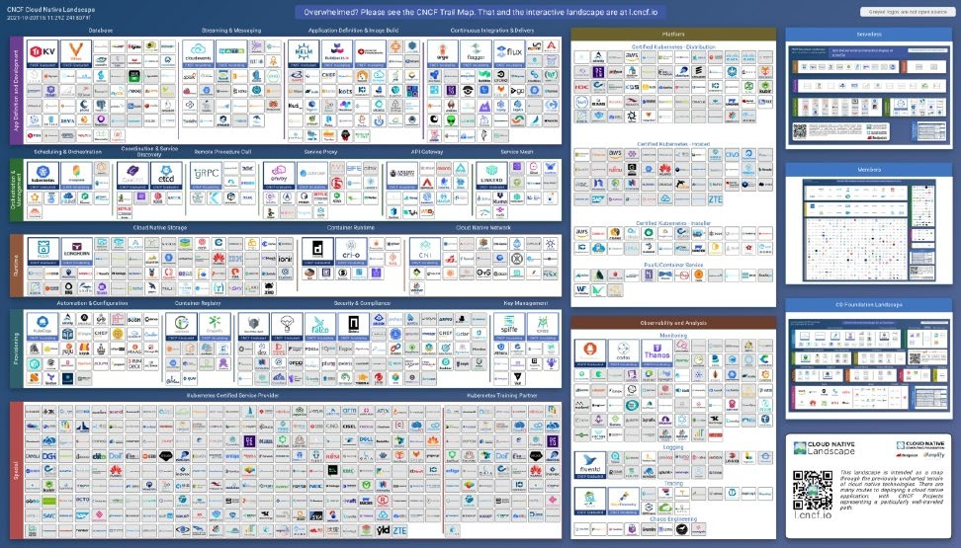

图21 CNCF云原生技术全景图

与调度工具、应用开发工具，涵盖了全球云原生开源项目及其所属厂商。开源在云原生体系中起到了至关重要的作用，几乎所有的云原生技术，都有开源项目作为其代表实现或主流方案，从某种意义上讲，整个云原生体系是构建在开源上的。

近年来国内涌现出一批优秀且成熟的开源云原生项目，具有代表性的如PingCap推出的分布式事务键值数据库TiKV；阿里巴巴的云原生镜像分发系统Dragonﬂy、分布式内存数据管理引擎Vineyard；京东为大规模容器平台设计的分布式文件系统ChubaoFS；以及由南京大学PASALab副研究员顾荣博士、阿里云容器服务高级技术专家车漾、Alluxio项目创始成员范斌博士联合推动发起的Fluid；腾讯的云原生服务发现和治理中心PolarisMesh、Kubernetes多集群管理项目Clusternet；华为的容器批量计算项目Volcano等。

#### 开源与隐私计算

隐私计算作为一项可以保障数据流通过程中“原始数据不出域、数据可用不可见”的技术，成为数据要素可信流通的关键技术模式，但各闭源平台间并不互通，促使“数据孤岛”变成“计算孤岛”。而相对于不同厂商间技术路线的各自为政，基于开源框架的互联互通将更有利于隐私计算产业生态的形成。也因此，开源隐私计算技术框架成为降低企业隐私计算技术研发成本，打破“计算孤岛”，实现跨平台互联互通，推动数据要素流通重要且有效的途径。让技术在接受多维度检验的同时，建立起更加敏捷、全面的反应机制，推进技术迭代升级、平台互联互通与产业健康发展。

据中国信通院报告显示，近两年，国内外很多大厂和创业团队都在积极开源，从开源项目的活跃度和影响力来看，联邦学习的开源生态为工业化的落地应用贡献了强劲力量，特别是FATE，2020年及之后出现的很多联邦学习类产品都或多或少吸收和借鉴了FATE供给的营养。在中国信通院调研统计中，55%的国内隐私计算产品是基于或参考开源项目开发的，这其中开源项目就以FATE为主。

#### 开源与区块链

由于区块链技术去中心化、多方共享、可扩展等特点，使该领域绝大多数项目都是开源的，而开源也赋能区块链领域的技术创新，近几年尤为活跃。在区块链的工具和部署方式等相关领域也拥有许多开源项目，如Hyperledger Cello和Hyperledger Caliper。

Hyperledger Cello由新华三集团（H3C）的研发人员在社区进行贡献和维护， 作为一个区块链供应和运营系统，它帮助人们以更有效的方式使用、管理区块链。基于先进的区块链技术和现代PaaS工具，提供两个主要功能：管理区块链网络的生命周期，如自动创建、启动、停止、删除、保持健康；支持自定义区块链网络配置如网络规模、共识类型。

Hyperledger Caliper由华为在Hyperledger社区发起，它是一个区块链基准框架，允许用户使用一组预定义的用例来衡量特定区块链实现的性能。Caliper生成包含许多性能指标的报告如TPS（每秒事务数）、事务延迟、资源利用率等，目的是将Caliper结果用作支持选择适合区块链实现的参考用例。鉴于区块链配置、网络设置及特定用例的多样性，它并非旨在作为权威的性能评估，也不能用于简单的比较目的（例如，区块链A的TPS为5，而区块链B执行10 TPS，因此B更好）。

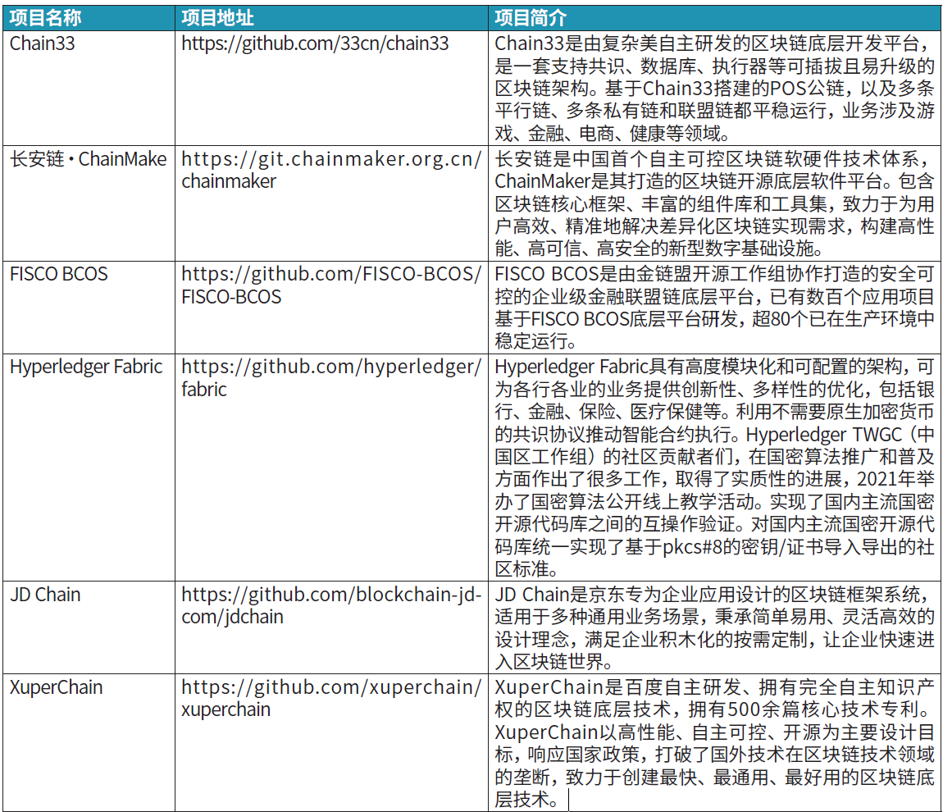

#### 开源与工业互联网

表15 国内广泛使用的区块链开源项目

全球工业互联网正处于产业格局未定的关键期和规模化扩张的窗口期，各个国家围绕核心标准、技术、平台等加速布局，我国工业互联网发展也在稳步推进。据CNNIC发布的《中国互联网络发展状况统计报告》，截至2021年12月，我国有全国影响力的工业互联网平台已超150个，接入设备总量超

7600万台套，在建“5G+工业互联网”项目超2000个。

作为智能制造、工业互联网的核心内容，工业软件已渗透并应用到工业领域的几乎所有核心环节，而近年来工业软件与开源的结合有力冲击了原先关键技术的垄断，为我国实现弯道超车提供了可能。在研发设计类软件、生产控制类软件、业务管理类软件和工业数据软件中，均涌现出了大量开源软件（见表16）。

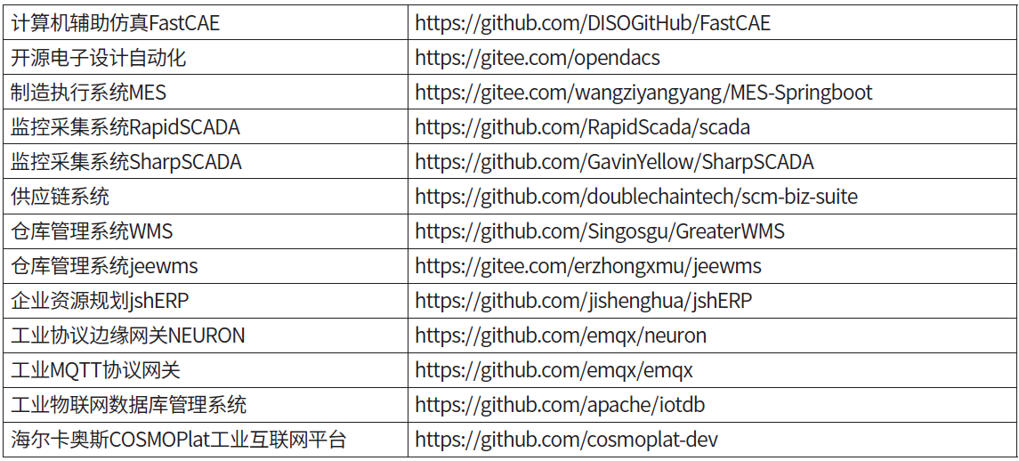

表16 由国内开发者发起或主导的优秀工业软件列表

研发设计类：以计算机辅助设计（CAD）为例，为打破如AutoCAD等流行闭源软件的垄断，用于3D

建模的FreeCAD、2D建模的LibreCAD等CAD开源软件出现。

生产控制类：以工业设备中常见的可编程逻辑控制器（PLC）为例，涌现出OpenPLC等PLC开源软件以及Apache PLC4X等PLC数据采集软件。

业务管理类：ERP、CRM类开源软件数量众多，如Apache基金会旗下的Apache OFBiz项目。

工业数据软件：该类别软件离IT域最近，在开源方面的成果也最为丰富，如Eclipse基金会推出的数字孪生项目Eclip。

随着开源已蔓延至工业互联网领域，我国工业软件的发展得到助力，如中望软件、中控技术、华大九天等国内企业分别推出中望CAD、DCS控制系统ECS-700X、EDA全流程工具等国产化软件。总体而言，开源加速了我国工业软件的成长速度，同时也有助于形成工业互联网发展新优势。

# 第四章 开源社区发展现状

当前我们所身处的数字化时代几乎都是由开源代码所构建的，伴随着开源运动在中国的落地与发展，中国的开源社区从最初单一且独立的社区不断演进，呈现出今天百花齐放的繁荣景象。本篇集中呈现当前国内各类社区发展的现状和特点。

## 开源社区的起源与发展历程

十几年前，很多人认为“开源=Linux”，因为当时的Linux操作系统、桌面办公软件（GNOME、OpenOffice）和浏览器（Mozilla）作为开源项目的主战场，掀起了第一波开源的浪潮。随着开源项目规模的不断壮大，开源社区也逐渐形成。

国内的开源社区起初以Linux爱好者为主导，最早出现于1998年。不过，早期国内社区多为个人爱好者兴办，社区的发展规模和影响力有很大的局限性，因此中国第一代社区的持续发展能力不足，大多销声匿迹。如，于1998年在清华大学成立的阿卡社区（AKA），2000年前后发展到顶峰，但此后受骨干成员出国、成家、创业等影响，逐渐进入低潮期，其中部分人员转型嵌入式培训，AKA转变为亚嵌公司。AKA早期的多数成员后来成为了中国最早的一批Linux精英。2001年创立的灰狐动力社区，最初只是一个关于中间件技术研究和应用的纯个人网站，到2002年已经成为国内中间件行业极具权威性的站点。但在2010年5月19日，灰狐动力和开源力量宣布合并。创始于2006年12月的哲思社区，在当时是中国知名的自由软件社区，也已于多年前停更。而其中只有少数幸运的优秀社区因得到企业和产业的广泛认可而找到生存模式获得新生，如CSDN逐渐成长为中国最大开发者社区，ChinaUNIX社区被IT168公司收购，PHPChina社区被康盛创想公司收购（后期被腾讯整体收购），开源中国社区被恒拓开源公司收购等。

后来，随着互联网的兴起，开源的项目和技术呈现百花齐放之盛况，从数据库到中间件、从前端到后端、从编程语言到编译器、从物联网到微服务、从大数据到人工智能，开源的技术和项目越来越丰富和多样化。在此趋势下，自2008年起，中国第二代开源社区纷纷登场。在吸取了一代的教训后，第二代社区的典型特征是更加聚焦、更加务实，通常是围绕一个公司的特定产品，且该公司作为社区的唯一或最大赞助商。这类社区包括深度操作系统社区、Ubuntu麒麟社区、龙芯俱乐部、OpenEuler社区等。这些社区的发起团队普遍具有全球开源视野，同时也认识到知名科技企业在开源生态发展中

的核心作用，与企业合作共赢是开源社区发展的关键路径，第二代社区开始有意识地吸纳开源布道者、市场专业人士和法律专业人士成为社区的骨干人员。

近几年，随着移动互联网和云计算、AI在中国的蓬勃发展，中国开始涌现出大量开源项目的开发者， 国内开源社区进入第三代。典型代表包括开放原子开源基金会、开源中国社区、木兰开源社区、GitCode、确实（Trustie）开源社区、OpenI启智开源社区等。第三代社区的典型特征是在社区运营和管理上更加中立和平衡，且社区内包含不同来源的众多开源项目。目前中国第三代开源社区仍处于起步阶段，在开源治理、社区运营等方面尚显稚嫩。能够坚持中立立场、平衡诸多赞助商之间以及与开发者之间的关系，以及吸引开源治理专家、培养社区运营骨干是第三代社区当前面对的主要挑战。

中国第一代技术社区至今仍坚持运营的屈指可数，最成功的典范就是CSDN开发者社区，作为目前中国最大的开发者社区，20多年来CSDN为中国培养了几代开源开发者，同时也见证了中国开源快速发展的20年。2022年4月，CSDN成为开放原子开源基金会黄金捐赠人，通过扩大对开发者服务内容

（开源知识库、培训、猎头、代码托管平台、开源项目孵化和开源创投），身体力行地推进开源产业的发展，也正在积极地向第三代开源社区转型。

由企业主导的第二代社区正在积极的与第三代社区（含国际开源社区和开源基金会）合作，通过开源捐赠或发起新项目等多种形式融入第三代社区，如华为将欧拉开源操作系统（openEuler, 简称“欧拉”）捐赠给开放原子开源基金会，携程捐赠Apollo项目到Apollo开源社区，百度捐赠HugeGraph图数据库给Apache软件基金会，华为将开源的云原生多云容器编排项目Karmada捐赠给CNCF等。

## 开源社区的现状特征

据中国开源软件联盟不完全统计，截止2022年3月，国内各类开源社区已经超过500个，按照项目型社区、用户型社区和服务型社区三类进行汇总，项目型社区增速最为显著。

从开发者规模和开发者合作参与层次上，部分开源社区已经发展到非常大的规模，在社区生态上取得了显著的成绩。

#### 项目型社区

项目型社区是聚焦特定开源项目，包括代码贡献和协作、集成测试、应用实践、用户反馈等核心功

能，大部分项目型社区由背后的机构或企业来资助或直接运营。具有代表性的项目型社区见表17。

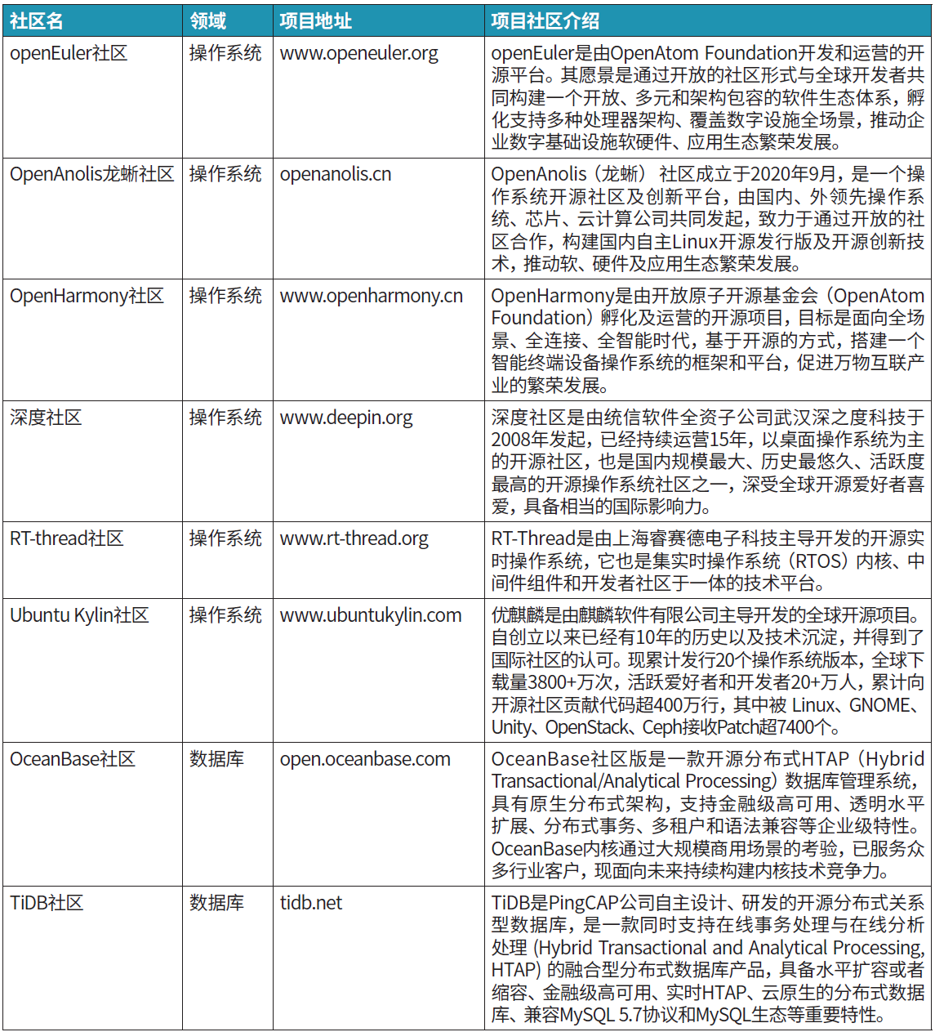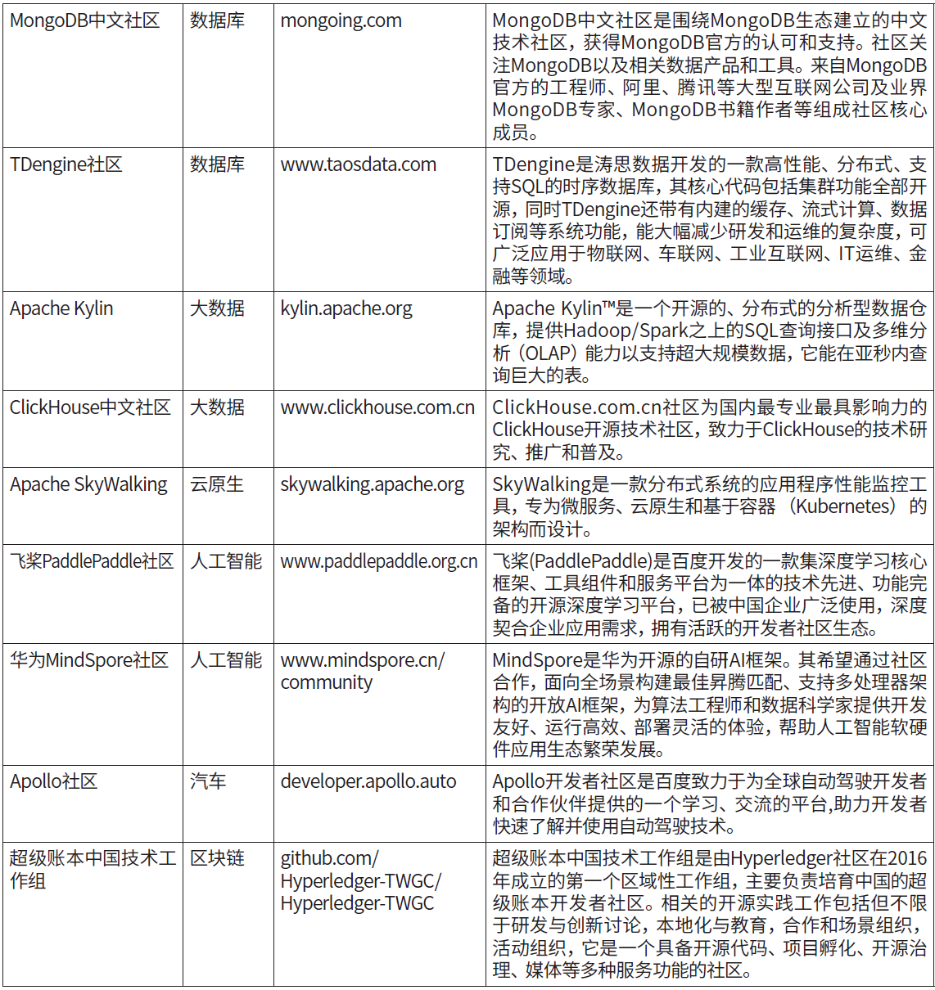

表17 具有代表性的项目型社区

#### 用户型社区

用户型社区主要是开源爱好者自发形成的小型社区，以知识分享、经验交流和传播开源文化为主要目标。具有代表性的用户型社区见表18。

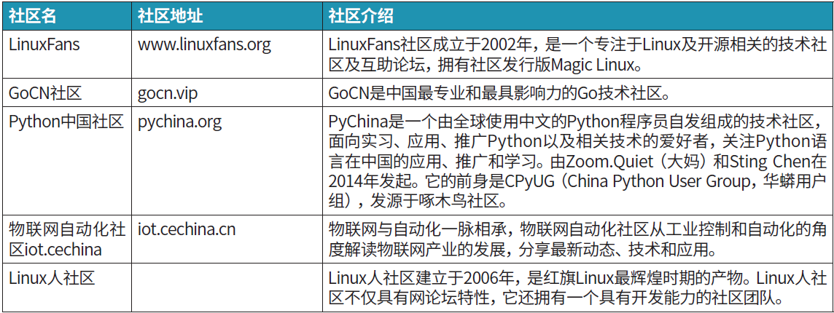

#### 服务型社区

表18 具有代表性的用户型社区

服务型社区平台是指具备开源代码、项目孵化、开源治理、媒体等多种服务功能的社区，其他垂直小众社区也在该社区平台构建自己的影响力。具有代表性的服务型社区如下。

GitCode（gitcode.net）

GitCode是专业开发者社区CSDN推出的开源项目协作管理平台，Gitcode提供了开源代码托管、开源教学、开发云、开源百科等服务，通过打造符合中文开发者使用习惯的开源项目协作产品，推动国内开发者学习开源、参与开源、贡献开源，助力中国开源产业生态的创新与繁荣。GitCode拥有CSDN 3500万的开发者用户基础，具有海量的开源文档资源库，是国内开源开发者用户量、互动量极高的社区。同时，Gitcode通过MyGitHub功能，支持社区内的开源软件、开源开发者与国际开源社区联动。GitCode定期组织开源技术沙龙、主题会议、中国开源发展蓝皮书等，普及开源技术，弘扬开源文化。

Gitee（gitee.com）

Gitee是OSCHINA推出的代码托管协作开发平台，支持Git和SVN，提供免费的私有仓库托管。2021 年Gitee新增用户数超过了180万，达到800万。新增活跃的仓库数超过了200万，自2019年开始保持着大幅增长的趋势。

鹏城汇智（[www.ihub.org.cn](http://www.ihub.org.cn/)）

鹏城汇智平台是由鹏城实验室建立并运营的完全公益性的开源代码托管平台，主要聚焦于人工智能及RISC-V领域，旨在服务广大开发者及科研工作者群体，建设一个具有专业的代码托管功能、稳定易用的开源平台，展示国内外优质的开源项目，促进我国开源及人工智能领域的发展。

GitLink（[www.gitlink.org.cn](http://www.gitlink.org.cn/)）

GitLink（确实开源）是CCF官方指定的开源创新服务平台，截至目前，已有5万开发者、1000+组织入驻，仓库数量累计140万。它为我国创新型软件产业发展提供了关键技术支撑和实践指南，支持了我国航空、航天、国防等多个关键领域的可信软件生产，为包括新一代人工智能启智社区、ARM绿色计算社区、云计算与大数据木兰社区、科技委可控开源创造行动红山社区等的建设提供了关键技术支撑，为我国关键领域开源社区生态建设发挥了重要作用。

Coding（coding.net）

Coding是深圳市腾云扣钉科技有限公司推出的产品，其重点面向团队和企业的代码协作开发服务。Coding的项目管理包含任务、讨论、文件等功能，支持多成员协作，并且深度集成了代码仓库的操作与状态。

木兰开源社区（portal.mulanos.cn）

木兰开源社区建立于2019年8月，是国家重点研发计划重点专项“云计算和大数据开源社区生态系统”的成果之一，是一个为开发生活提供支撑的平台。旨在促进开源领域的交流，加强企业和行业用户之间的沟通，推进企业和个人开发者利用开源软件不断提升技术水平。从开源学习到商业代码托管，开发者可以从众多的云计算大数据开源开发项目中进行开发学习、主持和审查代码、管理项目和构建软件。

OpenI启智（[www.openi.org.cn](http://www.openi.org.cn/)）

OpenI启智社区（Open Intelligence，简称启智社区）是在国家实施新一代人工智能发展战略背景下，新一代人工智能产业技术创新联盟（AITISA）组织产学研用通力协作共建共享的开源社区。面向新一代人工智能开源共性关键技术，OpenI将持续汇聚开源软件、开源硬件、开放数据等AI资源，构建OpenI 技术链、创新链和生态链，旨在推动人工智能技术的健康快速发展及其在社会各个领域的广泛应用。

## 开源社区发展的挑战和趋势

社区是生态影响力的具体呈现。中国开源社区的发展阶段映射出开发者技术、开发者水平和在全球软件技术中的地位，虽然开发者规模庞大，但在基础领域原创性还远远不足。体现在中国开源社区中， 主动贡献的开发者比例较少，社区主要面向服务项目的推广布道和提升开发者应用学习为价值。

通过中国开源软件推进联盟跨越12年的两次开源社区统计分析，我们总结出当今国内开源社区发展有以下特点：

* 中国的门户型社区数量略有下降，两极分化严重，强者愈强，但与全球顶级开源社区相比仍有较大差距。大多数门户型社区正在从资源型向服务型转变，他们具备较强的行业影响力和成熟的商业运营模式，部分领先的门户型社区已经具备与国际知名开源社区和开源基金会对接合作的能力，其中CSDN开发者社区和Gitee社区正在制定全球化发展战略。
* 12年来，中国的项目型社区数量增加但占比依然较少，项目型社区整体发展有起色，得益于具有前瞻性的科技企业推动，其中除少数知名科技企业外，多数项目型社区背后的主导科技企业开源底蕴不足，开源治理和社区运营乏力，因此有部分项目社区试图通过项目捐献等形式融入门户型社区，试图突破发展的瓶颈。

关注这些项目型社区，我们发现其转型分化有三个特点：

第一，部分项目型社区正在试图直接选择第三代开源社区（全球开源社区、开源基金会）作为宿主社区，如CNCF基金会下的TiKV项目，Apache基金会下的SkyWalking、Kylin、Pulsar等。这一类走国际路线的项目型社区，可以凝聚更多资源，项目可服务全球市场，最终融入全球领先的第三代社区。但这一整套国际化路线的门槛较高，对语言沟通、开源文化、国际社区规则和管理机制的了解和运用让很多国内开发者望而却步。

第二，开源项目坚持由发起公司来主导运营的第二代开源社区，如OpenEuler、Deepin深度操作系统社区、Ubuntu-Kylin等。这一类走自主路线的项目社区最大的挑战来源于如何将企业自主与开放共治的社区基因再平衡，这是社区可以获取外部资源参与的前提条件，此外还需要有专业的开源治理专家和社区运营团队，用企业的管理理念和模式难以玩转社区。

第三，开源项目围绕具体的特定技术生态系统来汇集，如阿里的云栖开发者社区，这一类虽有多个项目孵化，但核心技术或产品是由单一公司提供，依然属于第二代开源社区，受发起公司或核心技术企

业资助。这一类走生态路线的项目社区需要有足够的资源投入，如果体量不够，这种模式很难走通， 毕竟社区内多个项目客观上就在分散关注度和资源，选择这条路线的企业需要有打持久战的准备， 否则就应该聚焦于一个项目，集中力量，循序渐进。

* 中国的用户型社区数量增加，且快速迭代，这些社区规模较小，但互动高效，涉及的技术领域变宽，社区力量分散，生存能力较差。在这些用户型社区中，LUG社区数量基本持平，Linux、UNIX等相关技术论坛社区超半数已经消亡，在新涌现的社区中有几类异常活跃，包括物联网技术社区、人工智能技术社区、Android应用开发社区、新开发语言社区（Go、Ruby、Rust、Kotlin、TS等）。
* 在开源代码托管平台方面，国内的GitCode、确实（Trustie）、Gitee、木兰开源社区等几家平台正在快速发展，但对于国内开发者和国内项目的覆盖度尚有差距，难以满足国内开发者的需求，中国的开源代码托管平台及社区仍需加大加快建设。

在统计开源社区的过程中，我们发现开源社区对于软件合规的重视程度还不够，且“开源社区”等词语已被过度使用。许多企业近年来纷纷效仿知名科技企业自建所谓的“开源社区”，然而该公司和相关产品既与开源无关，又无开源计划，只在舆论上蹭热点，对开源的理解似是而非。因此这类所谓的“开源社区”暂未收录。

最后，随着国家不断加强对科技自主可控的宏观政策执行，数字化转型迫在眉睫的形势所趋，以及开源被写入十四五规划的大背景下，各行各业都日益开始重视开源，特别是一批基础性的IT项目陆续开源，形成了一股强大的驱动力，也建议业界高效协同起来，加大开源的布道、加强软件合规的普及和加深对开源社区治理的研究。

# 第五章 开源组织及开源生态发展现状

开源生态是指由开源组织和整个产业界互动形成的、广泛联系的合作平台。中国开源正从早期的使用者、跟随者、参与者，逐渐变成影响者、创作者和贡献者，开始涌现出越来越多的开源开发者、开源项目、开源组织和开源企业，而中国首个开源协议“木兰宽松许可证”的诞生和首个开源基金会“开放原子开源基金会”的成立，标志着中国开源生态逐渐完善。开源首次被写入国家“十四五”规划纲要后，越来越多的人和机构开始讨论开源、了解开源，各级政府部门越来越重视开源，新的开源组织不断涌现，各式的开源活动也越来越频繁，中国开源生态呈现出前所未有的繁荣景象。

## 开源组织发展现状

开源组织是开源生态的重要组成部分，包含开源基金会、综合型产业联盟、专业型开源组织、地区型开源组织、开源推广型社会组织等几大类型。

从全球范围来看，知名的开源组织都有比较鲜明的特征。例如发起了“自由软件运动”的自由软件基金会（FSF）、定义了何为“开源”的OSI组织、维护Linux内核生态的Linux基金会、孕育了Kubernetes等明星项目的云原生领域的CNCF基金会、孵化了Apache应用服务器的Apache软件基金会等。这些成功的基金会和开源组织，几乎毫无例外地都搭建起开放、中立的舞台，让社区领袖带领开发者，通过经年累月的努力与奋斗，掀起技术的浪潮与变革。

随着中国开源软件的快速发展，国内涌现出越来越多的开源组织，积极地为完善中国开源生态做出贡献。例如在国际上颇具影响力的中国开源软件推进联盟（COPU），倡导发展开源芯片的中国开放指令生态（RISC-V）联盟和中国RISC-V产业联盟，关注开源人工智能等的新一代人工智能产业技术创新战略联盟，聚焦工业4.0的开源工业互联网联盟，着力于云计算产业的中国开源云联盟、云计算开源产业联盟等，都彰显了中国开源生态蓬勃发展的生命力。当前在国内也涌现出一批开源推广型社区组织，如开源社、开源中国社区以及ALC（Apache Local Community）北京/深圳等，这些以开源爱好者和志愿者为主体的推广组织，对推动国内的开源知识普及、开源文化推广有巨大的积极意义。国内开源组织的发展，经历了借鉴、发展、创新的全历程，下面是我国的一些重点开源组织。

#### 开源基金会

开放原子开源基金会

开源基金会是开源组织的重要部分。对于非营利性且处于中立位置的开源基金会来说，他们拥有开源项目的商标权，以及与代码相关知识产权的授权，与商业公司没有任何商业利益冲突，这为贡献者、开发者以及用户提供了良好的协作平台。基金会也会通过技术服务和项目孵化来帮助开发者和开源企业，如软件仓库（一般基于第三方平台）、问题跟踪、技术指导、法律支持、项目投资、公共关系维护等，部分基金会还会提供一些公共的平台能力，以辅助项目日常的运营和治理，并满足项目在不同生命周期阶段对于开放治理的需求。目前国际上已有几十家专业的开源基金会在全球的开源生态中发挥着巨大作用，如1985年建立的自由软件基金会（FSF）、1999年创建的Apache软件基金会、2000年成立的Linux基金会以及2004年成立的Eclipse基金会等。

中国开源基金会建设起步较晚，目前中国仅有一家开源基金会—开放原子开源基金会，于2020年6 月经国务院批准成立，基金会第一批成员包括华为、阿里、腾讯、百度、360、浪潮、招商银行等十余家。作为国内首家，也是唯一一家致力于开源产业公益事业的非营利性独立法人机构，开放原子开源基金会的成立是一次创新实践，也是中国开源社区发展的重要里程碑，开放原子开源基金会现已正式投入运营，自成立以来备受国内外开源界的关注，并被寄予厚望。

开放原子开源基金会现有捐赠单位共53家（部分企业要求不露出），其中白金捐赠单位（图22）17 家、黄金捐赠单位（图23）12家、白银捐赠单位（图24）19家、普通捐赠单位（图25）5家。

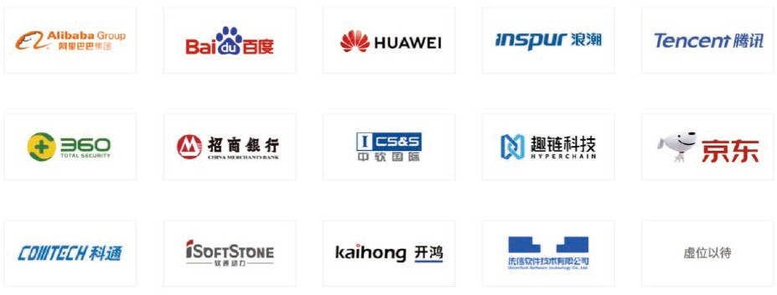

图22 开放原子开源基金会白金捐赠单位

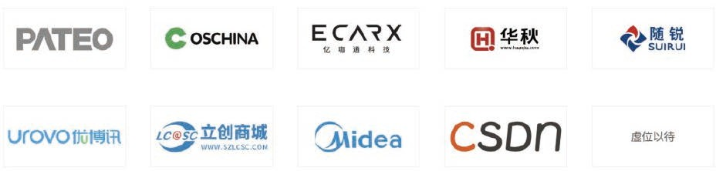

图23 开放原子开源基金会金牌捐赠单位

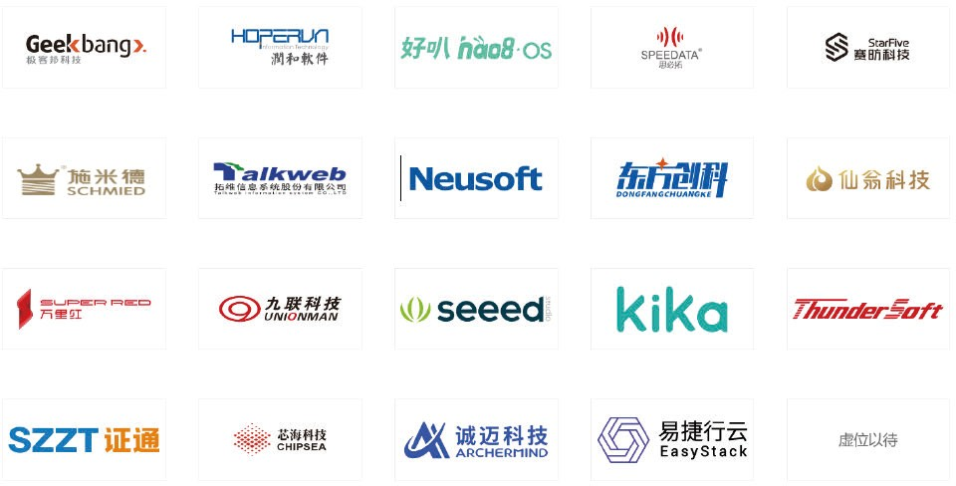

图24 开放原子开源基金会银牌捐赠单位



图25 开放原子开源基金会普通捐赠单位

开放原子开源基金会当前有8个开源项目通过捐赠，正式进入孵化流程，包括：Xuperchain、OpenHarmony、Pika、快应用、TencentOS tiny、AliOS Things、openEuler、OpenBlock，覆盖了操作系统、数据库、人工智能、云原生、嵌入式、区块链、低代码等技术领域，以及工业软件和应用标准。

与此同时，基金会通过旗下的技术监督委员会（简称TOC）已建立起一整套开源技术决策与监督机

制，包括：基金会开源项目孵化流程，基金会孵化项目毕业标准1.0等，通过开放、透明的导向来鼓励各开源项目走向社区开放与成熟自治。表19列举了目前已有的国际开源基金会。

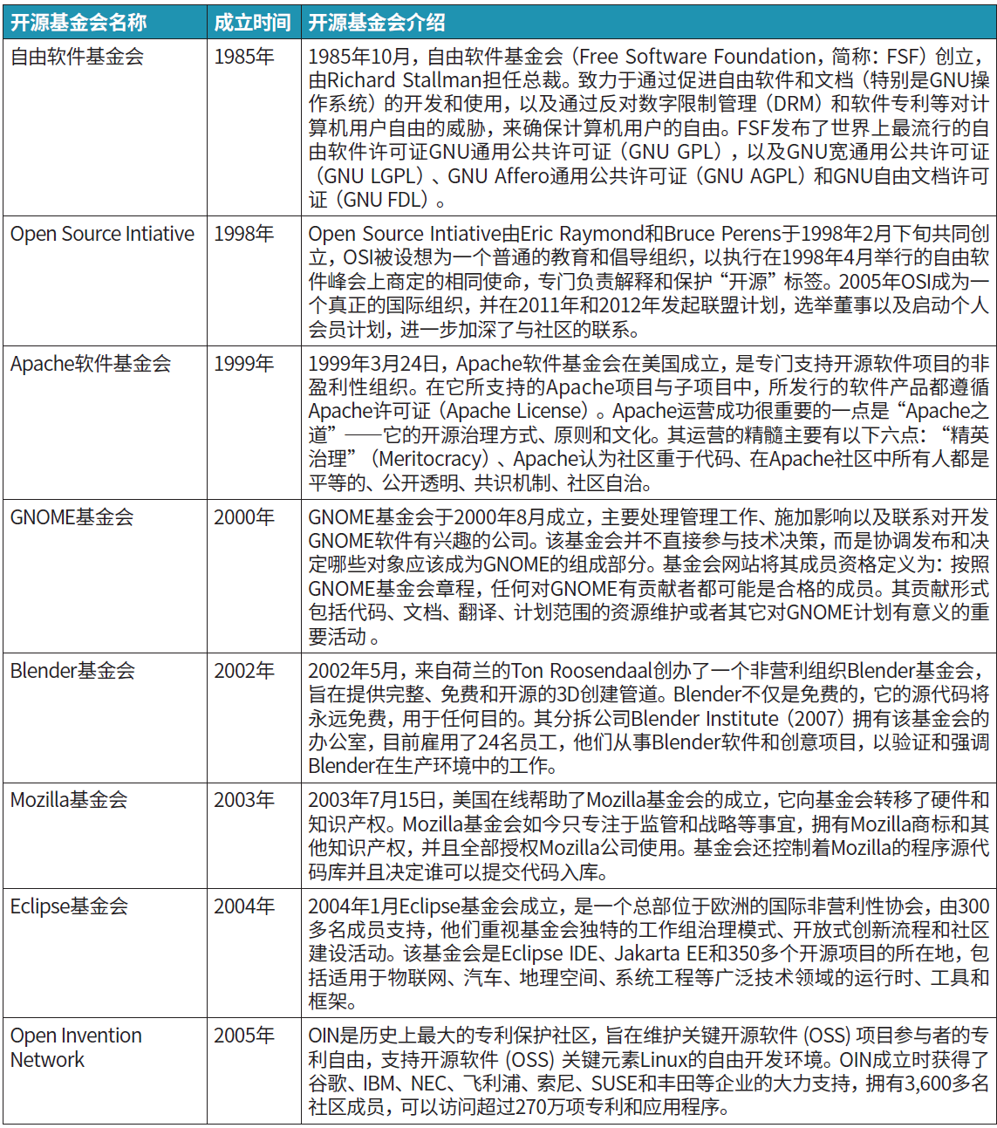

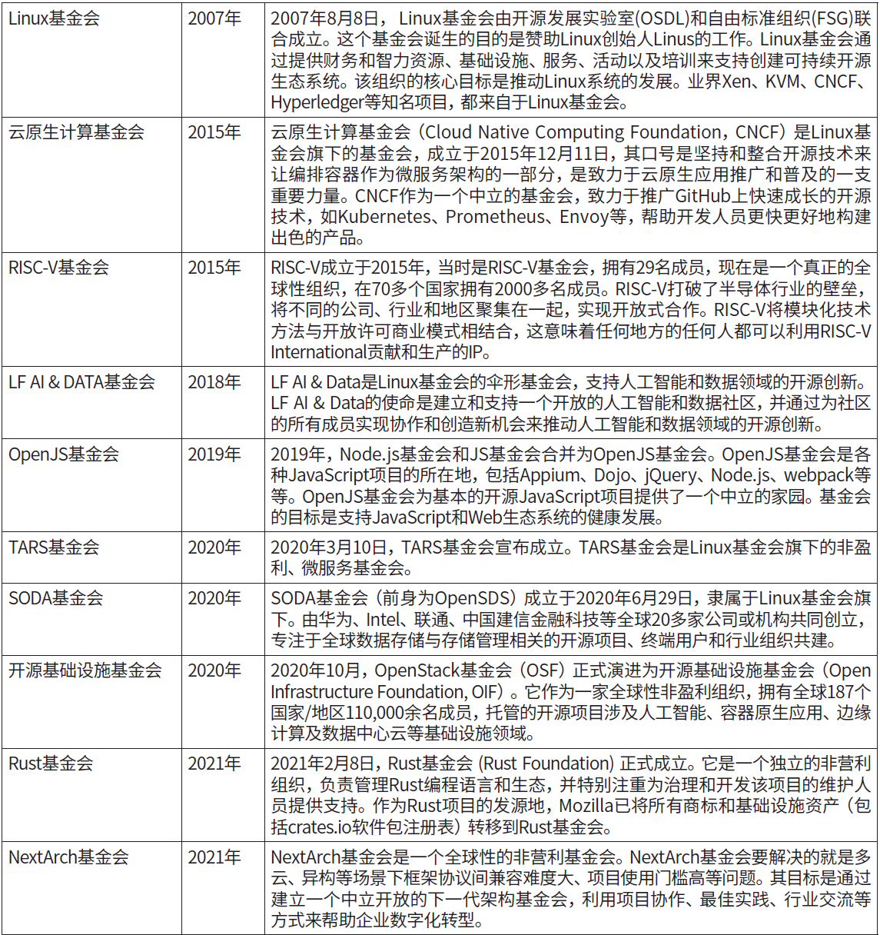表19 国际开源组织

#### 综合性产业联盟

###### 中国开源软件推进联盟

2004年7月22日成立于北京的中国开源软件推进联盟（China OSS Promotion Union，COPU）由致力于开源软件文化、技术、产业、教学、应用支撑的企业、社区、客户、 大专院校、科研院所、行业协会、支撑机构等组织自愿组成的、民主议事的民间行业联合体，非独立社团法人组织。中国开源软件推进联盟的宗旨是为推动中国开源软件（Linux/OSS）的发展和应用而努力；为促进中国与全球关于开源运动（Linux/OSS）的沟通、交流与合作而努力；为促进全球开源运动（Linux/OSS）做出贡献而努力。

CCF开源发展委员会

2021年12月17日，CCF开源发展委员会正式成立，旨在推动探索学术共同体主导的开源发展新途径，构建产学研项目成果共享孵化机制，加速产教研深度融合的开源生态建设。CCF开源发展委员会将重点聚焦共同打造开源、开放、中立的产学研协同开源创新服务平台，探索建立CCF开源项目孵化机制，培育原始开源创新项目，依托CCF联接科教资源、产业资源和社会资源等，形成产教研联动的开源创新模式，推动CCF开源品牌建设和开源社区运营，为CCF会员乃至全球开源创新实践者提供高水平的开源创新服务，助力我国开源生态建设的发展。

###### “科创中国”开源创新联合体

2021年1月18日“科创中国”联合体在北京成立，由中国科协科学技术传播中心、中国电子学会、腾讯、百度、麒麟软件、CSDN等36家单位共同发起。联合体以打造自主开源生态为宗旨，以建设产学研深度融合的开源创新体系为目标，以营造中国开源文化、提升开源创新能力为导向，广泛联系开源领域政、产、学、研、金、介、用、媒等各类创新主体，汇聚开源创新资源，发展自主开源基金，建设开源实验室、开源社区、开源创新示范基地等新型融合机构，拓展国际科技创新合作，建设“共商、共建、共享、共生、共赢”的科技共同体。截至2022年5月，“科创中国”开源创新联合体理事单位共有37家。

#### 专业型开源组织

新一代人工智能产业技术创新战略联盟

2017年7月23日，为配合新一代人工智能发展规划，支撑人工智能产业技术创新，营造健康有序、充

满活力的人工智能应用生态，由北京大学、中关村视听产业技术创新联盟等联合倡议，在科技部试点联盟--数字音视频编解码（AVS）产业技术创新战略联盟的基础上，正式成立新一代人工智能产业技术创新战略联盟。发起成员单位包括百度、阿里巴巴、腾讯、华为、中兴、京东集团、传化集团、科大讯飞等知名企业，北京大学、清华大学、浙江大学、北京航空航天大学等著名高校科研院所及深行资本、将门投资等投资机构。

绿色计算产业联盟

2016年4月，在工信部指导下，由华为、Arm、联想、戴尔（Dell）以及中科院计算所、北京大学、北航、电子标准院等17家国内外知名企事业单位，共同发起组建成立了绿色计算产业联盟。绿色计算产业联盟，英文名称为“Green Computing Consortium”，简称“GCC”。目前，GCC已有单位会员135家。愿景是顺应软件开源与硬件开放的信息技术发展趋势，汇聚全球产业链优势资源，以ARM计算芯片等开放技术为基础，为最终企业用户提供更容易使用和管理的绿色节能产品。

工业技术软件化开源社区

工业技术软件化开源社区是由国科开源工业互联网科创中心（湖北）有限公司建设的目前国内最大的工业技术软件化开源社区，是集企业和开发者开放交流服务、产学研创新服务、智能制造专家咨询服务、制造企业与软件企业对接服务、开源许可协议与知识产权保护服务于一体的开源技术平台。致力于提高国内工业互联网技术的自主创新能力，为国内工业互联网技术开源能力的提高和开源生态环境的优化提供长期推进的平台。

云计算开源产业联盟

2016年3月9日，由工业和信息化部信息化和软件服务业司指导，中国信息通信研究院联合多家云计算开源技术公司发起，中国通信标准化协会代管的云计算开源产业联盟（OSCAR）在京成立。云计算开源产业联盟是业界首个专注于云计算市场的开源产业联盟，旨在推进OpenStack等开源技术在中国的产业化进程，加速中国云计算产业的创新发展。

中国开源云联盟

中国开源云联盟（COSCL）成立于2012年8月，在工业和信息化部信息化和软件服务业司指导下，挂靠在中国电子技术标准化研究院，现有180余家开源生态圈产、学、研、用成员单位。中国开源云联盟（COSCL）作为国家重点研发计划《云计算和大数据开源社区生态系统》项目的指定开源组织， 致力于联合国内开源产业界相关方，在中国共同推动开源生态系统搭建、技术社区建设、开源项目培

育、开源团体标准研制、开源技术推广应用、以及开源人才培养等工作，是国内主流活跃的开源技术组织之一。

中国人工智能开源软件发展联盟

2018年7月1日，中国人工智能开源软件发展联盟（AIOSS）是中国电子技术标准化研究院在工业和信息化部信息化和软件服务业司的支持下成立，以推动我国人工智能开源软件技术和产业发展为重要使命，搭建产学研用合作平台，促进联盟成员的研发、设计、生产、集成、服务等水平的提升，着重从政策、标准、技术、人才、公共服务、国际合作等方面加强我国人工智能开源软件生态圈的构建。

中国开放指令生态 (RISC-V)联盟

2018年11月，中国开放指令生态（RISC-V）联盟在世界互联网大会上成立，中国科学院计算所倪光南院士任理事长。该联盟旨在召集从事RISC-V指令集、架构、芯片、软件、整机应用等产业链各环节企事业单位及相关社会团体，自愿组成一个全国性、综合性、联合性、非营利性的社团组织。联盟将围绕RISC-V指令集，以促进开源开放生态发展为目标，以重点骨干企业、科研院所为主体，整合各方资源，通过产、学、研、用深度融合，力图推动协同创新攻关，促进RISC-V相关技术和产品应用推广，探索体制机制创新，推进RISC-V生态在国内的快速发展，从而使我国尽快摆脱核心芯片设计、知识产权、工艺技术等受制于人的不利局面。

中国RISC-V产业联盟

2018年9月，中国RISC-V产业联盟成立，聚焦于RISC-V产业落地。它由国内外RISC-V领域重点企业、研究机构、和行业协会发起成立，目前已有50余家RISC-V领域相关企业以及10余家大学和研究机构加入。中国RISC-V产业联盟秉承开放、合作、平等、互利的原则，致力于解决中国RISC-V领域共同面对的关键问题，建立中国国产自主、可控、安全的RISC-V异构计算平台，促进形成贯穿IP核、芯片、软件、系统、应用等环节的RISC-V产业生态链。

开源工业互联网联盟

开源工业互联网联盟（Openii Consortium）成立于2018年12月25日，由工业4.0研究院作为主要发起单位，以帮助中小制造企业实现创新发展为主要目标，采用开源软件和硬件的运行模式，加强利用数字孪生体系列技术来推动开源工业互联网的广泛应用。目前开源工业互联网联盟设有五大板块，分别为参考架构工作组、数字孪生体中心、开源项目中心、INNOBASE VENTURE和知识产权工作组等。工业4.0研究院负责数字孪生体中心的相关研究工作。

开源GitOps产业联盟

2021年5月27日，在中国信息通信研究院云原生产业大会上，极狐与CNCF联合发起并成立“开源GitOps产业联盟” (Open GitOps Industry Alliance，OGA联盟）。OGA联盟为进一步推动中国开源、开放GitOps技术在各“产学研”领域的规范化实施和落地，以GitOps技术应用实践为核心，遵守“开源、开放、可信、自主、创新、共赢”的理念，致力于推动开源、开放GitOps技术的产业化发展，着力于构建具备国际技术竞争力、自主可控合作共赢的良好生态。

#### 地区型开源组织

北京智源人工智能研究院

北京智源人工智能研究院（简称“智源研究院”）是落实“北京智源行动计划”的重要举措，在科技部和北京市委市政府的指导和支持下，由北京市科委和海淀区政府于2018年11月推动成立。愿景是聚焦原始创新和核心技术，建立自由探索与目标导向相结合的科研体制。推动人工智能产业发展和深度应用，改变人类社会生活，促进人类、环境和智能的可持续发展。

上海开源信息技术协会

上海开源信息技术协会是开源创新专业性非营利社会团体法人，成立于2022年3月。协会坚持第三方服务平台定位，立足上海，服务全国。基于自组织创新创业共同体模式，以专业、公开、公正、透明精神，积极发挥企业与政府之间的桥梁和纽带作用，服务国家及上海市数字经济发展战略，推动构建国家“自主、可控”数字经济创新创业公共基础设施。正在推动的主要工作有：开源理论及方法论构建、中国开源创新社会工程、上海开源产业园区、数字“一带一路”。

深圳市开源技术服务中心

深圳市开源技术服务中心是立足深圳，面向全球的“民非组织”，为开源项目提供包括生态发展、运营、营销、法务、培训教育等基础服务是我们的服务重点。

上海白玉兰开源开放研究院

2020年7月11日，上海白玉兰开源开放研究院正式揭牌，上海白玉兰开源开放研究院是由上海交通大学牵头，联合中国电子技术标准化研究院、北京大学、机器之心、复旦大学、华东师范大学、开源社、上海人工智能研究院有限公司等单位成立，对标国内外知名开源开放平台，建设世界一流开源开

放平台。上海白玉兰开源开放研究院的目标是推动人工智能开源产品的国际规则互认，催生国际开源生态网络关键节点，建立系统验证与合规评测实验室形成国际标准。

北京开源创新委员会

北京开源创新委员会成立于2021年10月，成员包含百度、腾讯、小米、京东、滴滴、地平线、CSDN、统信、PingCAP、中兴等近30家单位。它是在中国开源软件推进联盟、“科创中国”开源创新联合体、北京市科学技术委员会、北京市经济和信息化局、北京科学技术协会指导下，由开源企业、开源爱好者自发形成的民间公益团体。主要工作内容是发挥北京资源优势，促进开源产业合作、加强开源文化布道、跟进开源深度技术；协助企业开源转型、提升社区开源治理、规避潜在开源风险。

#### 开源推广型社会组织

开源社

2014年10月16日，由中国支持开源的企业、社区及个人所组成的开源联盟“开源社”正式成立，旨在携手国内社区、企业、高校及政府相关机构，共同促进中国开源社区成为全球开源软件的积极参与者和贡献者，并推动开源软件生态体系的健康可持续发展。同时，开源社将致力于促进中国开源软件和开源硬件的正确使用、授权许可、社区建设及管理，并为国内广大开发者提供教育培训、知识普及、工具及相关服务，全面满足中国新兴软件行业日益增长的现实需求。

ALC-Beijing和ALC-Shenzhen

ALC-Beijing和ALC-Shenzhen是遵照Apache软件基金会Local Community原则，并在Apache软件基金会申请通过的，面向北京和深圳的Apache本地开源社区组织。ALC-Beijing的发起人姜宁为了进一步推动Apache文化在国内的传播，并促进Apache本土项目和开发者的交流和合作，发起该组织，得到了Apache软件基金会的认可。目前该组织包含10多个Apache顶级项目，包括Kylin、Eagle、RocketMQ、ServiceComb、Griffin、SkyWalking、Dubbo、ECharts、APISIX、IoTDB、ShardingShpere、DolphinScheduler、Pulsar等。至今该组织海内外讲师180+，参与直播人数超过60 万。2022年发起人姜宁当选为Apache软件基金会董事。

腾源会

腾源会是腾讯云成立的汇聚开源项目、开源爱好者、开源领导者的开放社区，致力于帮助开源项目健康成长、开源爱好者能交流协助、开源领导者能发挥领袖价值，让全球开源生态变得更加繁荣。

星策开源社区

星策开源社区是一个聚焦于企业智能化转型，由企事业单位、高等院校、科研单位、非营利性组织等按照自愿、平等、开源、协作的原则组成的非盈利性、中立的开源社区。联合发起单位包括中国开源软件推进联盟（COPU）、信通院、LF AI & DATA基金会、腾讯、微众银行、中兴通讯、蒙牛、工商银行、第四范式等。社区的使命是连接企业和AI，以开源的方式共享共建企业智能转型的方法论、案例、实践和技术，助力企业智能化转型成功。

开放群岛

开放群岛（Open Islands）开源社区是由深圳数据交易有限公司联合国家智库、国家单位、高校、大型金融机构、大型互联网公司等近50家单位牵头成立的国内首个国际化自主可控隐私计算开源社区。以服务全国数据要素流通应用场景为目标，助力加快建设全国数据交易统一大市场，以开源开放的方式充分整合政府、企业、高校、科研机构等多方资源，推动数据要素流通，关键基础技术发展。

西电开源社区

西电开源社区是一个以Linux为基础的，以技术交流和项目合作为主要活动的开源社区，是一群hacker和geek讨论、交流技术的地方，社区的精神是hacker精神，社区的点点滴滴都是靠hacker精神逐步迭代而来，社区的故事也无不体现了hacker精神社区倡导平等、开放、自由。努力为每一个酷爱技术的人提供良好的探索环境，使其兴趣得到充分发展。

## 开源组织的问题与挑战

开源组织中开源基金会等项目托管型的组织较少，而战略智库型、文化建设与推广型的组织较多。出现这种现象的原因，一方面是因为现有的、有较大影响力的国际开源基金会的专业和成熟的平台和机制对国内的企业和开源项目有较大的吸引力；另一方面，由于开源基金会组织设立的门槛较高，涉及到项目的托管与治理，所需要的组织人才需涵盖开源运营、法务、技术开发、企业关系、公共关系等诸多专业领域，建设专业型开源基金会的难度较大。

我国在开源领域起步较晚，稀缺的专业型开源人才又大多集中在头部的IT和互联网公司，如何吸引优秀的开源人才到开源组织中是一大挑战。

## 开源组织的发展趋势

海内外热门的基金会，出现了与行业结合的趋势，即面向重点行业，吸收大型的行业用户单位，鼓励其一起合作来开发成体系的开源解决方案，而不仅是单个的开源项目与产品。

在国家政策进一步利好的背景下，越来越多的第三方开源组织涌现出来，通过在中国民政部的全国社会组织信用信息公示平台（xxgs.chinanpo.mca.gov.cn）上查询，发现共有12家从事开源相关工作的社会团体、基金会和民办非企业单还处于正常运营中，其中2020年以后成立的就有7家。还有多个依托基金会、学会、联盟、大学等机构的开源组织也于近期纷纷成立，彰显了国内第三方开源组织蓬勃活力。这些新兴开源组织的成立，必将不断完善我国的开源生态，为开源产业的发展贡献力量。

## 开源组织的发展建议

坚守本心。随着近期国际政治与经济领域的冲突加剧，全球各大开源组织都面临一些来自非技术因素（政治、商业等）的压力和干扰。对各大开源组织与社区领袖而言，能否守住初心，坚持技术中立与开放的开源原则和底线，将面临智慧与定力的双重考验。从实践来看，坚守并践行中立原则的开源基金会与开源组织将赢得开发者以及合作企业的持久信赖。

我们要适当加快国内开源基金会和开源组织的建设，帮助更多的开源项目以及合作企业获得成功， 尤其是要注重吸引全球的优秀项目与开发者，推动形成统一的、你中有我我中有你的开源生态，不要割裂化、碎片化全球开源生态。

## 国家政策助推中国开源生态发展

#### 中国政府大力推进

中国政府一直重视开源的发展，20世纪90年代初拿到了UNIX SVR4.2源代码，并推动了UNIX（中国）系统技术有限公司的成立，正式启动了中国开源的发展。

20世纪90年代末，中软Linux、红旗Linux、冲浪Linux、蓝点Linux等一批基于开源的操作系统先后发布，得到了政府的极大关注，并以政府采购的方式来支持开源软件，政府采购也成为当时开源软件最主要的市场，并一直持续到现在。

2000年后，为打破国外基础软件的垄断，科技部在“十五”国家重大科技专项中，设立了多个基于开源的科技项目，为当时国内为数不多的几家开源团队提供了关键的研发资金支持，研发出了操作系统、嵌入式操作系统、数据库、办公软件等一批基于开源的基础软件，进一步夯实了中国开源发展基础。

“十一五”期间，2006年国务院发布了《国家中长期科学与技术发展划纲要（2006年-2020年）》， “核心电子器件、高端通用芯片及基础软件产品”（以下简称“核高基”）作为国家16个重大科技专项之一列入其中，一直持续至2020年。通过10余年的政策实施，极大地推动了国产基础软硬件的发展。

2015年，国务院发布第一个明确包含“开源”内容的政策文件，包含在《国务院办公厅关于发展众创空间推进大众创新创业的指导意见》（国办发〔2015〕9号），提出了“充分运用互联网和开源技术， 构建开放创新创业平台，促进更多创业者加入和集聚”的重要举措。

#### 开源上升为国家级战略

2021年3月11日，十三届全国人大四次会议表决通过了《中华人民共和国国民经济和社会发展第十四个五年规划和2035年远景规划纲要》（以下简称《纲要》），开源首次被写入国民经济和社会发展五年规划纲要中，标志着发展开源成为我国十四五期间的重要工作之一。

2021年10月28日，人民银行办公厅、中央网信办秘书局、工业和信息化部办公厅、银保监会办公厅、证监会办公厅联合发布《关于规范金融业开源技术应用与发展的意见》规范金融机构合理应用开源技术，提高应用水平和自主可控能力，促进开源技术健康可持续发展。

2021年12月27日，中央网络安全和信息化委员会印发《“十四五”国家信息化规划》（以下简称《规划》），对我国“十四五”时期信息化发展作出部署安排。

2021年11月15日工信部发布的《“十四五”软件和信息技术服务业发展规划》明确提出“建设2-3个有国际影响力的开源社区，培育超过10个优质开源项目”的发展目标，并把“繁荣国内开源生态”作为工作任务，设置“开源生态培育”为专项行动，这是国家级产业规划首次把开源单独作为一个重点工作来部署。这将会对中国开源的未来发展产生非常深远的影响。

#### 各省市纷纷出台开源政策，助推产业发展

依据工信部发布的《2021年软件和信息技术服务业统计公报》中的数据，截至2021年底，2021年全

国软件产业收入排名前十的省份发布的政策中有51条支持开源软件，其中27条是在《纲要》出台之后发布的，占比超过50%。

北京市政府一直重视开源软件的发展，国家十四五规划发布以来，北京市发布开源软件支持政策的动作更加密集。初期的支持政策一般包含对人工智能、区块链、工业互联网以及网络安全的支持。

广东是我国ICT产业最发达的省份，同时，深圳、东莞、广州、佛山、中山等地是我国制造业重地。近年随着人工智能、区块链、云计算等开源软件相关产业的迅速发展，广东省也适时发布了相应的支持政策。

江苏省是我国经济排名第二的省份，软件与信息服务业、制造业产值均排在全国各省前列。考虑到开源软件对产业的强力支撑，江苏省近年发布了多条政策，从开源社区、开源组织、开源人才、开源平台、知识产权、基建保障等多个角度对开源软件进行了强有力的支持。

浙江省互联网产业在全国各省市中位居前列，尤其是电子商务产业独树一帜，背后的支撑技术极其受益于开源软件的发展。鉴于开源软件领域还存在知识产权方面等问题，浙江省发布了我国首部开源软件知识产权方面的政策《开源社区知识产权管理规则指引(试行)》，有利于保障开源生态的健康发展。

山东省信息技术产业规模位居全国前列，发展建设了济南人工智能技术创新与产业发展融合集群和济南“1+N+N”大数据生态产业集群，电子信息制造业拥有浪潮集团和潍坊歌尔以及一批知名企业。开源软件产业为这些产业所依托的底层技术提供了有力支撑，山东省鼓励企业等开源组织积极参与国际开源社区，着力于开源软件自下而上地渗透和发展。

上海是我国较早支持和发展开源软件的省市之一。上海市于2015年成立了上海开源大数据研究院， 将人工智能作为重点发展的三大先导产业。2020年成立了上海白玉兰开源开放研究院，推动全球开源社区的合作。2021年，上海人工智能实验室对外正式发布了OpenXLab的开源AI平台。其政策重视对开源社区、开源组织的支持以及开源软件人才的培养。

四川省是我国经济强省，2021年四川省GDP在全国各省中排名第六。四川省在电子信息产业发展方面积聚了丰富的资源，近年更是着力聚焦集成电路、网络安全、智能终端等重点领域，加快5G商用步伐，四川省政府充分认识到开源软件对上述产业的促进作用，密集发布了多条政策进行支持。

陕西省是我国较早从事计算机、集成电路及相关产品研发和生产的省份之一，发展至今，陕西省软

件产业一直位居全国各省前十。为了促进软件产业的进一步提升、加速产业数字化升级、加快建设数字陕西，陕西省也及时发布了政策对开源社区、开源技术等开源软件要素进行必要的支持。

天津市是我国较早发展软件与信息服务业的省市。现下政策扶持效果显著，骨干企业不断发展壮大， 围绕集成电路、操作系统、工业软件等领域突破了一批“卡脖子”技术，形成了一批自主创新成果。

福建省历来重视新一代信息技术产业，并早已认识到开源软件对信息通信、高端软件和新兴信息服务业等新一代信息技术产业领域的巨大促进作用。福建省面向基础软件、工业软件、新兴平台软件、重大装备领域嵌入式软件、重点领域行业专用软件，进一步加强了支持力度，推进经济社会向数字化、智能化转型。

## 开源生态的特点

国内积极布局开源生态。近年来国内企业逐渐侧重基础软件领域开源项目布局，在操作系统、数据库、中间件等基础软件领域涌现多个开源项目。

行业开源生态兴起。随着我国数字化转型的战略布局加快，包括政府、医疗、电信、能源、交通物流、制造业在内的众多传统行业也正在不断拥抱开源，开源协作模式在大数据、云计算、人工智能、区块链、物联网等领域加速技术迭代创新。

中国开源开发者增速全球第一。根据GitHub 2021年数据统计：中国开发者数量增长37%，全球最快。在全球总开发者数量中，美国开发者最多，共有1355万+； 中国排名第二，共有755万+；第三是印度，总用户数达到721万+ 。

开源主题活动激增、内容丰富、形式多样。随着国家政策环境的持续优化，开源主题活动也逐渐丰富起来，通过对我国最大的会议活动发布平台之一的活动行（[www.huodongxing.com](http://www.huodongxing.com/)）的数据整理， 发现在2021年我国举办的各类开源主题活动有81场次，同比增长47.27%。这些主题活动包括产业峰会、论坛沙龙、技术培训、开源布道等各种类型，其中线上活动32场次，线下活动49场次，线下活动超过10场次的城市有深圳（16场次）、北京（13场次）、上海（12场次）。这些开源活动的举办，在促进开源资源集聚、推动开源理念普及、激发开源组织凝聚力、调动开发者积极性等方面起到了重要作用，进一步繁荣了我国的开源生态。其中产生较大影响的活动如下。

* 开源中国开源世界高峰论坛：2021年6月17-18日，由中国开源软件推进联盟主办，赛迪传媒、《软

件和集成电路》杂志社联合承办的为期两天的“第16届开源中国开源世界高峰论坛”成功举办。本届论坛以“拥抱开源，缔造创新模式 ”为主题，搭建起了开源领域重要的合作交流和成果展示平台。

* 2021开发者生态峰会-开源专场：2021年10月20日，北京长风信息技术产业联盟在京主办“2021开发者生态峰会-开源专场”，以“开源赋能 共享生态”为主题，覆盖开源生态、开源技术、开源运营实战、开源社区治理、云原生基础设施等多个方面，在传播开源文化理念、促进开源伙伴合作、推动开源生态建设的同时，也为开发者带来了一场最前沿、最纯粹的开源技术盛宴。
* OSCAR开源产业大会：2021年9月17日，OSCAR开源产业大会（2021 OSCAR）在北京正式举行。此次大会由中国信息通信研究院与中国通信标准化协会联合主办，云计算开源产业联盟承办、云计算标准与开源推进委员会、金融行业开源技术应用社区支持、SegmentFault思否、中国IDC圈、开源社、开源之道共同协办。大会旨在进一步探索我国开源生态发展模式，加速开源技术在国内市场落地，推动国内开源生态快速、健康有序发展。
* 2021中国软件产业年会开源软件创新发展论坛：2021年4月7日，由中国软件行业协会、开放原子开源基金会共同举办的“2021中国软件产业年会开源软件创新发展论坛”在北京召开。本次大会以软件开源方向，探讨如何更高更快更开放地推动开源项目发展。以更先进的开源协作创新模式，加入制造强国、网络强国、数字中国和智慧社会建设。
* OpenInfra Days China 2021：2021年10月15-16日，OpenInfra Days China 2021在北京成功举办。本届大会主题为“开源基础设施的下一个十年”，全球知名企业技术专家和行业领袖，与听众分享开源基础设施技术的最新进展及探索路径。
* 长沙·中国1024程序员节：2021年10月23日，第二届“长沙 · 中国1024程序员节”在湖南长沙开幕。大会以“开源开放、算据赋能——开启数字经济新时代”为主题，研讨议题包括数字新基建、数据库技术实践与未来、先进计算与人工智能技术、工业互联网智能制造、隐私计算与大数据、智能汽车、全场景AI、云原生时代、长沙智谷项目推介会等。

## 开源生态的问题与挑战

现有高校人才培养机制，与当前开源生态存在矛盾和鸿沟。目前我们国家的政策导向，反映出开源软件生态的蓬勃兴起，这是环境推动的结果。但我国开源生态起步较晚，开源领域人才规模比较小， 企业参与多，高校参与相对少，学生的重视度目前还不够，并且学校的产教融合也不够深入，参与开

源体系当中项目与活动数量都不足。

开源商业化问题影响长期投入。据统计，2021年国内开源投融资金额达到历史最高水平，为52亿元，同比增长86%，数据技术、云原生、AI均是热门赛道。但中国开源商业化现状是开发者规模快速增长，却过半未从中获得收入。如何让更多开发者从开源中赚到钱，可能是中国开源项目未来需要面对的问题。如果没有商业化的动力，团队和个人很难长期维护和迭代开源项目。

开源代码安全与企业开源治理问题紧迫。随着开源组件的不断增多，大量的第三方开源组件被放到软件中，导致软件供应链变得越来越复杂，安全风险也前所未有的严峻。去年一系列开源安全问题引发业界高度关注，对开源安全提出更高的需求。

开源生态的统一指标不够明确。衡量开源生态是否良好的指标有三点：项目社区的契合度、产品市场的契合度、价值市场契合度。项目契合度指标包括GitHub上的Star数、协作者数量和拉取请求数量；产品市场契合度指标主要是以下载次数衡量的自然采用率；价值市场契合度指标包括RAS（可靠性、可用性、安全性）、工具、插件、表现、审计、服务。在这些方面我国还存在以下不足：

* Star数不够、Commit数不足且过于集中在几个主导开源项目的公司。
* 产品市场契合度方面，用户的贡献与下载使用未形成完整闭环。
* 价值市场契合度方面，商业化还有待发展。

开源知识产权意识有待提升。企业、政府和普通老百姓薄弱的版权意识让原本脆弱的开源软件雪上加霜。软件行业维权取证难、维权成本高、侵权容易且处罚低，导致很多企业和个人一开始就抱着不劳而获的想法恶意盗版开源项目，而真正的开发者面对盗版软件却无力维权，最终导致他们因赚取不到支持生存营运的资金而不得不放弃继续更新软件，这对我国开源软件生态造成极大的损失。

## 开源生态发展建议

建设良好的开发者社区。社区中首先要有开发者的布道师，曾经外国企业与中国合作建设生态，推动了技术大发展，现在也非常需要布道师来推广开源。同时，一些衡量指标把控者开发生态的建设，其中贡献者的数量非常关键，只有贡献者数量丰富，才能说明产品不是在唱“独角戏”，而是真正让目标用户参与进来了。他们既是使用者，也是贡献者，这才是社区生态的核心价值。

培养和提升开源知识产权意识。树立企业知识产权保护意识、建立企业知识产权保护机制等理论知识，从意识培养、机制建设、实务操作等方面提升我国企业开源知识产权保护能力和水平。

加强开源实践教育，培养开源创新人才。开源发展的根基在于大规模的开源创新人才，充分发挥国内开放的开源组织和开源平台的力量，联合来自产业界和开源社区有着丰富实践经验的一线开源专家、面向高校的开源开发者和社会上的开源爱好者。宣传推广开源文化，探索开源实践教学的模式， 为我国开源创新的持续健康发展提供人才基础。

大力发展立足中国、面向全球的开源组织与创新平台。我国已经成为国际开源社区发展最活跃的力量，主动构建开源软件生态，并发挥我们统一大市场和高端软件人才的优势，引导市场主体和开源开发者拥抱发源于我国的开源软件，让更多的优质开源项目在中国生长繁茂，并走向世界。

建立符合我国特点的开源发展路径。我国成立了首家开源基金会—开放原子开源基金会，同时还成立了一大批开源组织、社区等，探索开源发展的路径，但当前的开源发展路径仍是从国外的吸取经验，未来探索出一条符合我国国情的开源发展的路径是至关重要的。

# 第六章 开源教育现状

开源教育旨在让数字时代的公民了解开源的理念与文化，增强数字化协作能力，共享开源开放的成果。开源教育由来已久，其本身具有的开放共享特性，与教育的目标和特征不谋而合。开源教育涵盖开源文化教育、开源意识教育、开源技能教育三个方面。开源文化教育内容主要包括开源社区的形成机理和运转机制，以及开源活动得以持续生存和发展的机制、机理等，同时还包括开源历史、开源共识及开源的治理规则等。开源意识教育包括创新意识和开放透明的协作共享意识，创新意识表现在基于开源技术迭代的基础上，敏锐感知新兴技术的需求并进行快速创造，协作共享意识表现在适应全球分布式开发的趋势。开源技能教育体现为开发者传统的编程能力，开发者对开源技术和工具的使用能力，以及分布式环境下的协调、协作能力。

## 开源教育正加速融入并贯穿教育全阶段

#### 高、中、小学开源教育

在人才培养的高、中、小学阶段，开源文化与技术逐渐渗入庞大的教学体系中。虽然中小学信息化教育目前较少开设独立的开源文化与技能教学内容模块，但是由于开源具有低成本、便于获取、学习和应用等优势，各地高、中、小学尝试以开源软件作为素质教育、创客教育的工具，培养学生的科学精神和创造力。众多开源组织和开源在线教育平台组织了相关师资培训及学生创客活动，进行开源启蒙教育。

#### 高等院校开源教育

高等院校开源教育从学生、教师自发开源教育行为转变为院校行为，从高校教师的独立行为转变为与开源社区合作的共建行为。在高校推进开源教育，建立产学研一体化开源创新人才培养体系， 对我国培养适应产业需求的高质量软件人才、建立可持续发展的开源生态、提升软件科技源头创新和软件技术的供给能力、实现向创新链高端跃升等方面具有重要意义。例如，北京大学软件与微电子学院的荆琦提出的“产教融合下的双轨制开源教学模式”，与DoKit&Hummer、OpenAnolis、OpenCloudOS、openEuler、openLooKeng、PostgreSQL、Apache、RocketMQ、长安链等开源社区

合作，开源文化通识性教育和开源实践开发指导双轨同步进行，带给学生全方位、沉浸式的开源学习环境。课程通过与开源社区合作，解决了开源技术方向多样性与教师个人研究方向单一性之间的矛盾。而且课程在与社区合作的同时，也注重与开源项目捐献企业的校企合作，在一定程度上弥补了企业人才需求与高校教育之间的差距。

目前，国内很多高校已经在积极探索我国开源创新人才的培养路径，推动开源软件生态建设，提升软件人才与关键软件技术创新和供给能力。众多高等院校加大开源基础设施投入力度，进行开源课程建设，组织开源相关讲座、竞赛以及多种线上、线下活动。在高校教师授课中涉及开源的内容占比以及学科深度显著增加。

#### 职业教育与终身教育

开源职业教育与终身教育跟随行业需求飞速发展。随着互联网技术的更迭，以及近年来开源具有越来越大的影响力，开源相关培训以及网络课程大量增加。基于网络的大规模开放在线课程MOOC学习模式出现，大量优质开源课程资源免费共享，吸引来自全球学习者注册学习，其中典型的代表是edX、Coursera、Udacity等MOOC平台。许多知名开源项目以及开源项目企业贡献者为了推动相应技术的大规模应用，也开始组建专门的技术培训学院，发布相应培训认证课程，围绕开源项目推动专业化教育，如红帽推出了体系化的Linux认证课程等。GitHub、GitLink、CSDN、开源中国等开源社区上的优质项目也为学习者提供了面向全球顶级开发者学习实践的通道。

在国家相关政策的指导下，随着教育信息化的发展，开源教育正在融入从中小学教育到职业化教育的各个阶段。2022年3月，教育部举行国家智慧教育平台启动仪式。教育部党组书记、部长怀进鹏出席仪式并宣布“国家智慧教育平台”正式上线，强调要以平台开通为契机，紧紧抓住数字教育发展战略机遇，以高水平的教育信息化引领教育现代化。国家智慧教育平台为开源教育提供了重要推广和支撑环境。具体来看，该平台从五个方面支撑开源教育。

* 要建立教育数字化公共服务体系。把国家智慧教育平台打造成提供公共服务的国家平台、学生学习交流的平台、教师教书育人的平台、学校办学治校与合作交流的平台、教育提质增效和改革发展的平台，以及实现个性化学习、终身学习和教育现代化的平台。
* 要坚持优先服务师生和社会急需，支撑抗疫大局。为抗疫一线师生打造一所永远在线的网上课堂， 加强抗疫知识学习、心理健康教育和引导，提供更加坚强有力的保障。
* 要坚持自立自强，强化效果导向、服务至上，引领教育变革。运用平台深化“双减”，赋能职教，创新高校教育改革，深化评价改革，突出效果导向，推进应用服务支持。
* 要坚持守正创新，加强体制、机制建设，推动共建、共享。汇聚众力、广集众智，为各方协同发展、共建共享数字社会创造契机。
* 要坚持高水平开放合作，打造国家品牌。加强国际交流，探索数字治理方式，努力成为智慧教育的国际引领者。为世界提供中国方案，贡献中国智慧。

## 开源教育平台迅速发展

#### 基于开发工具和知识社区的开源教育平台

基于开发工具的开源教育平台支持大规模开源开发者分享开源技术、传播开源理念、推广开源项目。基于开发工具的平台典型代表包括Github.com、SourceForge.net、GitLink.org.cn、Gitee.com、GitCode.net、learnerhub.net等。其中，GitHub平台于2008年4月10日正式上线，除了Git代码仓库托管及基本的Web管理界面以外，还提供了订阅、讨论组、文本渲染、在线文件编辑器、协作图谱（报表）、代码片段分享（Gist）等功能。Gitee（码云）是开源中国于2013年推出的基于Git的代码托管和协作开发平台，提供本地化的代码托管服务。同时，Gitee也提供了开源软件的发布和沟通社区，供开发者在其中进行技术交流和沟通。

基于知识社区的开源教育平台提供了软件工程服务、讨论区、资源库等，形成了活跃的互动在线学习模式。平台典型代表包括Stackoverflow.com、CSDN.net、learnerhub.net等。其中，Stack Overflow 由Jeff Atwood和Joel Spolsky这两位非常著名的Blogger在2008年创建，旨在提供一个与程序相关的IT技术问答网站。中国专业IT社区CSDN (Chinese Software Developer Network) 创立于1999年，致力于为中国软件开发者提供知识传播、在线学习、职业发展等全生命周期服务。

#### 基于开放实践和开源竞赛的开源教育平台

基于开放实践和开源竞赛的开源教育平台支持大规模开源开发者参与开源项目实训，该类平台以实践需要为导向，形成了产教一体化的在线学习模式。例如，早期国防科技大学毛新军教授团队基于社交化编程思想和群智共创理念，设计了群体化学习平台原型系统（learnerhub.net），其主体包括群

体化学习内容共创、群体化学习主题研讨、群体化学习问题解决、群体化教学过程外包四大部分，用以支撑开源活动和进行开源教育。

头歌（educoder.net）是一个由国内知名高校、产业联盟和大型企业共同发起的新型开放在线实践教学平台。基于大规模开放在线实践（MOOP）范式，头歌将1000多种开源软件引入教研和教学活动， 支持2500所高校建立的4000多门在线实践课程，涵盖计算机程序设计、软件工程、计算机系统、云计算、大数据、人工智能、电子技术、智能制造等几乎所有专业方向的教学、实验、实训和科研活动，同时也支持老师和开发者按需协同开发在线实践项目和课程，为各类高校和社会各界提供高可扩展和高可定制的教学资源和实践环境。

CSDN在20余年的发展中，逐步建成了体系化、多视角的教育平台。由优秀博主设计的专栏和课程在IT行业各个领域都有覆盖。由CSDN和专家主导的技能树、编程比赛、专项训练为IT人士提供了循序渐进、自我驱动的培养体系。与此同时，CSDN联合企业提供项目实习、各领域认证考试、企业招生支持，以及派遣服务，为企业提供最需要、高匹配的人才。

CSDN推出的训练平台和能力认证，致力训练开发者的硬核技能，整体设计融入“技术素养”“项目素养”“开源素养”和“职业素养”。广大在校生可以通过训练平台进行技能实训，从而提升工程化交付能力。平台设计以任务闯关为驱动，培养主动学习的习惯，现已培养了大量具备动手能力的IT 研发工程师。能力鉴定方面，CSDN能力认证以真实项目为考题，采用真实场景（全程录屏、真人露脸）的考核方式，线上实时监考，所有代码与文档同步到GitCode。效果评估方面，有专家评判结果， 有据可查。通过CSDN的训练平台和能力认证，为IT大学生毕业上岗缺乏实践经验及软件工程师技术能力客观评估提供了有效的解决路径。

百度AI Studio是针对AI学习者的在线一体化学习与实训社区，集合了AI教程、深度学习样例工程、各领域的经典数据集、云端的超强运算及存储资源，以及比赛平台和社区，从而解决学习者在AI学习过程中的一系列难题，例如教程水平不一、教程和样例代码难以衔接、高质量的数据集不易获得，以及本地难以使用大体量数据集进行模型训练等。

竞赛类学习平台主要采用在线编程竞赛的形式促进学习者进行程序设计语言学习、算法设计、编程应用等。例如，Topcoder平台（topcoder.com）每个月都有2~3次在线编程比赛，参赛者可根据自己的爱好选用Java、C++、C#、VB或Python进行编程。Kaggle平台（kaggle.com）为学习者提供了举办机器学习竞赛、托管数据库、编写和分享代码的环境，近些年吸引了大量学习者的关注。头歌将全栈

化智能在线实践技术和环境引入在线竞赛，有效支持在线实战化的全流程竞赛和活动。

自2018年以来，中国软件开源创新大赛已成功举办四届。为激发开源创新活力，培养开源软件人才， 助力开源生态建设，探索开源教育改革，在教育部高等学校计算机类专业教学指导委员会和软件工程专业教学指导委员会的推动和支持下，在国家自然科学基金委员会信息科学部的指导下，2022年由中国计算机学会（CCF）主办第五届“中国软件开源创新大赛”。大赛重点围绕国家在开源人才培养和生态建设方面的重大战略需求，聚焦“卡脖子”软件领域以及人工智能、大数据等前沿技术领域的开源软件，联合华为、百度、清华大学等企业单位以及多所高校共同设置赛题。

## 国内高校发起的开源项目教育实践

近年来，我国高校不仅基于开源技术加速教学体系升级，也积极探索、大胆创新，发起了一批优秀的开源项目并有效用于教学和科研工作。下面结合国内三所高校的相关工作介绍该方向的最新动态。

#### 清华大学IoTDB项目

如今，工业互联网已成为国际制造业竞争的制高点，也是中国制造业实现数字化转型的重要途径。为解决工业互联网领域的时间序列大数据管理需求，清华大学软件学院王建民教授带领团队自主研制了面向工业领域的开源时间序列数据管理系统Apache IoTDB。

围绕科研评价“去五唯”，清华大学软件学院从2018年起改革学生奖学金评选规则，在鼓励同学发表高水平、高影响力学术论文的同时，积极鼓励同学参与开源社区建设。从Apache IoTDB社区成长出来的黄向东博士、乔嘉林博士、田原硕士，先后获得了中国科协托举工程、国家奖学金和清华软件奖，极大地激发了同学们参加开源创新的热情。

在积极引导同学参加开源工作的同时，清华大学软件学院还鼓励教师积极参加开源工作，并将开源实践引入课程教学工作，比如在清华大学大数据证书人才培养项目中积极引导同学使用包括Apache IoTDB在内的工业大数据软件，结合企业应用项目开展“真刀真枪”的课程实践，每年有近百名来自清华大学二十多个专业的同学获益。

除了在科研教学实践中培养开源精神，清华大学软件学院还于2018年开始举办清华开源之道论坛， 包括中国开源联盟秘书长、Apache基金会秘书长、国内外知名开源领域专家先后到清华讲授开源理念。软件学院积极走出去，在新疆大学、湖南科技大学等兄弟院校积极推广开源理念。同时，他们也

启动了与“确实社区”的合作，基于IoTDB等开源项目开发开源课程。通过开源实践，清华大学软件学院形成了以下经验和体会：

* 开源促进国际化人才培养。通过加入开源社区，唤醒利他精神，培养了一批掌握开源规则、具有全球视野的青年教师（托举计划）和优秀学生（国家奖学金）；
* 促进科研成果传播。“清华数为”IoTDB开源以后，不仅为国内大型工业龙头企业和工业互联网双跨平台所用，还在美国、德国、法国、日本、巴西等国家的企业中得到应用；
* 开源提升国际影响力。开源是全球性质的活动，开发者随着软件的传播进一步提升国际影响力，例如入选MIT德国科技论坛特别报道，并且相关科研论文被VLDB2020/FAST2022等顶级会议接受发表。

#### 北京大学XiUOS项目

矽璓XiUOS（X Industrial Ubiquitous Operating System）是北京大学信息技术高等研究院泛在操作系统实验室开源发布的一款面向工业物联网场景的泛在操作系统，其出现源自人机物融合计算和第四次工业革命产业需求的碰撞。

人机物融合计算被认为是继主机计算、个人计算、移动计算之后出现的新型计算模式，其万物数字化、交互网络化、系统智能化、计算泛在化等新特性要求新型操作系统的支撑。为此，北京大学梅宏教授团队联合国内多所高等院校、科研机构倡议发起泛在操作系统（Ubiquitous Operating Systems，UOS）研究计划，致力于研发支持互联网时代人机物融合计算模式的新型操作系统——泛在操作系统。

在泛在操作系统技术体系中，不同的应用场景需构建不同的UOS实例。矽璓XiUOS是面向工业物联应用场景的一种UOS，支持工业物联网应用，帮助解决在车间内实施智能化生产面临的“全面感知、泛在互联、实时认知、精准调控”等问题，促进工业环境人机物的深度互联和融合计算，使能智能制造。

工业物联网是典型的人机物融合泛在计算场景，学术界和产业界对相关人才、工具和知识有高度需求。对从事相关学术研究的科研人员而言，其需要一个开放的工业物联网操作系统作为平台开展学术研究和实验验证，并沉淀相关技术成果；对众多数字化水平不一的工业企业而言，其迫切需要适合自身需求、简单易用的工业物联网操作系统帮助推进数字化转型和智能化升级，还需要众多具备工业物联网多学科相关知识和技能的专业开发人员。因此，矽璓XiUOS团队高度重视开源社区合作

和开源教育工作，在GitLink开源平台和木兰开源社区上开放系统源码后，推出开源教育计划，开始编写工业物联网操作系统培训教材。基于头歌平台设计实验案例，并推出面向教学场景的轻量级智能工业物联终端，支持ARM和RISC-V架构处理器，可集成AI加速芯片，具有多种总线接口，支持LoRa/ Wi-Fi协议，可开展各种工业环境人机物融合计算的感知、互联、认知、控制等实验。矽璓相关开源教育工作预期将为工业物联网领域培养大量专业人才。

#### 浙江工业大学开源教育项目

浙江工业大学计算机科学与技术学院、软件学院陈铁明教授团队研发了DGIoT-Edu和Kellect两个开源项目，分别实现轻量级物联网安全接入与应用开发平台、系统内核层日志高性能采集与智能处理框架，并用于开源教育、科研实验和应用创新。

DGIoT-Edu是国内首款面向轻量级工业物联网安全接入与应用开发的开源平台。平台可进行一键式开发部署，实现海量物联设备的安全可控接入，并开放二次应用开发。支持物联模型—规则引擎— 数据通道—组态页面全流程低代码开发、前后端完全开源、兼容多行业工业协议，千万级承载，运营级底座，全开放扩展，在降低开发运维成本的同时保障运营安全、设备安全、数据安全，支持物联网应用系统开发的全过程国产化，无“卡脖”之忧。

DGIoT-Edu在工业物联网安全接入与应用开发方面的开源教育模式分为教学课程、实验实训、应用实战三个部分：

* 教学课程：基于平台开展面向工业互联网产业需求的相关软硬件开发，主要开展工业互联网技术原理、物联网平台技术、传感器设备的介绍与使用、行业案例分析与开发等教学课程；
* 实验实训：面向实验教学和产业实训需求，收集物联网的行业应用案例，开发DGIoT-Edu开源实验案例库，让学生自主完成传感器的安全接入、应用开发、数据分析等实验；
* 应用实战基于DGIoT-Edu搭建轻量级物联网应用创新实验场，支持学生面向工业互联网业务场景快速复刻创新应用，扩展DGIoT-Edu的开源项目外延。

Kellect是一款高性能系统内核层日志无损采集与智能处理开源框架。框架可进行用户态和内核态的事件日志采集，解决海量日志采集慢、解析难、延时长等问题，并开放二次应用开发，可为用户行为检测、APT攻击检测、勒索病毒检测等安全应用工具开发提供核心技术支撑，并为安全科研与教学提供实验服务平台。

在安全应用与开发方面，Kellect分为教学课程、实验实训、研究创新三个部分：

* 教学课程：基于处理框架开展面向系统内核的日志事件数据采集和数据挖掘，主要开展系统内核运行机制、软件行为分析、安全应用案例与开发等教学课程，并出版了国内首本《数据安全》创新实践类教材。
* 实验实训：面向实验教学和产业实训需求，收集基于内核事件日志的安全应用案例，完善事件日志数据集合，让学生基于日志完成数据挖掘、模型训练、安全检测等实验。
* 研究创新：基于Kellect系统内核层日志智能处理框架，支持学生进行跨平台、跨层域内核日志数据采集，基于数据进行特征挖掘、行为提取、模型训练等科研创新，多篇论文已发表在TIFS、TDSC等安全领域顶级期刊。

## 探索多主体开源教育协同模式

虽然中国开源教育模式众多，但开源人才与市场的需求仍然有较大的差距。国外众多知名高校已经形成了科研、教材、案例、开源项目、企业应用等为一体的开源教育体系。在企业中，前沿科研成果以开源项目发布，学校围绕前沿技术编写教材和教学案例，依托开源项目开展实践教学，培养的人才对接企业需求。我国政府、高校、教育培训机构以及众多开源企业一直在摸索适合我国开源教育的道路，以企业为主导的“联盟”模式、政府联手的“1+1+1工程”、校企合作的双轨制模式、以校园为基础的“浙江模式”和综合推进的“广州经验”，都为开源教育奠定了基础，提供了宝贵的经验，然而尚难以满足行业庞大的需求。

#### 开源教育由多主体承担

社区开源教育：以开源社区/开源基金会为依托，通过自觉或不自觉的方式推动的教育活动。Linux基金会、OpenStack基金会等为推广开源社区和开源技术，常态化地组织相应的开源治理交流、开源技术讨论、技术能力培训认证等。例如，开源人才培育中心红帽学院提供多样化的开源课程内容、灵活的实训教学环境、实际任务操作型认证考试和全球通用的标准化资料。

企业开源教育：大量企业构建了专门的开源团队持续投入开源项目的研发，同时也围绕开源技术组织大规模的教育培训、能力认证以及宣传推广等活动。例如，中标麒麟教育学院（由中标软件有限公

司受国家Linux技术培训与推广中心的委托建立的信息技术人才培训基地）是目前中国最大的也是唯一的国产Linux操作系统厂商培训机构。它在各高校中建设了大数据实验室、可信计算实验室、安全攻防实验室和安全测评实验室，与高校共同增设专业方向，引入中标麒麟教育学院的优秀教学资源， 实施“课堂教学+实战”相结合的教学模式，实现学历教育与职业教育的双重培养。

高校开源教育：欧洲和美国许多大学鼓励学生参与开源，我国高校也围绕将开源技术融入到人才培养，尤其是实践教学环节开展了有益的探索。例如在2005年，开源高校推进联盟（LUPA）在杭州成立，对我国开源人才培养起到了积极的推进作用。我国大部分高校很早就开设了讲授Linux等开源软件的课程，也有很多课程将开源软件作为教学示例，在讲授软件的同时传授开源开发技术。近年来， 随着开源开放、协作创新理念的普及，讲授开源文化和相关领域知识的课程越来越多，开源布道进入高校，与开源实践类课程相结合，培养出越来越多高质量开源贡献者。

科研院所开源教育：众多科研院所和开源社区合作的深度与广度显著增加，除了开源协作开发之外，也积极推进开源教育。例如“开源供应链点亮计划”是由中科院软件所和openEuler社区共同举办的一项面向高校学生的暑期活动，旨在鼓励在校学生积极参与到开源软件的开发和维护中，促进国内优秀开源软件社区的蓬勃发展。

#### 协同教育模式成为开源教育发展趋势

政府引导：2020年6月5日，教育部办公厅、工业和信息化部办公厅关于印发《特色化示范性软件学院建设指南（试行）》的通知中提出，要以特色化软件人才培养为目标，以深化产教融合为途径，以改革创新为驱动，以特色发展为重点，深化软件人才培养模式改革，大力开展关键核心软件技术攻关，促进软件生态体系建设，充分发挥软件人才培养对产业发展的支撑引领作用，推动我国软件产业实现由大到强的历史跨越。在指南的指导下，培育重点开源项目、汇聚优秀开源人才、建立创新型开源教育模式、培养高质量软件人才，成为当前高校开源教育的重点任务。同时，开源教育也在对接教育部“计算机领域本科教育教学改革试点工作计划（101计划）”。

高校、企业、社区、科研院所多方积极协同：随着开源教育从以开源软件教学为主的教育模式向理论与实践结合的综合教育模式的转变，高校、企业和开源社区、科研院所等多方协作、协同创新的教育模式不断被探索，共同培养开源人才的方式逐渐演变为未来发展趋势。一些企业与高校联动，形成校企联合建设实训基地。企业可为高校提供专业级实训平台、课程实践案例、业内导师，以及以横向课题的形式形成科研成果等，高校则不断为企业输送具有实践能力的专业人才。例如极狐（GitLab）

免费向X-lab成员中的华东师范大学数据科学与工程学院师生提供极狐GitLab旗舰版使用许可。并且，X-lab实验室将极狐在开源文化、开源社区运营管理、DevOps等领域的通用知识纳入教材编写与人才培养计划。同时，X-lab利用极狐技术平台与开源社区资源，基于极狐GitLab平台研发“校园版”DevOps。

平台支持：2021年，中国计算机协会（CCF）开源发展委员会成立，作为中国计算机及相关领域具有广泛影响的学术团体，重点聚焦共同打造开源、开放、中立的产学研协同开源创新服务平台，通过培育原始开源创新项目，协同科教资源、产业资源和社会资源等探索产、教、研联动的开源创新模式， 推动探索学术共同体主导的开源发展新途径，助力我国开源生态建设的发展。在OSTech、华为、Linux基金会亚太区、Linux基金会开源软件学院、南方科技大学等高校开源俱乐部及企业社区的联合支持下，成立了高校开源社区联合体——开源高校联盟，它提供社区运营、技术、课程/认证、导师以及多方面资源和资金服务。开源高校联盟面向全球高校，包括学生、教师、研究院等不同身份的开发者，宗旨是连接国际一流的开源基金会、企业和院校，融合多方开源技术和经验，汇聚为集开源知识与文化、技术培训与认证、职业成长、实习与就业创业的高校开源平台。

## 制约开源教育快速发展的瓶颈

开源产业生态高速发展，人才需求紧随其变化，为高校开源人才培养带来匹配难度。尽管企业、科研院所、社区等多个主体都在开展开源教育，培养开源人才。然而，高等院校仍处于人才培养机制的核心地位，但其对开源人才的培养规模体量尚小，难以支撑开源生态蓬勃发展的需要。虽然高等院校的信息类、计算机类、软件类专业教育对开源均有所涉及，但开源更多被视为工具，以开源文化、意识和相关技能为核心的教育力度不足。优秀国产开源成果的课程体系设计、师资队伍建设和培养计划制定尚待完善，以开源教育为核心的内容尚未被设置为普遍性的课程，将其纳入学分的高校数量有限。

多主体开源教育协同、融合机制仍在初级发展阶段，可持续协同模式尚未形成领先经验。无论是政府、产业界还是学术界，已就建立产学研一体化开源创新人才培养体系从而解决矛盾上达成共识， 然而系统性框架和可持续协同模式尚未形成成熟经验。教育部提出“计算机领域本科教育教学改革试点工作计划（101计划）”和“特色化示范性软件学院建设计划”。产学研各界正积极建立从高校开源学习、产业开源实践到开源创新创业的闭环，服务我国软件产业发展。

## 开源教育发展建议

在开源教育发展方面，2022年3月，全国人大代表、中国科学院院士、南京大学校长吕建在两会期间建议：

第一，推动基于优秀国产开源成果的课程体系设计、师资队伍建设和培养计划制定，培养开源创新人才，支撑国产开源软件形成可持续发展生态。前沿信息技术如云计算、大数据、人工智能、区块链等均以开源模式快速创新，高校相关课程体系要积极吸纳开源成果，推动基于开源的高校软件教育。一是鼓励高校和企业联合，围绕我国开源成果开发建设课程教材和实践能力教学体系，开设相应课程，通过必修课、学分制等推进课程普及。二是设计相应的激励政策和交流通道，鼓励企业开源人才进入高校课堂，建立良好的开源师资队伍。三是推动校企联合，开展产业开源生态链实习，引导学生进入国产开源软件生态，为形成可持续生态培养后备力量。建议由教育部牵头，会同工信部等国家部委，以101计划和特色化示范性软件学院建设为基础，推动基于开源的教育落实到相应方案和规划中。

第二，加强开源文化和开源技能教育，建立鼓励软件成果开源的评价机制和价值导向，推动高校产出更多原创性开源成果。高校是科技创新的重要源头，我国高校亟需加强面向开源的软件教育。一是在软件工程等相关课程内容设计上，主动融入开源文化、开源规律和开源模式的教学内容，培养学生的开源意识和开源技能。二是在高校学科建设评价机制方面，将成果开源情况纳入考核指标，鼓励高校师生积极参与开源社区贡献，鼓励高校形成原创性开源成果。建议由教育部牵头，会同科技部等国家部委，推动面向开源的软件教育课程内容改革以及教学科研评价机制设计。

第三，以开源教育为抓手，打造新型产教融合平台，建立从高校开源学习、产业开源实践到开源创新创业的闭环，服务我国软件产业发展。开源教育应拓展到人才培养成长的各个阶段，需要相应平台和政策环境的支持。一是以各类教学服务平台为基础，以开源实践创新为抓手，打造涵盖学习实践和创新创业的云原生产教融合开源实践平台和开放共享学习创业社区；二是以学生为中心，以融合平台为依托，联合高校、企业、投融资机构等建立起支持学生从开源实践到创新创业的机制和途径。建议由教育部联合工信部、国家发改委、中国科协等共同设计行动方案。

# 第七章 开源商业现状

开源的商业模式经历了三代演进，商业闭环已经形成，Open Core和基于开源的商业产品加上云原生

（Cloud Native）成为了开源商业化大爆发最为重要的内在因素。而随着数字化时代的到来，中国迎来了开源创业的浪潮。在2021年，中国开源公司融资数量实现了几乎翻倍的增长，从融资分布的技术领域来看，主要集中在数据库、云原生和人工智能上。同时，做开源项目，一定要有全球化的视野， 能够触达到全世界的用户和开发者，这是一个巨大的机会。

## 开源商业化呈现井喷之势，中国迎来开源创业的浪潮

开源作为一种高效的协作方式，让更多的开发者参与并产出更高质量的源代码。同时，“开源带货”逐渐盛行，通过开源的方式帮助产品及企业触及更多用户，由此带来了巨大的商业化或专业版本服务的机会。还有非常关键的一点是，开源是基础软件的最佳选择，相比很难让用户接受的闭源“黑箱”和供应商锁定，开源基础软件众所周知的开放生态和可移植性能促使更多用户来使用。但对企业用户而言，由于开源软件在保证（Warranty）和许可证条款、商务模式、技术支持模式等各个方面与商业软件的根本不同，过去由商业软件公司提供的整个产品生命周期过程中的责任与服务，现在完全由企业客户自己承担。虽然有些企业将部分责任转嫁给开发项目组、应用开发商或人力外包供应商，但在实践中却发现，开发项目组频繁重组、应用开发商既做运动员又做裁判员，人力外包供应商更关注成本和项目周期，真正发生问题时，绝大部分管理和支持责任仍需企业自己承担。因此开源商业化中基于开源的商业产品和服务都变得非常重要。基于开源的商业产品和服务不仅能让企业客户体验开源带来的开放生态，避免供应商锁定，同时享受供应商提供的商务保证和服务水平协议等。

从2013年开始，开源商业化在国际市场取得了较大的突破，实现了10倍速的增长。开源产品的优越性得到了更好的验证，在商业上也落地生花。非常显著的一点是，收入过1亿美金的开源公司有了爆发性的增长，从屈指可数的几家迅速增长至如今的五十余家。比如，在2021年里，Confluent（Kafka 背后的开源商业公司）、HashiCorp、GitLab成功上市，市值都在百亿美元规模，开源的商业模型已得到良好验证。

在中国市场，随着数字化时代的到来，每个行业都迎来巨变，过去不具备开发者技术力量的传统公司

都在转型为技术公司。我们已经可以看到当今诸多市值很高的公司背后，都是技术在驱动，由此开源成为重中之重。开源已经成为整个互联网产业的基石，几乎所有互联网公司都在使用开源软件，它极大地降低了软件生产的成本，随着商业化的发展，也将让更多的企业享受到开源带来的好处。

数字经济拉动了技术本身的发展和商业模式闭环的形成，由此，中国迎来了开源创业的浪潮。据CSDN关于中国开源项目融资的数据统计显示，在2021年，开源融资较2020年实现了几乎翻倍的增长。同时我们也可以看到，融资分布的技术领域，主要集中在数据库、云原生和人工智能。

中国要在全球开源立住脚，一方面要发展头部公司，另一方面，应该利用工程师红利。中国拥有全球最大的开发者群体，让开发者大量涌入开源世界做贡献，通过开源协作开发出更多有用的软件。其次，将软件与硬件进行结合也是一个巨大的优势。

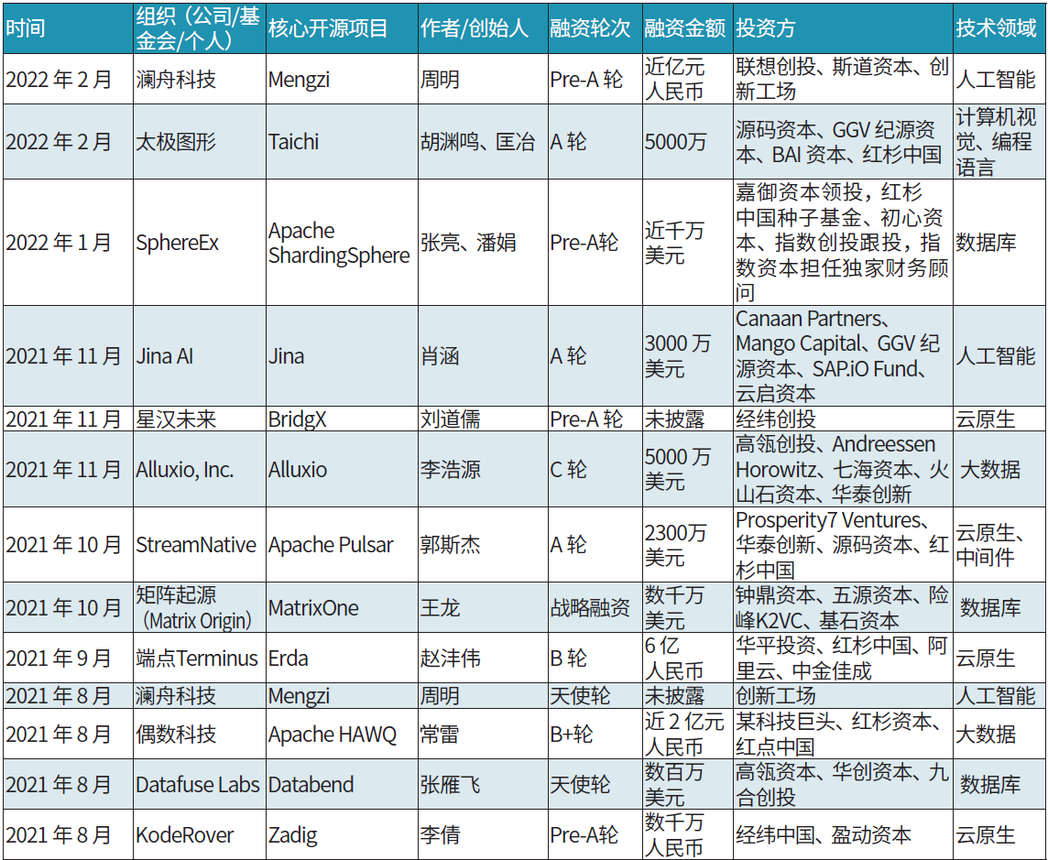

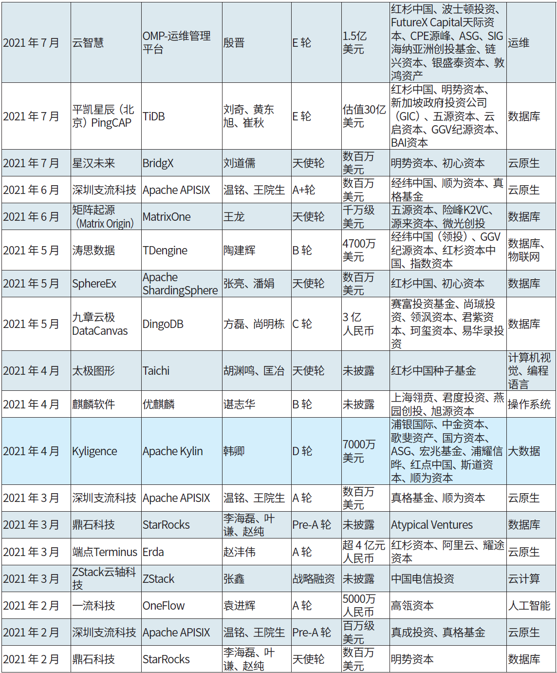

（ 㼉

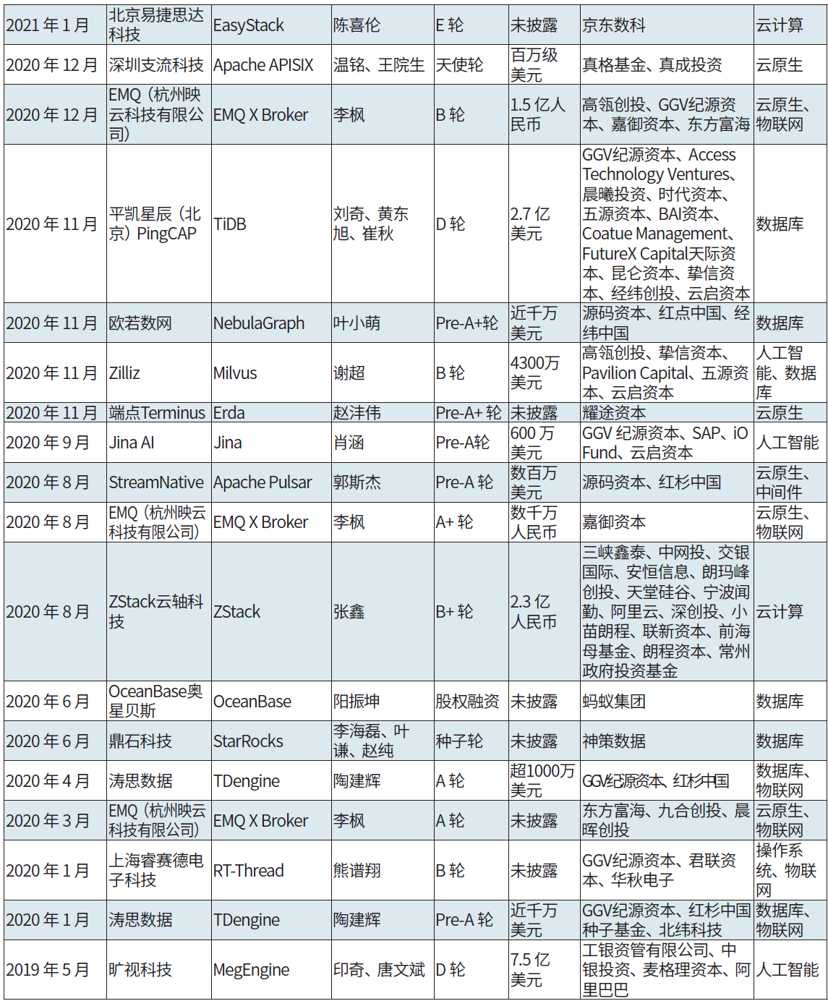

表20 中国开源项目融资列表

（来源：CSDN统计汇总 https://gitcode.net/open-source-lab/List-of-Chinese-Open-Source-Project-Financing）

（ ⶉ ◑

紇 丘

丘

4

## 开源商业模式：Open Core加云原生成主流

开源项目的商业模式有着不同的路径和阶段，总体来说，经历了三代演进：

第一代，支持和服务为主的模式，以红帽和IBM技术支持服务为代表。基于开源的商业产品，在开源组件的基础上，增加了功能安全和性能等企业用户所要求的属性，并提供开源许可证之外的商务保证和服务水平协议。这在现在以及未来依然会是企业客户的主要需求。

第二代，以MongoDB、Cloudera等为代表，有开源项目，做付费的商业版本。这个模式不太成功。

第三代，本身可能拥有基础软件属性，且能够提供云服务的Open Core模式和基于开源的商业产品，可以在商业上形成闭环。可以说，Open Core和基于开源的商业产品加上云原生（Cloud Native），是开源商业化大爆发最为重要的内在因素。其外部因素就是在数字经济的驱动下，这个模式形成了飞轮效应。

具体到开源模式上，我们可以总结归纳出以下几种主要的商业模式：

* 订阅式产品化和技术支持模式：类似于红帽基于Linux社区版做了Linux企业版，并以订阅的方式长期向企业客户收费。此外，还基于开源项目提供打包、培训或咨询服务类的技术支持。
* 开源服务模式：指企业提供包括开源咨询、开源支持托底等服务体系。其中开源咨询服务可以帮助企业建设开源软件从引入到退出的生命周期管理机制和工具、评估存量开源软件的成熟度和使用风险，建设落地开源软件管理平台和工具，做好开源软件引入及退出体系的标准和建设。而开源支持托底服务依托于开源服务提供商既有的软件支持体系和工具，可以用本地支持-远程专家-全球团队的支持模式，提供包括应急支持、性能调优、架构优化、定期风险公告等多方面的服务，帮助企业客户在享受开源软件便利性的同时，仍可享有商业软件的支持服务水平。这方面的代表企业有IBM、红帽和SUSE。
* 基于开源的商业产品模式：结合开源并按照企业客户需求增值功能、性能安全等附加能力，以商业产品发布。在2022年信通院公布的第二批开源供应商目录中包含了很多这类基于开源的商业产品， 比如甲骨文的Oracle Linux、IBM的Cloud Pak和区块链平台IBP、百度的数据仓库Doris等。
* 社区版开源，增值闭源的Open Core模式：把一部分软件开源，另一部分增值的闭源收费。我们经常见到很多“社区版”的软件可能就是开源的，而与之对应的“企业版”的模式就有可能提供了很多额外功能并收费。采用这类模式的有Kafka、Cassandra、GitLab等。
* Dual-License双授权模式：指代码具有两套许可证。一套是传统的开源许可证（如GPL），另一套是商业许可证。
* SaaS - 软件即服务上云模式：商业变现的一开始就决定把软件运营到云上，用SaaS服务的方式对使用者提供“可租用的软件服务”，而不是把软件的所有权卖给用户，让用户自己去运维。SaaS的好处很多，从营收模型上看，客户每月、每年源源不断地贡献收入，企业容易获得高估值。对客户的好处不言而喻，主要包括：避免前期一次性购买软件和专用硬件的高额成本；部署快、随时享受升级； 运维责任转嫁到了SaaS提供商身上，有供应商提供管理服务。
* 广告收益型：为了将开源商业化，包括Google、Mozilla和Canonical等在内的许多公司都已经转向了广告支持软件的商业模式。还有如开源项目服务提供商SourceForge这样在网站上采用广告横幅销售收入的模式。
* 其他模式：利用开源软件来搭建应用系统。通过开源更快更便捷地获取基于开源操作系统的生态合作伙伴、通过开源生态上的产品分成等模式。

## 开源商业公司的护城河：得生态者得天下

如果企业想要基于开源来构建核心技术，在公司的发展过程中，如何通过开源技术形成持续的竞争力，确保后来者难以快速抄袭或超越？首先最为关键的就是构建生态。好的生态是最强的竞争优势和护城河。比如基于Open Core的商业模式，解决某一领域最擅长也是客户关心的痛点问题，并输出成为一个Quick Start。

所谓Quick Start，即开源软件解决某一特定场景问题的实操指南。当用户尝鲜一个开源软件时，下载安装部署如果突然卡住，按流程文档依然无法运行起来，大概率会导致这个用户流失。因此，Quick Start至关重要，一定要让进入的门槛特别低，让用户可以立即用起来，后续碰到问题也能够互相帮助解决，甚至想出一些当前软件不具备的功能，并付诸开发，由此形成一个围绕该项目的开发者社区。

有了开发者社区后，忠实的用户会将他们使用的方法写成文档并传播，吸引更多的用户进来。这其实就是一个飞轮效应。最终会有越来越多的软件包产生。生态一旦形成，项目的原作者会加大用户对你所提供的服务的信任，这是更高效的开发方式。

当然，源代码只是很小的一部分，更重要的是通过用户的参与形成一个生态。当软件开放后，对市场的需求、用户的认知，会比不开放的更深入。开源的竞争是在一个相对的市场上，竞争更大，也有更

长久的生命力。

因此，基于开源项目的商业公司，未来的竞争力不应该仅仅停留在代码层面，而是基于代码和面向特定用户服务的能力，构建起开发者和用户的生态，由此形成竞争壁垒。

需要注意的是，任何一个开源软件都有可能被分叉出去，这是一种常态。作为原作者，要对自己有信心，对项目的掌控程度、未来增加新功能的能力也应该是最强的。当它跑得越快、更多的功能做起来、软件用户越来越多，分叉并不会带来特别的影响。当然，开源赋予了用户永远选择的权利，无论是分支还是主干，核心都在于谁做得更好、保持领先。

## 开源项目商业化的建议：一定要有全球化视野

我们正处在开源产业发展最好的机遇期，能够看到非常多的开源初创项目和企业正在快速发展和成长。对于开源企业和创业者而言，如何保持快速发展，首先要解决一个特定的问题：解决用户痛点， 然后给用户创造价值，这是所有商业能够存在的根本。当然，也要反问自己，现在做的这个项目，和市面上现有的软件有何差别？具备哪些独特性？甚至是一个跨代的架构。如果这些存在，那么机会是很多的。

另外，做增量市场还是存量市场，有很多详细的策略，将这些充分分析后，能够让开源项目商业化走得更顺一些。

同时，做开源项目，一定要有全球化的视野。通过开源，全世界的用户和开发者都可以触达到，这是一个巨大的机会。

# 第八章 开源发展的机遇和挑战

中国开源正处于加速发展阶段，各技术领域如数据库、人工智能、云计算等正与开源深度融合，传统行业如金融、电信、医疗、制造业等也正在被开源快速渗透。更重要的是，中国正在成为全球开源市场的增长点，极大的市场容量、完善的产业链、快速的迭代能力正吸引全球的开源项目进入中国。不过，中国开源的高速发展也面临成长的烦恼，如与日俱增的技术风险、法律风险、供应链风险，以及人才危机。

## 开源发展的机遇

#### 中国正成为全球开源市场的增长点

移动互联网与云计算在中国的快速发展，吸引了全球范围内的开源项目进入中国市场，极大的市场容量促使以云原生为代表的新型订阅收费模式快速变现，吸引众多全球开发者的另一个因素是国内大型企业将其产品陆续开源，以及大量以开源为基础的初创公司开始涌现。

中国具备全球最完善的电子工业产业链，许多开源技术在中国市场找到载体落地并销往全球。开源技术本地化，并在本地提供服务和二次开发的过程，是一个明显的趋势，并且该过程会降低开源在中国产业生态内的应用和产业化门槛并加速产业化进度，RISC-V、TWS（True Wireless Stereo）等技术在中国的快速产业化就是最佳案例。特别是软件、硬件结合的产品及软硬一体化的应用解决方案，依托中国完备、高效的产业生态，有利于在全球市场占据领先地位。尤其在IoT和AIoT领域，中国的产业链优势显而易见，这也是中国开源发展的一个历史机遇。

而随着IoT和AIoT的发展，数据将从万物互联中产生。中国制造业的市场规模与快速迭代的优势，将带来更多的技术创新。加快中国开源市场增长的步伐，TDengine、Apache IoTDB等中国开源力量的崛起，就是因为中国IoT和AIoT快速发展的核心动力作为支撑。

此外，开源订阅服务费的商业模式和可定制化的开放技术架构为中国企业降低了市场门槛与学习成本，提升了性价比。高价值的商业需求反馈到开源社区，引领技术向服务商业、服务客户的方向发展，可以形成收益闭环，进而反哺开源项目和开发者。这是开源项目发展壮大的必要过程，要接地

气，要服务用户，要形成产业，要变现，最终实现开源商业共赢的可持续发展模式，中国在其中最大的作用是产业的快速发展帮助开源项目快速迭代，引领企业走上商业友好的可持续发展路线，也就是帮助开源项目升级迭代，有效集成开源技术并售卖到全球，实现盈利分成。

#### 开源逐步渗透传统行业

开源在各行业的渗透率正在逐渐加深。据红帽发布的《2021全球企业开源现状》报告显示，当前已经有超过90%的IT领导者都在使用企业级开源。同时，据数据统计，2020年在全球财富50强中，共有72%的企业在使用GitHub平台托管代码，国内超过八成的行业客户都在软件开发生产中使用到了开源技术。

更进一步地，红帽大中华区总裁曹衡康在《开源圆桌派》中表示，从行业使用来看，金融、电信、汽车制造这三个行业渗透率极高。而根据红帽、SUSE、华为、阿里巴巴、PingCAP、Kyligence等数十家主流开源服务供应商向CSDN提供的来自19个不同行业共计156个行业应用案例统计可以看到，金融、运营商以及政务、医疗行业占比最高。其中，金融行业占比17.3%，电信行业运营商占比10.9%， 医疗行业占比为9.6%。以开源操作系统openEuler、企业级Kubernetes平台OpenShift等为例，其主要应用场景分布在金融、运营商、政府、物流、制造等场景。

开源正在渗透传统行业，同时行业也在反哺开源，其中尤以金融和电信行业为甚，近年来涌现了诸多非常优秀的开源项目。金融行业以微众银行为代表，已发起二十余个开源项目，其中两个已于2021年进入Apache孵化器。电信行业中，以中国移动为代表的中国运营商与海外企业合作，参与推动了包括ONAP、Edge、G-SRv6等基于平台、关键部件、系统与集成领域的开源项目。

在开源社区建设方面，金融、电信、制造业已经形成行业特色。行业开源社区主要承担行业内的开源代码服务、供需对接、开源治理推动、开源规范制定、开原生态建设及企业交流等工作，极大地推动了各行业开源协作和开源实践。例如，金融行业于2018年10月由浦发银行和华为联合上海银行、上海农商银行、中国人寿、上海清算所、中国信通院、富麦科技等成立了金融行业开源技术应用社区， 社区成员包括四十余家金融机构和八家互联网公司。在制造业，2018年成立工业技术软件化开源社区（OSIICN），现入驻工业互联网领域企业超过1000家，汇集合计年产值过万亿元的企业集群，其中包括华为、航天云网、树根互联等44家工业互联网企业、400余家软件企业、43个创新中心，以及百余名行业专家和大量工业软件个人开发者。电信行业于2021年9月由中国信息通信研究院牵头发起的“通信行业开源社区（ICTOSC）”在OSCAR开源产业大会上正式成立，首批15个企业成员加入， 包括12家运营商单位。由此可见，传统行业的开源社区建设初见成果，有可供其它行业借鉴的实践

经验。

面向未来，在数字经济的推动下，以智能汽车为代表的数字化大发展的行业将成为开源进一步渗透的方向。以宝马为例，在多年前就成立了自动驾驶项目，并将开源作为重点推进，核心在于使用开源能够推进开发更加敏捷高效，同时对系统的稳定性及安全大有裨益。

可以预见，行业正在逐渐形成拥抱开源、使用开源的共识。未来，开源将在传统企业展现更多的力量，而传统行业积极拥抱开源、引入开源软件的背后，是其业务发展导致的企业对持续变化的业务需求响应能力、软件性能及成本与效率方面的考虑。出于传统行业的增长需求、市场环境的变化、客户需求的多样性等原因，传统企业自身的研发能力不足以支撑企业敏捷响应、快速迭代、开发，制约了企业的快速发展，尤其是金融行业的应用场景规模大、高并发，对企业应用的软件性能有严苛要求。但企业根据需求自研系统或引入外部商业软件都会带来高昂的采购成本、维护成本和人力投入。

在此背景下，开源由于其开放式协作的特点，使得开发流程更为敏捷，业务需求和变化能快速得到响应，而且开源社区为企业与外部精英提供合作平台，可以解决短期内传统行业研发实力不足的问题。引入开源软件意味着企业可以基于原有开源代码自行开发或只需采购增量服务，节约时间、人力、经济成本。传统行业引入开源软件提升了企业业务竞争力，驱动了企业数字化转型，帮助企业系统实现了安全性和可靠性提升。从全局角度而言，传统行业拥抱开源为其带来了新的增长机遇。

#### 开源正与各技术领域深度融合

开源软件的发展从操作系统开始，发展到数据库、中间件，并向应用领域逐渐延展，进而在近年来开始主导深度信息技术领域的创新，开源正在与各技术领域深度融合。其中，数据库、云原生与开源项目的结合最为紧密，操作系统领域也出现大量成熟的Linux发行版，很多企业开始自研开源的实时操作系统。在新技术领域，人工智能、物联网、元宇宙等技术也逐渐拥抱开源并落地开源产品。中国高度重视各个技术领域在开源方向的前瞻性布局，无论是项目活跃度，还是项目影响力，都在快速提升。

在数据库领域，开源展现出两大趋势。一是国产商业数据库逐渐走向开源，其中华为的openGauss、阿里云的PolarDB、奥星贝斯的OceanBase等，开始致力于为国内数据库行业构建基础根技术和根生态；二是中国在分布式、实时数仓等方向的开源产品已经成为了全球范围内的优秀项目，如PingCAP 发起的TiDB、百度发起的Doris和由国人开发的在Apache基金会孵化毕业的HAWQ项目等。

在人工智能领域，深度学习已经是技术创新与开源落地的主要方向。自2017年发布的《新一代人工

智能发展规划》提出开源开放的原则后，共同建设AI技术体系成为了众多人工智能企业的共同目标， 自动驾驶、医疗影像、普惠金融、智能供应链等新一代人工智能开放创新平台诞生。人工智能等重大科技项目开源开放，以开源的形式提升创新质量，有力地推动了产业进程。如今人工智能与开源融合已成行业共识：人工智能开源有助于支撑人工智能领域形成高端产业集群优势，逐步引领世界前沿技术的发展；人工智能开源有助于吸引更多人才进入人工智能产业，建设多层次人才培养体系；人工智能开源有助于推动人工智能广泛应用，加快推动人工智能与各行业的融合创新和赋能。

在物联网领域，开源在智能网联汽车中表现出的应用机遇尤为显著。汽车软件会变成一个由开源和专有组件组成的生态系统，共同提供软件组件的可选择性和灵活性，采用敏捷的软件开发、发布、更新模式也是必要的。充分利用已验证过的开源软件构建智能驾驶软件生态已经成为重要趋势，如在车载信息娱乐系统（In-Vehicle Infotainment，IVI）应用方面普遍采用Android、Linux等开源操作系统，以及开源通信中间件（DDS）框架、开源机器学习框架等。汽车的安全与实时性至关重要，在使用开源软件的过程中，以安全性和附加服务为核心属性，不断强化产品。对于主流汽车厂商，使用开源软件的前景将具有巨大的吸引力，因为它保留了对全栈软件的控制权，包括他们的数据。

在元宇宙领域，由GitHub社区数据可知，2021年第三季度新建的元宇宙开源项目数量为102个，同比增长827%，环比增长252%，元宇宙携手开源可谓来势汹汹。开源世界是建立元宇宙的首选之地，其具备构建元宇宙所需的所有内容和软件，且完全免费。对元宇宙这样的新兴技术而言，开源是极其重要的工具与理念，可以吸引全球开发者、厂商、科研机构共同参与技术研发，从而推动行业加速成熟，快速达到商用水平。更重要的是，在各界人士的广泛参与下，才能形成严密、完整的技术逻辑， 补全伦理、道德等方面的缺陷，使其被主流社会接受。

此外，开源是元宇宙成为公共可信生存空间的必然前提。元宇宙作为与现实社会孪生的公共虚拟空间，其资源禀赋、运行机制必须是可视、可解释的，才能形成共同的信任基础，因此，开源必然是元宇宙的核心特征和要求之一。元宇宙是技术公司、科技人员、普通参与者共同创造的“宇宙”，除了个体掌控的私有数据外，一切都是开源的。代码是开源的，在开源社区可以随意查看开源代码；技术是开源的，所有元宇宙的技术底层逻辑都是公开的；公共数据是开源的，所有人皆可查看和使用，以此规避中心化平台的垄断；内容是开源的，任何人都能创造元宇宙的内容；智能合约是开源的，任何人都可以调用智能合约。

如今，开源与各技术领域携手同行的势头有增无已，开源有助于各技术领域扩大人才规模及上下游生态影响力，通过运营开源社区快速获得反馈并加快产品开发、提升产品质量，同时反哺社区开发者

及独立软件开发商等生态伙伴，达到多方共赢目的。

## 开源发展的挑战

近年来，开源在各行业及各领域得到广泛应用，国内的开源生态整体呈现出蓬勃发展的态势。据统计，我国企业软件几乎都使用了开源代码，流行开源软件被近1/4的软件项目使用。然而，开源软件生态系统庞大，涉及技术、法律、供应链、人才等多个环节，任何一环出现问题，开源软件的发展都将面临挑战。

#### 开源面临技术安全风险

（一）开源软件漏洞数量保持高位

根据Synopsys公司《2021开源安全和风险分析报告》，Black Duck审计服务团队在2020年审计的涵盖17个行业的1546个流行代码库中，98%的代码库包含开源代码，75%的代码由开源代码构成， 84%的代码包含至少一个漏洞，每个代码库平均有158个漏洞，65%的代码库存在许可证冲突。

而GitHub官方数据显示，2018年新增开源漏洞数也创下近六年新高，新增7563个漏洞，2019年与

2020年增长率略有下降，2020年发布的漏洞数较2019年发布漏洞数少了1746条。具体数据见图

26。

奇安信代码安全实验室发布的《2021中国软件供应链安全分析报告》则显示，截至2020年底， CVE/NVD、CNNVD、CNVD等公开漏洞库中共收录开源软件相关漏洞41342个，其中5366个为2020年度新增漏洞。而在奇安信代码安全实验室审计的2557个国内企业软件项目中，存在已知开源软件漏洞的项目有2280个，占比高达89.2%；存在已知高危开源软件漏洞的项目有2062个， 占比为80.6%；存在已知超危开源软件漏洞的项目有1802个，占比为70.5%。这些项目中，共检出168604个已知开源软件漏洞（涉及4166个CVE漏洞编号），平均每个软件项目存在66个已知开源软件漏洞，最多的软件项目存在1200个已知开源软件漏洞。而从漏洞的影响角度来看，最多的Spring Framework安全漏洞CVE-2020-5421影响了44.3%的软件项目，多个漏洞影响了超过30%的项目。输入验证、路径遍历、跨站脚本、注入、NULL引用、资源管理、密码管理、API误用、配置管理、日志伪造等十类安全缺陷是程序员在编写软件代码时经常会出现的典型安全缺陷。

在2020年检测的1364个开源软件项目中，十类典型安全缺陷的总体检出率为56.3%，每类典型缺陷

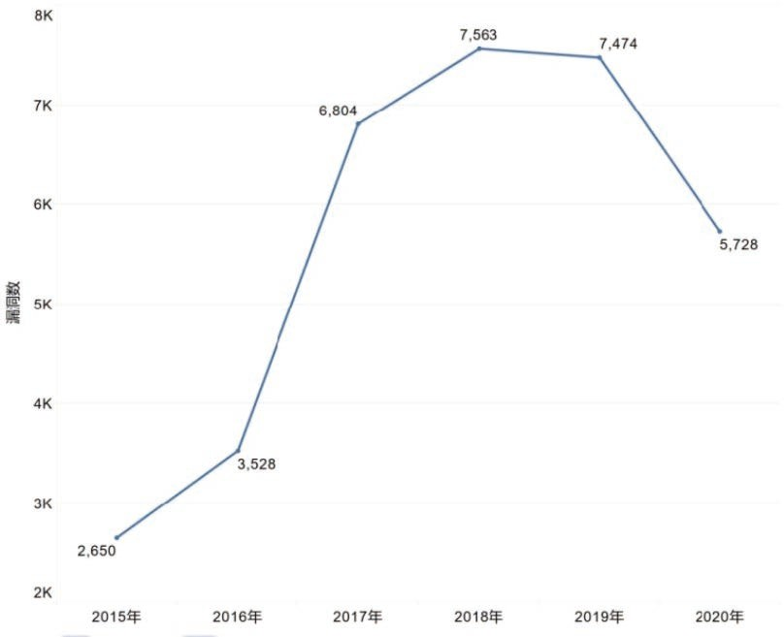

的检出率及排名如表21所示。

（二）开源软件漏洞影响范围巨大

图26 开源漏洞时间分布

根据Synopsys公司《2021开源安全和风险分析报告》，2020年再次发现了2019年前十大开源漏洞(包括一个高风险漏洞 )，其中一些漏洞的百分比显著增加。

以2021年影响最大的Apache Log4j2漏洞事件为例。2021年12月，Apache Log4j2被发现其某些功能存在递归解析功能，存在攻击者可直接构造恶意请求，触发远程代码执行的漏洞。根据工信部发布的《关于阿帕奇Log4j2组件重大安全漏洞的网络安全风险提示》，该漏洞可能导致设备远程受控，进而引发敏感信息窃取、设备服务中断等严重危害，属于高危漏洞。

据Check Point Research统计漏洞爆发4天（自12月10日至12月13日）情况报告，在Apache Log4j2漏

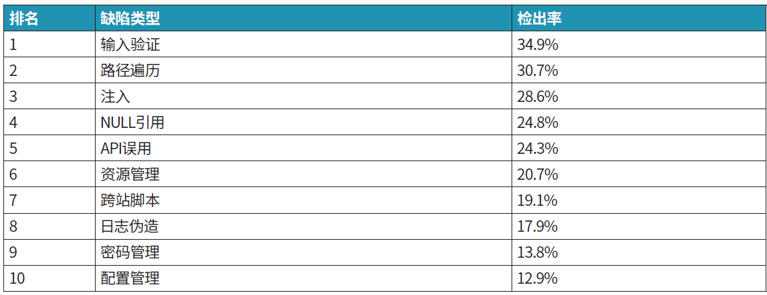

表21 主要漏洞类型

洞发现早期的12月10日，黑客尝试利用该漏洞进行攻击的次数仅有几千次，但这一数据在隔天却增至4万次。而漏洞爆发72小时后，捕捉到利用该漏洞尝试攻击的行为就已超过83万次，如图27所示。

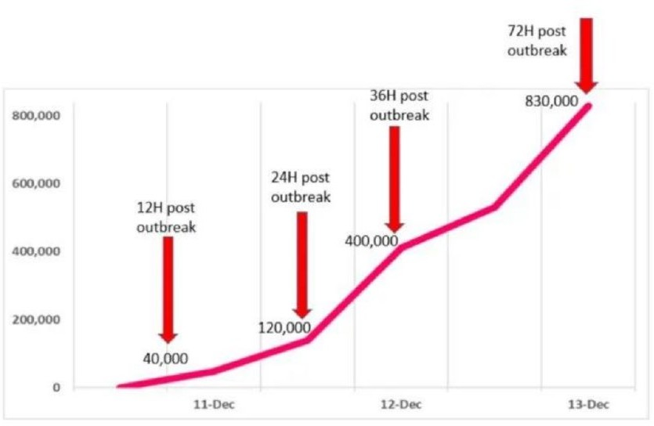不仅攻击次数在持续攀升，基于该漏洞的新变种也在短时间内迅速衍生。Log4j2作为一个基于Java的日志框架影响范围之广远超开发团队的预想，全球近一半企业因为该漏洞受到了黑客的试图攻击。并且由于Apache Log4j2应用范围大、漏洞修复较为复杂，而利用漏洞却十分简便，因此

图27 基于Log4j2漏洞的攻击数量迅速上升

Apache Log4j2漏洞很可能在未来几年内也将一直存在。

（三）上游开源组件的漏洞传播与修复挑战

当一个常用开源组件因存在漏洞被修复时，人们通常希望把新版本快速同步到其他所有调用了该组件的开源项目中去，而不是同一个漏洞被一次次在不同软件中反复发现、反复修复，浪费人力物力， 甚至被攻击者反复利用。上游组件的修复能否快速、大规模、全覆盖地推送到下游依赖环节，是开源软件供应链安全可靠性面临的重要挑战。

仍以2021年底爆发的Log4j2为例，Apache Log4j2零日漏洞（Log4Shell、CVE-2021-44228）因“Lookup”机制存在解析问题，导致了JNDI注入漏洞。该漏洞的触发条件简单，危害却极大。攻击者可向程序输入特定的攻击字符串，当程序进行日志记录时，该漏洞即可被触发，用来执行恶意代码。Log4j2是Java代码项目中广泛使用的开源日志组件，因此这个漏洞很快演变为一场Java生态中开源软件供应链的安全危机。据不完全统计，GitHub超过8600多个开源软件直接依赖Log4j2组件，但通过这些开源软件继续追溯，最终超过20万个开源软件受到了影响。同时，在官方第一次发布修复版本的一周时间后，仍然有超过80%的间接关联开源软件没有被修复。

从数据上可以看出，上游开源组件中一旦发现有严重漏洞，就会直接或间接地影响到依赖它的下游开源软件，同时通过开源软件间错综复杂的层级依赖关系的传播后，该漏洞隐匿在深层依赖的应用中不易被发现，为全球软件供应链带来无法估量且不可控的影响。

（四）对开源软件组成成分分析时，受制条件较多

目前，二进制文件是唯一可以进行分析检测的对象，但大多数二进制文件都经过了混淆、加壳的处理，给组件成分分析带来了巨大的困难和挑战。同时，从二进制文件推导出组件及版本的精确度问题也需要解决。此外，在进行开源软件克隆检测时，需要有一个巨大的开源软件源代码数据库作为支撑，而如何高效地在海量代码片段中检索到被检测软件的克隆特征，进而进行同源分析，并减少人工确认的工作量、减少误报是工业界面临的一个问题。

为了解决以上挑战，建议开源软件供应方、开源软件使用方分别采取相应措施进行应对。对于开源软件供应方：

1. 在运营成本可控的前提下，制定开源软件安全开发管理规范，设立安全专业的安全运维管理团队，定期发布安全漏洞自查检测结果，积极响应社区、用户、社会的安全漏洞发现，及时修补相应的安全漏洞。
2. 建立并管理、维护一套统一标准且可传递的软件组成成分清单和完善的准入审核机制及方法。对每一个提交进行开源相似度、版权审查的同时，进行严格的组成成分、安全及许可证审查，坚决禁止人为后门的存在，严格控制高危漏洞数量，保证开源项目的健康成长。
3. 开源供应方充分利用社区、托管平台、开源安全产品供应商等生态资源，为开源贡献者提供一套完整易用的开源安全工具链，完成代码安全开发、许可证合规审计、版权审计、安全审计、开源组件对比选型等任务。

对于开源软件使用方：

1. 建立安全规范可信的开源下载源：目前开源下载源鱼龙混杂，一方面增加了依赖管理的难度，另一方面也为IDE投毒、提交缺陷代码、代码版本不一致、攻陷代码平台、篡改代码、不安全组件引入等各种安全风险提供了生长空间。
2. 建立软件物料清单管理规范：软件物料清单（SBOM）能帮助企业确定是否容易受到软件组件中已被发现的安全漏洞的影响，无论这些组件是内部开发的、商业采购的还是开源的软件库。
3. 推行开源治理：行业组织、企业定期盘点开源资产，构建完整的依赖关系图谱，以应对紧急状况下的安全响应。同时，针对开源软件建立完善的引入审批、技术评估、合规使用、漏洞检测、更新维护、应急处置、停用退出制度。

#### 开源面临法律风险

（一）开源许可证法律效力有待进一步明确

根据Synopsys公司《2021开源安全和风险分析报告》，2020年的被审代码库中存在许可证冲突的开源代码占比65%。纵观存在许可证冲突的代码库，近四分之三与某个版本的“GNU通用公共许可证” 存在冲突。26%的被审代码库使用了没有许可证或定制许可证的开源代码。使用定制开源代码许可证的代码库是否存在可能的IP和其他法律问题，需要评估后才能确定。例如，JSON许可证实质上是宽松型MIT许可证，只不过添加了“该款软件严禁用于恶意用途，仅限用于善意用途”的注释。许多热门项目的责任方都因为许可证定义含糊不清而删除了使用JSON许可证的代码，因为“善意用途” 与“恶意用途”定义争议性极强，很难界定。

国内司法实践中逐步开始重视开源许可证的法律效应。2021年4月，广东省深圳市中级人民法院审理罗盒公司诉风灵公司案的一审判决，该案明确指出GPLv3协议是一种民事法律行为，具有合同性质，

可以认定为授权人和用户间订立的著作权协议，属于《合同法》调整的范围。此案例是国内首个明确GPLv3协议法律效力的案例，对开源许可证的法律界定、对开源软件侵权行为的判罚作出了有益的探索。

（二）著作权风险

开源代码有时会渗透到其他代码中，或者其他代码渗透到开源代码中。根据不同的开源许可，则有可能不得不向整个社区公开原本不想公开的代码。例如，某些代码根据GPL等许可证合并到某些软件的源代码中，可能会“感染”该软件，从而导致该软件根据许可证的条款自动获得许可，也因此必须遵守该许可。例如，微软便遇到过该渗透问题，在微软将具有GPL许可的部分代码合并到其Hyper-V 驱动程序中后，才发现部分代码被感染，而微软不得不向Linux贡献了该Hyper-V驱动程序的代码以避免违反GPL。

（三）专利权风险

专利相对于著作权来说更加复杂，在获取专利权和维持专利权方面要投入更多。专利在申请阶段就需要提交和申请很多文件，而一旦出现潜在的侵权问题，专利的诉讼成本也高于一般的著作权诉讼的成本。因此发起专利侵权诉讼本身就是专利权人需要极为慎重考虑的事情。

另外，完全存在适用于许可软件但许可人和被许可人都不知道的专利。由于专利数量较多，开发者不可能了解世界上所有的软件。由于许可人只能许可属于他们的作品，因此特定软件许可的存在并不能保护被许可人免受第三方专利权人提出的侵权索赔。对专利风险的分析往往需要聘请律师来， 成本也较高。

（四）商业秘密问题

在开源领域，商业秘密的判断比较困难，因为开源软件本身就开放了很多信息，哪部分能够构成商业秘密是未来需要探讨的方向。

（五）难以认定受开源许可证影响的软件边界

高传染性。在过往的案件中，曾出现北京高级人民法院认为软件中的插件并不受GPL约束，而广州知产法院认同了GPL协议的“高传染性”，即在GPL3.0协议下开源软件的衍生作品或修改作品也需要遵循GPL许可协议开放其源代码。

独立程序。在2019年，最高院审理的一件计算机软件作品著作权纠纷案中认为前端和后端代码是独

立的不同代码，前端代码用于页面设计等，而后端代码用于实现软件本身的底层逻辑，因此认为前端代码与后端代码在实际达到的效果和最终结果存在明显不同，且法院认为不能仅因为代码的交互配合就认定二者为同一代码。最高院认为GPL的高传染性包括基于开源软件的衍生程序或修订版本， 但不包括存在交互或联系的其他独立程序。正如计算机系统中的多数软件或代码需要互相配合以达到目的，但这些软件或代码并非同一软件或代码。

开源的界限。开源软件经常涉及技术的跨国界传播，因此也需要面对各国国家的技术管制相关法律。开源社区是在不同国家的法律下建立起来的，其必须遵守所在地的法律法规，因此，开源平台和开源企业实际上难以保持中立。开源软件的开发与维护往往涉及不同的主体，也就涉及不同的权利归属、许可、授权等法律问题。

#### 开源面临供应链风险

软件供应链已经成为网络空间攻防对抗的焦点，直接影响关键基础设施和重要信息系统安全。软件的供应链安全问题由来已久，只是随着开源软件规模化应用，软件供应链愈发复杂多元，使开源软件供应链风险尤其突出。

对应传统供应链的概念，广义的开源软件供应链可以这样定义：开源软件供应链是一个实际业务系统，在开发和运行过程中，涉及的所有开源软件上游社区（Upstream）、源码包（Source Package）、二进制包（Binary）、包管理器（Package Manager）、存储仓库（Repository），以及开发者（Developer）和维护者（Maintainer）、社区（Community）、基金会（Foundation）等，按照依赖、组合、托管、指导等关系形成的供应链网络。

追求软件代码最大化复用和快速迭代使得软件的构成和开发过程都发生了巨大的变化。现今，软件开发更加关注敏捷和高效，基础功能通常会优先考虑复用相关的开源软件，开发者仅需进行必要的扩展和改进即可。事实证明，这种模式可以有效降低软件开发成本，加速软件迭代，降低开发门槛， 加快需求响应速度。这也使得一个巨大的开源软件供应链体系逐渐浮出水面。Octoverse年度报告显示，截至2019年底，有超过360万个开源仓库对前50的开源项目有依赖，平均每个开源项目包含180个包依赖。我们再以操作系统这一典型大型复杂系统软件作为例子。操作系统从组织结构上看是管理计算机硬件资源和软件资源的系统程序集合，包括内核及其他系统工具。由Linux内核衍生出的操作系统发行版，如Ubuntu、CentOS、Android等，统称为Linux发行版，它们将众多实现不同功能的开源软件，以软件包的形式与Linux内核有机地整合在一起，以满足终端用户不同的使用需求。

DistroWatch和Repository Statistics的数据显示，较为常用的Linux发行版，仅一个版本就需要维护数以万计的软件包以支撑自身功能和生态，比如，Ubuntu 18.04涉及29207个软件包、Debian Unstable 涉及32453个软件包。即便是通过剪裁构建而成的较为精简的系统，也包含近百个软件包。从以上数据不难看出，在开源协作模式下，软件间的供应链关系已经非常普遍和繁杂，构建和维护开源软件供应链已成为全球开源领域的共同挑战。

总体来说，当前中国开源软件供应链主要面临三方面的挑战。

（一）关键开源组件的可持续维护挑战

开源软件的长期义务维护可能会导致一系列不公平的现象，例如，商业公司通过开源软件赚取了丰厚利润，但并没有给维护者任何回馈，甚至会刻意回避谈及对开源软件的使用，由此引起开源维护者的反感甚至一些过激行为。2022年3月发生的faker.js与colors.js开源库遭作者Marak恶意破坏的事件就是典型的例子。faker.js与colors.js使用范围较广，faker.js在npm上的每周下载量接近250万， colors.js的下载量约2240万，属于较为关键的开源软件供应链上游节点。faker.js使用的是十分宽松的MIT开源许可协议，因此许多商业公司并没有为使用此项目支付任何费用。作为fake数据领域最优秀的开源项目之一，faker.js和colors.js庞大的工作量却主要由其作者Marak一人完成，并且没有从商业公司得到相应的支持和回报。长期恶性循环累积的情绪终于爆发，作者通过向两个包提交恶意代码进行供应链投毒，并发布到GitHub和npm包管理器中，之后又将项目仓库所有代码清空，完全停止维护，从而使依赖于这两个库的数千个项目无法运行。

其实早在2014年HeartBleed漏洞爆发时，人们已经发现出现问题的OpenSSL库只有两位兼职人员在义务维护。同样，前面提到的Log4j2也仅有几位兼职社区开源爱好者在维护。可想而知，这些软件包在出现漏洞后，修复的及时程度和全面程度必然会受到影响。

（二）国际局势动荡的挑战

最近几年，开源软件供应链出现了意识形态、地缘政治、战争冲突等导致的开源社区分裂。一些关键的开源托管平台和开源基础软件对特定国家、特定实体雇员采取了账号禁止访问、代码删除等“断供”行为，这也是未来开源软件发展面临的又一巨大挑战。

开源无国界，但开源组织（如基金会）、开源代码托管平台（属于商业公司所有）都会受到属地出口管制政策的制约。例如，全球最大的代码托管平台GitHub、全球最大的容器托管平台Docker Hub、国际著名开源基金会Apache软件基金会就明确声明受美国《出口管理条例》的约束。早在2019年，

GitHub就曾禁止伊朗程序员访问托管其上的仓库。Docker Hub也曾声明对列入美国制裁实体清单上的企业停止容器镜像托管和下载服务。

随着俄乌局势升级，出于美国制裁的原因，GitHub开始封禁俄罗斯开发者的账号，严格限制俄罗斯获得维持军事能力所需的技术。一些著名的开源社区和开源项目也出现了宣扬政治立场的行为。轻则在开源项目中植入支持某方的标语口号、捐款按钮等，重则把对方排除出开源社区。例如， OpenBLAS作为一个基于BSD许可发行的优化BLAS计算库，删除了对俄国产处理器Elbrus的支持， 这意味着Elbrus可能将无法使用新版功能的优化线性代数内核，未来Elbrus处理器也无法在被依赖OpenBLAS库的应用直接使用。更为严重的是，有人在广泛使用的开源基础库中植入恶意代码，当判断使用者IP地址属于某个特定国家时，会对整个系统根目录发起强制删除操作，后果不堪设想。这些行为虽然已经背离了开源精神，违反了开源社区的基本共识，但在高强度的对抗情况下几乎必然会发生，不得不引起高度重视。

（三）大企业垄断开源生态阻碍创新

开源一直秉承鼓励创新的发展理念，已成为推动全球数字科技创新的重要因素。数据表明，开源技术支撑了90%以上的互联网产品，推动了一大批小而精的创新型企业发展壮大。开源倡导开放、共享的模式，兴起之时就遭到众多科技巨头的坚决抵制，但随着开源势不可挡的发展，全球科技巨头转而持续加码开源领域，纷纷通过收购开源平台强化其垄断地位，试图通过掌控开源平台不断强化对科技生态的领导力，并使得社区从早期的高度分散的技术架构转变为由几个强大的网络巨头所控制的架构。这种“大公司拥抱开源”的现象，一方面因大公司拥有在更高级别上开发和维护开源项目所需的资金，推动产生了更多的开源重点项目，并有助于提高质量和安全性；另一方面，受商业利益等因素驱使，通过对开源社区项目的开发和商业化推广，对开发人员施加种种限制，易造成技术垄断，并最终阻碍技术创新。

在过去十年中，从Linux、MySQL到Kubernetes、Spark、Presto和MongoDB，开源一直是云创新的支柱，但部分大型云服务商正在改变开源的形态，可能会破坏开源创新的激励因素。大型云服务商很容易获取到优质的开源项目，并将其作为托管服务提供给客户。这些大企业并没有动力去回馈开源社区，很自然地从这些别人的工作中获得不公平的利润，从而破坏了开源创新所需要的发展动力。如果这种现象持续存在，将会极大地对开源从业者创办企业和获得投资方面产生抑制作用。

另外一些国际巨头不断通过垄断开源生态，在产业链中掌握极大话语权，并以此获益。例如，Google 旗下的操作系统Android、浏览器Chrome、深度学习框架TensorFlow、容器编排引擎Kubernetes等，

分别在各自的领域占据优势地位，这些开源产品自身具有一定通用性和适用性，便于后续开发者“不重复制造轮子”而在其产品的基础上进行进一步开发，但又通过人为制造诸如广告服务、有意破坏其他竞品连接Google服务的用户体验等方式排除竞争者获得垄断地位，最后从Google应用商店抽成，内置Android系统的Google ADs，以及GMS服务授权费用等途径获得高额的垄断利润。尽管这些产品本身都是开源的，但中小企业和个体开发者在面对Google限定的服务接口、苛刻的商业条款等问题时， 很少有能力再进行创新并反馈开源社区，开放共享的初心被破坏殆尽。

要想构建健全的开源供应链生态，一是注重培养开源软件供应链安全人才，建设开源供应链安全运维团队，建立关键供应链所涉及的各行业、企业内部应成立一支高素质的维护团队。大力培养开源供应链安全管理、技术与战略人才，从战略、战术上给予重点培育培养；二是构建开源供应链安全评估体系。扶持一批从事开源软件安全评估的创新企业，打造开源供应链的安全评估体系。从开发者个人、企业发展、开源组织、国家政策等五个维度构建开源供应链安全评估框架，制定开源供应链安全行为准则，实时监测国内开源供应链的重点事件。从战略政策层面，持续关注跟进开源软件、开源硬件供应链的国际形势。实时跟踪了解国际开源供应链的动态，特别是各国在开源供应链方面的政策举措及落地方案；三是建立开源供应链安全实验室，以信息产业安全发展为目标，以繁荣开源生态为导向，确保信息产业供应链安全。通过开源供应链安全实验室打通个人开发者、企业、政府管理部门三者之间的旋转门机制，鼓励企业的一线开源开发者到政府管理部门工作，同时允许政府管理人员到开源企业从事管理与战略工作；四是在上游开源软件和开源社区的基础上，由具有社会公信力的机构，牵头打造开源软件供应链基础设施，形成公共服务能力，对千行百业提供高质量、可持续的开源软件供应。

以中国科学院软件研究所为例，从2019年起在中科院先导专项的支持下开始建设开源软件供应链管理平台，目前已完成设施原型开发及可视化展示。平台累计完成超662万款开源软件的采集及对应知识图谱构建，是当前已知最大规模源代码知识图谱：代码量超过100亿行，软件图谱实体数量超过1300万个，节点属性超过781种，关系数量超过1.8亿条，涵盖操作系统、数据库、人工智能等主要供应链。基于知识图谱技术与设施对数百万开源软件属性特征和结构特征进行了分析，结合重要性算法、流行度算法、安全性算法、风险预警算法及软件健康度评判机制，实现了对开源软件供应链关键节点的识别与验证。此外，实时监控开源软件漏洞事件舆情，做到早发现、早评估、早修复，保证关键节点的安全可靠。在开源人才培养方面，中科院软件所于2020年发起了“开源软件供应链点亮计划”，包含“开源之夏”、开源维护人员招募计划等系列活动，旨在搭建高校开发者与开源社区的沟通桥梁，吸引高校开发者参与开源社区贡献。

#### 开源面临人才风险

（一）人才供需对接的效率低

据GitHub《2021年度Octoverse报告》，中国开发者人数占比在世界范围内排名第二，有755万余人。按照中国数字经济转型发展的要求，2022年中国有1200万的人才需求缺口。但企业找到恰当的、需要的人才成本依然很高，普通大学毕业生去企业之后要1-2年才能适应开源等工作的岗位要求。总体来看，人才培养周期长，加剧了企业的开源人才挑战。

（二）高技能人才匮乏，顶尖开源人才更难寻

《2021年开源工作报告》指出，组织对顶级开源人才的需求已大于以往任何时候。在吸引顶尖人才方面，我国依然缺乏竞争力，高层次技术专家和人才严重匮乏尤其明显。目前我国技能劳动者已经超过2亿，高技能人才仅占技能人才总量的28%，这个数据与发达国家普遍40%以上的数据相比，仍然存在很大差距。大部分开源企业创业者表示，顶尖开源人才难寻是企业招聘中的一大难点。

（三）企业对开源人才的培养成本投入少，开源人才留存困难

由于工作时间长、压力大、企业凝聚力弱等问题，给开源人才的留存造成了一定困难。加之多数企业存在人力成本居高不下，对开源人才的支持与培养投入少，导致在开源人才管理方面也面临一些挑战。

基于以上挑战，建议从四个方面缓解开源人才危机。

一是加强高校开源培养教育。在高校推进开源教育，建立产、学、研一体化的开源创新人才培养体系，是我国开源创新人才培养的重要路径。首先，可基于优秀国产开源成果进行课程体系设计、师资队伍建设和培养计划制定，培养开源创新人才，支撑国产开源软件形成可持续发展生态。其次，加强开源文化和开源技能教育，建立鼓励软件成果开源的评价机制和价值导向，推动高校产出更多原创性开源成果。最终，以开源教育为抓手，打造新型产教融合平台，建立从高校开源学习、产业开源实践到开源创新创业的闭环，服务中国软件产业发展。

二是加强开源社区建设及社区间合作。据调查，50%以上企业管理者认为“从开源项目团队或开源活动中直接引入”是开源人才引进的有效渠道。而不同开源社区间多合作，更能促进整体的开源生态繁荣。

三是建立企业开源人才成长体系的培养机制。多数企业有针对开源人才成体系的培养机制，增加对现有员工的培训，不仅可以缩小技能差距，为开源人才提供培训机会，也正在成为吸引他们留下来的重要方式。

四是优化开源人才薪酬福利待遇。薪资福利一向是吸引人才的有效手段。据调查，39%的公司愿意给予开源人才的加薪幅度高于其他业务人员。近半数受访开源企业，为开源人才提供的薪酬总额（税前），包括工资、奖金和津贴，考虑的上调比例是10%~20%。优化开源人才薪酬福利待遇有助于增加开源相关岗位的吸引力，一定程度上可缓解开源人才危机。

# 第九章 开源贡献

时至今日，在全球开源界普遍认同中国企业和中国开发者对全球开源产业贡献巨大的背景下，依然有许多国内人士认为中国是全球开源资源的索取者和使用者，这是成见，更是偏见。

事实上，在20世纪90年代中期，中国开源还处于启蒙阶段，国内最早接触这一领域的技术先驱者尝试积极参与国际开源社区的代码共享活动，虽然是凤毛麟角，但星星之火终成燎原之势。

21世纪初，随着国内Linux系统和LAMP技术栈的兴起，中国开源进入萌芽阶段，一些全球知名企业在华研究机构成建制地组织中国开发者，系统地参与到国际知名开源社区中。国内开源社区如雨后春笋般层出不穷，开源文化在当时那一批20岁出头的中国开发者心中埋下了种子。

时间来到2008年，这一年是中国开源发展史上的重要里程碑，Linux基金会、GNOME基金会、Apache软件基金会以及OpenOfﬁce基金会不约而同地选择在北京举办相关技术峰会，实现了他们登录亚洲的首秀。因此，2008年成为一个重要的转折点，全球开源界已经承认中国的开源贡献者地位， 中国开源的第三个发展阶段随之到来。

在过去13年中，中国开源开发者开始习惯于用流利的英语和全球开源人士分享他们的技术经验。根据中国开源软件推进联盟统计，在2016年至2017年在华召开的开源国际会议上发表的论文中，来自国内和国外的的论文比例为4：6，即有40%的开源论文来自中国开发者。

中国的开源力量正在以惊人的速度迎头赶上，在开源开发者贡献度、开源社区活跃度、开源基金会参与度等方面，我们均已取得不俗的成绩。这些来自中国的开发者和科技企业正在向全世界呈现全新的中国印象，中国逐步实现了开源世界的大国担当。

本章将引用全球知名开源基金会和业内最具代表性的开源社区的详实数据，来呈现开源世界的中国贡献，以及国际企业对中国开源发展所带来的推动作用。

## 国际开源社区的中国贡献

#### 中国开发者已经成为Kernel.org社区最大贡献群体

在开源世界中，Kernel.org社区的象征意义无可替代，开源界的创世一代至今依然活跃在这个社区，

因而Kernel.org至今仍常被作为一个开源指数来度量一个企业或一个区域的开源繁荣和发展程度。

为更加全面地展示中国在开源领域的成长过程，我们分别通过中国开发者和中国科技企业对Kernel. org社区的补丁贡献数据来呈现（见图28）。

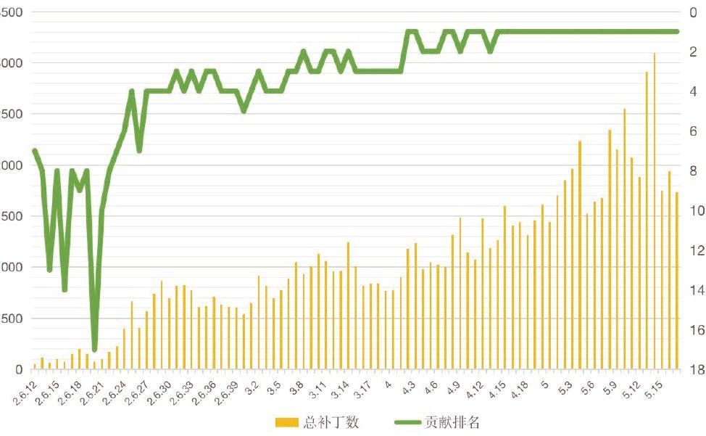

图28 中国开发者对Kernel.org社区的贡献数据和贡献度排名（2005年6月至2022年2月）

为了更直观地呈现内核社区中中国开发者的参与度和贡献度的变化，我们节选了部分版本的贡献度进行对比，从表22可看出，在过去的16年间，参与Kernel.org社区的中国开发者的规模提升了34倍， 对社区的贡献绝对数量提升了34.76%，对Kernel.org的贡献排名近五年来保持世界第一。

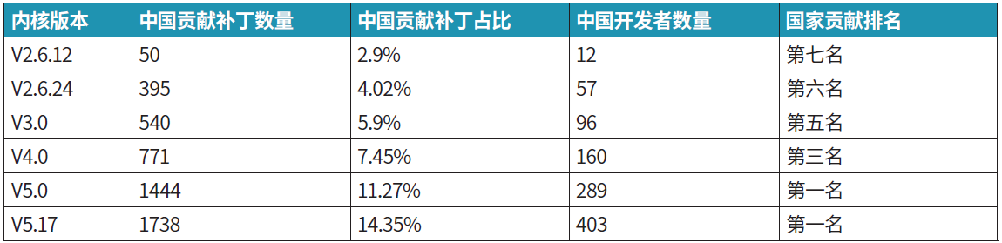

表22 部分版本贡献度对比（数据采集截至2022年2月21日）

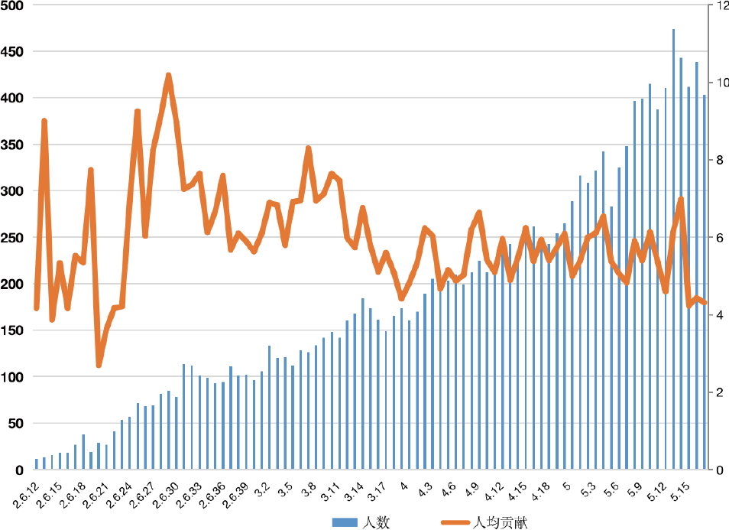在统计过程中，我们还有一些发现。通过对比12年来中国开发者数量的变化，可以推算出中国开发者对Kernel.org社区的人均贡献度，其整体变化如图29所示。

图29 中国开发者对Kernel.org社区的人均贡献度（2005年6月至2022年2月）

通过对比最近三个内核版本排名前三国家的开发者人数和人均贡献值（见表23），可以发现现今中国开发者的人均贡献度远小于德国和美国，进而我们可以推断出未来中国开发者的人均贡献度和绝对贡献数量还有很大提升空间。

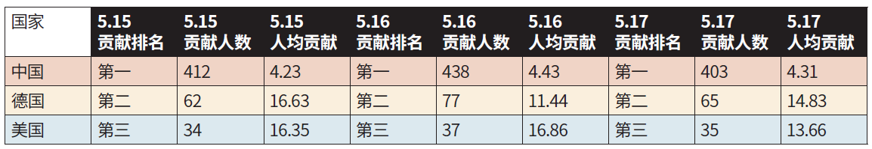

表23 Kernel.org社区三个内核版本排名前三国家的开发者人数和人均贡献值

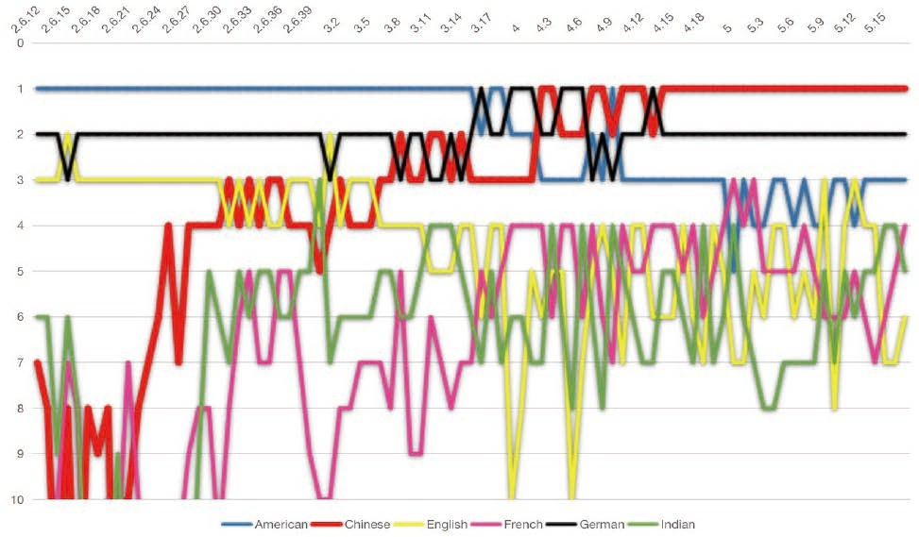纵观Kernel.org社区总体的开发者贡献，我们会发现中国、美国、德国、英国、法国、印度是该社区的主要贡献群体，其中中国的发展速度远远超过上述其他国家（见图30）。

图30 主要国家开发者在Kernel.org社区的贡献排名（2005年6月至2022年2月）

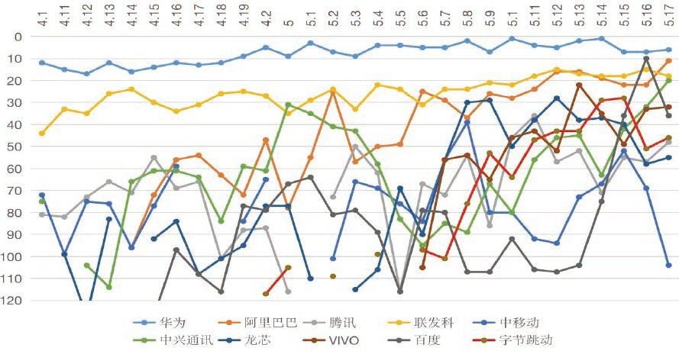从另一个角度，我们同样可以发现中国企业在Kernel.org社区中的贡献度越来越大，相关排名持续上升，图31是2017年2月至2022年2月的中国企业内核社区贡献排名。

图31 十大中国企业在Kernel.org社区中的贡献排名（2017年2月至2022年2月）

此外，联想、酷派、麒麟软件和小米均对内核社区有贡献。

#### 中国开发者成为RISC-V生态中不可或缺的组成部分

2011年5月，加州大学伯克利分校研究团队发布了一套全新的开放指令集RISC-V（见图32）。2015

年，汇聚全球100多家单位的非营利组织RISC-V基金会正式成立。

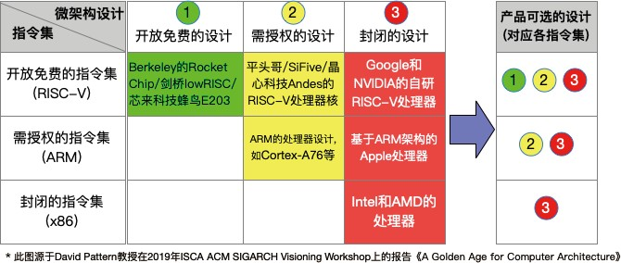

图32 RISC-V指令集

为降低潜在的技术出口法律限制风险，减轻来自地缘政治的潜在破坏，同时为确保基金会更加中立、开放和包容，RISC-V基金会将注册地迁移至瑞士，此举受到全球RISC-V爱好者的广泛好评。RISC-V基金会的日常运营由董事会负责，由四名常委和十六名委员构成，其中的中方委员有九名（见表24），占比达到45%。

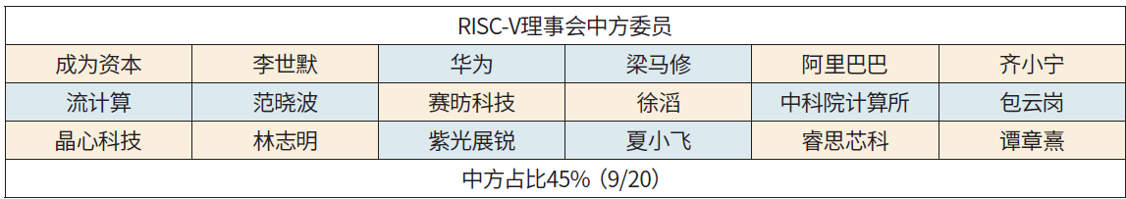

表24 RISC-V理事会中方委员

在RISC-V这一轮发展浪潮中，中国企业、高校和科研机构发挥了巨大作用。有数据显示，中国有超过400家企业关注、参与和使用RISC-V指令集进行开发。据统计，在RISC-V基金会中，成员分为三

个层次（见表25），在基金会核心成员（Premier Member）中，中方成员占比达到57.9%。在战略成员（Strategic Member）中，中方成员占比达到26.8%，在社区组织成员（Community Organization Member）中，中方成员占比达到7.6%。

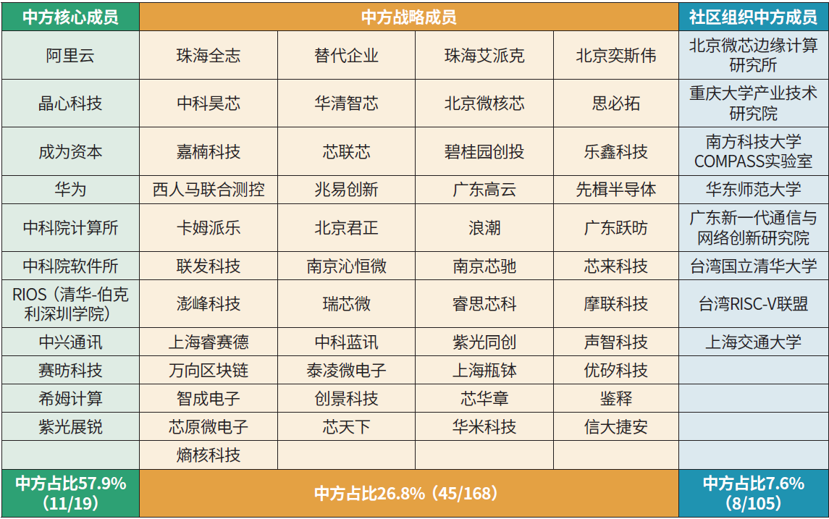

表25 RISC-V理事会中方成员

特别是2018年以来，RISC-V在中国的发展呈现加速之势，以下为相关标志性事件。

2018年2月，《RISC-V手册》中文版出版。

2018年5月，胡振波撰写的《手把手教你设计CPU——RISC-V处理器》正式出版。

2018年7月，上海经信委出台了国内首个支持 RISC-V 的政策。

2018年9月，中国RISC-V产业联盟在上海成立。

2018年9月，华米科技发布基于RISC-V的可穿戴处理器“黄山1号”。

2018年11月，中国开放指令生态（RISC-V）联盟在乌镇成立。

2019年1月，《开放指令集与开源芯片发展报告》发布。

2019年6月，世界智能计算机大会开源芯片论坛在深圳举办。

2019年7月，阿里平头哥正式发布RISC-V处理器玄铁910。

2019年9月，中国开放指令生态联盟联合BenchCouncil举办RISC-V国际智能系统大赛。

2019年10月，阿里平头哥宣布开源RISC-V的MCU平台无剑100 Open。

2019年10月，卡姆派乐发布RISC-V集成开发环境-卡姆派乐IDE。

2019年11月，清华-伯克利深圳学院设立RIOS实验室，图灵奖得主大卫帕特森领衔。

2019年11月，中国RISC-V论坛在深圳召开。

2020年1月，上海交通大学与上海瓶钵信息科技有限公司开源了基于RISC-V架构的TEE安全系统“蓬莱”。

2020年3月，兆易创新GD32MCU获Embedded Award 2020国际顶级大奖。

2020年4月，芯来科技发布“Nuclei RISC-V大学计划”。

2020年6月，“香山”开源高性能处理器项目启动。

2020年6月，华米科技发布基于RISC-V的“黄山2号”可穿戴AI芯片。

2020年7月，中国开放指令生态联盟举办2020年度联盟技术研讨会。

2020年7月，中国科学院大学发布针对RISC-V处理器的“一生一芯”计划。

2020年8月，卡姆派乐公司开源RISC-V向量LLVM编译器。

2020年8月，RIOS发布全球首个运行Linux的RISC-V开源边缘计算平台PicoRio。

2021年8月，中科院软件所与RISC-V国际基金会联合上线全球首个面向开源社区的RISC-V构建验证平台 RISC-V Lab。

2020年9月，RIOS的曹野移植Chromium OS到RISC-V。

2020年9月，赛昉科技发布基于RISC-V人工视觉处理平台——惊鸿7100。

2020年11月，RT-Thread发布RISC-V的国产集成开发环境RT-Thread Studio。

2020年11月，千芯科技发布针对芯来RISC-V平台的AI部署工具包（tinyAI SDK）。

2020年12月，芯来科技推出开源RISC-V处理器教学平台——蜂鸟E203 SoC。

2021年1月，阿里平头哥为RISC-V移植安卓10系统并开源。

2021年2月，平头哥携手阿里云天池举办“RISC-V应用创新大赛”。

2021年3月，中科蓝讯RISC-V指令集蓝牙芯片累计超过10亿颗。

2021年4月，芯来科技为RISC-V移植了鸿蒙LiteOS-M内核。

2021年5月，华为海思推出基于RISC-V的Hi3861的开发板。

2021年6月，阿里平头哥推出三款RISC-V开发板，分别支持Android、Linux、AliOS Things。

2021年6月，首届RISC-V中国峰会在上海召开。

2021年7月，“香山”第一版处理器“雁栖湖”（28nm）正式流片。

2021年8月，赛昉科技累计融资10亿元。

2021年9月，睿思芯科完成A轮数千万美金投资。

2021年10月，阿里平头哥开源四款RISC-V处理器E902、E906、C906和C910。

2021年10月，2021 RISC-V Taipei Day召开。

2021年11月，中国科学院软件研究所《RISC-V指令集架构研究综述》论文发表。

2021年12月，赛昉科技发布RISC-V CPU Core IP“昉·天枢”和“昉·星光”RISC-V单板计算机。

2021年12月，阿里平头哥宣布RISC-V玄铁处理器累计出货超过25亿颗。

2021年12月，华为海思基于RISC-V发布Hi373V110电视芯片及LiteOS。

在上述标志性事件中，我们可以看出，在2018年12月RISC-V基金会首次宣布要迁至瑞士后，中国企业界和学术界加速了参与和融入RISC-V基金会的进程，其中中国RISC-V产业联盟和中国开放指令生态（RISC-V）联盟发挥了巨大的促进作用。自2020年开始，中国国内的RISC-V生态快速完善，并开始涌现越来越多的RISC-V产业化案例。

众所周知，中国一直在芯片领域处于受制于人的窘境，整个产业迫切走出一条自力更生、自主创新之路。RISC-V由于开源的特性，自诞生起就在中国产业界备受瞩目，大量中国芯片公司正在成为RISC-V的拥趸，加大对RISC-V的投入。而中国具备的电子制造业生态优势，也成为RISC-V应用前景最乐观的地区，RISC-V在中国的市场容量和发展潜力巨大。这些因素成就了双方“互利互助、合作共赢”的天作之合。

另外，RISC-V生态中的相应软件、工具链还有待完善。RISC-V指令集开源并不意味着CPU核心也同时免费授权，这对芯片公司提出了很高的设计和研发要求。客观上，目前RISC-V只是帮中国芯片产业走上快车道，但前路漫漫，还需要我们持续努力。在未来的RISC-V生态建设中，中国企业需要平心静气、戒骄戒躁，避免在资本的推动下过度炒作概念，同时加强全球产业合作，避免产业生态碎片化趋势。

#### 中国用户和开发者已经成为OpenCV社区的中坚力量

最近十年，中国成为开源计算机视觉软件OpenCV最大用户。根据Sourceforge.net的统计（见图33），2012年中国下载量排在美国、日本之后。2013年开始，中国超越美国和日本位居第一。此后， 中国下载量占全球比例持续增加，至2021年已达41.4%，即全球下载量超过四成来自中国。随着人工智能领域的发展，中国已经成为OpenCV第一大用户，远超其他国家。

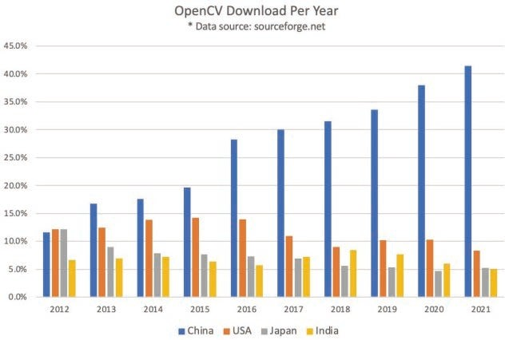

图33 OpenCV四国年度下载量

OpenCV最初由Intel公司在俄罗斯的研发团队开发，于2000年正式对外发布。现在OpenCV已由OpenCV基金会社区化运作，有来自全世界各地的开发者为之贡献代码。由于历史原因，很多关键功能都是由来自俄罗斯的开发者提供。这些开发者或来自俄罗斯的Intel、Xperience.ai等公司。

与此同时，在OpenCV社区中的中国开发者贡献比例也在起伏攀升（见图34）。以Google Summer of Code为例，2017年至2021年，Google共资助OpenCV 48个项目，其中14个由中国开发者承担，占比29.2%。在此之前的2011年至2016年，中国开发者仅占8.4%（6/71）。OpenCV的Area Chair，是一个招募高级科学家为OpenCV做算法贡献的社区项目，据2022年OpenCV春季公布的首批OpenCV Area Chair，共有9人，其中4名是中国科学家，占比44.4%。南方科技大学的于仕琪教授是GitHub上OpenCV项目的管理员之一，具有代码管理权限。

2019年，OpenCV中国团队成立，得到深圳市人工智能与机器人研究院和南方科技大学的支持。OpenCV近两年在中国的发展得益于OpenCV中国团队的助力，该团队致力于引导中国开发力量为OpenCV做贡献，使中国科研成果普惠全世界；同时改进OpenCV使之适应未来的应用，特别是机器人相关应用，促进科研成果快速落地。

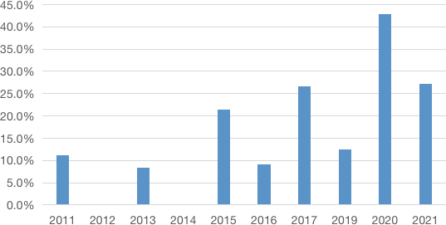

图34 历年OpenCV GSoc项目中国开发者比例

OpenCV开发团队负责人Vadim Pisarevsky于2019年正式移居深圳，全职加入OpenCV中国团队。在他的带领下，OpenCV中国团队一方面进行核心模块的设计和开发，另一方面进行推广和培训。与此同时，Vadim Pisarevsky和于仕琪教授皆是OpenCV基金会董事成员，积极推动了OpenCV基金会的社区化改革，提议OpenCV Development Partnership、OpenCV Membership和OpenCV Area Chair 三个方案，这三个方案皆被OpenCV基金会接受并实施。

2020年，OpenCV启动OpenCV Development Partnership计划，招募有意为OpenCV做贡献且在OpenCV生态链的公司加入，陆续有开放智能机器（上海）有限公司、奥比中光科技集团股份有限公司、深圳市世野科技有限公司等多家中国公司加入。OpenCV基金会于2021年正式对外开放OpenCV Membership，招募企业会员。2021年底，华为公司正式加入OpenCV基金会，成为OpenCV会员。最近两年，中科院软件所、阿里平头哥公司为OpenCV贡献了非常核心的RISC-V CPU支持；腾讯公司为OpenCV贡献了QR二维码扫码算法；北京邮电大学、华中科技大学、南方科技大学等高校为OpenCV贡献了大量关键视觉算法。

## 中国企业在开源基金会中发挥重要作用

#### 中国成员在Apache软件基金会（ASF）的参与度

截至2022年6月，Apache软件基金会源自中国的活跃开源项目共28个，其中有17个项目成为了顶级项目。分别是：

ӳ Apache Doris （2018/07/18-2022/6/15）

ӳ Apache InLong（原TubeMQ，2019/11/03-2022/6/15） ӳ Apache DolphinScheduler（2019/8/29-2021/04/08） ӳ Apache ECharts (2018/1/18-2020/12/16）

ӳ Apache Ozone (2018/11-22-2020/10/21)

ӳ Apache IoTDB（2018/11/18-2020/9/17）

ӳ Apache APISIX（2019/10/17-2020/07/15）

* Apache ShardingSphere（2018/11/10–2020/4/16） ӳ Apache Submarine (2019/10/16, Hadoop spin-off) ӳ Apache Dubbo（2018/2/16–2019/5/15）

ӳ Apache Skywalking（2017/12/8–2019/4/17）

ӳ Apache Grifﬁn（2016/12/5–2018/11/21）

ӳ Apache ServiceComb（2017/11/22–2018/10/17）

ӳ Apache HAWQ（2015/9/4–2018/8/15）

ӳ Apache RocketMQ（2016/11/21–2017/9/20） ӳ Apache CarbonData（2016/6/3–2017/4/19） ӳ Apache Kylin（2014/11/25–2015/11/18）

在Apache软件基金会孵化项目中，中国项目有11个，2021年、2022年截至4月分别有5个和3个新项目进入到ASF项目孵化器。11个孵化项目分别是：

* Apache DevLake (2022/04/29)
* Apache Kvrocks (2022/04/23)
* Apache HugeGraph (2022/01/23)
* Apache SeaTunnel (2021/12/09)
* Apache Linkis (2021/08/02)
* Apache Kyuubi (2021/06/21)
* Apache ShenYu (2021/05/03)
* Apache EventMesh (2021/02/18)
* Apache Pegasus（2020/06/22）
* Apache Teaclave (原MesaTEE, 2019/08/19）
* Apache brpc（2018/11/13）

ASF全球有800余位成员，目前已知并互动较为频繁的中国及华人成员有29位。其中，姜宁在2022年

3月ASF举行的成员会议上被选举成为新任董事。

Apache软件基金会现有中国企业赞助商6家（见表26），分别是白金赞助商：华为、腾讯云；黄金赞助商：百度；白银赞助商：阿里云、滴滴出行；银牌赞助商：小米。

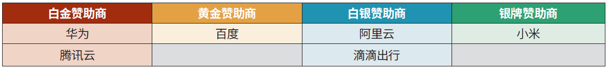

#### 中国成员在Linux基金会（LF）的参与度

表26 Apache基金会中国赞助商明细表

Linux基金会董事会成员共23人，其中中国成员2人，占比为8.6%。分别为华为的侯培新与腾讯的刘鑫。

Linux基金会目前共有中国会员139家（见表27），相较于2020年的70家增涨了98.6%。其中白金会员

2家（约占14.3%）；黄金会员3家（约占16.7%）；白银会员112家（约占9.5%）；Associate（准会员）

22家（约占7.9%）。

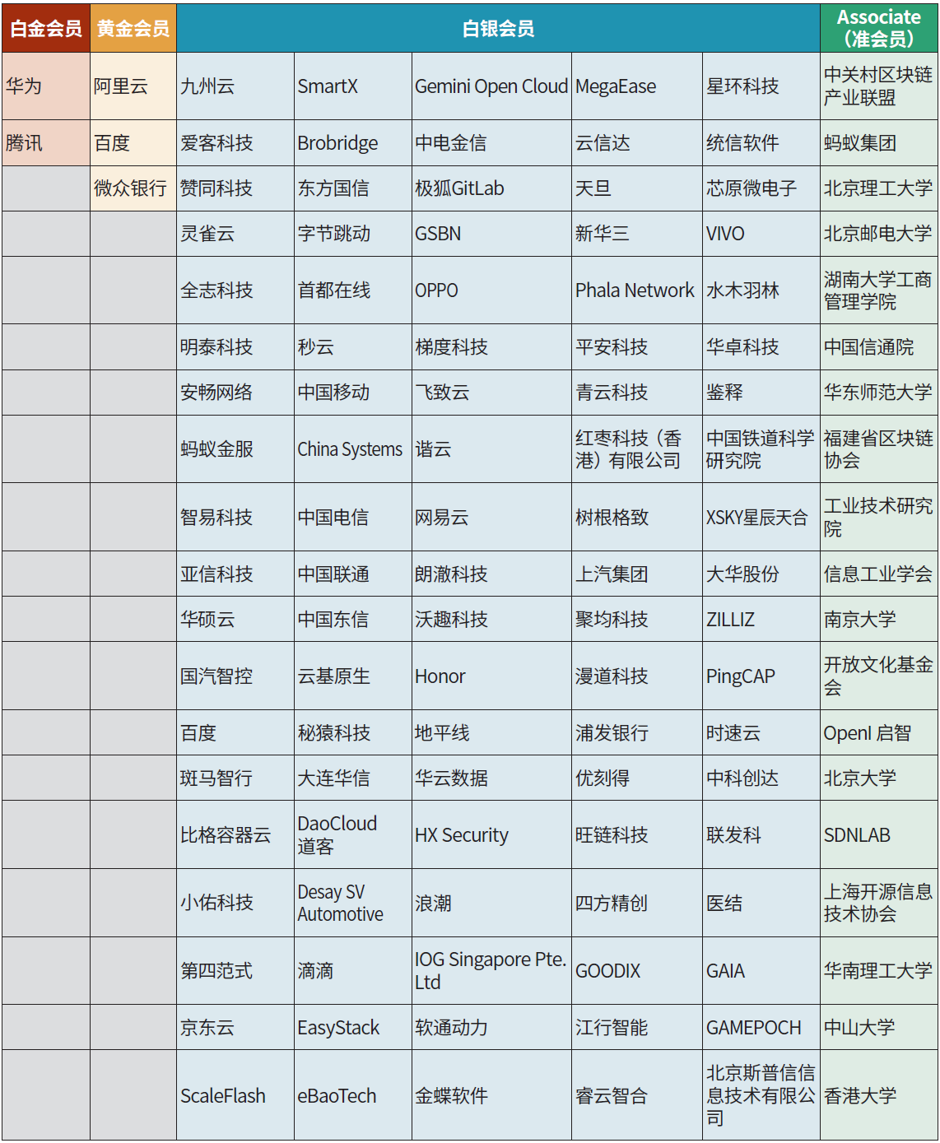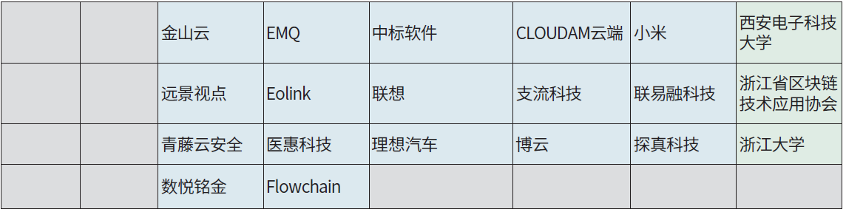  
表27 LF中国成员单位明细表

#### 中国成员在云原生计算基金会（CNCF）的参与度

据CNCF的统计，超过20%的开源项目来自中国，贡献度排名上升至世界第二。在云原生应用上， 68%的机构在生产过程中使用容器，31%的开发者称所在单位的容器使用量已经超过5000个。CNCF 理事会共29名成员，其中中国成员2人，分别是阿里巴巴的李毅和火山引擎（字节跳动）的张鑫。

CNCF基金会目前共有中国会员84家（见表28），其中包括3个白金会员（占13.6%）、10个黄金会员

（占40%）、67个白银会员（占11.1%）、1个研究院所（占25%），以及3个最终用户会员（占2.9%）。中国会员目前占CNCF总数的10.7%，较2021年统计增长了2.7%。

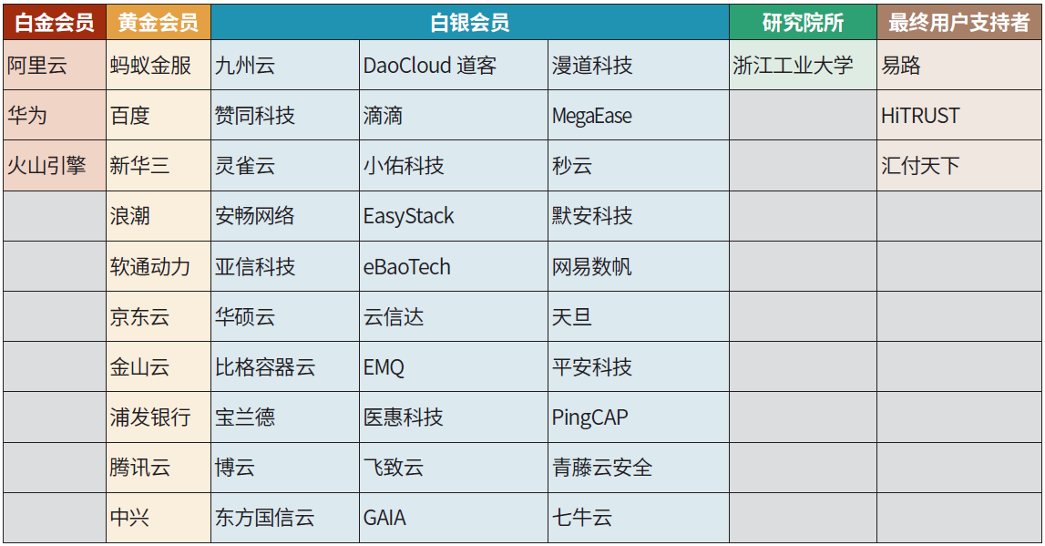

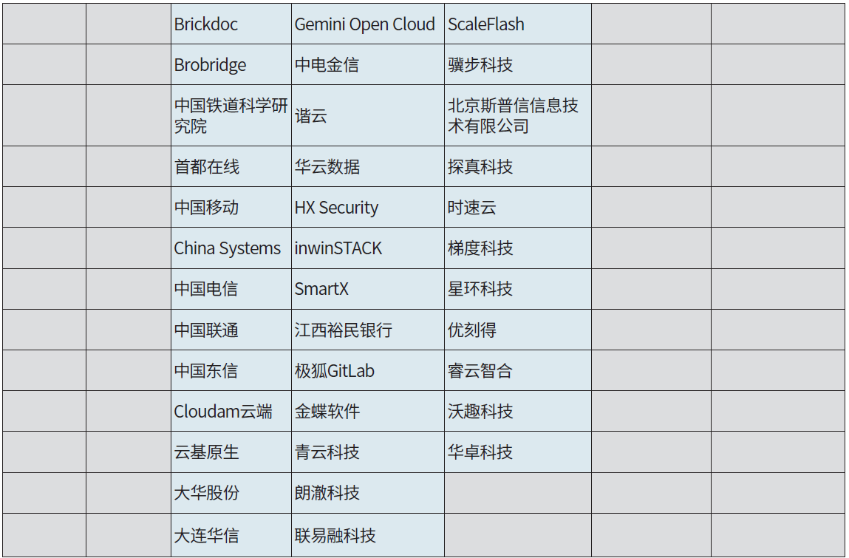

表28 CNCF中国成员明细表

#### 中国成员在开源基础设施基金会（OIF）的参与度

OIF基金会董事会27人，其中中国成员11人（占40.7%）。分别为烽火通信陈刚；易捷行云李中华、林冠宇；中国移动焦鹏举；中国联通钟忻；英特尔练丽萍、王伟；九州云李开；腾讯任钟坪；蚂蚁集团王旭；华为任旭东。OIF现有中国成员中包括白金会员4家（占44%）；黄金会员9家（占53%）；白银会员1家（2.2%）；支持机构14家（占4%），见表29。

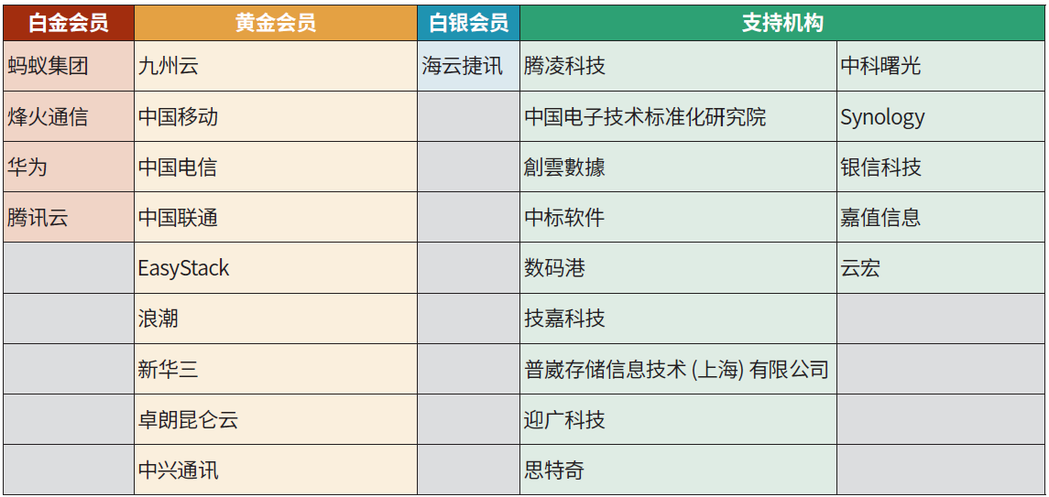

表29 OIF社区中国成员明细表

#### 中国成员在开源发明网络社区（OIN）的参与度

目前OIN社区现有中国成员共125个（见表30），较2021年统计增长26%。

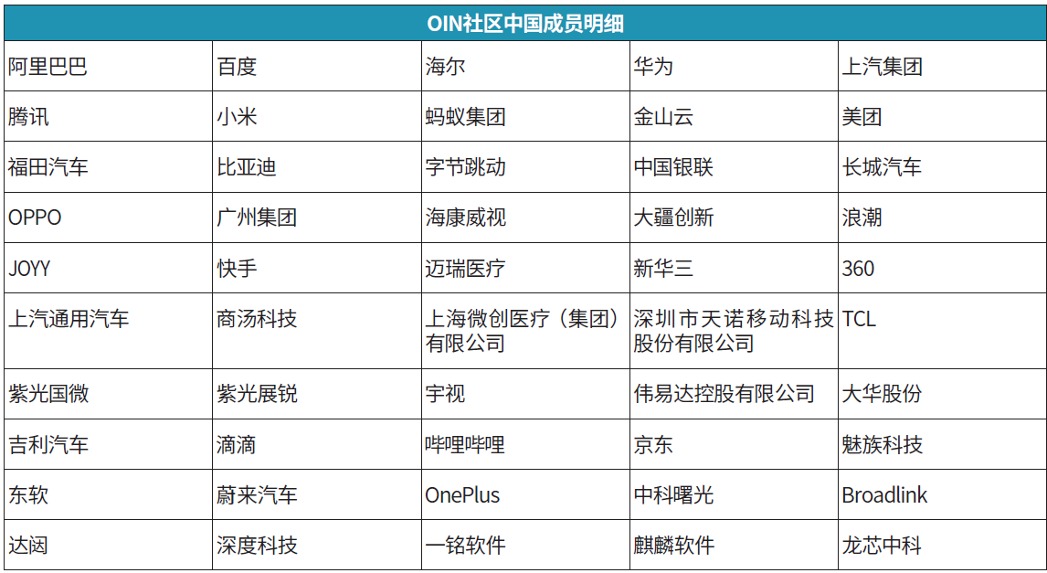表30 OIN社区中国成员明细表（部分）

## 中国头部科技企业的开源贡献

#### 华为

华为公司是国内最早建立开源战略管理的企业之一，在开源合规、企业内源、全球开源贡献、社区融入和技术引领等方面位居国内企业前列。华为是Apache软件基金会、Eclipse基金会、Linux基金会、开放原子开源基金会、OIF基金会等数十个国际开源基金会的顶级成员或初创成员，服务数十个董事席位，以及数百个TSC、PMC、PTL、Maintainer、Core Committer席位。

近两年来，面向云原生、自动化和智能化，华为又先后开源了EdgeGallery、MindSpore、Karmada、openEuler、openGauss、OpenHarmony等多个平台级基础软件开源项目。其中openEuler、OpenHarmony开源项目捐赠给开放原子开源基金会，Karmada开源项目捐赠给CNCF基金会，全球超过1000个城市的用户下载使用这些开源软件。

华为持续投入openEuler、openGauss、OpenHarmony、MindSpore开源项目生态建设，openEuler社区吸引近万名开发者、300+家企业加入，主流操作系统厂家发行11个商业发行版，openEuler商用已经突破100万套；openGauss社区开发者2500+，100家组织加入社区，已发布12个商业发行版，6大行业推广使用10000+套；华为累计贡献500多万行OpenHarmony核心代码，社区吸引30000+名开发者和40家企业参与代码贡献，生态设备发货量1亿+，已在12个行业探索落地；MindSpore社区开发者80万+，新增160+家企业成员，服务5000+家企业。2021年，华为启动“开源雨林”计划，携手国内多家开源组织和科研机构，共同构建面向企业开源理念和治理的社区，帮助国内企业理解开源文化，合理合规使用开源，共同构筑国内开放共赢的健康开源生态。

同时，华为致力于健全社区生态治理架构，确保有序演进。通过社区度量反馈机制，及时了解开发者反馈，持续优化社区治理机制。引入AI技术辅助社区运营，对社区基础设施进行技术优化和智能化， 提升用户体验。将优秀编码规范、流程、工具链等引入社区，源源不断地为社区注入活力。基于开源协作的创新模式推动产业生态构建，共建多样性、包容性、可信的开源生态。

重点开源贡献

OpenHarmony：这是由开放原子开源基金会孵化及运营的开源项目，目标是面向全场景、全连接、全智能时代。基于开源的方式，搭建一个智能终端设备操作系统的框架和平台，促进万物互联产业的繁荣发展。OpenHarmony最新版本为v3.1，发布于2021年12月30日。更新了23个领域关键特

性、20块开发板，累计204个开发样例。截至目前，已成立38个SIG；代码贡献者1783人；贡献单位共计40家；已有25家机构完成捐赠，募集捐赠款1250万元。陈海波、中科院软件所武延军、51CTO 张荣超、深开鸿张兆生、华为贾宁、上海交大臧斌宇、华为李英伟7人被选举为OpenHarmony TSC

（Technical Steering Committee技术指导委员会）成员；OpenHarmony PMC（Project Management Committee项目管理委员会）扩容至19人；工作委员会成员扩至8家；活动与营销工作组有38家单位成员，6大开发者社区专区建设（CSDN、51CTO、开源中国、思否、电子发烧友、InfoQ），104个高校阵地（有组织者的高校）。已有2000人进入“OpenHarmony成长计划”并作为布道师进行培养。已将所有生态进展集结成册，形成《OpenHarmony生态专刊》（144页），2021 年12月28日印刷并在南京OpenHarmony开发者见面会首次分发。

昇思MindSpore：通过社区合作，面向全场景构建最佳匹配、支持多处理器架构的开放AI架构，为算法工程师和数据科学家提供开发友好、运行高效、部署灵活的体验。目前，昇思MindSpore下载量已超130万，4000+社区贡献者，5000+企业应用上线。其中手机应用日均7亿+调用量，300+主流网络模型实现。在码云上，MindSpore社区共有21个仓库，总Star数达到1.6万+，总PR数超5.2万，主仓库Gitee指数为96分，领跑同类项目。

openEuler：这是由开放原子开源基金会孵化及运营的开源项目。通过社区合作，打造创新平台，构建支持多处理器架构、统一和开放的操作系统openEuler。2021年9月25日OpenEuler全新发布，同时支持服务器、云计算、边缘计算、嵌入式等各种形态设备的需求。支持多样性计算，致力于提供安全、稳定、易用的操作系统；并通过为应用提供确定性保障能力，支持OT领域应用及OT与ICT的融合。至此全新发布的欧拉操作系统可覆盖从IT、CT 到OT数字基础设施全场景。作为国内最活跃的开源社区，已有300家以上头部企业加入，8000多名社区开发者持续在社区贡献，90个以上SIG，8000 多个代码仓。截至2021年12月31日，个人贡献者占比累计近40%，企业贡献占比累计超60%。其中， 万级以上PR贡献企业一名（华为技术），千级PR贡献企业两名（麒麟、统信）。OpenEuler下载使用用户超过37万。主流操作系统厂商，如麒麟、统信、SUSE、麒麟信安、普华、中科创达等均已发布基于openEuler商业发行版，这些发行版已在及金融、运营商、电力、政府信息中心等重点行业核心系统达90万套以上规模落地。

#### 阿里巴巴

阿里巴巴是国内参与开源技术生态建设的企业典范。自2011年至今，阿里累计开源项目超过3000

个，代表性的项目包括龙蜥操作系统、Apache RocketMQ、Apache Dubbo、Spring Cloud Alibaba、Nacos、Seata、PolarDB-X、PolarDB for PostgreSQL等，其中由阿里巴巴捐赠并持续维护的Apache RocektMQ、Apache Dubbo均为Apache基金会顶级开源项目，龙蜥操作系统也已经进入开放原子开源基金会的捐赠流程，覆盖操作系统、云原生、大数据、数据库、前端等众多领域。

截至目前，阿里巴巴深度参与国内外顶级开源基金会及组织，包括Linux基金会、CNCF基金会、Apache软件基金会、开放容器组织（OCI）、MariaDB基金会、Eclipse基金会、RISC-V基金会、开放原子开源基金会等，是Linux、MySQL、Redis、JVM、Kubernetes、containerd、Apache Flink、Envoy 等知名开源项目的核心贡献者和维护者。以下简要介绍几个核心开源项目中阿里的主要贡献。

重点开源贡献

RISC-V基金会：平头哥和阿里云推动RISC-V International组织的技术标准建设，参与20个技术组的工作，并承担了其中7个技术组的Chair/Vice Chair职务；参与3个技术委员会工作，并担任其中1 个委员会的Vice Chair一职，输出一项CSI技术平台标准，重点推动Linux、Vector、QEMU等技术对RISC-V的优化支持工作。其中在QEMU社区，合入主枝108个patch，代码11000行，解决了RISC-V 中UXLEN动态变化、Vector扩展等难题，另有Packed、Fast Interrupt、RISU等100+patch在Review 中。在Kernel.org社区贡献2万+行代码、200多个补丁，促进玄铁与Linux社区的合作，完善玄铁开源生态。

Apache Flink：以Apache Flink为例，阿里巴巴贡献了近三分之一的Committer。

Redis：在Redis社区，阿里云累计向Redis社区贡献200多个patch，在参与贡献Redis社区的各个企业中排名第二。在目前最具重量级的版本Redis6.0中贡献超过80个patch，排名第二（仅次于Redis Labs），并得到了原作者的点名致谢。阿里作为Redis社区的杰出贡献者，是社区核心团队的5名成员之一，向Redis社区贡献了Multi-part AOF、Geosearch、Lua replication refactoring等重量级feature， 参与制定了Redis 6.2/7.0的Roadmap和发布计划。

Kubernetes：阿里云推动Kubernetes社区新一代调度架构Scheduling Framework的演进和落地，贡献了40+ patch；同时引导原生调度能力支持批量任务的发展，向社区贡献协同调度、容量调度、外置队列等核心能力，落地OpenAI、苹果、百度等公司，得到CNCF TOC委员的转发和点赞，一致认为这个工作满足了批量任务和科学计算领域的核心需求。

TensorFlow&Pytorch：在TensorFlow生态中，阿里作为TensorFlow Recommender SIG社区的

主要Owner，对SIG中核心的功能EmbeddingVariable进行维护和优化，并参与制定SIG的Roadmap 和发布计划。另外，阿里还开源了业界最早完备支持动态shape编译的AI编译器BladeDISC。能够以TensorFlow/PyTorch插件的形式为AI用户E2E提供通用透明的性能优化，也是业内基于MLIR最早能够投入商用的E2E编译框架，此外能够帮助新硬件厂商提供AI框架的新硬件接入支持。

OpenJDK：阿里云累计向OpenJDK社区贡献120+个patch，覆盖OpenJDK 8u、11u、17u以及主干等多个核心版本。阿里云通过社区合作，和Azul、Datadog、红帽等成功将JFR移植回OpenJDK8u

（主流Java版本之一）。阿里云作为RISC-VInternational(RVI)社区Managed Runtime SIG的主要Owner，制定和推动SIG的发展计划，推动OpenJDK社区full-featured RISC-V架构移植项目进入主树。阿里云是OpenJDK社区活跃的长期活跃企业之一，也是国内唯一的Java标准执行委员会(JCP EC)成员。

Eclipse：阿里云累计向Eclipse社区贡献150+个patch，向Eclipse社区开源并主导了Eclipse Jifa项目。阿里云作为战略基石成员，加入Eclipse Adoptium工作组，致力于创建开放、厂商中立的JDK运行环境，支持Java生态发展。

GraalVM：阿里云在GraalVM项目中贡献了22个PR，累计修改代码5418行。阿里云作为GraalVM社区的重要贡献者，向GraalVM 21.2.0、GraalVM 21.0.0版本贡献了提前注册动态加载类，JDK原生序列化等重要特性，阿里云是GraalVM项目咨询理事会唯一的国内企业代表。

Clang/LLVM：阿里云累计向Clang/LLVM社区贡献170+个patch，在RISC-V、AArch64等重要架构编译器后端有系统化的代码贡献，是RISC-V架构编译器生态重要贡献者。在中端IPO、Function Specialization等优化上积极与社区、其他公司合作，共同提升LLVM优化能力。在语言侧，开发和维护C++20 Coroutine ，完成大量优化、可调式性等工作，C++20 Coroutine成为Clang/LLVM完整支持的语言特性。目前仍在活跃开发、贡献C++ Modules等重要特性。阿里云也成为第一家加入C++ Committee的国内企业。

#### 百度

截至2021年底，百度已在GitHub主导的21个开源组织累计开源项目1000+个，社区贡献者达1.8万+， 获得Star总数37万+。飞桨PaddlePaddle、Apollo、超级链等项目飞速发展；Apache Doris开启基金会毕业进程，HugeGraph项目启动捐赠Apache基金会孵化进程，并已获得投票通过。由于版面原因， 我们在百度众多开源项目中选择部分代表性项目，分享他们的工作成绩。

重点开源贡献

飞桨（PaddlePaddle）：目前，飞桨已凝聚406万开发者，基于飞桨开源深度学习平台创建47.6万个模型，服务15.7万家企事业单位。飞桨助力开发者快速实现AI想法，创新AI应用，作为基础平台支撑越来越多行业实现产业智能化升级。2021年飞桨框架发布了v2.0版本，正式进入了2.0时代，随后又完成了2.1和2.2两个版本的迭代更新。截至2021年12月31日，整体飞桨Family Star数累计109680

（增长99%），开源社区累计提交Commit超过50万次，以PR或Issue提交形式的开源贡献者超过了15000人。飞桨开发者技术专家（PPDE）累计180多位，飞桨开源合作伙伴计划已汇聚33个全球知名开源项目、8个国际开源组织/社区/基金会。飞桨领航团是面向所有深度学习技术爱好者的兴趣社区，目前已在全球建立200+社群。

阿波罗（Apollo）：Apollo自动驾驶开放平台为开发者提供了车辆、硬件选择，以及环境感知、高精定位、路径规划、车辆控制等自动驾驶软件能力，同时包括高精地图、仿真、数据流水线等自动驾驶云服务，帮助开发者从0到1快速搭建一套自动驾驶系统。2021年，Apollo发布了Apollo 6.0 EDU和Apollo 7.0两个版本，其中Apollo 7.0，开放代码70万+行，GitHub Star数19k+。目前Apollo开发者社区已经拥有来自全球135个国家，80000多名开发者，涵盖339+所高校，547+家科技公司，107+家车企，53+家政企/研究所。

百度超级链（XuperChain）：百度主导发起的开源区块链项目，全球开发者数量超过50000+。目前XuperChain在GitHub star数1550+，2021年新增Commit数560+、主版本迭代3次，新增仓库数12 个。在关键区块链生态技术工具上，新增由外部企业贡献XuperIDE、XuperScan（浏览器）等技术工具。2021年全年组织40+场线上直播和线下沙龙，覆盖30000+开发者，社区面对来自100多家企业和高校的爱好者进行社区官方讲师认证，完成两套课程内容并出版一部教材，与20+家双一流高校达成区块链人才培养合作计划。在2021年内，XuperChain先后通过中国信通院功能和性能测试。

Apache ECharts：是一个使用JavaScript实现的开源可视化库，可以流畅的运行在PC和移动设备上，兼容当前绝大部分浏览器，底层依赖矢量图形库ZRender，提供直观、交互丰富、可高度个性化定制的数据可视化图表。作为Apache软件基金会的顶级项目，目前Apache Echarts在GitHub Star 数49k+，年增10%；Contributor有185人，年增26%，其中5人在2021年成为Committer，2021年内Apache ECharts共更新发布8个版本。

Apache Doris：是由百度开源并贡献给Apache软件基金会的MPP分析型数据库产品，2021年作为

Apache软件基金会的孵化项目，受到DorisDB影响，延缓了毕业进程。Apache Doris分布式架构非常简洁、易于运维，可以支持10PB以上的超大数据集。Apache Doris的GitHub Star从2021年初的2k增长到3.9k，一年间增加了95%。贡献者数量从年初的130增至234，贡献者规模和活跃度都有了极大的提升。与此同时，在2021年Doris社区还迎来了5位新晋PPMC以及7位Committer加入，分别来自美团、小米、京东等多家一线互联网公司。Apache Doris分别在2021年4月和11月发布了0.14和0.15版本。

#### 腾讯

腾讯从创立之初就和开源结下不解之缘。23年前，公司的第一款产品QQ就运行在开源Linux服务器上。近几年，腾讯的开源工作主要围绕着项目开源、生态共建、社区治理三个方向推进。项目开源上，腾讯是GitHub全球企业开源贡献榜中TOP8的企业，开源了超过160个项目，累计获得了超过41万开发者的关注和Star。与此同时，腾讯持续贡献着超过30个主流开源社区，并加入了Linux基金会、Apache基金会等十余个国际开源基金会，也是开放原子开源基金会最早的发起单位之一。近三年，连续向Linux、Apache、开放原子开源、CNCF等多个基金会等捐赠了TARS、TSeer、Angel等7 个开源项目，主导LinuxKVM、JDK等9个国际开源项目。

各技术领域的开源成绩

在操作系统领域，腾讯持续投入超过10年，与合作伙伴经过1000多万节点大规模场景验证的云原生操作系统OpenCloudOS，成为开放原子开源基金会开源项目的一员。

在云原生领域，腾讯2021年发布了多集群管理云原生管控平台Clusternet及云原生服务发现和治理中心Polaris Mesh（北极星）2个新项目。

在大数据领域，腾讯将进一步走向全面开源，并积极贡献和反哺开源社区，即将开源全场景在线离线混部解决方案Caelus和计算领域热门方向RSS（Remote Shufﬂe Service）的新项目Firestorm。

在数据库领域，腾讯将推出针对于大规模交易场景的企业级分布式MySQL内核数据库开源项目

TXSQL。

在安全领域，腾讯2021年成为中国第一家加入OpenSSF安全开源基金会的企业，将引入腾讯安全二十年的安全能力沉淀，助力简化行业的开源安全流程，为开源项目的安全性提供保障。

在云成本领域，腾讯2021年加入FinOps基金会，作为国内首家FinOps基金会顶级会员，腾讯将联合

FinOps基金会，全面推进对FinOps标准和最佳实践的贡献，为企业提供云财务管理的解决方案。

在多云异构领域，2021年腾讯作为首批创始企业加入Linux基金会旗下NextArch基金会（下一代架构基金会）。

生态共建

在生态共建方面，腾讯将两大核心技术版块——物联网操作系统TencentOS Tiny和企业级容器编排引擎TKEStack捐赠给了开放原子开源基金会，并即将捐赠第三个云原生操作系统项目。此外，全栈机器学习平台Angel、万亿级大数据消息中间件Apache Inlong（应龙），高性能微服务治理框架TARS, 云原生边缘容器开源项目SuperEdge等也陆续捐赠进入国际顶级基金会孵化和毕业。

从2006年开始，腾讯就围绕着人才培养、联合研究、学术交流三条主线，开展腾讯高校合作犀牛鸟计划，为行业培养优秀的互联网人才。2021年，腾讯首次启动了“犀牛鸟开源人才计划”，继续与高校深入合作，帮助学生由浅入深理解开源知识，用企业真实项目反哺教学，进一步助力开源人才生态的发展。首期计划中，一共有420所国内外高校，超过3000位学生参与。累计沉淀30+门开源精品课程进入校园课堂，学生满意度达92%。

社区治理

2021年，腾讯云建立了开放型开源社区——腾源会。2021年5月-2022年5月，腾源会累积举办各类社区活动50+场，覆盖10万+开源实践者、开源爱好者。

通过对“全球顶级开源项目社区治理”“开源领袖实践方法论”等不同维度的话题覆盖，链接了GoCN、Java China User Group等超过10个技术社区，超过70个开源项目社区，以及超过20个的开发者社区。

2022年上半年，腾源会也推出了“WeOpen Star开源摘星计划”与“WeOpen Good开源公益计划”。截至5月，“WeOpen Star开源摘星计划”吸引了1万+开发者关注，1000+人参与，70+开源项目加入，100+所高校联动，60+位专家辅导。“WeOpen Good开源公益计划”联动了真爱梦想、NGO2.0等公益组织，吸引30+公益案例方参与，20+位专家参与辅导和开源工作支持。

重点开源贡献

CloudBase Framework：这是一款云原生一体化部署工具，持前后端应用一键部署，能够极大降低部署门槛、提升部署效率。

Nocalhost：云原生开发环境工具，通过对开发空间、集群、应用、开发者和项目管理员的重新整

合，可以做到训练环境的一键部署。

SuperEdge：腾讯联合社区多家厂商共同发起的该云原生边缘容器通过捐赠评定，正式成为了

CNCF云原生计算基金会的沙箱项目。

此外，在当前多媒体领域的主流开源项目中，腾讯都参与了贡献，比如媒体库（FFmpeg）、流媒体服务器(SRS)、编码库（AOM）、播放器（VLC）、传输协议（WebRTC、SRT）等。同时，腾讯也参与了音视频领域的多个开放标准组织，其中在Alliance for Open Media中，腾讯是国内唯一一家Founding Member，将来还会参与到下一代开放编码标准AV2的制定中。

#### 中兴通讯

中兴通讯是Linux基金会旗下的LFN和LF AI & Data的创始成员以及最高级别会员，拥有两大基金会的董事会、TAC等席位；也是Open Infrastructure基金会（原Open Stack基金会）重要的黄金成员， 中兴通讯在该基金会贡献颇多。在Train版本中Commit总数达到5000以上，位居全球第六；Ussuri版本中LoC 45万行代码，位居全球第四；是国内最早参与Ceph社区的公司之一，在已发布的K～M三个版本中，贡献位居全球前三，中国第一；在LF AI & DATA基金会孵化推理侧工具链Adlik。

中兴通讯是首批参加OPNFV、OpenDaylight开源社区的电信网络设备厂商，是电信网络向虚拟化、容器化和智能化转型、标准与开源深度融合的践行者。2015年，中兴通讯以铂金会员加入OPNFV社区，是首批通过OVP（OPNFV Veriﬁed Program）认证的厂商。2016年，中兴通讯支持中国运营商在Linux基金会发起的网络自动化管理项目ONAP前身Open-O立项，为Open-O贡献超过50%的代码。2017年成为ONAP初创会员，并担任微服务总线MSB、告警分析Holmes两个子项目的PTL。2017 年，中兴通讯以铂金会员加入OpenDaylight社区，将SDN协议的代码实现贡献到社区，共发起了6个新项目，并参与了社区80%的重要项目。2017年，中兴通讯以黄金会员加入CNCF，OpenPalette产品获CNCF社区Kubernetes一致性认证，获得社区KCSP认证。2018年，中兴通讯OPNFV开放实验室通过OVP Lab认证。2019年，中兴通讯首批参与GSMA和OPNFV联合发起CNTT项目，与主流运营商和设备厂商共同制订电信网络基础设施的模型、架构和测试规范。2020年，中兴通讯支持中国运营商在Linux网络基金会发起的5G/6G电信能力平台xGVela立项，并贡献Telco PaaS初稿。大力推动5G 网络切片、网络管理自动化、网络智能化等开源与标准在5G中的结合与应用。

2021年，中兴通讯以创始单位加入智能计算产业技术创新联合体（ONIA），与行业伙伴共同推动开源神经网络处理器指令集架构NPU-IAS生态，成为ONIA的理事单位。中兴通讯继续在国际RISC-V基

金会组织中发挥创始成员（现改为铂金会员）的作用，共同讨论处理器指令的开发，提出RISC-V在HPC领域的问题。在2021年，公司以高级会员身份加入了国内最大的RISC-V开源生态组织“北京开源芯片研究院”，与国内龙头企业（互联网、设备商、芯片设计方）、高校及研究所共同研究RISC-V 开源生态建设和探讨后续工作规划。2021年底，中兴通讯GoldenDB产品线联合工行、招行、银联、网联、金电、华为、金融联盟共同发起MySQL金融分支开源社区，并进入MySQL金融分支的社区管理组（PMG）和技术管理组（TMG）。

重点开源贡献

Adlik：由中兴通讯发起孵化，是LF AI & Data中首个聚焦深度学习模型推理阶段的项目，其宗旨是使深度学习模型能够高效地运行在多种部署环境下。利用Adlik，开发者可以方便地将主流训练框架如TensorFlow、Keras、Caffe、PyTorch等训练出的模型进行编译和优化，并根据模型部署的硬件环境自动选择优化的运行时环境，从而提升模型的推理效率，减少时延和能耗。

OpenDaylight：是一套以社区为主导的开源框架，旨在推动创新实施以及软件定义网络（简称 SDN）透明化。作为项目核心，OpenDaylight拥有一套模块化、可插拔且极为灵活的控制器，这使其能够被部署在任何支持Java的平台之上。这款控制器中还包含一套模块合集，能够执行需要快速完成的网络任务。从2015年开始，中兴通讯深度参与OpenDaylight开源贡献，先后六次立项，实现相关SDN控制器协议和技术，并担任这些项目的PTL。

#### 中国联通

中国联通目前参与的开源社区主要涉及云计算、白盒交换机、白盒基站、网络编排器等领域，包括OpenInfra/OpenStack基金会（担任黄金会员董事）、Linux基金会（白银会员）、OpenEuler社区等。在Linux基金会白银会员基础上，中国联通作为白银会员/高级会员参加了LFN、SODA（担任董事）、CNCF子基金会。

自研海量数据存储项目YIG和AI算能服务平台CubeAI智立方已分别被LF SODA和OpenI启智社区接受为原生项目和孵化项目。其中，YIG实现中国联通在国际主流开源社区牵头项目“零”的突破。

加入欧拉社区，并在OpenStack SIG小组担任Maintainer。2021年11月，正式发布自主知识产权操作系统CULinux（China Unicom Linux），结合轻量级虚拟化、高性能网络、安全容器等技术，可广泛应用于服务器、边缘计算、云基础设施等多种场景，支持多样性算力，适配X86和鲲鹏、飞腾等主流国

产化算力底座。

重点开源贡献

YIG：是一款可大规模横向扩展的云存储产品，YIG基于通用标准服务器，采用存储虚拟化技术构建统一的存储资源池，对外提供标准、兼容AWS S3协议的HTTP RESTful API接口。

CubeAI：自主研发的集AI模型自动化服务封装、发布、共享、部署和能力开放等功能为一体的开源 AI算能服务平台。平台基于CUBE-Net微服务框架进行开发，CUBE-Net微服务框架是中国联通自主研发的开源微服务应用基础开发平台和代码脚手架工具。

#### 小米

2017年，小米在23个开源项目中保持活跃。其中，自研项目6个，主导项目3个，参与项目14个。这些项目中，大部分推出了Committer，总的Committer人数达50人。公司全年共为各类开源社区贡献patch数超3000个。同时，不断有新的项目申请开源，其中3个新项目在2021年内通过了开源评审后对外开源。

在开源人才贡献上，新增Apache Committer11人，其他项目Committer13人。在Hadoop、Hive、RocketMQ、Dubbo、TiDB等多个有影响力的开源项目上，小米首次推出Committer，实现突破。根据Apache软件基金会发布的2021年度报告，公司员工肖翔因为其在Apache NuttX项目上的突出贡献， 荣登Top5 Committers名单。此外，小米开源在2021年积极参加开源生态建设。

生态共建

5月，通过信通院“可信开源供应链”认证，成为国内首批通过可信开源供应链认证的终端厂商之一。

8月，小米Vela成功举办了国内首次NuttX开发组研讨会，多平台直播最高观看人数3000+，整个线上交流会讨论热烈，获得了很好的效果。

9月，机器人开源社区完成了开源风险评估，正式对外开源。不久，CyberDog项目通过信通院可信开源项目认证，成为信通院可信开源社区共同体的首批会员。

9月，举办Apache Pegasus首次Meetup。Meetup共计时长5小时，线下参加的人数达75+，线上B站和Datafun直播观看人数达800+。

10月，小米升级为Apache基金会的Targeted Sliver Sponsor。

同时，小米积极将自身的开源实践经验输出到外部，《开源项目与社区案例集》第一期收录了小米MACE、Pegasus两个项目的开源实践案例，《企业开源治理案例集》第一期收集了小米公司的开源治理案例。公司全程参与筹备的中国计算机学会开源发展委员会在2021年12月正式成立。

#### 滴滴

2021年，滴滴成为多家开源基金会、开源组织的首批会员，并积极在社区中发挥主导作用。截至

2021年末，滴滴开源共有超过81个对外开源项目，其中9个新增对外开源项目。滴滴外部开源总Star 数80k+，Fork数20k+，Issue数4k+，5k+公司及组织使用了滴滴开源项目，开源项目的开发者和用户超过2万人。滴滴内部开源项目新增118个，突破500大关，年度累计4k+人参与内源，累计产生161个社群，253个技术子项。

滴滴开源还涌现出一位ASF孵化器导师、一位Apache基金会顶级项目Pulsar的Committer。滴滴开源的消息与函数团队为Apache Pulsar项目持续贡献了49个PR，其中33个完成合并；系统软件团队向Linux内核/OVS等社区贡献10个patch，参与多个patch的Review并给出改进建议；KV团队向RocksDB社区贡献4个PR完成合并；DT-计算平台为HDFS、Iceberg、ClickHouse、StarRocks、Pulsar、BookKeeper的等项目贡献56个patch。

生态共建

2021年3月，由中国开源软件推进联盟副秘书长、北京大学荆琦教授牵头组织，滴滴和北大软微学院联合开设的“开源软件开发基础及实践”课程通过了北京大学研究生院的新课申请，正式面向北大软微学院全体研究生开放授课。

2021年11月，滴滴开源参与Linux基金会旗下NextArch Foundation下一代架构基金会的筹建工作， 成为首批共建和支持单位。同时齐楠作为企业代表成为TOC成员，参与探讨和制定基金会的发展路线工作。

2022年1月，Dokit、DELTA、LogicFlow、KnowStreaming等四个滴滴开源项目通过中国信通院评审，成为《可信开源社区》共同体成员。

重点开源贡献

DoKit：目前在GitHub上的Star数已经突破18000，已累计14000+终端App接入使用。

LogicFlow：2021年在npm发布了90+小版本，并于2021年12月31日发布1.0版本。目前已有较多公司在

实际项目中接入使用，LogicFlow平均npm周下载量40k+、GitHub Star 2k、收到GitHub Issue 200+。

Know Streaming：Know Streaming基于Apache 2.0协议进行分发和开源，未来考虑捐赠给国内开源组织，为中间件类基础软件运维管控做一点自己的贡献。

#### 微众银行

自2014年成立开始，微众银行就全面使用开源技术。截至2021年底，微众银行已有33个对外开源项目，超过230个代码仓，涵盖AI、区块链、云计算、大数据、大前端等多个技术领域。Star总数超过27,000个，Fork近10,000个。

2021年2月，EventMesh成为国际顶级开源组织Apache软件基金会的孵化项目，这是国内金融行业首个进入ASF孵化器的开源项目；8月，Linkis项目成功进入ASF孵化器。

在AI领域，FATE作为微众银行人工智能团队发起的全球首个联邦学习工业级开源框架，吸引了腾讯、Vmware、银联、工行、中行、农行、建信金科、光大科技等10余家外部企业加入到开源TSC（技术指导委员会）中，形成TSC Board和TSC Maintainer的组织架构，共同参与项目的发展和社区的建设。截至到2021年底，社区用户数超过3500人，社区企业数超过1000家，高潜客户数400个以上。

在区块链领域，微众银行牵头并且作为核心贡献者的FISCO BCOS开源生态圈已汇聚超3000家企业及机构、70000余名个人成员。FISCO BCOS已成功支持政务、金融、农业、公益、文娱、供应链、物联网等多个行业的数百个区块链应用场景落地，FISCO BCOS开源社区收集到的标杆应用超过200 个。2021年12月，发布了FISCO BCOS V3.0版本，从架构、算法、产品以及安全可控和隐私计算协同等多方位进行全面升级。

在大数据领域，公司开源的WeDataSphere大数据开发平台通过可插拔、组件化的架构设计覆盖数据应用开发管理全流程，包含Linkis、DataSphere Studio、Schedulis、Qualitis等多个开源的组件系统。截至2021年7月，Linkis已拥有了700多家试验企业和超过1000个沙盒试验用户，涉及金融、电信、制造、互联网等多个行业。

#### 浪潮软件

浪潮产品当前使用的国际开源软件超过900余个，涉及40余种开源协议，参与200余个开源项目的社区贡献，覆盖云计算基础设施、云原生基础设施、工业互联网、分布式数据库、区块链等多个技术领域。

公司先后加入OpenStack、Linux、Apache、SPEC、TPC等国际权威组织，以及全球三大开放计算标准组织，并成为ODCC供应商会员、OCP铂金会员和OPEN19首批成员。浪潮是木兰开源社区首批贡献者和社区建设的践行者，同时作为创始会员共同筹建了中国首个、也是目前唯一一个以开源为主题的基金会——OpenAtom开放原子开源基金会，作为副理事长单位参与到社区建设中。

推动近百人参与OpenStack社区贡献。在社区即将发布的Yoga版本中，代码提交量（Commit）、完成蓝图数量（Completed Blueprint）、补丁集数量（Patch Set）、贡献代码行数（LOC）等方面均为中国第一。

公司向OpenStack国际开源社区贡献首个智能运维领域开源项目VENUS并完成孵化，顺利成为官方项目；云海OS团队聚焦Nova、Cinder、Cyborg、Manila等核心项目，实现对异构加速器设备虚拟机的支持并完善虚拟机重建和疏散、搁置和取消搁置等功能；新增任意时间节点的卷快照回滚、Inspur SSD、FPGA设备驱动、文件存储回收站等功能，并在智能加速设备管理Cyborg、可视化日志管理Venus、云数融合Sahara和高可用管理Masakari等主流项目新增PTL（开源项目负责人）4名，Core Reviewer十数名，社区全球贡献排名全球前五，国内第一。

社区贡献

CNCF社区：自2017年开始，在声明式集群管理、多容器运行时、多容器网络、多容器存储、镜像加速、网络加速、主备容灾等方面重点技术研发，并持续回馈社区，累计提交贡献4000+。基于CNCF CKAD认证体系和Kubernetes项目的实践经验，已开展云原生系列课程培训20余次。通过CNCF Kubernetes X86和ARM双一致性认证，为社区贡献首个MIPS架构Kubernetes一致性测试方案。

OpenAtom社区：围绕低代码、工业互联网、云原生等技术领域，参与Apere CAS Server、Helm、 Bitnami、SEATA等开源项目贡献。已将UBML低代码平台项目（工业互联网方向）和云溪数据库（云原生分布式数据库方向）两个项目捐赠给开放原子开源基金会，成为基金会旗下的孵化项目。

木兰社区：贡献云操作系统控制台OpenSkyline项目到木兰开源社区，通过TOC评审顺利进入木兰开源社区开源项目孵化池。基于Gitee、GitHub、Trusite多库托管，实现各平台项目代码相互备份，成功发布第一个正式版本。

2021年，公司正式发布“源1.0”开源开放计划，模型参数规模为2457亿，训练采用的中文数据集达

5000GB，相比GPT-3模型的1750亿参数量和570GB训练数据集，参数规模领先40%。

重点开源贡献

UBML：定位于工业互联网平台架构中的aPaaS层。具有微内核可扩展开放架构、全栈业务建模、开发语言无关性、模型工程化、模型全生命周期管理、同时支持解析型+生成型的Hybrid模式等特点。

云溪数据库：自主研发的云原生分布式数据库，采用分布式架构设计开发。提供数据库原生自动部署、自动备份、自动容灾、数据恢复、监控等全套解决方案，可支撑单表过亿的海量数据事务交易场景。

#### 京东

京东对外开源了前端、云计算、人工智能、区块链、联邦学习等一系列项目。2018年将分布式文件系统和对象存储系统ChubaoFS项目捐献给CNCF基金会，并于2020年进入沙箱。

京东紧密保持与国内外开源基金会与组织的联动，不仅是CNCF会员、OpenEuler会员，还加入了中国信通院云计算标准和开源推进委员会、科技制造开源技术应用社区，并且也是开放原子开源基金会的初始会员之一。

#### 字节跳动

字节跳动积极投入开源社区建设。从2015年Rcproxy项目开始，字节跳动陆续对外开放多个经过内部业务验证的开源项目，包括现代Web开发框架Modern.js、微服务中间件CloudWeGo、高性能分布式训练框架BytePS、联邦学习平台Fedlearner 、训练加速引擎LightSeq、Flutter应用内调试工具UME等。

目前，字节跳动已经对外开源五十多个项目，分布应用在前端、客户端、后端、AI/算法等领域。

## 中国原生开源企业加速涌现

#### 麒麟软件

2014年，麒麟软件（前身为中标软件）成为开源社核心初创成员，2016年成为Linux基金会正式成员，2019年在开源OpenStack正式项目中获得1个项目的领导者（PTL）席位，2021年成为可信开源社区共同体正式成员。

社区贡献上，麒麟软件是Linux、Ubuntu、Debian、Ubuntu Kylin、UKUI、OpenStack、OpenEuler、

GNOME、Unity、Ceph、Ovirt等知名开源组织和项目的重要贡献者与维护者。由公司发起的开源项目Ubuntu Kylin开源桌面操作系统累计安装量（仅官网下载统计）超3800万、UKUI桌面环境进入多数主流Linux发行版软件仓库。

公司热衷于开源布道，为埃塞俄比亚、加纳、赞比亚等7个国家提供开源操作系统培训服务，并累计在全球30多个城市的50多所大学里举行了版本发布会、麒麟杯软件大赛、开发者大会、Linux应用沙龙、生态软件测试、KMRE体验等超过100场的线下活动，让开源操作系统真正走进多所高校的教学课堂和课程实践，培养出Linux人才数万人。

重点开源项目

UKUI：是一款基于Linux系统可插入框架的轻量级桌面环境。基于Qt进行开发，用于浏览、搜索和管理计算机。截至2022年2月，UKUI项目Issue超过4600，Pull Request超过3000，Commit超过17100， Contributor共246人。

优麒麟（Ubuntu Kylin）：是一款通用桌面电脑操作系统，自2013年以来已发行19个正式版本，全球累计安装量超3800万次，社区爱好者数十万，社区贡献者数百位。截至2022年2月，Ubuntu Kylin 项目Issue超过780，Pull Request超过650，Commit超过5290，现有5个SIG。

社区贡献

Kernel.org社区：麒麟软件向Linux Kernel所做贡献覆盖Ceph、xor、raid、io_uring、net等。在全球参与内核贡献的近900家企业中，贡献排名居244位，在国内贡献企业中排名第12位，累计Submit

（Patch）104个。

OpenStack社区：截至2022年2月，麒麟软件向OpenStack社区累计Submit（Patch）5500+，修复

Bug 1600+，完成蓝图40+，贡献代码10万行。

openEuler社区：公司共有155人直接参与openEuler社区，其中2人为TC，24人为Maintainer。截至 2022年2月，累计提交Issue 1300+，Pull Request 2000+，维护项目300+，参与代码类项目50+，发起6个SIG，在5个SIG中担任Maintainer。

#### 统信软件

统信软件基于Linux内核自主研发并开源了DDE桌面环境以及系列应用软件，已被主流Linux发行版

所采纳。在国际主流社区（Ubuntu、Debian、CentOS等）贡献组件数量超过70多个。参与上游Linux Foundation内核社区开源贡献，在操作系统核心组件如kernel、gcc、binutils、glibc、cmake、elfutils、libtool、clang、boost、gdb等领域，统信软件适配集成补丁超过5000个。自研并反馈上游社区补丁超过500个，其中被上游社区采纳数量超过400个。

作为全球Linux最重要的发行版之一，统信操作系统社区版deepin全球累计下载量超8000万次，全球社区用户超过200万。自加入Qt社区，2020年代码贡献排名第五；2021年代码贡献度排名第三。

社区贡献

统信开源社区（deepin）：用户遍布全球100多个国家与地区，累计发布版本40余次，支持语言34种，累计下载量超过8000万次，全球社区用户超过200万，提供开源代码超过600万行。拥有6个海外社区，在40多个国家拥有130多个镜像站点，可为中国操作系统提供国际开源社区支撑。

openEuler：统信软件服务器研发负责人担任openEuler社区TC委员，6个SIG组maintainer由统信软件研发专家担任，累计申报TC议题9次，提交Issue 100+，提交PR 239个，参与社区SIG例会113 次，积极活跃于社区29个SIG组（例如：Kernel、虚拟化、容器、Release、QA等重要SIG）。已为社区提交Pull Request 900+，Issue 900+，举办SIG Meeting 100+。贡献自主研发的桌面项目58个，在openEuler 21.09创新版本完成DDE大版本迭代一次，并引入了自研的桌面影音软件。

OpenAnolis：统信软件是OpenAnolis（龙蜥）社区理事单位，在OpenAnolis社区的贡献或参与情况包括：提供DDE桌面及其相关的系列桌面应用；提供arm编译构造与集成环境，并进行部分社区基础设施维护；提供社区版本ISO集成构造技术支持，参与社区的版本构建与发布；构建社区版本的容器镜像并提供容器的构造文档；参与社区版本的测试与测试报告输出；参与社区代码提交审核等。截至2021年7月底，完成社区代码仓库同步3600+，koji提交3900+，Commit提交220+，Bug提交30+，Bug 修复70+，以及部分社区技术文档编写；参与维护的社区SIG组包括Cloud Kernel、DDE、跟踪诊断技术、高性能存储、全栈国密、Java语言与虚拟机、LoongArch、Distro、基础设施、QA；轮值参与社区社群内开源用户问题反馈沟通与技术交流。

上游贡献（Ubuntu、Debian、CentOS等）：自主研发开源DDE桌面环境及系列应用软件，已被主流Linux发行版所采纳。在国际主流社区（Ubuntu、Debian、CentOS等）贡献组件数量超过70多个。在核心组件如Kernel、Gcc、Binutils、Glibc、Cmake、Elfutils、Libtool、Clang、Boost、Gdb等领域，统信操作系统适配集成补丁超过5000个。

#### 平凯星辰

PingCAP（平凯星辰）成立于2015年，是一家企业级开源分布式数据库厂商，分布式关系型数据库TiDB为该企业创立。TiDB及其生态项目累计超过1700位开源贡献者，覆盖41个国家和地区，汇聚了15000+ TiDB资深用户。社区线上论坛asktug.com积累13900+个问题帖，95%的问题都得到了解决， 累计总回复数 89800+。

TiKV亦由PingCAP发起和主导，是CNCF首个基于Rust的KVDatabase项目，也是第12个从CNCF毕业的项目；Chaos Mesh是一个云原生混沌工程平台，目前还在CNCF的沙箱中孵化。

重点开源贡献

TUG（TiDB User Group）：汇聚了全球数据库、大数据技术从业者，是一个独立、自治、不以盈利为目的的社区组织。

TiDB：在GitHub上已总计获得超过30.6k颗星，累计超过1200位开源贡献者，目前项目已经合并的Pull Request数21349个，已经解决的Issue数8551个。TiDB项目来自PingCAP以外的社区贡献者

（Contributor）占比70%以上。

TiKV：在GitHub上已总计获得超过10.8k颗星，累计超过470+位开源贡献者，项目已经合并的Pull Request数8485个，已经解决的Issue数2556个。TiKV项目主要开发者来自PingCAP、知乎、京东云、一点资讯等企业，来自PingCAP以外的社区贡献者（Contributor）占比65%以上。

Chaos Mesh：在GitHub上已总计获得超过4.6k颗星，累计超过150+位开源贡献者，项目已经合并的Pull Request数1847个，已经解决的Issue数837个。

开源社区活动

Infra Meetup：自2016年3月开始，TiDB社区定期在周末举办Infra Meetup，邀请业内专家与大家深度探讨基础架构领域的前瞻性技术思考与经验，目前已在北京、上海、广州、成都、杭州、深圳、西安等地成功举办145期活动。

Paper reading：是TiDB社区的小伙伴分享研读数据库、分布式等相关领域的论文心得的活动。TUG企业行：TUG企业行系列活动定期走入互联网顶级头部企业。

TiDB Hackathon：参赛队伍需在规定时间（48小时）内围绕整个TiDB生态做出一个完整的作品，

并由评审最终评选出获奖者。目前已成功在北京、上海、广州举办，超过50支队伍参与比赛。

PingCAP DevCon：是由PingCAP举办的年度数据技术盛会，大会已连续举办三年。

TechDay：TiDB TechDay是以城市为主体的技术分享活动，社区开发者共同学习、分享TiDB技术内核，目前已成功在北京、上海、深圳、成都、武汉、杭州举办，覆盖人数2000+。

开源社区建设

TiBigData：由知乎发起的incubator项目TiBigData，旨在解决企业大数据场景中各项技术栈对接 TiDB的整合问题。目前已提供TiDB与Flink、Presto的整合能力，并已应用在知乎的数据集成平台和OLAP分析场景中。

Weir：Weir是伴鱼发起的面向分布式数据库的数据库中间件平台，现已完成MySQL协议支持、多租户管理、连接池、后端负载均衡、配置热加载、平台化管理等功能，在伴鱼内部开始推进业务接入。

TiDB for PostgreSQL：项目由神州数码发起，旨在提供TiDB对PostgreSQL的兼容性，同时保留了TiDB的高可用性、弹性和可扩展性。允许用户将现有的PostgreSQL客户端连接到TiDB，并使用PostgreSQL特有的语法。

ServerlessDB for HTAP：项目最终目标是要把云数据库服务变成黑盒子，让应用开发者只需要专注于业务如何转化成SQL，用户再也不用操心数据量、业务负载、SQL类型是AP还是TP等这些和业务不相关的事情。

zh.md：zh.md实现了一套中文文档分析与检测工具，基于AST（抽象语法树）和分词，系统地对文档进行扫描与诊断，评估文档质量并对其进行优化和修复，并且基于文档分析结果，使用统计学/ NLP 等工具，辅助作者写出符合风格规范的文档。

公司融资情况

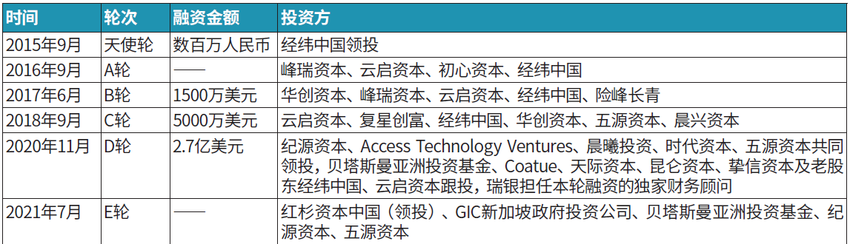表31 平凯星辰融资情况

#### 易捷行云

易捷行云EasyStack（北京易捷思达科技发展有限公司）成立于2014年，是中立的企业级云计算产品与服务提供商。易捷行云EasyStack深耕开源生态产品化，率先实践开源基础设施标准LOKI（Linux OpenStack Kubernetes Infrastructure）。在Linux方面，公司是Linux基金会会员、开放原子开源基金会openEuler社区成员、龙蜥社区会员；在OpenStack方面，公司是OIF黄金会员和创始成员，连续两年成为拥有OIF黄金会员董事和个人独立董事的“双董事”席位的唯一中国企业；在Kubernetes方面，公司是CNCF和OCI容器基金会会员；在基础设施方面，公司是Ceph基金会创始会员。

易捷行云EasyStack积极参与开源社区并贡献核心代码，多次在OpenStack、Ceph、Kubernetes核心代码贡献中名列全球TOP10。此外，公司是开放原子开源基金会捐赠人，参与发起“科创中国”开源创新联合体并成为联合体理事单位。

开源社区建设

易捷行云EasyStack鼓励全员参与工作相关的各类开源社区，包括OpenStack、Kubernetes、Ceph、openEuler、龙蜥等社区，在多个社区获取重要的角色，包括Kubernetes、OpenStack等多个项目的核心评审员。

OpenStack：在Nova、Cinder、Neutron、Keystone等核心项目贡献排名Top 5，总计贡献Commits数318，修复Bug数8个，贡献代码量12000+行，工作超过1000人天，Kata Contianer核心贡献者1人， 主导国内、东南亚等区域活动，提升社区影响力。

Ceph：Ceph社区贡献次数119次，代码量6000+行，核心Committer 1名，作为赞助商协助推动开源社区透明性建设，推进社区规划及财务公示，官方网站关注运营模型介绍等信息。

CNCF：CNCF社区投入Kubernetes、containerd、etcd、kube_OVN等多个项目，其中社区多个版本 国内贡献TOP10，贡献核心需求10+，修复Bug数十个，是社区赞助商之一。

公司融资情况

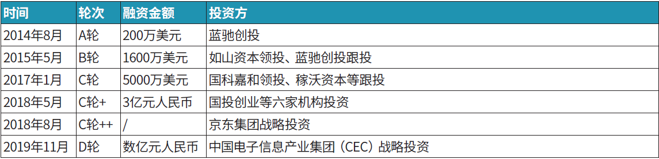表32 易捷行云融资情况

#### 涛思数据

涛思数据采用AGPL许可证，已将TDengine的内核（存储、计算引擎和集群）全部在GitHub开源。2021 年，TDengine仍然按照两周一个版本的频率迭代，同时改变了发布规则，同步推进Beta版本和稳定版本。合并了4607个Pull Request，正在运行的测试用例接近1800个，软件代码行数共计104万行。

2021年，TDengine共发布了大大小小30余个新功能，重点包括：降低企业迁移成本的独立程序taosAdapter；基于Grafana的TDengine零依赖监控解决方案TDinsight；以及纳秒时间精度、浮点数有损压缩、原生接口写入、嵌套查询、无模式（Schemaless）写入等等。截至2022年2月底， TDengine已经在GitHub上获得17.8k颗星，还多次在GitHub全球趋势排行榜上排名第一。

公司融资情况

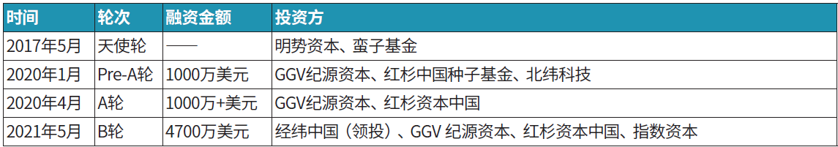表33 涛思数据融资情况

#### 白鲸开源

目前，白鲸开源稳定运营着两个开源项目，分别为大数据工作流调度平台Apache Dolphin Scheduler

和大数据集成平台SeaTunnel。

其中，基于Apache开源社区理念打造的Apache Dolphin Scheduler，已累计在600多家公司生产环境中作为核心调度系统，贡献者超过310人。

2021年12月，SeaTunnel正式成为Apache孵化器项目，这也是Apache基金会中第一个诞生自中国的数据集成平台项目。2017年对外开源后，SeaTunnel已经发布了31个版本，贡献者超过50人。

#### 思斐软件

北京思斐软件技术有限公司（SphereEx）于2021年4月，由Apache顶级开源项目ShardingSphere核心团队创立。2021年5月获得数百万美元天使投资，2022年1月获得近千万美元Pre-A轮融资。

SphereEx曾在Google Summer of Code、西雅图创业协会、Stack Overflow等多个组织分享开源技术与创业经验。累计在全球参与包括PGConf.Asia、COSCon、ApacheCon、OpenSource Day、

Grace Hopper Celebration等在内的50多次海内外线上、线下活动。

重点开源贡献

ShardingSphere，是一套开源的分布式数据库中间件解决方案组成的生态圈，可以将任何 的数据库转换为分布式数据库，并通过分片、弹性扩展、加密等功能对其进行增强。截止目前， ShardingSphere项目被全球近200家企业登记使用，在GitHub上获得超过15.4k颗星，合并Issue超过6000，Pull Request超过9200，Contributor超过300，累计贡献代码超过42万行。

ShardingSphere于2018年正式进入Apache基金会孵化器，2019年进入CNCF全景图，2020年成为Apache顶级项目。2021年度Apache基金会年度报告中，ShardingSphere代码提交数量位列前十。

## 国际机构、国际企业对中国开源的贡献

通过本章前文所述，我们可以看到中国在开源贡献上令人欣喜的进展，短时间内从使用开源到积极贡献。但在目前的开源贡献者索引网站中，活跃贡献者排名前十依然是国际企业。因而，国际机构和企业的开源实践，以及对中国的开源贡献将进一步推动中国开源的发展。

为此，我们以Apache基金会、Linux基金会、IBM、Intel、微软、红帽等机构和企业为例，介绍国际通行的开源之道，以及对中国开源的贡献，希望可以对中国的开源发展有所启发。

#### Apache基金会对中国开源的贡献

2012年之前，国内与ASF（Apache Software Foundation，简称“ASF”）接触的公司主要集中在外企，例如Intel中国研发中心、IBM中国研究院、eBay中国等。但在2012年之后，华为、阿里巴巴、百度、京东、腾讯等公司开始陆续将项目捐赠给ASF，在ASF的孵化下，多个项目成为顶级项目。

伴随着越来越多来自于中国的项目进入到ASF，中国的Committer数量也在不断增加。如图35所示， 在2010之前，中国开发者参与度并不高。自2014年开始，中国Committer数量逐年递增，直至今日， 中国Committer数量占到新增Committer一半左右的比例。

图36展示了2014年之后源自中国Apache孵化项目与所有进入到ASF的孵化项目对比，可以看到2021 年之后来自于中国的孵化项目占比越来越大。

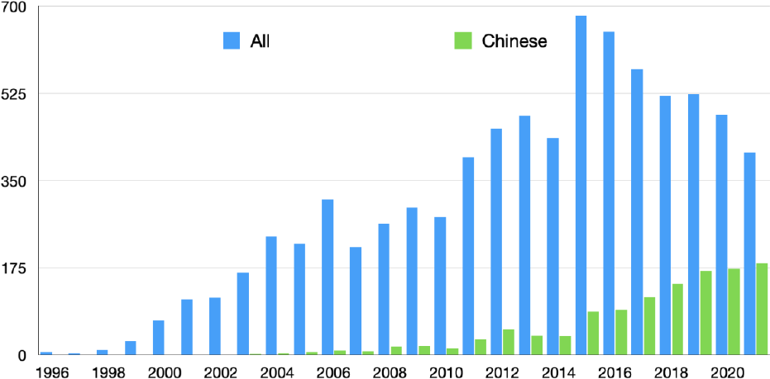

图35 Apache Committer总人数和中国人数

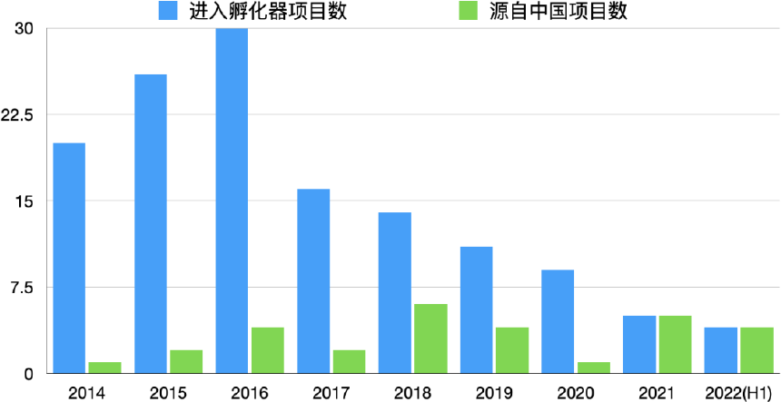

图36 进入ASF孵化器项目数和源自中国项目数

Apache基金会在中国举办的ASF相关活动

ӳ 2008年12月

“Apache Beijing 2008 Meetup”在北京Intel研发中心举办，作为第一次ASF官方活动，拉开在中国传

播布道的活动序幕。

ӳ 2009年12月

“Apache RoadShow Asia 2009”会议在北京Intel研发中心举行，会上介绍了Apache Hadoop项目， 以及与开源相关的创业与投资。

ӳ 2010年7月

在复旦大学张江校区举办的“Apache RoadShow Asia 2010”会议，两天活动吸引了300多位Apache

项目的粉丝参会。

ӳ 2015年10月

“ Apache RoadShow China 2015 北京”活动，时隔五年，开源社将Apache路演引入中国，通过“现场+直播”的方式吸引几千人参与。

ӳ 2018年10月

“Apache Committer Meetup上海”活动，聚集了Apache孵化项目的Committer与ASF官员进行深度交流。

ӳ 2020年8月

“ALC Beijing Meetup”，本次沙龙是ALC Beijing成立以来首次线下活动，主要是分享开源开发经验、探讨如何让开源项目更加茁壮成长，以及分享ASF管理和运作开源项目的成功之道。

ӳ 2020年10月

“COSCon China 2020&Apache RoadShow China”进行了大型五地的线上、线下混合会议。

ӳ 2021年8月

“ApacheCon Asia 2021”召开，Apache亚洲大会时隔15年之后第一次以线上会议的方式回归亚洲。在为期三天的会议中，以13个主题、150多个议题，全方位介绍ASF 40+相关项目， 吸引了近30万观众观看。

ӳ 2020年2月 & 2021年12月

2020年2月，ALC-Beijing在遵照Apache软件基金会Local Community原则下，在Apache软件基金会

申请成立，ALC-Beijing是面向北京的开源社区组织。2021年12月，ALC-Shenzhen成立，吸引到深圳本地ASF项目开发人员40+。目前，ALC Beijing&ALC-Shenzhen运作日益规范，每两周的线上会议加上不定期的线下会议，让社区成员交流和合作更加充分。

#### Linux基金会（包括CNCF）对中国开源的贡献

Linux基金会（The Linux Foundation，简称LF）提供了一个中立、可信的中心供全世界的开发人员和企业共同开发、管理和扩展开源项目。目前, 中国在开源代码贡献和项目贡献方面都在不断加速，已经成为非常重要的参与角色。以CNCF为例，通过CNCF基金会和中国开源社区的努力, 源自中国的代码贡献率已跃居世界第二，来自中国的开源项目超过30个，约占所有CNCF项目的25%。

在过去20年中，Linux基金会已经从支持单个项目（Linux内核）扩展到许多不同的项目社区。超过2300名成员和数十万开发人员参与了一些最重要和最活跃的开源项目，在云、安全、区块链和Web 等跨行业技术领域进行合作。

2021年，Linux基金会在其支持的数百个开放技术社区中的贡献和参与度都在持续增长。其中，中国区成员的增长更是有目共睹，单是CNCF中国区成员的增长就达到了80% 。

随着对专业人员需求的增加，供应商中立的培训和认证变得越来越重要。在中国，已有超过5500人被认证为Kubernetes认证管理员。2021年，Linux基金会向全球包括中国在内的个人颁发了免费培训和认证奖学金，数百人通过与非盈利组织的合作获得了奖励。

除了以上贡献，Linux基金会也一直通过各类活动及合作为中国开源发展带来助力。

* 2007年，Linux基金会组织欧美资深开源开发者来北京支持COPU召开的“Linux开发者国际会议”，与国内开发者展开深入交流。
* 2008年，作为主要助力之一，Linux基金会助力COPU无偿聘任数十名国际开源领袖、开源大师为智囊团高级顾问，从而建立了中国的开源高地（也是创新高地、科技高地和人才高地）。
* 2017年，Linux基金会成立一批旗下跨界的基金会（如云原生、区块链、人工智能等）并建立孵化器，为中国和全球培养人才与发展技术作出贡献。
* Linux基金会参加COPU每年一度“开源中国开源世界高峰论坛”，是圆桌会议的主力团队，主要讨论国际开源技术的发展前沿、国内外开源发展中的问题和解决方案，包括讨论开源人才培养、生态系

统建设以及开源的国际合作问题。

此外，Linux基金会为不同的生态推出了许多新的基金会，越来越多的中国企业加入合作，例如RISC-V成员在2021年上半年增加一倍多，其中很多是来自中国的成员。LF AI & DATA、LF Networking、O3DF、OpenSSF、CNCF等基金会的董事会成员也有越来越多的中国企业加入，另像NextArch等由中国企业发起的开源基金会正在全球蓬勃发展。毫无疑问，中国将继续参与全球开源并发挥重要的影响力, 和全世界共同构建开源产业生态。

未来, Linux基金会和中国团队将继续推动企业和社区参与全球开源合作，培养更多开源人才。

## IBM对中国开源的贡献

IBM是最早的开源拥护者之一， 自20世纪90年代初期开始支持Linux、Apache和Eclipse等有影响力的社区，推动开放许可、开放治理和开放标准。IBM参与的开源项目覆盖了Linux内核、开发框架、人工智能、云计算、数据科学、区块链、IoT、量子计算、芯片等技术领域（https://[www.ibm.com/](http://www.ibm.com/) opensource/）。截至目前，有超过5000名IBM员工（大量在中国）活跃在各类开源项目中，在GitHub 的IBM组织里有2300余个IBM贡献的代码库（其中许多在中国开发）。与此同时，IBM帮助中国企业建立开源治理机制，发展开源文化，并积极参与开源。IBM定期维护的“开源之道（https://developer. ibm.com/articles/cl-open-architecture-update）”,包括IBM选择开源项目的原则并且提倡开放治理， 可以帮助中国企业在参与开源时从海量的项目中进行挑选，同时通过以身作则，避免大企业垄断开源生态。

IBM一直积极为开源相关的政策标准等建言献策，比如对2022年3月征求意见的《软件供应链安全保障基本要求》的行业标准草案，以及对国家标准草案《软件供应链安全要求》提供意见，并积极为

《专利审查指南》的多次修订建言。

与此同时，IBM在中国积极推广开源技术，举办了Hyperledger、Knative、Kubeflow、Istio、LoopBack、Serverless应用案例赏析等系列开源技术深度分享。

“代码集结号（Call for Code）”是IBM联合联合国人权组织等机构发起的一项全球倡议，旨在号召开发者为世界上最大的挑战创造技术解决方案，这个倡议在发起时即被IBM引入中国。2021年，大中华赛区有超过2000个团队或个人参与，在4个中国城市开展线下活动。

为便于中国开发者参与，IBM推动成立了许多开源项目的中国工作组。例如，IBM中国在2020年成立Open Horizon中国兴趣小组。2016年，IBM推动Hyperledger社区成立超级账本中国技术工作组

（TWGC），来自IBM的开源贡献者多次担任TWGC的组长。

“开放主机（OMP）” 是在Linux基金会下的项目, 由IBM贡献并于2015年与其他16家企业和大学共同创建。自2016年起，全球（含中国）各地优秀的学生被选拔参与该项目。截至2022年，有60+学生

（含中国）参与了100+（含中国）个项目，很多学生在完成实习之后都成为了主机领域的优秀员工。

此外，IBM还为中国高校师生打造结合开源技术的前沿技术课程，如数据科学、区块链、云计算、设计思维等。利用相关的开源和IBM技术，助力老师进行课程升级和教学改革，帮助学生掌握开源技术并积累参与开源社区的经验。

IBM的开源服务和基于开源的云计算、自动化、人工智能、区块链及数据科学等产品于2021 年收入中国信通院开源供应商目录第一和第二批（<http://www.caict.ac.cn/xwdt/ynxw/202109/> t20210926_390439.htm）。与此同时，IBM还跟中国信通院共同协作推广中国开源服务标准，并成为白金级合作伙伴。

为应对开源软件没有商业保证和服务级别协议的挑战，IBM在中国建设了一支有90余名工程师组成的开源专家队伍，可以对三十余种最常见的主流开源软件提供现场专家支持。其他主流开源软件也可以得到全球多个开源技术支持中心专家的迅速响应和支持。

IBM对中国开源的建议

主流开源项目和开源社区都具有服务全球用户、接受全球贡献、提倡开放治理、发言权和贡献度相匹配，以及避免个别企业试图主导或控制的特点。

在此基础上，中国的开源活动可更具全球视野，积极参与国际主流开源社区和项目，了解其发展方向并施加影响，同时在此过程中培养人才，树立中国在国际开源领域的形象，进而吸引全球开源贡献者参与中国的开源社区和项目，创造并扩大商业价值之外的附加值。

此外，需要服务水平协议和商业保证的企业用户，可以参照中国人民银行等5部委颁布的开源政策， 向供应商采购基于开源的商业产品。

#### Intel对中国开源的贡献

Intel一直注重对开源软件的投入，开源项目涵盖了Linux内核、虚拟化、云计算、网络与存储、Android、Web和固件等技术领域，涉及的国际开源项目多以中国为主要研发基地，许多中国工程师成为了这些项目的重要维护者和技术领导者。

2006年，Intel倡导并和清华大学、AKA社区合作发起了中国Linux内核开发者大会。大会逐渐发展成为中国顶级开源技术论坛，同时也挖掘了一批中国内核顶级专家。此外，Intel积极支持并赞助中国开源操作系统年会。2012年，Intel、新浪、中标软件以及上海交通大学联合成立了“中国开源云联盟”， 整合中国公司的研发资源，持续推动中国开源云事业的发展。在联盟指导下，Intel于2015年联合华为发起了一系列开源黑客松活动，在2020年与业界伙伴倡导合作了云计算基础架构开发者大会，为中国开源软件的活跃和技术合作贡献了力量。

Intel在系统软件领域与业界建立了长期广泛的合作关系，积极参与中国开源操作系统社区建设。目前Intel已加入开放原子开源基金会旗下的三大主要开源系统软件社区：在龙蜥社区，Intel是创始理事会成员和技术委员会成员，在社区创建并管理了英特尔架构SIG；在欧拉社区，Intel创建了类似的SIG，不断把Intel新平台和特性加入到欧拉代码仓；在OpenCloudOS社区，Intel也是创始成员和理事会成员，并当选社区副理事长单位。Intel正在把长期在开源技术领域的积累和国际开源社区的经验贡献到中国社区。

从2006年起，Intel与上海交通大学合作推出了Linux内核课程，由Intel工程师撰写课程内容并授课三年，后与交大教师联合授课。以此为基础，Intel与高教部合作，在2007年和2008年暑期于北京大学举办了面向全国多所高校的Linux内核教育的师资培训，总共培训120人次，为全国高校的Linux课程建设打下了坚实的师资基础。

在系统固件领域，Intel早在2005年就将自研的可扩展固件接口EFI贡献给业界。该接口后来演变为新一代固件BIOS的标准UEFI。此后，Intel中国的技术团队开发、贡献了EFI的参考实现TianoCore并将其开源，由TianoCore逐步演化，发展出的EDK II固件，被业界纷纷采用以取代古老的BIOS。为了把最新的系统固件技术带入中国，Intel中国的工程师们还举办了多届技术培训班，帮助中国厂商适应和迁移到基于UEFI的固件。

在Web领域，Intel积极推动开放Web技术与中国前端开发技术的融合。作为W3C中文兴趣小组的主席成员，Intel大力支持中国小程序生态在W3C的框架下的标准化工作，实现各种小程序之间以及Web应用之间的互联互通。Intel还邀请了领先的中国企业共同建设基础支撑技术社区。经过多年发展，这些社区现在已经由中国的贡献者所主导，并在中国产业界得到了广泛的应用。

在网络及存储优化领域，Intel是DPDK和SPDK等相关社区的主要贡献者、推动者和布道者。Intel协调组织了DPDK中国峰会和SPDK中国技术峰会，与中国主要云厂商及电信厂商建立了密切的合作关系，使DPDK和SPDK成为它们构建基础架构设施的必备组件。同时，Intel和高校密切合作，积极推动网络创新技术的发展及人才的培养。

综上所述，Intel为中国开源产业界培养了大批顶尖技术专家，为中国开源事业走向世界，在世界发挥中国影响力做出了卓有成效的贡献，起到了积极且关键的作用。

#### 微软对中国开源的贡献

微软对于开源领域的投入最早可以追溯至2001年Shared Source软件的开源，自此，微软开始在开源领域不断进行贡献，与开源社区共同成长，并积极参与到开源软件的贡献当中，为开源软件提供支持和帮助。每年，在微软公司内部有超过15000名工程师在GitHub上参与社区项目贡献。

在推动中国开源发展进程中，微软也发挥了重要的作用：2014年，微软开放技术作为核心初创成员， 联合中国支持开源的企业、社区及个人开发者共同成立了开源社；同年，微软开源 .NET并将其捐给

.NET基金会，帮助开发者可以在更多场景中使用 .NET来开发应用程序，Linux、macOS等平台得以运行 .NET应用程序；2020年，开源社联合疫战2020公益小组，基于微软（亚洲）互联网工程院商用人工智能团队的智能对话平台，打造了智能问答机器人“小源”，提供高效、权威、准确的疫情防护问答服务；通过积极参与开源社区建设并贡献技术力量，微软已经在国内外开源社区中赢得了广泛的认可。

微软开源的Visual Studio Code也在中国开源界发挥了巨大的作用，大量的中国开发者使用Visual Studio Code开发自己的开源项目、开发基于Visual Studio Code的开源插件。Visual Studio Code成为中国开源社区的重要组成部分。不仅如此，微软推出的TypeScript广受社区开发者的好评，成为业界JavaScript类型化的事实标准，中国开发者基于TypeScript开发出大量的优秀开源项目。

在云原生领域，微软积极参与到社区开源软件的开发和维护当中，作为CNCF基金会的白金会员，为CNCF捐赠和贡献了Kubernetes、etcd、containerd、Helm、KEDA、Virtual Kubelet、Open Service Mesh等项目。

在Kubernetes联合创始人Brendan Burns的带领下，微软常年位居Kubernetes项目的贡献者前列，累计为Kubernetes提供了超过10万次的贡献。除了参与到核心项目构建当中，微软还开源了不少云原

生场景下的计算组件，帮助中国开发者更好地在社区、企业等不同规模的场景中落地云原生。

2018年，微软将收购而来的Helm捐赠给CNCF基金会，让开发者在使用Helm时再无后顾之忧；随之而来的是，微软在2019年开源了一套跨场景的分布式运行时Dapr，为中国开发者提供了应用程序的无侵入式分布式开发体验，帮助开发者更好地落地业务和应用。国内诸如阿里巴巴等企业也在自己的业务系统当中大量应用Dapr。2020年，微软开源了一套轻量级服务网格组件Open Service Mesh， 并将其捐赠给CNCF基金会，帮助广大的中国开发者可以用更低成本落地服务治理，助力开发者落地微服务。

开源的影响无处不在，势不可挡，但开源不仅仅是软件和技术层面，更是工程师文化。微软会持续加大对于开源社区的投入。同时，微软在中国将继续致力于帮助中国的开源社区与全球的开源组织合作，将优秀的开源项目和文化引进中国，推动中国的开源活动和开源精神的发展；微软也会继续加速将中国的优秀开源文化、开源活动传播出去，让中国的开源文化得以被全世界的开发者们所知晓。

#### 红帽对中国开源的贡献

如今，IT的发展与技术使用，已经不是由某个厂商所主导。借助开源开放的思想与工具，用户开始掌握未来发展的选择权与控制权。

技术方面，红帽为中国企业用户提供企业级开源解决方案，依托社区支持，为客户提供Linux、混合云、容器和Kubernetes技术，涵盖数据中心到网络边缘领域；人才培养上，培养开源新生力量和企业IT中坚力量，赋能IT决策者和管理者。

2011年起，针对全国大专院校计算机/软件专业学生，红帽已连续10年举办“红帽挑战赛”活动，基于广受赞誉的红帽开源软件技术培训服务，联合30多家合作伙伴，以及数百家大专院校，共同为国内培养开源软件后备专业人才，迄今已有8万余名高校学生参与其中。

2020和2021年，红帽联合国内各行业企业用户，知名企业IT社区及国内外生态合作伙伴，共同成功举办了两届覆盖全国/全行业的“容器云职业技能大赛”，极大推动了全球最先进的容器化技术在国内的发展进程。每年都有近4000家来自银行、保险、证券、电信、制造、医疗等行业的企业用户参与， 两年总计近50,000人参与大赛学习，数千人参加了最后阶段的精英比赛，并获得专业技术认证，数十个团队获奖并沉淀了近百个容器技术实践方案。

红帽中国积极利用在国际开源社区的经验、资源和影响力，支持国内开源社区及国内先行企业与国际

开源社区交流合作（如OpenStack、Ceph等技术领域)，安排各类红帽技术专家，积极参与各种国际开源社区在国内的用户组组织的的技术交流活动。

自2004年至今，东北亚开源软件推进论坛一直连续成功举办，论坛旨在积极促进中日韩三国、东北亚地区以及世界开源软件的合作与发展。为此，论坛设立了四个工作组，分别负责技术开发与评估、人才培养与激励、标准制定与认定，以及应用推广与协调。红帽中国一直参与第三工作组的工作，积极利用在开源方面的经验和优势帮助东北亚开源联盟制定标准。

红帽对中国开源的建议

树立起开源文化核心三观：要有全球视野、融合发展、开放心态、协作精神的世界观；其次是既要拿来，又要贡献的价值观；最后是有追求、有信仰、我为人人、人人为我的人生观。

# 附录 1：开源大事记

## 1991年

* 中国开源诞生元年，中美合作引进UNIX SVR4.2。陆首群、杨天行和张克治牵头，代表中方代表团与美国AT&T公司合作，美方将当时最新开发的UNIX版本——UNIX SVR4.2源代码向中方开放

（除美国外，中国是全球获得源代码的第二家）。此后，中方组织全国软件专家、程序员等200多人共同翻译、编辑、出版了“UNIX SVR4.2中文版本”。中美合作引进UNIX SVR4.2”这一历史事件被Linux基金会收录，后被作为中国开源诞生的标志性事件，1991年也就此成为中国开源的诞生元年。

## 1992年

* 成立合资UNIX公司，产生深远影响。国内计算机软硬件厂商与USG合资成立UNIX(中国)系统技术有限公司，对后续UNIX/Linux在中国的发展和普及，以及开源文化的传播有深远影响。

## 1994年

* Linux与自由软件被引进中国。Linux操作系统和大量自由软件被宫敏引进中国，国内技术人员开始接触到Linux 。同时，自由软件的火种开始在国内传播。

## 1997年

* 建立“中国自由软件库”。通过国家信息中心的帮助，宫敏在中国经济信息网上建成“中国自由软件库”。为国内技术人员了解、学习和使用Linux及相关自由/开源软件提供了便利。

## 1998年

* LVS（Linux Virtual Server，Linux虚拟服务器）诞生。用于实现负载平衡，其代码进入了Linux 2.4和2.6版本的官方内核中。章文嵩是这一开源软件创始人。
* 开源Linux图形用户界面支持系统“MiniGUI”进入开发。由魏永明发起，历经十余年的迭代更新，MiniGUI可支持Linux/uClinux、eCos、μC/OS-II、VxWorks、ThreadX、Nucleus、pSOS、OSE 等操作系统和数十种SoC芯片。
* 冲浪平台成功实现中文Linux操作系统第一次商业应用。该司研发的Xteam Linux中文操作系统

成功在北京市政府研究室办公OA系统中实现应用。

* 中国第一批开源社区——阿卡社区（AKA）在清华大学成立。后该社区转变成为亚嵌公司，

AKA早期的多数成员成为中国最早的一批Linux人才。

* 国内Linux内核工程师开始参与国际开源项目。正在自动化系读大二的学生吴峰光开始接触Linux，发现Linux的文件预读算法磁盘I/O性能较差，开始尝试对Linux内核进行改进。吴峰光后来成长为国内对Linux内核贡献最多的工程师。

## 1999年

* 中文版红旗Linux和RedOffice进入研发。由中国科学院软件所的孙玉芳牵头，基于Linux和

OpenOfﬁce进行了中文版红旗Linux和RedOfﬁce的研制。

* 国内专业开发者社区CSDN成立。蒋涛创立中国软件开发者社区CSDN，目前已成为中国最大的开发者社区。22年来，CSDN为中国培养了几代开源开发者，同时也见证了中国开源快速发展的20 年，目前正积极向第三代开源社区转型。
* 蓝点最早发布中文Linux版本——BluePoint Linux。蓝点团队发布汉化的BluePoint Linux，这是全球最早的中文Linux版本。同年，蓝点软件技术（深圳）有限公司创立。

## 2000年

* 共创软件联盟成立。在“863计划”支持下，国内高校、研究院所、IT企业联合发起成立“共创软件联盟”。联盟在开源许可证规则下对863计划的软件成果进行开源培育和孵化，提出以“开放源代码的协同创新模式”作为中国基础软件发展的主要路径，对我国开源产业发展起到了重要推动作用。
* 北京市科委筹建软件产业基地公共技术支撑体系。为提升北京软件产业工程化水平，北京市科委筹划建设北京软件产业基地公共技术支撑体系。

## 2001年

* Sun中国工程研究院成立。研究院内部设立Mozilla、Office、Java等小组，是外资公司首次在中国设立全职参与开源社区研发的研发中心，为中国培养了大批开源人才。
* Intel中国开源技术中心（OTC）成立。该中心于2003年正式更名为Intel开源技术中心。经过近20

年发展，中心为中国开源产业界培养了大批顶尖专家。

## 2002年

* 国内第一个Linux社区发行版发布。黄建中以“CJacker”的ID在中国Linux公社发布了基于Redhat8再发布的Magic Linux版本，Magic Linux是国内第一个Linux社区发行版。
* 北京软件产品质量检测检验中心成立。负责运营管理公共技术支撑体系。

## 2003年

* IBM中国Linux解决方案合作中心在北京中关村软件园正式启动。该中心由IBM公司和北京市政府合作，联合众多国内软件开发公司，目的是为国内提供Linux实验平台，培养Linux软件开发人才。
* 中国科技论文在线网正式开通。作为中国最早的开放存取仓储之一，中国科技论文在线网为科研人员提供了方便、高效的交流平台，让最新科研成果得以及时推广，科研思想得到有效保护。

## 2004年

* 中、日、韩三国政府在北京签署“开放源代码软件合作备忘录”。这是三国首次将软件开源提升到国家级的战略合作层面。备忘录内容包括：三国政府将为开放源代码软件，尤其是Linux的开发和应用创造政策环境、加强Linux对三国语言的支持、推动Linux软件的研发和商品化以及在三国中的应用、大力推广Linux在电子政务/企业信息化和远程教育等领域中的应用等。7月，由三国政府倡导的Linux平台Asianux1.0发布。
* 中国科学院和国家自然科学基金委员会签署了《柏林宣言》。这一举动表明了中国科学界和科研资助机构支持开放获取的原则和立场。
* 中国开源软件推进联盟（COPU）成立。该联盟是一个非政府组织, 由致力于开源文化、技术、产业、教学、应用的企业、社区、院校、科研院所等单位自愿组成。联盟的宗旨是推动中国开源软件的发展和应用；促进中日韩以及中国与全球开源运动的沟通、交流与合作；促进中国为全球开源运动做出贡献。

## 2005年

* 国家自然科学基金委员会正式发布“国家自然科学基金基础研究知识库”。该知识库收集国家自然科学基金资助项目成果的研究论文全文，向社会公众免费开放。
* Mozilla中国中心成立。Mozilla中国中心是由中国科学院软件研究所和Sun中国工程研究院共同发起，经Mozilla Foundation正式授权的非赢利性机构，该中心依托在中国科学院软件研究所。

## 2006年

* 中国开源软件推进联盟（COPU）主办“2006年第一届开源中国开源世界高峰论坛”。主题为“开放标准，开源架构，开源生态系统与应用解决方案”，大会讲师24位，包括担任COPU智囊团高级顾问的全球开源领袖及跨国企业专家，与会中外代表约250人。
* 首届中国Linux内核开发者大会（CLK）成功举办。Intel、清华大学、AKA社区共同发起第一届中国Linux内核开发者大会（CLK）。该大会延续至今，成为中国开源领域的顶级技术峰会，发掘出吴峰光、马涛等一批内核领域的专家。

## 2008年

* Linux（Kernel）、Apache、OpenOffice等国际知名开源社区在北京召开全球技术峰会。这是国际开源组织首次在亚洲国家举办技术峰会，是对中国开发者为社区所做贡献的肯定，也成为中国开源发展史上重要的里程碑。
* 阿里巴巴开始研发孵化Dubbo（开源分布式服务框架）。这是一款高性能、轻量级的开源Java RPC框架。2019年5月16日，Apache 软件基金会董事会决议通过了 Apache Dubbo的毕业申请 ，成为顶级项目。
* 开源爱好者红薯创建开源中国（OSCHINA）社区。该社区十多年来推动了中国开源领域的发展。
* 76位华人为Linux Kernel贡献822个补丁，2008北京Linux开发者研讨会在京召开。在COPU与国际Linux基金会合作举办的“2008 北京Linux开发者研讨会”上，中国新锐与国际开源社区资深大师同台研讨，在Linux Kernel2.6.29版本11232个补丁中，由76位华人（占获得成功的志愿者总数6.85%）向社区贡献822个补丁（占全部补丁7.20%）。

## 2010年

* Linux基金会在中国设立分支机构。Linux基金会任命Cliff Miller出任基金会中国首席代表，这也是Linux基金会首次在中国设立分支机构，希望通过此举进一步推进Linux平台在中国的普及化。

## 2011年

* 阿里开源fastjson和Druid。fastjson是JSON解析库，可以解析JSON格式的字符串，支持将Java Bean序列化为JSON字符串，也可以从JSON字符串反序列化到Java Bean。Druid是Java语言中的数据库连接池，能够提供强大的监控和扩展功能，包括监控数据库访问性能、提供WallFilter等。

## 2012年

* 中国开源云联盟成立。英特尔亚太研发有限公司、新浪网技术（中国）有限公司、中标软件有限公司以及上海交通大学正式签署协议，联合成立“中国开源云联盟”，该联盟是国内首个联合产学研各方组建的开源组织。旨在按照国际上OpenStack开源社区的工作方针，整合中国OpenStack 开发者和中国公司的研发资源。
* 腾讯发布首个对外开源项目Tinker。Tinker作为腾讯的第一个开源项目，是Android热解决方案库，支持在不重新安装apk的情况下对dex、library和resources进行更新，推动了Android产品和社区的发展。

## 2013年

* 三方合作开发Ubuntu Kylin。由中国工业和信息化部下属中国软件与集成芯片推广中心

（CSIP）、Canonical、国防科技大学三方组成的“CCN开源联合促进实验室”成立，合作开发面向中国用户的Ubuntu版本——Ubuntu Kylin（优麒麟） 。

* OSCHINA上线了Gitee（码云）。截至2022年开发者超过800万，托管项目超过2000万，覆盖几乎所有本土原创开源项目。
* CSDN推出代码托管协作平台“CODE”，后升级为GitCode平台，提供全新代码协作管理功能。平台结合CSDN 3500万开发者用户基础及海量知识文档库，通过与GitHub的项目联动，为中文社区开源开发者使用开源、发起开源、推广开源提供专业易用的工具平台及运营服务。
* W3C（万维网联盟）将北京航空航天大学的中国办事处升级为全球总部。2003年，W3C首次在中国举办“中国国际万维网发展论坛”。2011年，百度加入W3C，成为国内首个加入W3C的互联网企业。随后，腾讯、360等互联网企业纷纷加入。

## 2015年

* 国务院提出要大力发展开源社区。国务院在《关于积极推进“互联网+”行动的指导意见》中提出大力发展开源社区，鼓励企业自主研发和国家科技计划（专项、基金等）支持形成的软件成果通过互联网向社会开源。引导教育机构、社会团体、企业或个人发起开源项目，积极参加国际开源项目，支持组建开源社区和开源基金会。鼓励企业依托互联网开源模式构建新型生态，促进互联网开源社区与标准规范、知识产权等机构的对接与合作。

## 2016年

* 国务院支持开源社区创新发展。国务院在《“十三五”国家信息化规划》中提到，引导和支持产学研用深度融合，推动龙头企业和科研机构成立开源技术研发团队，支持科技型中小企业发展， 构建产学研用协同创新集群。支持开源社区创新发展，鼓励我国企业积极加入国际重大核心技术的开源组织，从参与者发展为重要贡献者，在优势技术领域争当发起者，积极维护我国相关标准专利在国际开源组织中的权益。
* 云计算开源产业联盟（OSCAR）成立。由工业和信息化部信息化和软件服务业司指导，中国信息通信研究院联合多家云计算开源技术公司发起，中国通信标准化协会代管的云计算开源产业联盟（OSCAR）成立，该联盟是业界首个专注于云计算市场的开源产业联盟。
* 中国首个自主研发的产业级深度学习平台飞桨（PaddlePaddle）正式开源。飞桨以百度多年的深度学习技术研究和业务应用为基础，是中国首个自主研发、功能完备、开源开放的产业级深度学习平台。

## 2017年

* 《新一代人工智能发展规划》提出开源开放推进人工智能。7月20号，国务院发布的《新一代人工智能发展规划》提出中国推进人工智能的四条原则：科技引领、系统布局、市场主导、开源开放。其中在开源开放的原则下，共同建设一个体系化的AI技术体系。
* 新一代人工智能产业技术创新战略联盟（AITISA）成立。由北京大学、中关村视听产业技术创新联盟等联合倡议，在科技部试点联盟——数字音视频编解码（AVS）产业技术创新战略联盟的基础上，新一代人工智能产业技术创新战略联盟成立。
* 阿里巴巴捐赠给Apache社区的开源项目RocketMQ正式毕业，成为Apache顶级项目（TLP）。自此，RocketMQ成为国内首个互联网中间件的Apache顶级项目。
* 百度正式对外开源Apollo自动驾驶。Apollo开放平台可以帮助汽车行业及自动驾驶领域的合作伙伴结合车辆和硬件系统,快速搭建一套属于自己的自动驾驶系统。截至2021年底，该平台已完成11 个版本迭代，全球拥有135个国家超80000名开发者，合作伙伴超210个，开源代码量总计70万行。
* BCOS开源。BCOS由微众银行、万向区块链、矩阵元三方研发，是聚焦于企业级应用服务的区块链技术平台，于2017年7月31日完全开源。
* Linux基金会授予陆首群“推进开源终身成就奖”。Linux 基金会首次在中国召开LC3

（LinuxCon&ContainerCon&CloudCon）会议。会上，Linux基金会授予中国开源软件推进联盟名誉主席陆首群“推进开源终身成就奖”。

## 2018年

* 国务院支持建设一批能够融入国际化发展的开源社区。国务院在《关于深化“互联网+先进制造业”发展工业互联网的指导意见》中提出，面向关键技术和平台需求，支持建设一批能够融入国际化发展的开源社区，提供良好开发环境，共享开源技术、代码和开发工具。
* 国家部委首次以国家科技专项支持开源生态建设。科技部下发国家重点研发计划专项——《云计算与大数据开源社区生态系统》项目，这是国家部委首次以国家科技专项方式支持系统化地推进开源社区生态系统建设。
* 中国人工智能开源软件发展联盟成立。由工业和信息化部、北京市人民政府共同主办， 中国电子技术标准化研究院、中国人工智能开源软件发展联盟(筹)具体承办下，中国人工智能开源软件发展联盟成立大会召开，宗旨是推动我国人工智能开源软件技术和产业发展。
* 中国RISC-V产业联盟成立。由国内外RISC-V领域重点企业、研究机构和行业协会发起的中国RISC-V产业联盟正式成立，旨在解决中国RISC-V领域共同面对的关键问题。包括：建立中国国产自主、可控、安全的RISC-V异构计算平台，促进形成贯穿IP核、芯片、软件、系统、应用等环节的RISC-V产业生态链。
* 中国开放指令生态（RISC-V）联盟成立。由中科院计算所、北京大学、清华大学等近20家国内研究机构和企业联合发起的中国开放指令生态（RISC-V）联盟成立，中国工程院院士倪光南担任理事长。
* 3个原创于中国的项目进入了CNCF。三个项目分别是：Harbor，开源镜像仓库项目，用于容器镜像管理；TiKV，开源分布式事务键值数据库；Dragonﬂy，由阿里巴巴开源的云原生镜像分发系统。
* 专为物联网设计的轻量级开源虚拟化管理软件ACRN推出。该项目完全由Intel中国开源技术中心实现，从架构设计到团队管理，所有参与项目的工程师都在上海和北京。ACRN为IOT和汽车量身订作虚拟化软件，是该业界第一个开源的软件项目。
* 云原生计算基金会CNCF授予陆首群“开源领袖奖”。CNCF执行董事Dan Kohn代表CNCF在

上海召开的首届CNCF&KubeCon国际开源会议上向中国开源软件推进联盟名誉主席陆首群颁发“开源领袖奖”，以表彰他对中国开源事业乃至全球开源事业的突出贡献。

## 2019年

* OpenCV中国团队成立。引导中国开发力量为OpenCV作贡献，同时改进OpenCV，使之适应未来应用，特别是机器人相关应用，促进科研成果快速应用。
* 木兰开源社区建立。由中国电子技术标准化研究院牵头建立的木兰开源社区，是国家重点研发计划重点专项“云计算和大数据开源社区生态系统”的成果之一，旨在促进产学研用各方开源领域的交流，推动国家科技创新成果开源等。
* OpenI启智平台成立。OpenI启智是新一代人工智能产业技术创新战略联盟组织产学研用各界， 通力协作、共建共享的开源软件、开源硬件、开放数据社区。
* 头歌社区建立。该社区主要为高校和企业提供开放的科教项目和课程资源在线开发与服务环境，支持五大类课程/金课建设、实验教学环境建设、科研创新环境建设、工程教育专业认证体系建设等工作。
* 数字孪生体联盟成立。由工业4.0研究院牵头发起成立数字孪生体联盟，通过运行数字孪生体创新中心，重点建设开源社区和发掘应用场景。
* SODA Foundation中国区启动。Linux基金会数据与存储领域的首个子基金会SODA Foundation 中国区正式启动，旨在通过智能开放的数据自治标准化建设，帮助用户应对数据基础设施云化转型过程中的挑战。
* Angel成国内首个从LF AI基金会毕业项目。腾讯自主研发的Angel从Linux基金会LF AI毕业，成为国内首个从LF AI基金会毕业的项目。
* 华为提出软件开源战略。华为自研操作系统鸿蒙和方舟编译器开源，宣布未来会将服务器操作系统EulerOS、AI计算框架MindSpore和单机版数据库GaussDB OLTP全部开源。
* 全球Star数最高的React组件库项目。阿里开源的企业级UI设计语言Ant Design在GitHub的Star数突破5万。2019年7月，Ant Design的GitHub star数超过Material UI，成为全球Star数最高的React组件库项目。
* 阿里开源芯片——无剑100 Open。平头哥公司推出开源物联MCU芯片平台——无剑100 Open，包含了玄铁处理器、基础接口、开发环境和OS的开源芯片平台。希望能把整个芯片研发周期缩短50%，开发成本降低50%，被阿里定位为面向下一代的AIoT产品平台。
* 全球首个开放云原生应用模型OAM正式开源。首个开放云原生应用模型OAM（Open Application Model）由阿里巴巴和微软联合开源，这是业界第一个云原生应用标准定义与架构模型。
* 全球首个通用安全计算平台Teaclave进入Apache孵化。由百度主导研发的Teaclave进入Apache孵化，该平台基于硬件安全能力（Intel SGX），确保敏感数据在可信域外和离岸场景下安全可控的流通和处理。2020年10月，Teaclave社区正式通过并发布了0.1.0版。

## 2020年

* OSI批准MulanPSL-2.0。2019年，中国首个开源许可证正式发布，名为木兰宽松许可证（Mulan Permissive Software License, Mulan PSL）。2020年，木兰宽松许可证（第2版）正式成为国际化开源许可证。
* Linux基金会宣布成立OpenSSF。OpenSSF可以实现跨行业协作，通过构建具有目标计划和最佳实践的更广泛社区，将领导者聚集在一起，以提高开放源码软件的安全性。
* 开放原子开源基金会成立。由阿里巴巴、百度、华为等十家龙头科技企业联合发起的开放原子开源基金会成立，填补了中国没有开源基金会的空白。
* 上海白玉兰开源开放研究院揭牌。上海白玉兰开源开放研究院是由上海交通大学牵头建设，目标是推动人工智能开源产品的国际规则互认，催生国际开源生态网络关键节点等。
* 清华大学发布自主研制开源时间序列数据管理系统Apache IoTDB。为解决工业互联网领域的时间序列大数据管理需求，清华大学软件学院王建民带领团队自主研制了面向工业领域的开源时间序列数据管理系统Apache IoTDB，成为中国高校首次在Apache国际开源社区发布的软件项目。
* 华为关系型数据库openGauss开源。该数据库在ARM架构芯片上深度优化，并兼容X86架构， 采用木兰宽松许可证（MulanPSL-2.0）开源。
* 阿里云开源Kubernetes上第一个云原生平台构建引擎，以及完整实现的OAM模型——KubeVela。KubeVela的开源和规模化落地证明了以OAM为基础的开放应用架构是一条能够充分释放云原生潜力的有效路径，推动OAM成为中国信通院主导发布的《云计算开放应用模型》标准框架。
* 阿里巴巴开源Easy系列算法框架EasyTransfer。阿里云机器学习PAI开源了业界首个面向NLP场景的深度迁移学习框架EasyTransfer。
* 腾讯云企业级分布式KV数据库Tendis开源。Tendis兼容Redis核心数据结构与接口，可提供大容量、低成本、强持久化的数据库能力，适用于兼容 Redis协议，需要大容量且较高访问性能的温冷数据存储场景。
* ALC-Beijing向Apache软件基金会申请并成立。ALC-Beijing是面向北京的Apache本地开源社区组织。目前该组织包含10多个Apache顶级项目，包括Kylin、Eagle、RocketMQ、 ServiceComb、Grifﬁn等项目。

## 2021年

* 开源进入国家“十四五规划”。在《中华人民共和国国民经济和社会发展第十四个五年规划和2035年远景目标纲要》中，“开源”被首次提及，标志着发展开源成为我国十四五期间的重要工作之一。随后，中共中央、国务院印发的《知识产权强国建设纲要（2021－2035年）》《国家标准化发展纲要》等国家级发展纲要以及《“十四五”国家知识产权保护和运用规划》《“十四五”数字经济发展规划》《“十四五”国家信息化规划》等“十四五”规划，以及工信部、中央网信办、科技部等部委发布印发的《关于加快推动区块链技术应用和产业发展的指导意见》《物联网新型基础设施建设三年行动计划（2021-2023年）》《关于规范金融业开源技术应用与发展的意见》等一系列政策文件，都将开源作为技术创新的主流模式，在多个方面明确提出支持开源发展。
* 工信部将开源纳入重点工作。工信部发布《“十四五”软件和信息技术服务业发展规划》，将“开源重塑软件发展新生态”作为“十四五”期间我国软件产业的四大发展形势之一进行重点阐述。明确提出“建设2-3个有国际影响力的开源社区，培育超过10个优质开源项目”的发展目标， 并把“繁荣国内开源生态”作为工作任务，设置“开源生态培育”为专项行动，把“培育重点开源项目、建设优秀开源社区、提升开源治理能力”作为专项行动主要工作，把“加强软件源代码检测和安全漏洞管理能力、提升开源代码、第三方代码使用的安全风险防控能力”作为强化安全服务保障的重要内容，这是国家级产业规划首次把开源单独作为一个重点工作来部署。
* 五部委发布《关于规范金融业开源技术应用与发展的意见》。中国人民银行办公厅、中央网络安全和信息化委员会办公室秘书局、工业和信息化部办公厅、中国银行保险监督管理委员会办公厅、中国证券监督管理委员会办公厅发布《关于规范金融业开源技术应用与发展的意见》。
* 第一届中国开源教育研讨会（SOSEC）召开。中国第一届开源教育研讨会在四川民族学院举行。来自华东师范大学、四川大学、上海交通大学、东北大学、西北工业大学、中山大学、暨南大学、桂林电子科技大学、四川民族学院、中国科学研究院等高校和研究院（所）的40余名专家、学者汇聚一堂，共同探讨开源教育。
* “科创中国”开源创新联合体成立。该联合体是由中国科协科学技术传播中心、中国电子学会、腾

讯、百度、麒麟软件、CSDN等36家单位共同发起成立的开放性、非营利、非法人组织。联合体以打造自主开源生态为宗旨，以建设产学研深度融合的开源创新体系为目标。自成立以来，推进成立了中关村传播中心；共建18万平方米开源教育实训基地；组织“科创中国”开源创新榜单评审等。

* 中国计算机学会CCF开源发展委员会正式成立。该委员会旨在推动探索学术共同体主导的开源发展新途径，聚焦共同打造开源、开放、中立的产学研协同开源创新服务平台，探索建立CCF开源项目孵化机制，培育原始开源创新项目。
* 华为正式发布面向数字基础设施的开源操作系统欧拉（openEuler）。该操作系统可广泛部署于服务器、云计算、边缘计算、嵌入式等各种形态设备，应用场景覆盖IT、CT和OT，实现统一操作系统支持多设备，应用一次开发覆盖全场景。
* 浪潮研发的NewSQL分布式数据库ZNBase开源。ZNBase参考谷歌Spanner/F1的设计思想，SQL 层使用Go语言开发，基于开源CockroachDB修改，重写其商业代码和开源部分代码，代码修改率76%。存储层使用C++开发，采用多模引擎，涵盖结构化、KV、文件存储、时序存储、图存储等。
* 奥星贝斯开源了OceanBase数据库。基于分布式架构和通用服务器，OceanBase实现了金融级可靠性及数据一致性。2020年5月，OceanBase以7.07亿tpmC的在线事务处理性能创造了TPC-C 新的世界纪录。
* 百度开源的ECharts正式从Apache毕业，成为顶级项目。ECharts基于JavaScript的数据可视化图标库，可以生产直观、可交互、定制化的数据可视化图表。
* 第四范式的机器学习数据库OpenMLDB开源。OpenMLDB在半年内实现全球代码托管平台GitHub topics排名。其中，机器学习数据库、AI数据库方向best-match取得Top1；内存数据库、特征存储方向位列Top3。
* 小米推出新一代Kaldi。由小米集团首席语音科学家，原约翰·霍普金斯大学语言和语音处理中

心的Daniel Povey主导，正式推出了新一代Kaldi，该项目起源于2009年约翰·霍普金斯大学的夏季研讨会。

* 国内首个违反GPL的案件判决生效。广东省深圳市中级人民法院审理罗盒公司诉风灵公司案的一审判决体现了中国法院对开源软件侵权审理思路的转变。在一审中，法院明确指出 GPLv3 协议是一种民事法律行为，具有合同性质，可以认定为授权人和用户间订立的著作权协议，属于《合同法》调整的范围。此判例称得上是国内首个明确GPLv3协议法律效力的案例，对国内开源软件侵权行为提供了“有法可依”的背书。
* 全球开源技术峰会GOTC 2021召开。该峰会由开放原子开源基金会举办，由上海站与深圳站组成，覆盖云原生、大数据、人工智能、物联网、区块链、DevOps、开源治理等多个技术领域，为开发者带来全球最新的开源技术。
* 木兰开源社区参加“国家‘十三五’科技创新成就展”。木兰开源社区被国家科技部推荐作为新兴技术板块参加“国家‘十三五’科技创新成就展”，这是我国开源领域首次被国家认可，与蛟龙号、高铁等大国重器一起进入国家顶级科技成就展览。

开源大事记为开源项目，欢迎大家扫码在GitCode增添、优化，携手共建更完整的中国开源大事记录，由衷感谢您对开源产业的贡献。

希望本项目可以为想要参与开源、贡献开源的朋友提供一些参考。



扫码查看大事记

# 附录 2：开源专有名词

## 开源

开源是促进信息技术创新的重要途径，是将源代码、设计文档或其他创作内容开放共享的一种技术开发和发行模式。技术领域的开源包含源代码+软硬件设计文档源代码、源数据等技术和资源的开放共享，源代码仍然是开源的主要内容。在开源模式下，通过许可证的方式，使用者在遵守许可限制的条件下，可自由获取源代码等，并可使用、复制、修改和再发布。

## 自由软件

自由软件（Free Software），是指可以付费或不付费得到GNU软件，“Free”关乎自由，而不是价格。一旦得到了软件，便拥有了使用它的四项特定自由：可以自由按照自己的意愿运行该软件；可以自由复制软件并将其送给朋友和同事；可以自由通过对源代码的完全控制而改进程序；可以自由发布改进的版本从而帮助社区建设。

## 商业软件

商业软件（Business Software）是指通过贸易方式向社会公众发行的各种商品化软件。对于商业软件， 供应商不仅应该向用户提供程序和使用说明，而且应该向用户提供包括版本更新在内的技术服务，商业软件在知识产权方面的最重要体现是版权（著作权），即商业软件的权利人享有软件及其复制品的发行权。目前国际上通行的商业软件发行方式是向用户提供使用许可。按照这种方式，用户在支付一定费用后，得到的仍不是这份软件复制品的全部权利，而是一种附条件、有限制的权利：即在遵守使用许可协议的条件下，行使由该软件的使用许可协议所规定的若干项权利，如使用、临时复制等。

## 开源供应链

开源软件供应链是一个实际业务系统，在开发和运行过程中，涉及所有开源软件上游社区

（Upstream）、源码包（Source Package）、二进制包（Binary）、包管理器（Package Manager）、存储仓库（Repository），以及开发者（Developer）和维护者（Maintainer）、社区（Community）、基

金会（Foundation）等，按照依赖、组合、托管、指导等关系形成的供应链网络。

## 开源基金会

开源基金会是开源生态中的重要部分。对于非营利性且处于中立位置的开源基金会来说，它们拥有开源项目的知识产权，而且没有任何商业利益，这为贡献者、开发者以及用户提供了良好的协作平台；基金会也会通过技术服务和项目孵化来帮助开发者和开源企业，如软件仓库、问题跟踪、技术指导、法律支持、项目投资、公共关系维护等；基金会还会提供项目日常的运营和治理，以满足在项目生命周期不同阶段对于管理项目的需求。

## Apache基金会

Apache软件基金会（Apache Software Foundation，ASF），是专门支持开源软件项目的非盈利性组织。在它所支持的Apache项目与子项目中，所发行的软件产品都遵循Apache许可证（Apache License）。Apache基金会倡导的是合作和贡献，信奉“贡献者→提交者→成员→导师”路径。想成为贡献者，需积极为Apache社区贡献代码、补丁或文档。想成为提交者，需要成员的指定，而成为了提交者，就会拥有一些“特权”，提交者中的积极分子和优秀生可“毕业”成为成员。

## Linux基金会

Linux基金会通过提供财务和智力资源、基础设施、服务、活动以及培训来支持创建可持续开源生态系统。Linux是大多数开源软件的基础，该组织的核心目标是推动Linux系统的发展。近年来，随着开源的兴起，Linux基金会适应时代发展的需要，在Linux的基础上扩大涉足领域，并监管大型协作项目。业界Xen、KVM、CNCF、Hyperledger等知名项目，都来自Linux基金会。

## 开放原子开源基金会

开放原子开源基金会是我国首个开源基金会，主要提供基础服务、法律服务、IT基础设施服务、社区运营管理等四大类别服务。该基金会是由民政部登记、工业和信息化部指导的基金会。开放原子开源基金会设理事会、技术监督委员会与秘书处。理事会负责审议和修改基金会章程等；技术监督委员会是其中立的技术决策机构，负责基金会技术相关的决策及项目的孵化评审等；秘书处是基金会

的执行机构，负责基金会日常事务等工作。

## 云原生计算基金会（CNCF）

云原生计算基金会（Cloud Native Computing Foundation，CNCF）是Linux基金会旗下的基金会，成立于2015年12月11日，其口号是坚持和整合开源技术来让编排容器作为微服务架构的一部分，是致力于云原生应用推广和普及的一支重要力量。CNCF作为一个厂商中立的基金会，致力于GitHub上的快速成长的开源技术如Kubernetes、Prometheus、Envoy等的推广，帮助开发人员更快、更好地构建出色的产品。

## 开源基础设施基金会（OIF）

2020年10月，OpenStack基金会（OSF）正式演进为开源基础设施基金会（Open Infrastructure Foundation，OIF）。OIF的目标是在全球范围内服务开发者、用户及生态系统，提供共享资源，以扩大OpenStack公有云与私有云的成长，从而帮助技术厂商选择平台，助力开发者开发出行业最佳的云软件。OIF分为个人会员和企业会员两类，个人会员是免费无门槛的，他们可凭借技术贡献或社区建设加入OpenStack社区。企业会员则根据赞助会费的情况，分为白金会员、黄金会员、企业赞助会员及支持组织者，其中白金会员的话语权最大。

## OIN（Open Invention Network）专利保护社区

OIN是目前为止最大的专利保护社区，旨在维护关键开源软件（OSS）项目参与者的专利自由，支持开源软件（OSS）关键元素Linux的自由开发环境。核心技术专利互不侵犯符合开源软件内在的文化常态，通过加入OIN社区，足以了解社区里的行为诚信与否，帮助社区成员降低专利风险。OIN成立时获得了Google、IBM、NEC、飞利浦、索尼、SUSE和丰田等企业的大力支持，拥有3,400多位社区成员和260余万项专利与申请。

## 开源社区

开源社区是众多创作者和使用者交流和学习的“基地”。开源社区是项目开发的组织形式，是由所有参与开发和改进源代码项目的用户组成的社群，通常也是遵循某项开源许可协议发布源代码的网络

平台。在开源社区，众多开发者进行合作与开发，并分享成果。

## 木兰开源社区

木兰开源社区是国家重点研发计划重点专项“云计算和大数据开源社区生态系统”的成果之一，旨在促进产学研用各方开源领域的交流，推动国家科技创新成果开源，加强企业、科教研单位和行业用户之间的沟通，推动开源成果转化落地。该社区为各类开源项目提供中立托管，保证开源项目的持续发展不受第三方影响，通过更加开放的方式来打造和完善开源社区生态。2019年8月，木兰系列开源许可证的《木兰宽松许可证，第1版》正式上线，MulanPSL v2于2020年通过OSI认证，成为首个我国主导的中英双语开源许可证。

## CSDN社区

中国开发者社区CSDN（Chinese Software Developer Network），创立于1999年。截至2021年3月， CSDN拥有超过3200万注册会员，Alexa全球网站综合排名第26位，社区技术文章累计超过3600 万篇，新媒体公众号粉丝总量超2400万，合作企业上干家。旗下拥有全球最大的中文开发者社区CSDN.NET、专业技术博客CSDN BLOG、在线学习平台程序员学院、中国特色的代码托管平台GitCode、高校合作平台CSDN教育、IT技术人才猎头服务科锐福克斯等，全力为中国IT技术人提供知识传播、在线学习、职业发展、工具赋能等全生命周期服务，是技术创新、行业创新、中国自主IT 生态重塑的开发者黄金时代最优云服务平台。

## 开源许可证

开源许可证是对开源技术进行规范的授权合同，也可称为授权协议书，具有合同和著作权的双重法律性质。开源许可证采用契约和授权方式，指导和规范许可人和被许可人在处理开源作品时的权利、义务和责任，是解决开源面临的法律和商业问题的核心机制。

## GPL许可证

GPL许可证（GNU General Public License）是自由软件开源联盟GNU开源许可证的一种，同时也是开源软件领域对被许可人权利限制最严的许可证。GPL许可证最大的特点在于它要求根据GPL许可

证发布的软件（如Linux操作系统）修改、翻译的演绎作品，甚至只要其中任何一部分代码是以GPL 发布的，那么全部程序也必须受GPL许可证的约束，即继续遵守GPL许可证的规定。

## BSD许可证

相对于其他开源软件许可证，特别是GPL许可证，BSD（Berkeley Software Distribution）许可证对被许可人来说可能是最“宽容”的。虽然BSD许可证具备开源软件许可证普遍的要求，但BSD许可证只要求被许可者附上该许可证的原文以及所有开发者的版权资料。也就是说，只要标明了源代码的出处，被许可人可以将其用在自己的软件中，并按自己的要求（包括以商业软件的方式）再发布或再许可等。因此，BSD许可证在学校或公共科研机构研发的开源软件转化为产品方面发挥了重要作用。

## LGPL许可证

LGPL许可证（Lesser General Public License或Library General Public License）中文可译为“较宽松公共许可证”或“函数库公共许可证”，也是自由软件联盟GNU开源软件许可证的一种。在具体执行LGPL许可证时，与GPL许可证最大的不同之处在于其适用于特殊设计的函数库，并允许非自由的程序可以与这些函数库连接。

## MPL许可证

MPL（Mozilla Public License）最初是1998年Netscape的Mozilla小组为其开放源代码软件项目设计的软件许可证。与GPL许可证和BSD许可证相比，MPL的许多权利与义务与它们相同，但也存在不同之处，比如，许可证允许被许可人将经过许可证获得的源代码同自己其他类型的代码混合得到自己的软件程序。

## 最终用户许可协议

最终用户许可协议（End User License Agreement，EULA）指的是一家公司的软件与软件的使用者所达成的协议，是软件应用程序作者或者发布者与应用程序使用者之间的合法合同。最终用户许可协议对软件的使用、修改和分享及其他相关事宜作出规定。

## 开源代码托管平台

开源代码托管平台，简单来说就是存储、管理、维护源代码，促进项目协同开发的网络平台。现在代码托管技术以Git为主，大多数企业使用Git进行协同开发，很多代码托管平台也是通过Git来实现的， 如GitHub、GitLab、Gitee、GitCode。

## GitHub

GitHub致力于支持世界各地的软件创新，是所有开发者的家园。软件质量和软件供应链的安全取决于所有人的贡献，GitHub服务全球的一致性和可用性是重中之重。参与全球软件协作有益于合作创新，并支持政府在数字主权、安全和可持续性方面的目标。

## 技术

世界知识产权组织在1977年版的《供发展中国家使用的许可证贸易手册》中将技术定义为：“技术是制造一种产品的系统知识，所采用的一种工艺或提供的一项服务，不论这种知识是否反映在一项发明、一项外形设计、一项实用新型或者一种植物新品种，或者反映在技术情报或技能中，或者反映在专家为设计、安装、开办或维修一个工厂或为管理一个工商业企业或其活动而提供的服务或协助等方面。”该定义是至今为止国际范围内对“技术”一词最全面、完整的解释。知识产权组织把世界上所有能带来经济效益的科学知识都定义为技术。

开源名词库为开源项目，欢迎大家扫码在GitCode增添、优化，携手共建更完整的开源名词库，由衷感谢您对开源产业的贡献。

希望本项目可以为想要参与开源、贡献开源的朋友提供一些参考。



扫码查看名词解释

# 附录 3：开源人物

中国开源发展三十年来，实现了从无到有、从小到大，到如今成为IT软件的基石。在此之中有着诸多为中国开源产业与生态努力奋斗的奉献者、建设者及推动者。基于此，《2022中国开源发展蓝皮书》特别遴选了数位代表，欢迎更多从业人士自荐与推荐，共同建设中国开源人物库。

## 中国开源名人堂

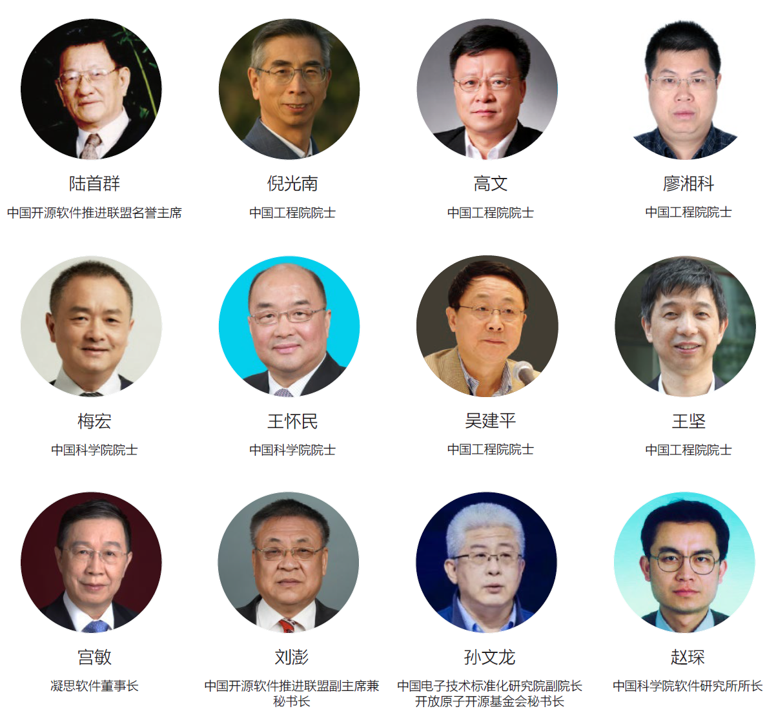 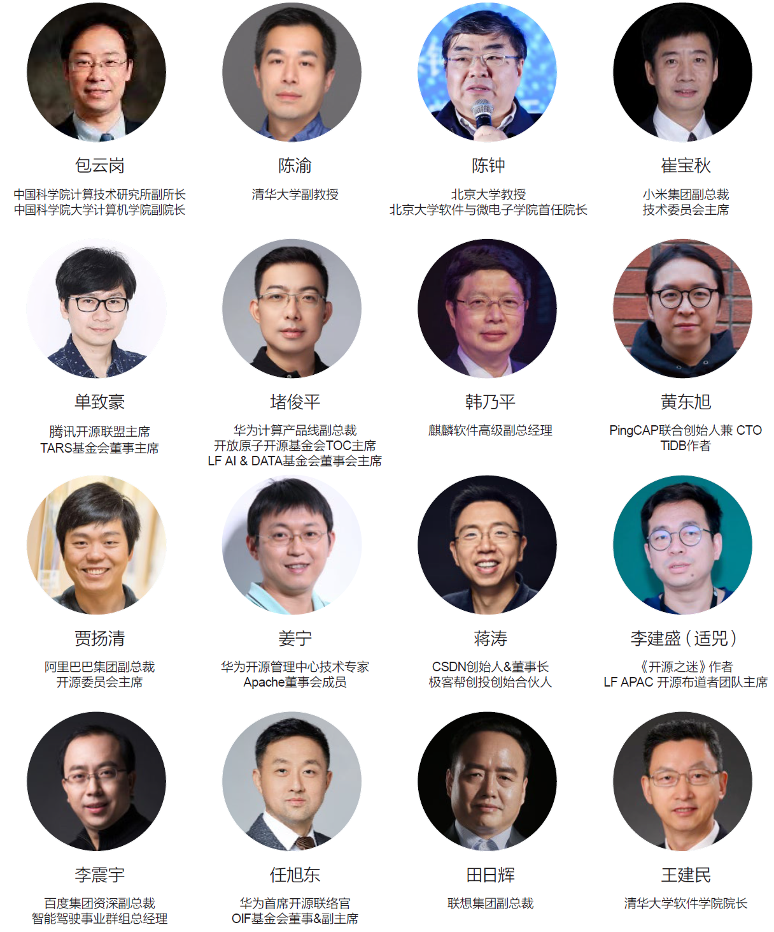 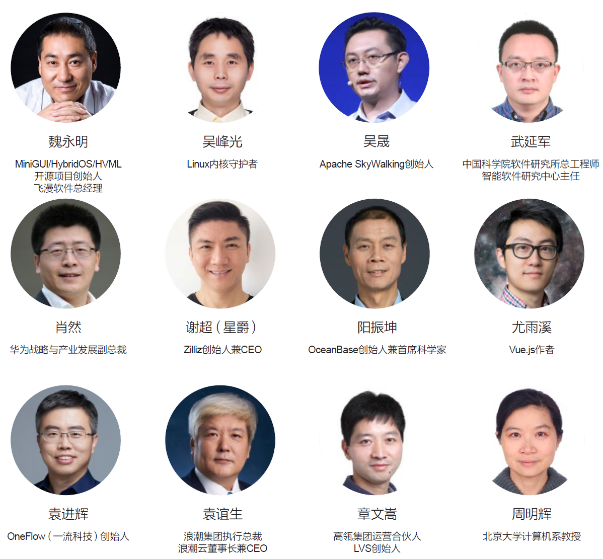



扫码查看更多信息

开源人物库为开源项目，欢迎大家扫码在GitCode自荐、推荐，携手共建中国开源人物库，衷心感谢您对开源产业的贡献。

希望本项目可以为想要参与开源、贡献开源的朋友提供一些参考。

# 致谢

《2022中国开源发展蓝皮书》由中国开源软件推进联盟牵头，联合中国开发者社区CSDN、北京开源创新委员会、开放原子开源基金会、中国电子信息产业发展研究院、中科院软件研究所等85家企业及行业机构、120多位开源专家和志愿者共同编撰完成，写作过程中得到许多海内外开源界人士、企业单位、开源组织、社区、科研机构、高等院校的大力支持，在此表示感谢！

## 编委会

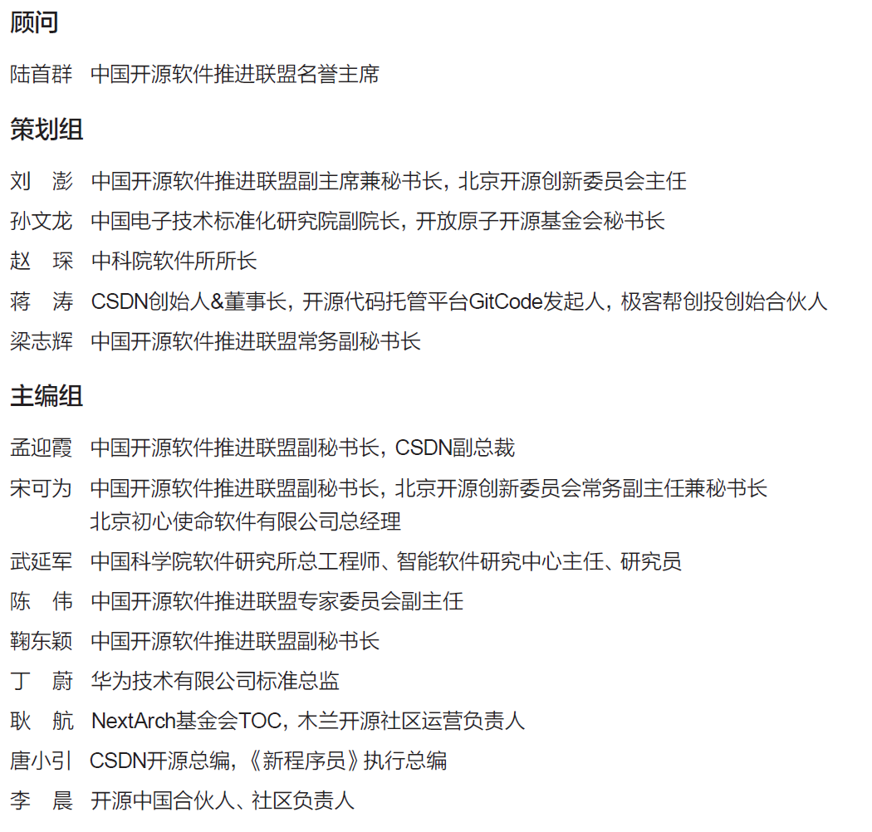

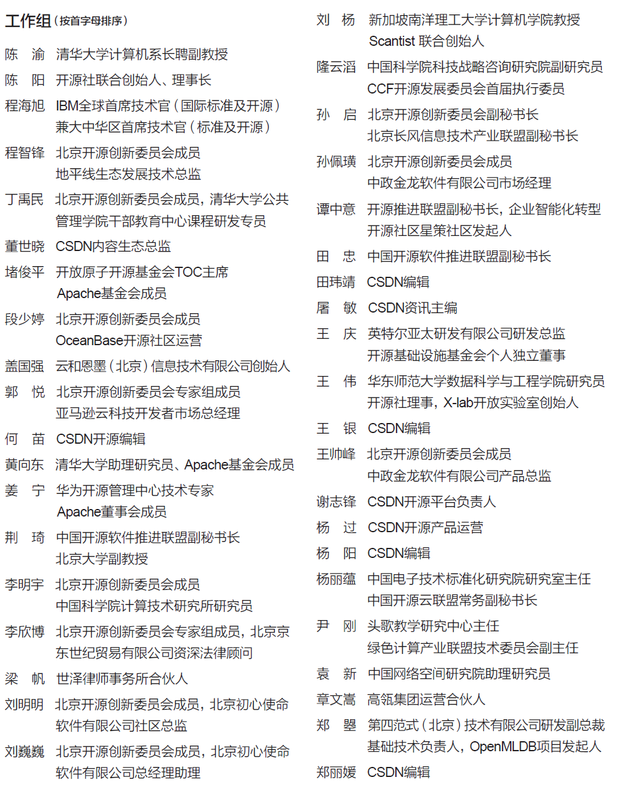

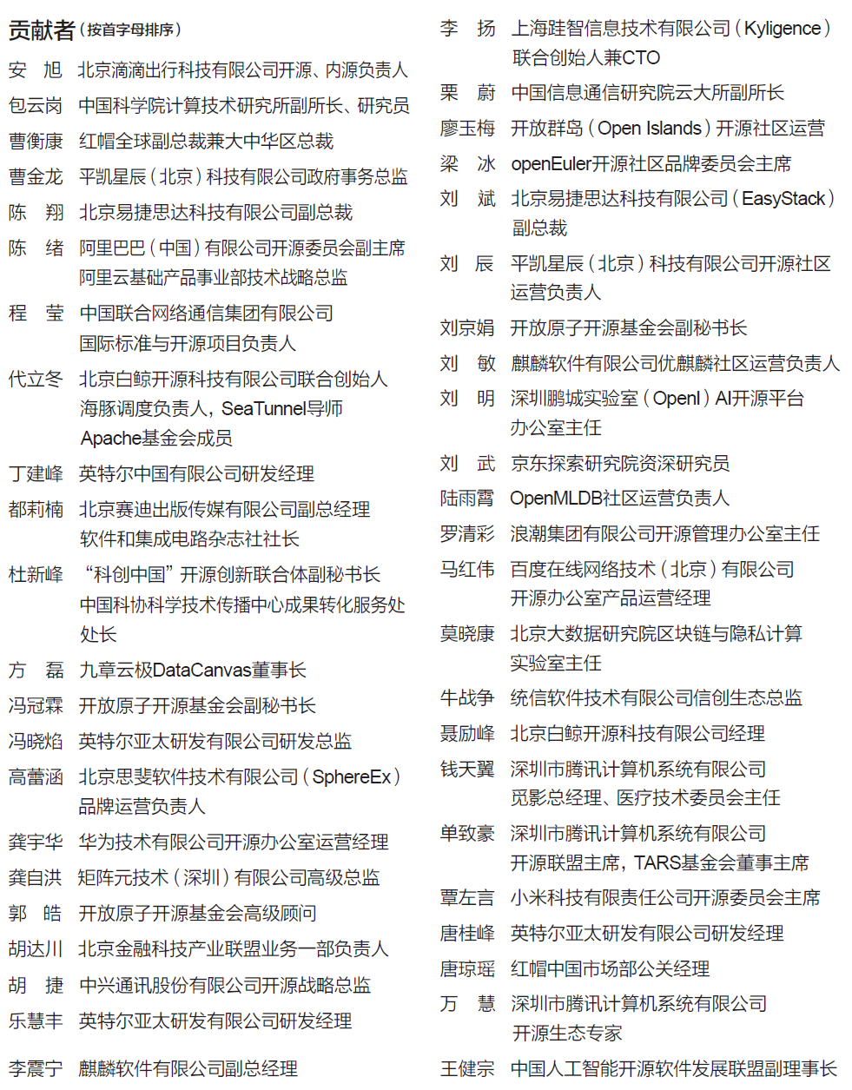

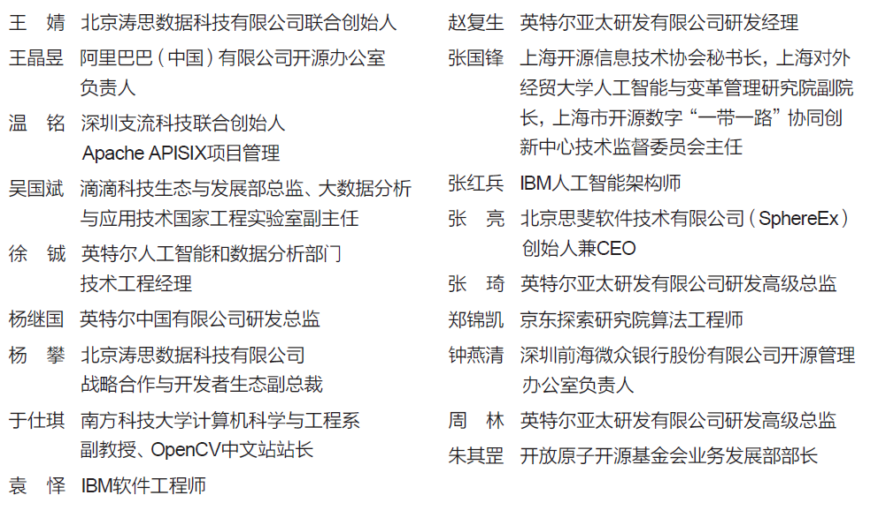

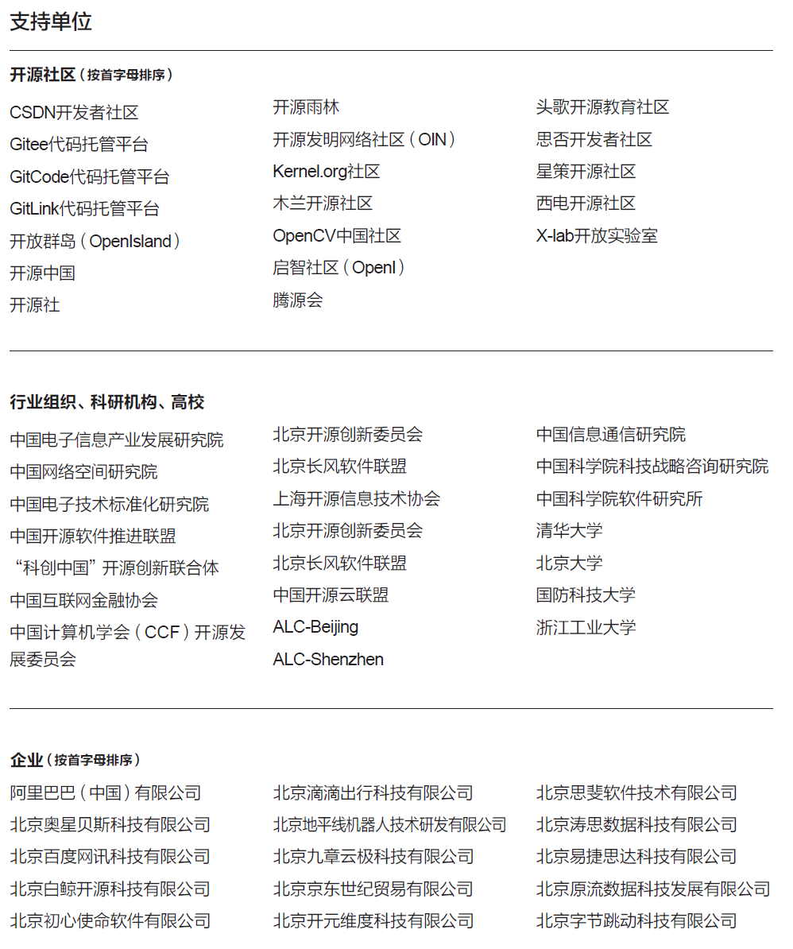

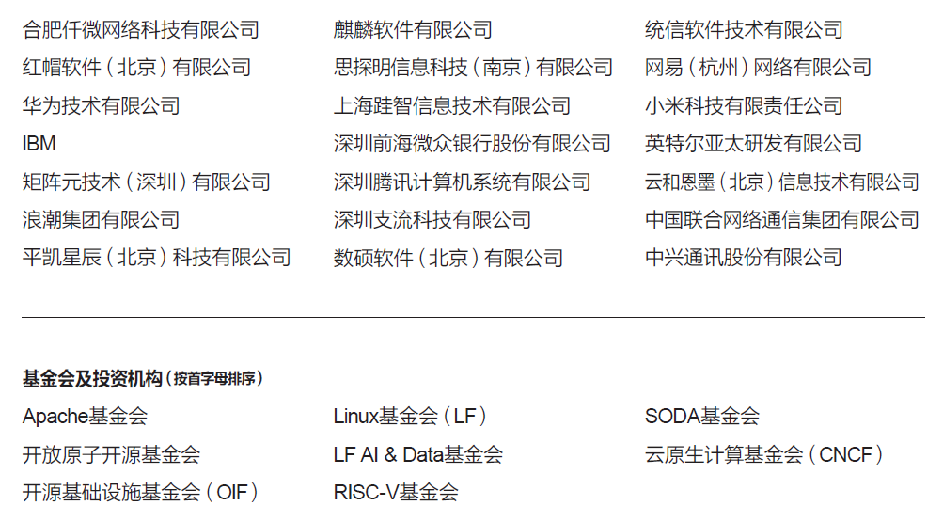

2022 中国开源发展蓝皮书



## 202

202